РУКОВОДСТВО ПОЛЬЗОВАТЕЛЯ
ПО РАБОТЕ В Модуле учета начислений подсистемы управления доходами государственной интегрированной информационной системы управления общественными финансами
«Электронный бюджет»

Версия 2016.02
Содержание
Перечень терминов и сокращений 5
Введение 14
1.1 Область применения 14
1.2 Краткое описание возможностей 15
1.3 Пользователи и роли 16
2 Назначение и условия применения 18
2.1 Функции Системы 18
2.2 Условия применения 20
2.2.1 Уровень подготовки пользователя 20
2.2.2 Перечень эксплуатационной документации, с которой необходимо ознакомиться пользователю 20
2.2.3 Требования к программному обеспечению 20
2.2.4 Требования к техническому обеспечению 21
3 Подготовка к работе 22
3.1 Запуск Системы 22
3.2 Порядок проверки работоспособности 24
4 Описание операций 25
4.1 Работа с главным окном Системы 25
4.1.1 Работа во вкладке «Меню» 25
4.1.2 Работа с окном «Виджеты» 26
4.2 Типовые элементы интерфейса системы 27
4.3 Типовые операции 30
4.3.1 Просмотр данных в разделах Системы 30
4.3.2 Настройка отображения данных в разделах Системы 32
4.3.3 Перемещение записи в справочниках Системы 38
4.3.4 Редактирование записи в справочниках Системы 39
4.3.5 Копирование записи в справочниках Системы 41
4.3.6 Удаление данных в разделах Системы 42
4.3.7 Работа с расширенным фильтром в реестрах Системы 44
4.3.8 Работа с запросами в ГИС ГМП в реестрах Системы 53
4.3.9 Работа с фильтром по графам в разделах Системы 67
4.3.10 Работа с журналом изменений записи в разделах и справочниках Системы 70
4.3.11 Синхронизация данных с ИС НСИ 74
4.3.12 Импорт данных с расширением *.xls в Систему 75
4.3.13 Экспорт данных с расширением *.xls на рабочую станцию пользователя 78
4.4 Работа со справочниками 79
4.4.1 Типовые операции 80
4.4.2 Работа со справочником «Счета» 82
4.4.3 Работа со справочником «Органы, осуществляющие кассовое обслуживание» 86
4.4.4 Работа со справочником «Платежи» 89
4.4.5 Работа со справочником «Коды главных администраторов доходов бюджетов» 93
4.4.6 Работа со справочником «Коды подвидов доходов» 95
4.4.7 Работа со справочником «Дополнительные поля» 97
4.4.8 Работа со справочником «Контрагенты» 104
4.4.9 Работа со справочниками «План счетов», «Виды финансового обеспечения (деятельности), «Виды НПА» и «Участники» 107
4.5 Работа в подразделе «Мой участник» 107
4.5.1 Вид участника «АН (администратор доходов бюджета)» и «АН (государственное (муниципальное) учреждение» 109
4.5.2 Вид участника «АЗ (орган записи актов гражданского состояния)», «АЗ (многофункциональный центр)», «АЗ (оператор единого портала)», «АЗ (оператор регионального портала)», «АЗ (орган (лицо), уполномоченное рассматривать дела и выносить постановления» или «АЗ (иной уполномоченный орган)» 123
4.5.3 Вид участника «ГАЗ (орган государственной власти (орган местного самоуправления))» и «ГАЗ (уполномоченный многофункциональный центр)» 124
4.5.4 Вид участника « «ГАН (главный администратор доходов бюджета)» и «ГАН (орган государственной власти (орган местного самоуправления))» 126
4.6 Работа в подразделе «Шаблоны документов о начислениях» 128
4.6.1 Работа с функциональными кнопками подраздела 129
4.6.2 Добавление шаблонов документов о начислениях 132
4.6.3 Утверждение шаблонов документов о начислениях 140
4.6.4 Создание новых шаблонов документов о начислениях путем импорта 141
4.6.5 Создание новых версий существующих шаблонов документов о начислениях 142
4.6.6 Аннулирование шаблонов документов о начислениях 144
4.7 Работа в подразделе «Создать документ о начислении» 145
4.7.1 Вкладка «Главная» 147
4.7.2 Вкладка «Информация о плательщике» 149
4.7.3 Вкладка «Авансовые платежи» 154
4.7.4 Вкладка «Информация о получателе д/с» 160
4.7.5 Вкладка «Информация об извещении» 161
4.7.6 Вкладка «Информация об уведомлении» 168
4.8 Работа в подразделе «Реестр документов о начислениях» 170
4.8.1 Работа с функциональными кнопками окна 171
4.8.2 Добавление документа о начислениях 175
4.8.3 Создание документа о начислении с использованием импорта 176
4.8.4 Создание документа об уточнении начисления 176
4.8.5 Создание документа об аннулировании начисления 179
4.8.6 Создание документа о деаннулировании начисления 181
4.8.7 Редактирование документа о начислении 183
4.8.8 Подписание извещения о начислении через реестр документов о начислениях 183
4.8.9 Снятие электронной подписи 184
4.8.10 Отправка извещения о начислении в ГИС ГМП через реестр документов начислений 185
4.8.11 Массовая отправка извещений о начислениях в ГИС ГМП 188
4.8.12 Работа с печатными формами 189
4.8.13 Работа с принудительным квитированием 192
4.9 Работа в подразделе «Реестр платежей» 203
4.9.1 Формирование документа о начислении на основе авансового платежа 205
4.9.2 Квитирование платежа с документом о начислении 209
4.10 Работа в подразделе «Реестр уведомлений о начислениях» 209
4.11 Работа в подразделе «Реестр извещений о начислениях» 212
4.12 Работа в подразделе «Аналитические отчеты по начислениям» 217
4.13 Работа в подразделе «Аналитический отчет по платежам» 225
4.14 Работа в подразделе «Реестр расчетов с заявителем» 226
4.15 Работа в подразделе «История запросов» 234
4.16 Работа в подразделе «О программе» 238
Приложение 1 239

Перечень терминов и сокращений
Обозначение | Описание
WEB-браузер (интернет-обозреватель) | Программное обеспечение для поиска, просмотра веб-страниц (преимущественно из сети Интернет), для их обработки, вывода и перехода от одной страницы к другой. Например, Microsoft Internet Explorer, Mozilla Firefox и т.п.
WEB-интерфейс | Интерфейс программного приложения, реализованный в среде WEB-браузера
WEB-клиент | Рабочее место с доступом к Системе через WEB-интерфейс
WEB-сервер | Сервер, осуществляющий обработку запросов от WEB-клиентов
Администратор запросов (АЗ) | Многофункциональные центры предоставления государственных и муниципальных услуг, операторы единых порталов государственных и муниципальных услуг, операторы региональных порталов государственных и муниципальных услуг, органы записи актов гражданского состояния
Администратор начислений (АН) | Администратор доходов бюджета, государственное (муниципальное) бюджетное и автономное учреждение (согласно Порядку ведения Государственной информационной системы о государственных и муниципальных платежах, утвержденному приказом Федерального казначейства от 30 ноября 2012 г. № 19н «Об утверждении Порядка ведения Государственной информационной системы о государственных и муниципальных платежах» (далее – Порядок))
АИП | Альтернативный идентификатор плательщика
БИК | Банковский идентификационный код
Бухгалтерская справка | Электронный документ, автоматически формируемый на основе документа об уточнении или аннулировании начисления, предназначенный для направления в систему ведения и учета финансово-хозяйственной деятельности с целью формирования сторнирующей бухгалтерской проводки
Виджет | Базисный элемент графического интерфейса пользователя, который имеет типовой внешний вид и выполняет стандартные действия
ГИС ГМП | Государственная информационная система о государственных и муниципальных платежах
Главный администратор запросов (ГАЗ) | Уполномоченные многофункциональные центры предоставления государственных и муниципальных услуг, органы государственной власти (органы местного самоуправления) с полномочиями АЗ
Главный администратор начислений (ГАН) | Главный администратор доходов бюджета, в том числе являющийся администратором доходов бюджета, имеющий в своем ведении администраторов доходов бюджета и (или) осуществляющий полномочия учредителя в отношении администраторов начислений (согласно Порядку)
Документ о деаннулировании начисления | Электронный документ, формируемый главным администратором (администратором) доходов в случае возникновения необходимости восстановления ранее аннулированного документа о начислении. Документ о деаннулировании начисления создается только при наличии документа об аннулировании начисления, на основании которого было сформировано и направлено в ГИС ГМП извещение об аннулировании начисления и/или сформирована и направлена в систему ведения и учета финансово-хозяйственной деятельности бухгалтерская справка. Документ о деаннулировании начисления предназначен для формирования извещения о деаннулировании начисления и уведомления о деаннулировании начисления
Документ о начислении | Электронный документ, формируемый главным администратором (администратором) доходов на основании шаблона документа о начислении и извещения о приеме к исполнению распоряжения (при наличии)
Документ об аннулировании начисления | Электронный документ, формируемый главным администратором (администратором) доходов в случае возникновения необходимости аннулирования ранее выставленного документа о начислении. Документ об аннулировании начисления создается только при наличии документа о начислении, на основании которого было сформировано и направлено в ГИС ГМП извещение о начислении и/или сформировано и направлено в систему ведения и учета финансово-хозяйственной деятельности уведомление о начислении. Документ об аннулировании начисления предназначен для формирования извещения об аннулировании начисления и бухгалтерской справки
Документ об уточнении начисления | Электронный документ, формируемый главным администратором (администратором) доходов на основании документа о начислении в случае необходимости корректирования ранее выставленного документа о начислении. Документ об уточнении начисления формируется только при наличии документа о начислении, на основании которого было сформировано и направлено в ГИС ГМП извещение о начислении и/или сформировано и направлено в систему ведения и учета финансово-хозяйственной деятельности уведомление о начислении и предназначен для формирования извещения об уточнении начисления, бухгалтерской справки, уведомления об уточнении начисления
ЕИП | Единый идентификатор плательщика
Извещение о деаннулировании начисления, деаннулирование начисления | Электронный документ, автоматически формируемый на основе созданного главным администратором (администратором) доходов документа о деаннулировании начисления, содержащий информацию, необходимую для осуществления перевода денежных средств в соответствии с Порядком, и подлежащий направлению в ГИС ГМП
Извещение о начислении, начисление | Электронный документ, автоматически формируемый на основе созданного главным администратором (администратором) доходов документа о начислении, содержащий информацию, необходимую для осуществления перевода денежных средств в соответствии с Порядком, и подлежащий направлению в ГИС ГМП
Извещение о приеме к исполнению распоряжений, платеж | Электронный документ, сформированный оператором по переводу денежных средств, банковским платежным агентом (субагентом), платежным агентом (субагентом), организацией почтовой связи, местной администрацией, территориальным органом Федерального казначейства, иным органом, осуществляющим открытие и ведение лицевых счетов в соответствии с бюджетным законодательством Российской Федерации, содержащий информацию о приеме к исполнению распоряжения о переводе денежных средств либо наличных денежных средств плательщика при условии достаточности денежных средств для исполнения обязательств
Извещение об аннулировании распоряжения, аннулирование платежа | Электронный документ, сформированный оператором по переводу денежных средств, банковским платежным агентом (субагентом), платежным агентом (субагентом), организацией почтовой связи, местной администрацией, территориальным органом Федерального казначейства, иным органом, осуществляющим открытие и ведение лицевых счетов в соответствии с бюджетным законодательством Российской Федерации, содержащий информацию об аннулировании ранее направленного в ГИС ГМП извещения о приеме к исполнению распоряжения и основания аннулирования
Извещение об аннулировании начисления, аннулирование начисления | Электронный документ, автоматически формируемый на основе созданного главным администратором (администратором) доходов документа об аннулировании начисления, содержащий информацию об аннулировании ранее направленного в ГИС ГМП извещения о начислении и основания аннулирования в соответствии с Порядком, и подлежащий направлению в ГИС ГМП
Извещение об уточнении распоряжения, уточнение платежа | Электронный документ, сформированный оператором по переводу денежных средств, организацией почтовой связи, банковским платежным агентом (субагентом), платежным агентом (субагентом), местной администрацией, территориальным органом Федерального казначейства, иным органом, осуществляющем открытие и ведение лицевых счетов в соответствии с бюджетным законодательством Российской Федерации, содержащий информацию, уточняющую ранее направленную в извещении о приеме к исполнению распоряжения
Извещение об уточнении начисления, уточнение начисления | Электронный документ, автоматически формируемый на основе созданного главным администратором (администратором) доходов документа об уточнении начисления, содержащий информацию, уточняющую ранее направленную в извещении о начислении и подлежащий направлению в ГИС ГМП
Извещения | Извещение о начислении, извещение об уточнении начисления, извещение об аннулировании начисления, извещение о деаннулировании начисления, извещение о приеме к исполнению распоряжения, извещение об уточнении информации о приеме к исполнению распоряжения, извещение об аннулировании информации о приеме к исполнению распоряжения
ИНН | Идентификационный номер налогоплательщика
ИП | Индивидуальный предприниматель
ИС НСИ | Информационная система нормативно-справочной информации
КБК | Код бюджетной классификации Российской Федерации
Квитирование | Сопоставление информации о начислениях и информации о платежах (согласно Порядку ведения Государственной информационной системы о государственных и муниципальных платежах, утвержденному приказом Федерального казначейства от 29 июня 2011 г. № 252 «Об утверждении Правил оказания Федеральным казначейством информационных услуг по учету начислений и фактов оплаты физическими и юридическими лицами государственных пошлин, денежных платежей (штрафов) и сборов»)
КИО | Код иностранной организации
КЛАДР | Классификатор адресов Российской Федерации
КОСГУ | Классификация операций сектора государственного управления
КПП | Код причины постановки на учет
МФЦ | Многофункциональный центр
НПА | Нормативный правовой акт
ОГРН | Основной государственный регистрационный номер
ОКАТО | Общероссийский классификатор объектов административно-территориального деления
ОКСМ | Общероссийский классификатор стран мира
ОКТМО | Общероссийский классификатор территорий муниципальных образований
Органы, осуществляющие кассовое обслуживание | Территориальные органы Федерального казначейства и финансовые органы
Пользователь | Набор данных о человеке, которому выдан доступ к Системе
РФ | Российская Федерация
Система | Модуль учета начислений подсистемы управления доходами системы «Электронный бюджет»
СНИЛС | Страховой номер индивидуального лицевого счёта
Технический администратор системы | Специалист (или группа специалистов), отвечающий за предоставление доступа пользователей к Системе
ТОФК | Территориальный орган Федерального казначейства
Уведомление о начислении | Электронный документ, автоматически формируемый на основе созданного главным администратором (администратором) доходов документа о начислении, предназначенный для направления в систему ведения и учета финансово-хозяйственной деятельности с целью формирования бухгалтерской проводки, отражающей выставленное начисление
Уведомление о деаннулировании начисления | Электронный документ, автоматически формируемый на основе созданного главным администратором (администратором) доходов документа о деаннулировании начисления, предназначенный для направления в систему ведения и учета финансово-хозяйственной деятельности с целью формирования новой бухгалтерской проводки, отражающей восстановленное начисление
Уведомление об уточнении начисления | Электронный документ, автоматически формируемый на основе созданного главным администратором (администратором) доходов документа об уточнении начисления, предназначенный для направления в систему ведения и учета финансово-хозяйственной деятельности с целью формирования новой бухгалтерской проводки в соответствии с уточненным начислением после сторнирования посредством бухгалтерской справки сформированной ранее бухгалтерской проводки
УИН | Уникальный идентификатор начисления
УИП | Уникальный идентификатор платежа
УРН | Уникальный регистрационный номер участника в ГИС ГМП
Участник | Участник ГИС ГМП, осуществляющий информационное взаимодействие с ГИС (администратор начислений, главный администратор начислений, администратор платежей, главный администратор платежей, администратор запросов, главный администратор запросов)
ФЗ | Федеральный закон
Финансовый орган (ФО) | Министерство финансов Российской Федерации, органы исполнительной власти субъектов Российской Федерации, осуществляющие составление и организацию исполнения бюджетов субъектов Российской Федерации (финансовые органы субъектов Российской Федерации), органы (должностные лица) местных администраций муниципальных образований, осуществляющие составление и организацию исполнения местных бюджетов (финансовые органы муниципальных образований)
ФЛ | Физическое лицо
ФССП | Федеральная служба судебных приставов
Функциональный администратор системы | Специалист, отвечающий за эксплуатацию системы и обеспечение ее работоспособности, понимающий потребности конечных пользователей, работающий с ними в тесном контакте и отвечающий за определение, загрузку, защиту и эффективность работы системы в целом
Шаблон документа о начислении | Электронный документ, являющийся предварительно настроенным документом о начислении. На основе экземпляра шаблона администратор доходов (главный администратор доходов), а также его подведомственные учреждения создают документ о начислении, предназначенный для автоматического формирования извещения о начислении и уведомления о начислении
ЭП | Электронная подпись
ЭП-ОВ | Электронная подпись органа власти
ЭП-СП | Электронная подпись служебного пользования
ЮЛ | Юридическое лицо

Введение

Область применения
В соответствии с пунктом 2 части 1 статьи 7 Федерального закона от 27 июля 2010 г. № 210-ФЗ «Об организации предоставления государственных и муниципальных услуг» (далее – Закон) с 1 января 2013 г. органы, предоставляющие государственные услуги, органы, предоставляющие муниципальные услуги, иные государственные органы, органы местного самоуправления либо подведомственные государственным органам или органам местного самоуправления организации, участвующие в предоставлении предусмотренных частью 1 статьи 1 Закона, не вправе требовать от заявителей документы, подтверждающие факт внесения платы за услугу, в том числе об оплате государственной пошлины, взимаемой за предоставление государственных и муниципальных услуг. Для подтверждения этого факта они должны использовать сведения, содержащиеся в ГИС ГМП. Функции по созданию, ведению, развитию и обслуживанию ГИС ГМП, предназначенной для размещения и получения информации об уплате физическими и юридическими лицами платежей за оказание государственных и муниципальных услуг и о формируемой главными администраторами начислений и администраторами начислений информации о начислениях, осуществляет Федеральное казначейство.
Система представляет собой программный комплекс, адаптированный для работы в среде MS Windows и Linux, с интерфейсом на русском языке, предназначенный для выполнения задачи автоматизации формирования, хранения, приема, учета и передачи начислений и платежей в части государственных и муниципальных услуг, пошлин, штрафов и сборов в ГИС ГМП.
Средства Системы позволяют отражать информацию об учреждениях, задействованных в оказании услуг, выставлении штрафов и иных платежей, указанных в части 3 статьи 1 и части 1 статьи 9 Закона, выполнять процедуру прохождения испытаний в тестовом контуре ГИС ГМП, формировать и подписывать извещения для последующей передачи их в ГИС ГМП, а также формировать запросы в ГИС ГМП с возможностью просмотра ответной информации о платежах и результатах квитирования. Описываемая Система может использоваться как связующее звено между имеющимся решением участника ГИС ГМП, например, системой ведения и учета финансово-хозяйственной деятельности и ГИС ГМП с целью исключения необходимости многократного ввода однотипной информации. Такая возможность достигается благодаря применению механизмов экспорта/импорта данных. Применение Системы обеспечивает централизованное хранение как сформированной, так и поступившей информации для ее дальнейшего использования в аналитической работе.

Краткое описание возможностей
Система обеспечивает:
- формирование следующих электронных документов: шаблон документа о начислении, документ о начислении, документ об уточнении начисления, документ об аннулировании начисления, документ о деаннулировании начисления, извещение о начислении, извещение об уточнении начисления, извещение об аннулировании начисления, извещение о деаннулировании начисления, уведомление о начислении, уведомление об уточнении начисления, уведомление о деаннулировании начисления, бухгалтерская справка об уточнении начисления, бухгалтерская справка об аннулировании начисления при этом заполнение форм электронных документов осуществляется в режиме WEB-клиента с использованием централизованных справочников и классификаторов, ведущихся Министерством финансов Российской Федерации;
- автоматизацию получения из ГИС ГМП следующих электронных документов: извещение о приеме к исполнению распоряжения, извещение об уточнении распоряжения, извещение об аннулировании распоряжения;
- возможность отправки запросов в ГИС ГМП и получения ответной информации в соответствии с форматами взаимодействия ГИС ГМП с информационными системами участников: запрос об активных платежах, запрос об уточненных или аннулированных платежах, запрос об активных платежах без квитанций, запрос о платежах по связанным начислениям, запрос о неоплаченных начислениях, запрос о начислениях в статусе, отличном от сквитировано, запрос о начислениях и статусов их квитирования, запрос неоплаченных предварительных начислений, запрос предварительных начислений в статусе, отличном от сквитировано, запрос предварительных начислений и статусов их квитирования, запрос неоплаченных предварительных начислений, сформированных ГИС ГМП, запрос предварительных начислений, сформированных ГИС ГМП, в статусе отличном от сквитировано, запрос предварительных начислений, сформированных ГИС ГМП, и статусов их квитирования, запрос результатов квитирования, за исключением неактивных, запрос всех результатов квитирования, запрос принудительного квитирования начисления с платежами (по инициативе главного администратора (администратора) доходов, зарегистрированного в ГИС ГМП в качестве главного администратора (администратора) начислений);
- возможность передачи извещений о начислении, извещений об уточнении начисления, извещений об аннулировании начисления, извещений о деаннулировании начисления в ГИС ГМП как вручную, так и в автоматическом режиме (с использованием сервиса гарантированной доставки данных);
- накладывание ЭП-СП и ЭП-ОВ на данные, передаваемые в ГИС ГМП;
- автоматизацию процедуры передачи функций по подготовке документов о начислении пользователям Системы (делегирование возможности работы с документами о начислении подведомственным и иным учреждениям);
- использование инструментов анализа показателей в сфере государственных и муниципальных платежей.

Пользователи и роли
В Системе предусмотрена возможность настройки прав доступа к информационным ресурсам для каждой пользовательской роли и выполнения определенных операций. Для каждого системного справочника и раздела Системы задаются права на создание в них новых записей, их редактирование и удаление. Данные настройки выполняются функциональным администратором системы.
Список пользовательских ролей:
- специалист – специалист, имеющий право только на предварительную подготовку документов о начислениях на основании утвержденных шаблонов документов о начислениях;
- уполномоченный специалист – специалист, обладающий всеми правами, доступными специалисту Системы, а также правом на подписание и отправку извещений о начислениях (извещений об уточнении начислений, извещений об аннулировании начислений, извещений о деаннулировании начислений) в ГИС ГМП;
- эксперт – специалист, обладающий всеми правами, доступными уполномоченному специалисту Системы, а также правом на подготовку шаблонов документов о начислениях;
- главный эксперт – специалист, обладающий всеми правами, доступными эксперту Системы, а также правом на утверждение шаблонов документов о начислениях, добавление записей в справочники Системы;
- технический администратор – специалист, имеющий право на добавление пользователей Системы;
- функциональный администратор – специалист, обладающий всеми правами, доступными другим ролям пользователей Системы (за исключением роли технического администратора), а также правом на выполнение функций администрирования Системы, описанных в руководстве функционального администратора.
Перечень доступных разделов для пользователей с различными ролями представлен в приложении (Приложение 1).

Назначение и условия применения

Функции Системы
В Системе реализованы следующие функции:
- аннулирование старых и формирование новых версий шаблонов документов о начислениях;
- ввод основных реквизитов документов о начислениях;
- выгрузка запросов и ответов на запросы в файлы с расширением *.xml;
- выполнение иных видов запросов, доступных участнику согласно форматам ГИС ГМП;
- делегирование использования шаблонов документов о начислениях участникам модуля учета начислений;
- добавление дополнительных полей, необходимых пользователю для формирования документов о начислениях;
- загрузка и выгрузка данных в смежные системы;
- отправка подписанных ЭП извещений о начислениях в ГИС ГМП;
- отправка уведомлений о начислениях и бухгалтерских справок в систему ведения и учета финансово-хозяйственной деятельности;
- подготовка и отправка в ГИС ГМП запросов принудительного квитирования начисления с платежами;
- подписание извещений о начислениях, извещений об уточнении начислений, извещений об аннулировании начислений и извещений о деаннулировании начислений ключом ЭП-СП и ключом ЭП-ОВ;
- поиск авансовых платежей по документам плательщика и последующее сравнение их реквизитов с данными документа о начислении;
- поиск и просмотр извещений о начислениях, сформированных Модулем учета начислений на основе документов о начислениях;
- поиск и просмотр платежей, полученных из ГИС ГМП;
- поиск и просмотр уведомлений о начислениях и бухгалтерских справок, сформированных Модулем учета начислений на основе документов о начислениях;
- поиск информации о выполнении запросов, сформированных при взаимодействии с внешними системами, по дате;
- просмотр и печать квитанции по форме ПД-4;
- просмотр информации об ЭП-СП;
- просмотр ответов на запросы, полученные от ГИС ГМП;
- просмотр результатов выполнения запросов;
- установление связи между документами о начислениях и платежами;
- утверждение шаблонов документов о начислениях;
- учет, хранение и поиск созданных документов о начислениях;
- учет, хранение и поиск созданных извещений о начислениях;
- учет, хранение и поиск созданных уведомлений о начислениях и бухгалтерских справок;
- формирование документа о начислении на основании авансового платежа;
- формирование документов о начислениях на основании актуальных утвержденных шаблонов документов о начислениях;
- формирование документов об уточнении начислений, документов об аннулировании начислений и документов о деаннулировании начислений на основании ранее созданных документов о начислениях;
- формирование запросов в ГИС ГМП;
- формирование извещений о начислениях на основе документов о начислениях;
- формирование извещений об уточнении начислений, извещений об аннулировании начислений и извещений о деаннулировании начислений на основе документов об уточнении начислений, документов об аннулировании начислений и документов о деаннулировании начислений;
- формирование печатной формы бухгалтерских справок;
- формирование уведомлений о начислениях на основе документов о начислениях;
- формирование уведомлений и бухгалтерских справок об уточнении начислений, бухгалтерских справок об аннулировании начислений, уведомлений о деаннулировании начислений на основе документов об уточнении начислений, документов об аннулировании начислений и документов о деаннулировании начислений;
- формирование шаблонов документов о начислениях.

Условия применения

Уровень подготовки пользователя
Пользователи Системы должны обладать навыками работы с операционной системой Windows версии 7 и выше или версией Linux, поддерживающей графическую оболочку и работу интернет-обозревателей, а также навыками работы с интернет-обозревателем (например, Microsoft Internet Explorer, Google Chrome, Opera, Mozilla Firefox, КриптоПро-Fox).
Перед началом работы с Системой пользователи, не обладающие такими навыками, должны пройти соответствующие курсы повышения компьютерной грамотности.

Перечень эксплуатационной документации, с которой необходимо ознакомиться пользователю
Для работы с Системой пользователям необходимо ознакомиться с данным руководством.

Требования к программному обеспечению
Для рабочих мест пользователей установлены следующие минимальные программные требования:
- операционная система Microsoft Windows версии 7 и выше или Unix (Linux);
- интернет-обозреватель:
Internet Explorer версии 9 и выше (только для Windows);
Mozilla Firefox версии 13 и выше;
Google Chrome версии 33 и выше;
Opera версии 24 и выше;
КриптоПро-Fox 24;
- программный продукт, поддерживающий формат Microsoft Excel 2003 (Microsoft Office 2003).

Требования к техническому обеспечению
Компьютеры на рабочих местах должны обеспечивать комфортную работу в интернет-обозревателе. На рабочем месте должен быть предоставлен доступ к сети Интернет со скоростью не менее 256 Кбит/сек.
Для рабочих мест пользователей устанавливаются следующие минимальные технические требования:
- процессор Pentium 4, поддерживающий SSE2 с тактовой частотой 1300 МГц;
- объем оперативной памяти 512 Мб;
- объем жесткого диска 20 Гб;
- клавиатура;
- монитор SVGA (графический режим 1024x768);
- манипулятор типа мышь.

Подготовка к работе

Запуск Системы
Для начала работы с Системой необходимо выполнить следующую последовательность действий:
- запустить интернет-обозреватель двойным нажатием левой кнопки мыши по его ярлыку на рабочем столе либо нажатием на кнопку «Пуск» и последующим выбором пункта, соответствующего используемому интернет-обозревателю;
- в открывшемся окне в адресной строке ввести адрес, полученный от пользователя с ролью технического администратора Системы;
- в окне идентификации пользователя ввести логин и пароль, выданные пользователю техническим администратором Системы, и нажать на кнопку «Войти» (Рисунок 1).
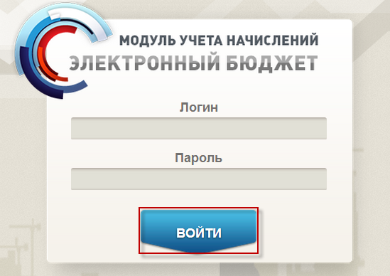
Рисунок 1. Окно идентификации пользователя
В результате откроется окно «Смены пароля» (Рисунок 2).
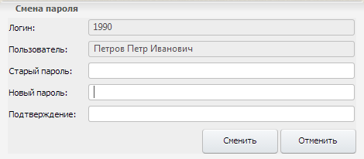
Рисунок 2. Окно «Смена пароля»
Для смены пароля пользователю необходимо в открывшемся окне «Смена пароля» в поле «Старый пароль» ввести пароль, полученный от пользователя с ролью технического администратора Системы, в поле «Новый пароль» ввести новый пароль, и затем в поле «Подтверждение» подтвердить новый пароль.
Для подтверждения смены пароля, необходимо нажать на кнопку «Сменить» (Рисунок 3).
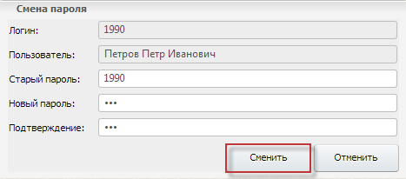
Рисунок 3. Кнопка «Сменить»
После этого откроется главное окно Системы (Рисунок 4).
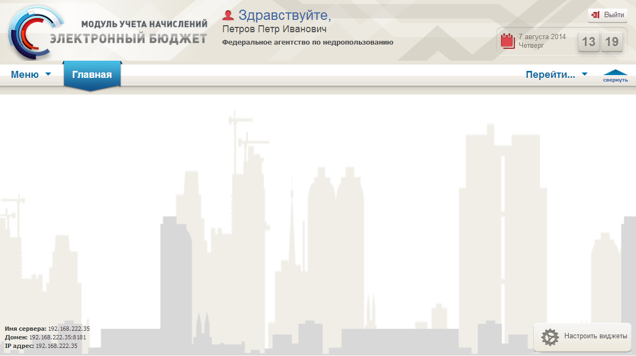
Рисунок 4. Главное окно Системы
Для выхода из Системы необходимо нажать на кнопку «Выйти» в правом верхнем углу страницы.

Порядок проверки работоспособности
Программное обеспечение работоспособно, если в результате действий пользователя, изложенных в п.п. 3.1 настоящего руководства пользователя, на экране монитора отобразилось главное окно Системы без отображения сообщения о сбое в работе.

Описание операций

Работа с главным окном Системы
Главное окно Системы содержит следующие элементы интерфейса (Рисунок 5):
- вкладки «Меню» и «Главная» (1);
- кнопка вызова реестра открытых окон «Перейти…» (2), используемая для быстрого переключения между подразделами;
- кнопка «Настроить виджеты» для вызова окна доступных виджетов (3).
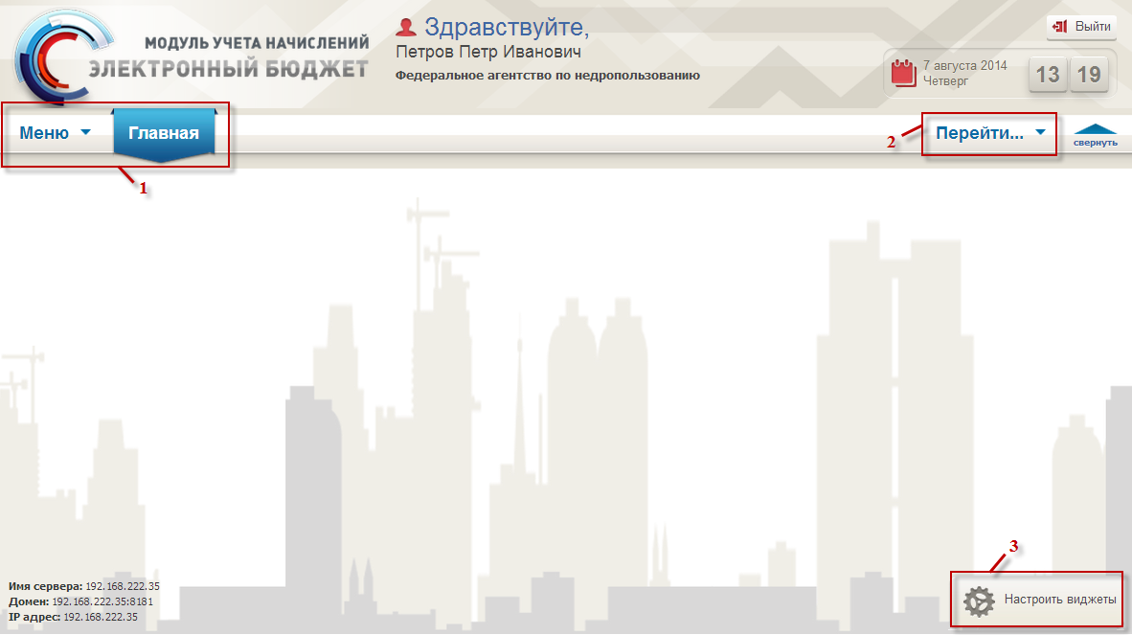
Рисунок 5. Главное окно Системы

Работа во вкладке «Меню»
Для работы во вкладке «Меню» необходимо в главном окне Системы выбрать вкладку «Меню» (Рисунок 6).
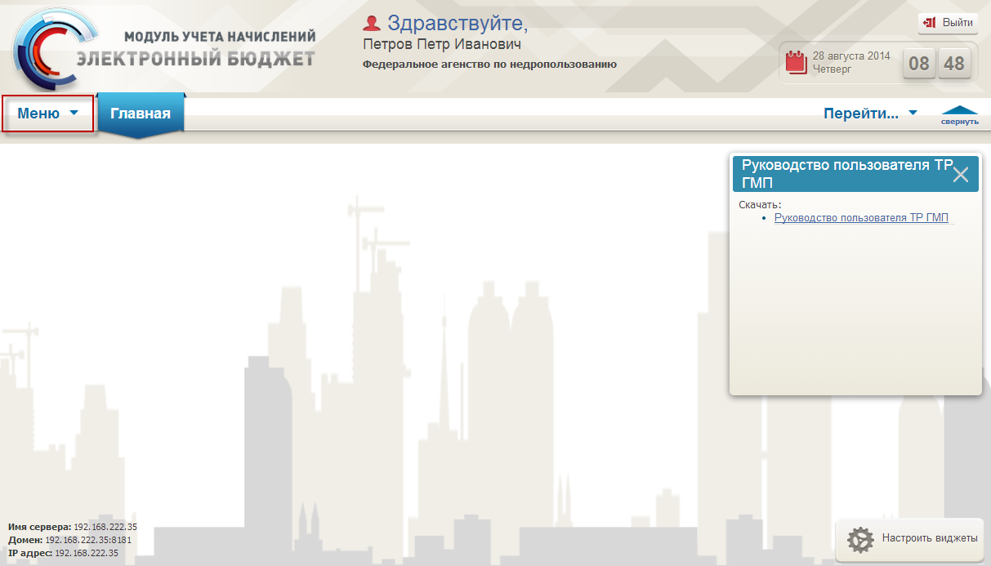
Рисунок 6. Вкладка «Меню»
Рабочая область вкладки «Меню» содержит разделы «Работа с начислениями», «Работа с шаблонами», «Данные участника», «Справочники», «Отчеты» и «О программе». Для перехода в раздел необходимо в открывшейся колонке вкладки «Меню» выбрать соответствующий раздел одним нажатием левой кнопки мыши (Рисунок 7).
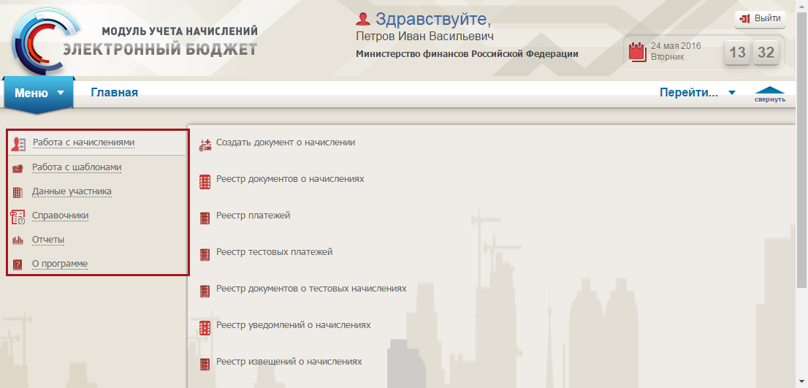
Рисунок 7. Разделы вкладки «Меню»

Работа с окном «Виджеты»
Окно «Виджеты» содержит руководство пользователя, доступное для скачивания на рабочую станцию пользователя, с расширением *.doc, и календарь (Рисунок 8).
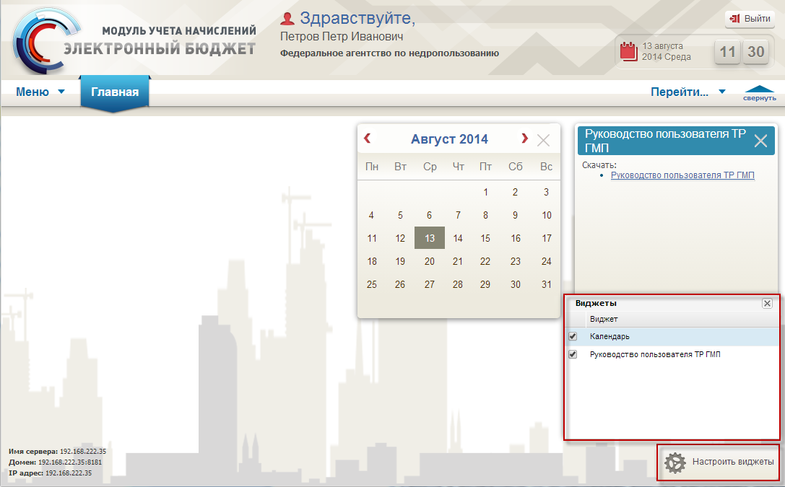
Рисунок 8. Рабочая область «Виджеты»
Для закрепления на экране интересуемого виджета необходимо нажать на кнопку «Настроить виджеты» и установить «галочку» в соответствующей строке списка виджетов (Рисунок 9).
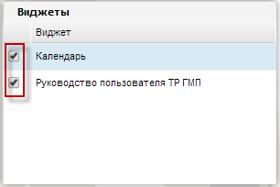
Рисунок 9. Окно «Виджеты»

Типовые элементы интерфейса системы
Характерные для большинства окон Системы элементы интерфейса отображены в таблице (Таблица 1).
Таблица 1. Элементы интерфейса
Элементы | Наименование | Назначение
 | Поле даты | Данный элемент предназначен для ввода даты вручную в формате ДД.ММ.ГГГГ либо при помощи выбора из встроенного календаря, открывающегося при нажатии на кнопку
 | Раскрывающийся список | Элемент предназначен для выбора значения из раскрывающегося списка
 | Переключатель | Элемент предназначен для выбора пункта из определенного списка. Выбор значения осуществляется нажатием левой кнопки мыши на элемент в соответствующей строке
 | Поле единичного выбора из справочника | Элемент предназначен для выбора значений из справочников Системы. Для открытия справочника необходимо нажать на кнопку , после чего следует выбрать соответствующее значение одним нажатием левой кнопки мыши и нажатием на кнопку «Оk» либо двойным нажатием левой кнопки мыши
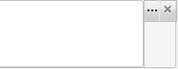 | Поле множественного выбора из справочника | В поле возможен выбор нескольких значений из справочника. Для открытия справочника необходимо нажать на кнопку , после чего следует выбрать интересующие значения путем установки «галочек» в соответствующих полях и нажатием на кнопку «Выбрать»
 | Поле параметра | Элемент предназначен для выбора логического параметра. Если в поле установлена «галочка», то параметр выбран. Если в поле «галочка» не установлена, то параметр не выбран
 | Кнопка удаления | Элемент предназначен для удаления набора полей, описывающих параметры какой-либо сущности, нажатием на кнопку напротив соответствующей строки
 | Кнопка добавления полей | Элемент предназначен для добавления набора полей, описывающих параметры какой-либо сущности
 | Поле ввода | Поля, отображаемые красным цветом – обязательные для заполнения. Заполнение осуществляется вручную с клавиатуры либо выбором значения со справочника.  Поля, отображаемые серым цветом – заполняются автоматически и закрыты для редактирования.  Поля, отображаемые белым цветом – необязательные для заполнения и заполняются выбором значения из справочника.  Поля, отображаемые желтым цветом – заполняются вручную с клавиатуры

Типовые операции

Просмотр данных в разделах Системы
В Системе предусмотрена возможность просмотра данных в разделах в оптимальном для пользователя виде. Для просмотра данных в разделах Системы необходимо в главном окне Системы выбрать вкладку «Меню» (1), в открывшейся колонке выбрать требуемый раздел (2), в открывшемся списке выбрать подраздел (3) одним нажатием левой кнопки мыши (Рисунок 10).
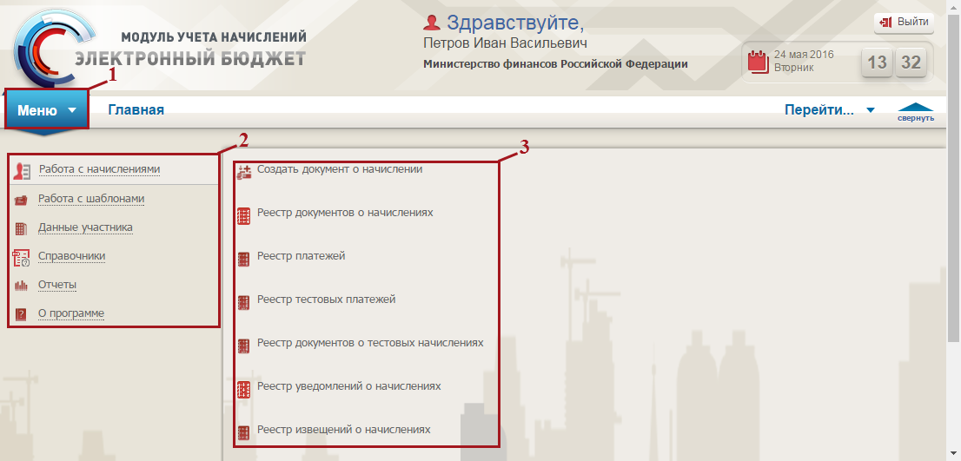
Рисунок 10. Выбор подраздела
В открывшемся окне подраздела необходимо выделить строку одним нажатием левой кнопки мыши и нажать на кнопку «Просмотр» (Рисунок 11).
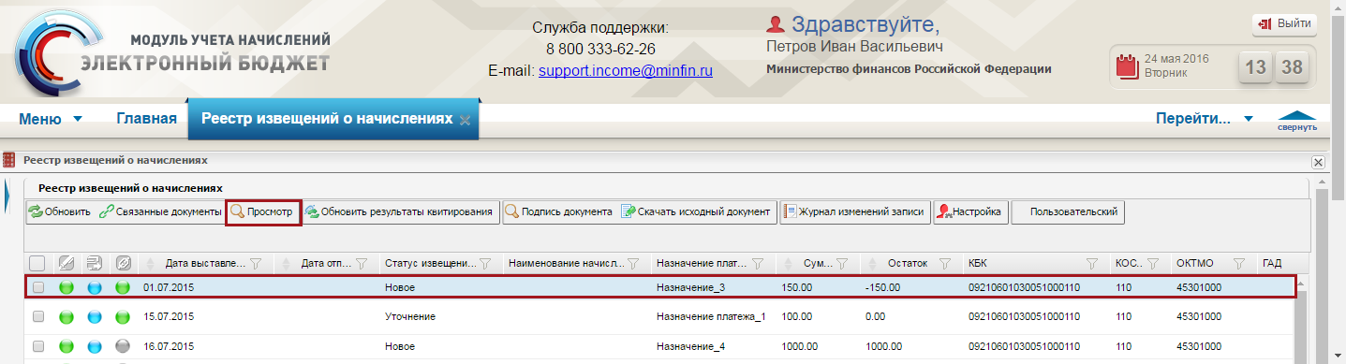
Рисунок 11. Кнопка «Просмотр»
В результате откроется окно просмотра (Рисунок 12).
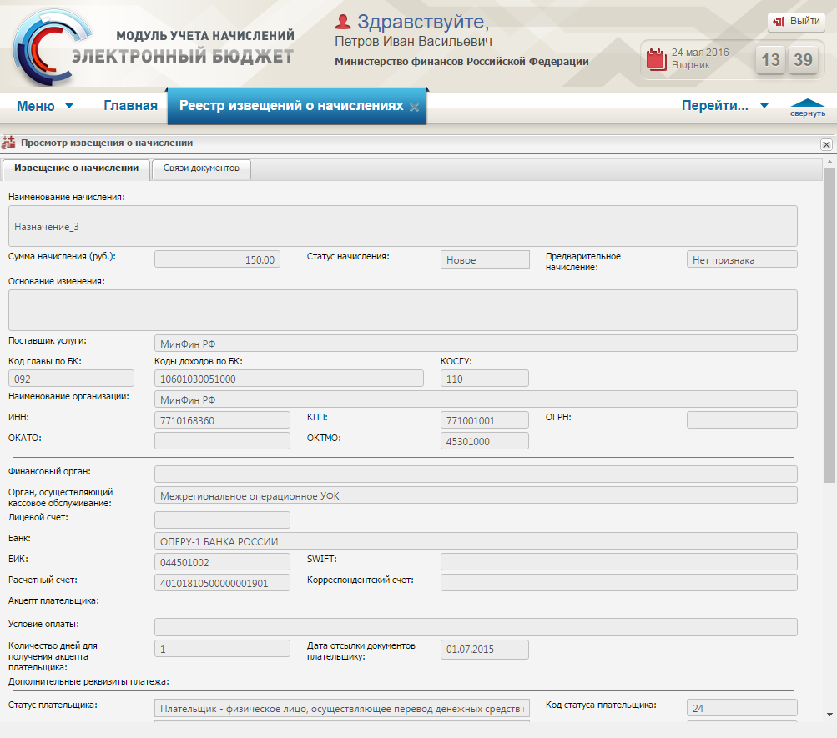
Рисунок 12. Окно просмотра
В окне просмотра поля недоступны для редактирования.

Настройка отображения данных в разделах Системы
В Системе предусмотрена возможность настройки отображения данных в разделах в оптимальном для пользователя виде. Для настройки отображения данных в разделах Системы необходимо в главном окне Системы выбрать вкладку «Меню» (1), в открывшейся колонке выбрать раздел (2), в открывшемся списке выбрать необходимый подраздел (3) одним нажатием левой кнопки мыши (Рисунок 13).
Рисунок 13. Выбор подраздела
В открывшемся окне подраздела необходимо нажать на кнопку «Настройка» (Рисунок 14).
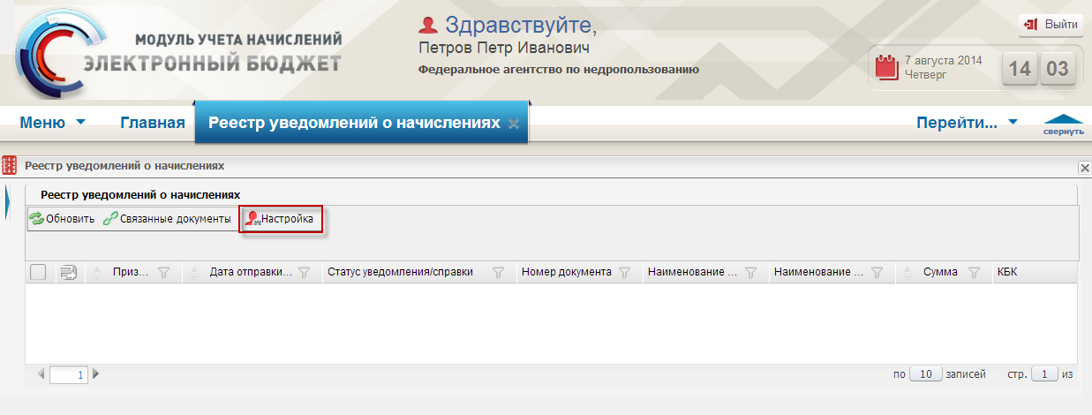
Рисунок 14. Контекстное меню
Для заполнения поля «Профиль» необходимо нажать кнопку «Новый» (Рисунок 15).
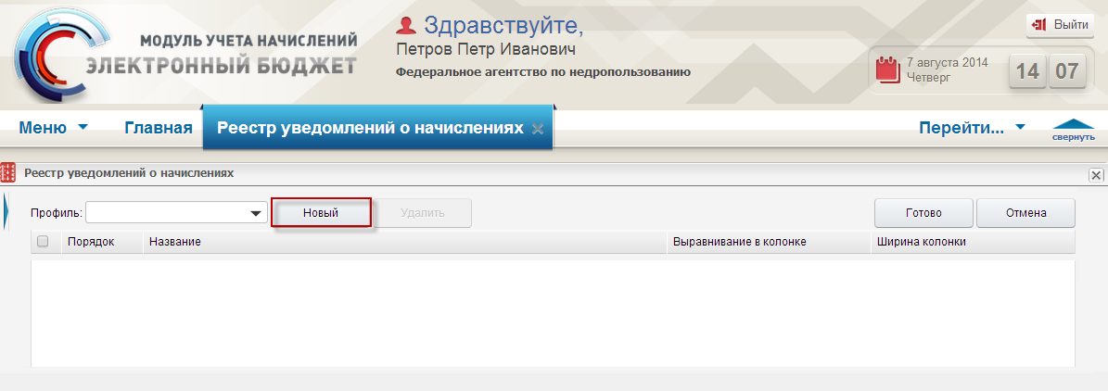
Рисунок 15. Кнопка «Новый»
В результате в поле «Профиль» отобразится запись с наименованием «Новый». Для редактирования наименования записи необходимо выделить запись нажатием левой кнопки мыши и ввести новое наименование.
Для удаления профиля необходимо выделить соответствующий профиль одним нажатием левой кнопки мыши и нажать кнопку «Удалить» (Рисунок 16).
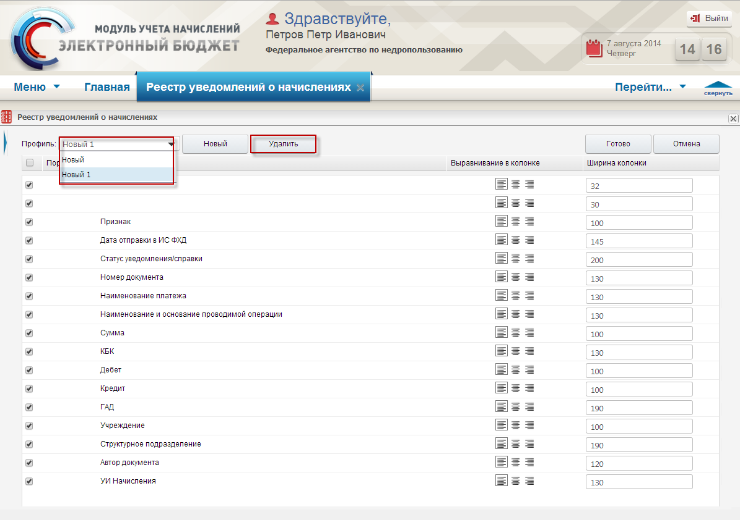
Рисунок 16. Кнопка «Удалить»
Список названий граф настраиваемого окна подраздела упорядочен в соответствии с отображением в настраиваемой таблице.
Для отключения показа определенных граф необходимо убрать «галочку» в соответствующих полях (Рисунок 17).
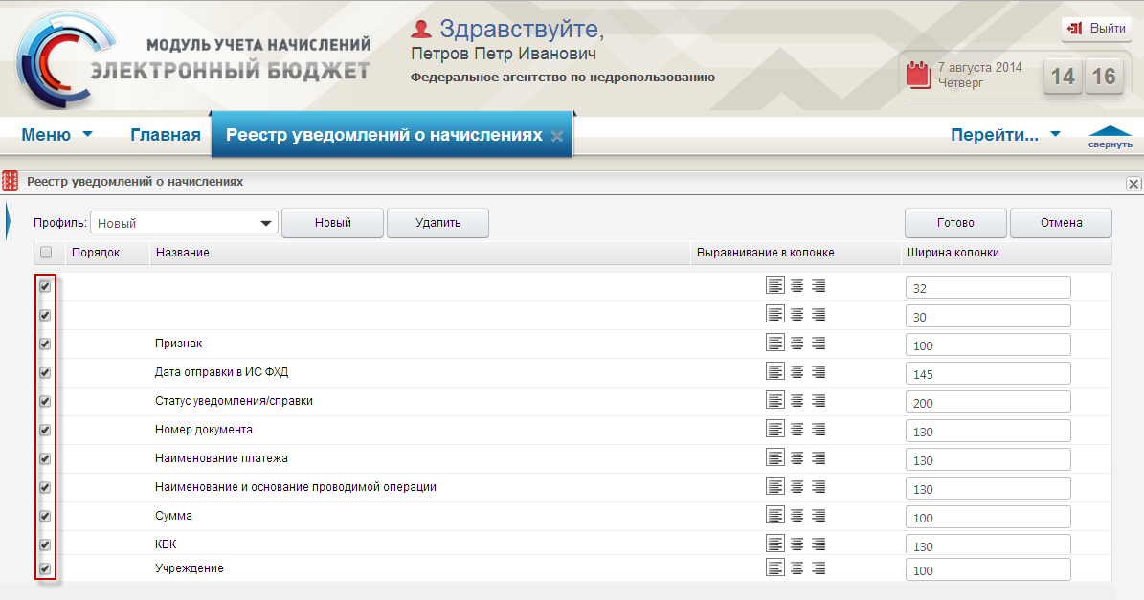
Рисунок 17. Установление «галочек»
Для изменения порядка граф в таблицах необходимо одним нажатием левой кнопки мыши выделить соответствующую сдвигаемой графе запись и воспользоваться кнопками или (Рисунок 18).
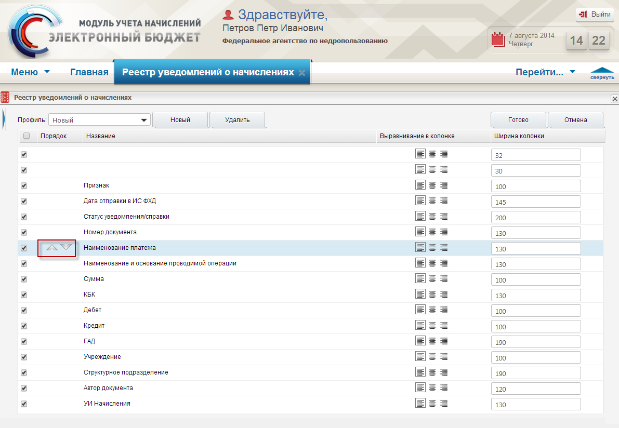
Рисунок 18. Изменение порядка граф
Для настройки выравнивания записей в графах необходимо выбрать соответствующее значение в поле «Выравнивание в колонке» (Рисунок 19).
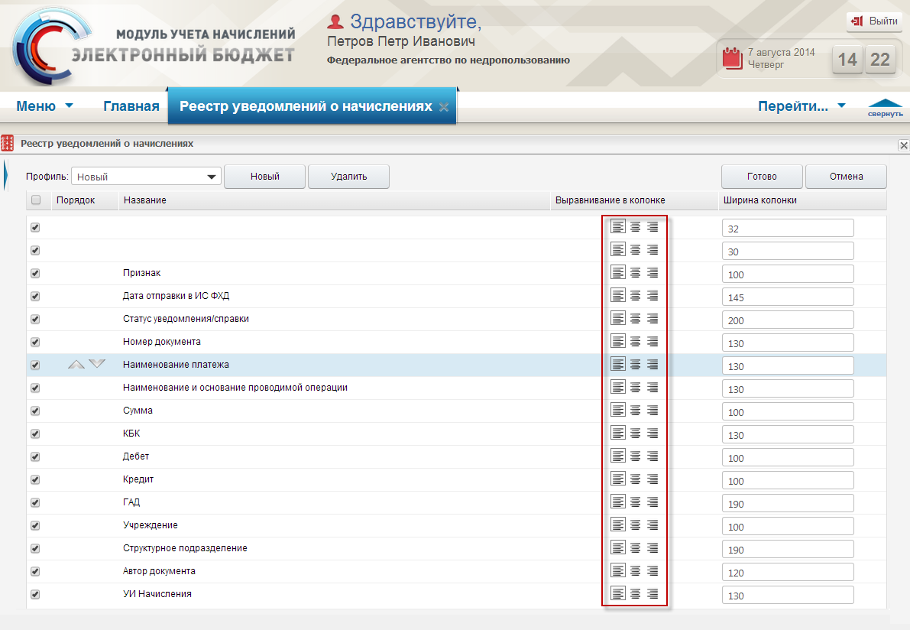
Рисунок 19. Поле «Выравнивание в колонке»
Для фиксации параметров ширины граф необходимо ввести соответствующее значение в миллиметрах в поле «Ширина колонки» (Рисунок 20).
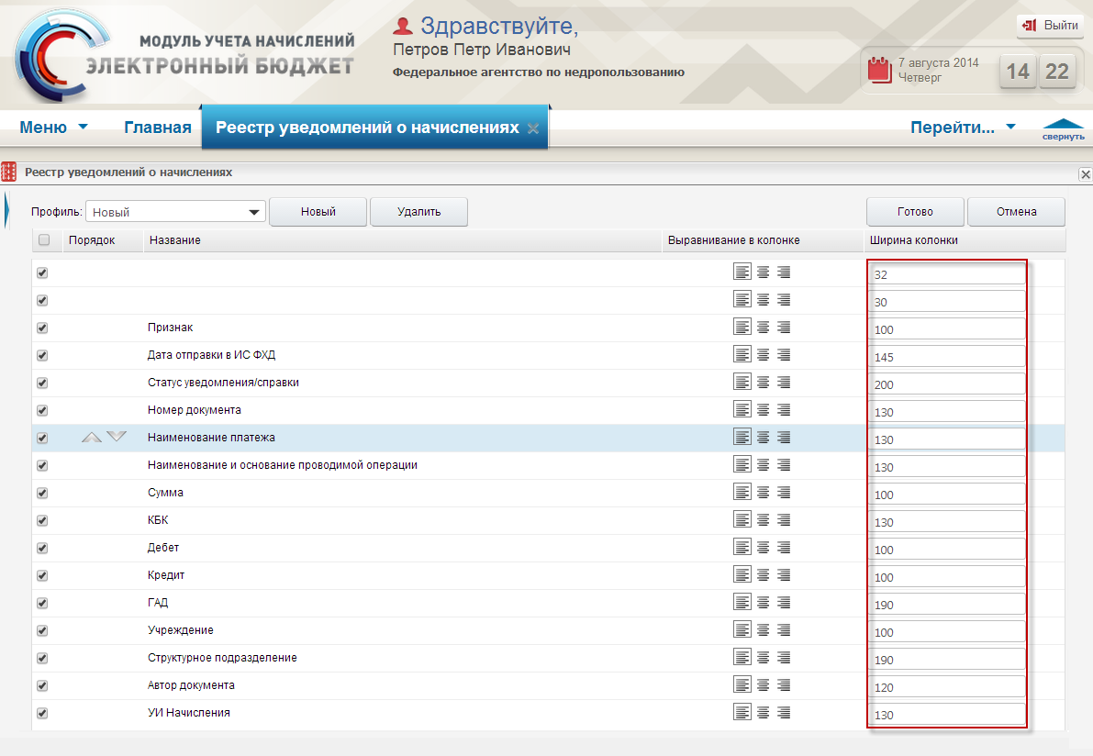
Рисунок 20. Поле «Ширина колонки»
Для сохранения изменений после настройки профиля необходимо нажать кнопку «Готово» (Рисунок 21).
Важно! При создании нескольких профилей, все профили будут сохранены после нажатия на кнопку «Готово». По умолчанию активным будет последний выбранный профиль.
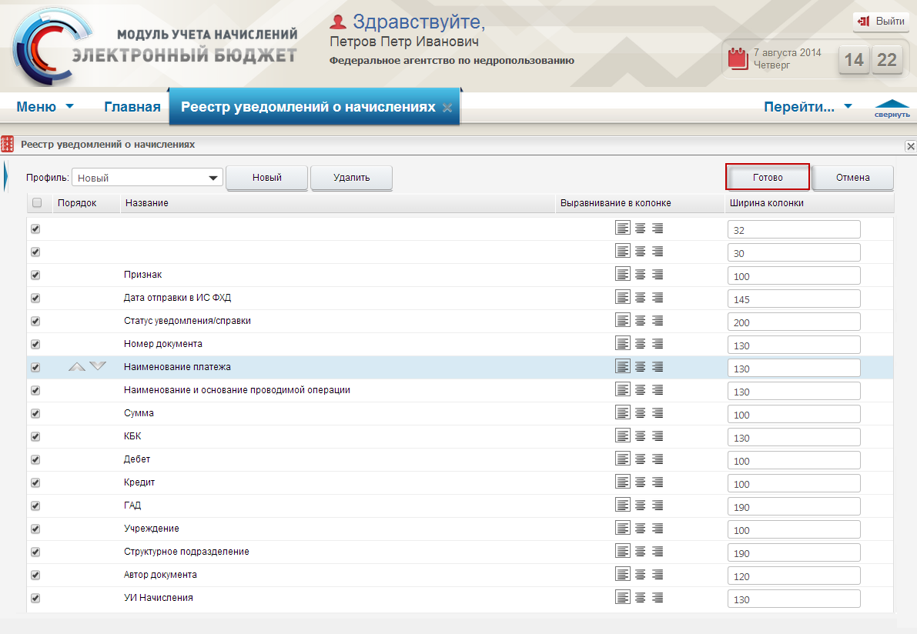
Рисунок 21. Кнопка «Готово»
В результате созданный профиль отобразится на панели инструментов подраздела и все графы настроенной таблицы будут иметь заданную в профиле ширину, порядок и выравнивание текста. Для отмены выполненных действий необходимо нажать на кнопку «Отмена» (Рисунок 22).
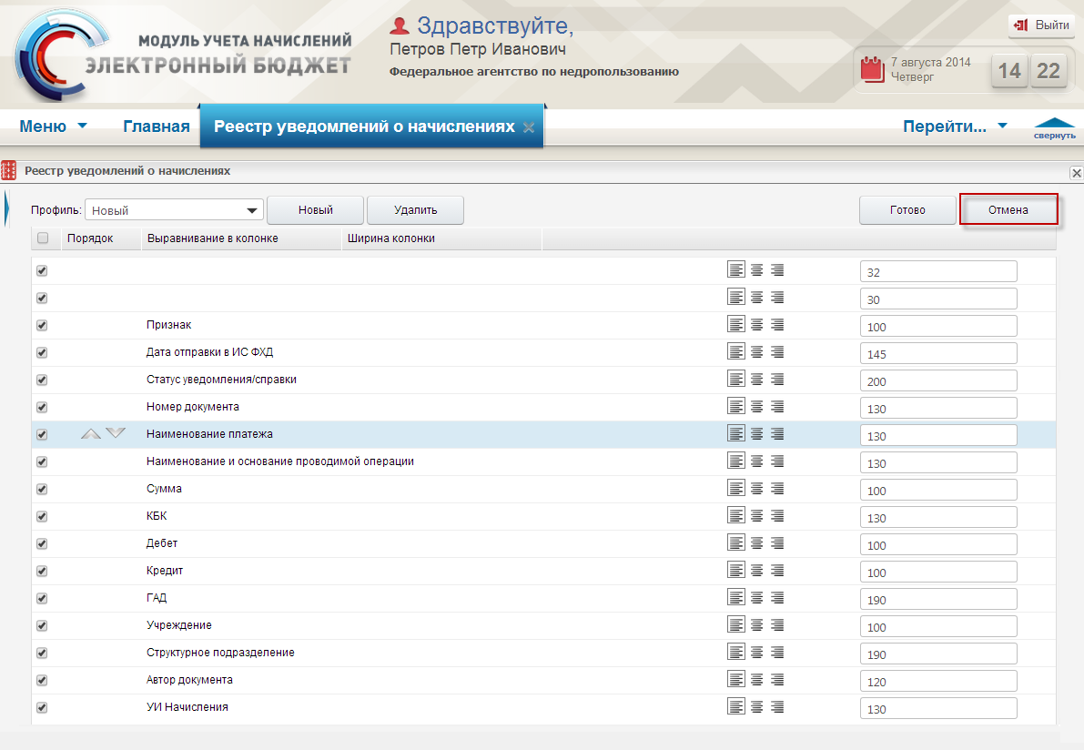
Рисунок 22. Кнопка «Отмена»

Перемещение записи в справочниках Системы
В Системе предусмотрена возможность перемещения записи в справочниках, администрируемых пользователями Системы (см. п.п. 4.4 настоящего руководства пользователя), в оптимальном для пользователя виде. Данные отображаются в виде таблиц. Для перемещения записи в справочниках Системы необходимо в главном окне Системы выбрать вкладку «Меню» (1), в открывшейся колонке выбрать раздел «Справочники» (2) и открыть соответствующий справочник (3) одним нажатием левой кнопки мыши (Рисунок 23).
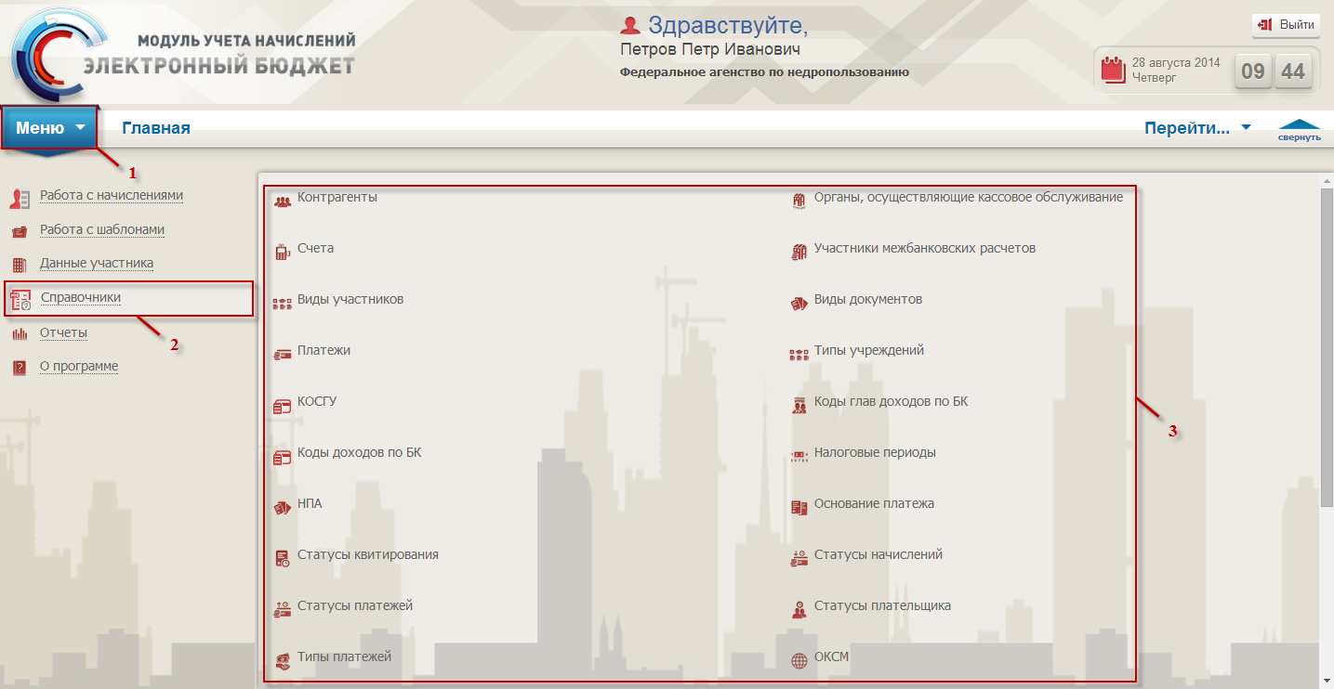
Рисунок 23. Открытие справочника
В открывшемся окне справочника необходимо выделить соответствующую строку одним нажатием левой кнопки мыши и нажать на кнопку «Переместить» (Рисунок 24).
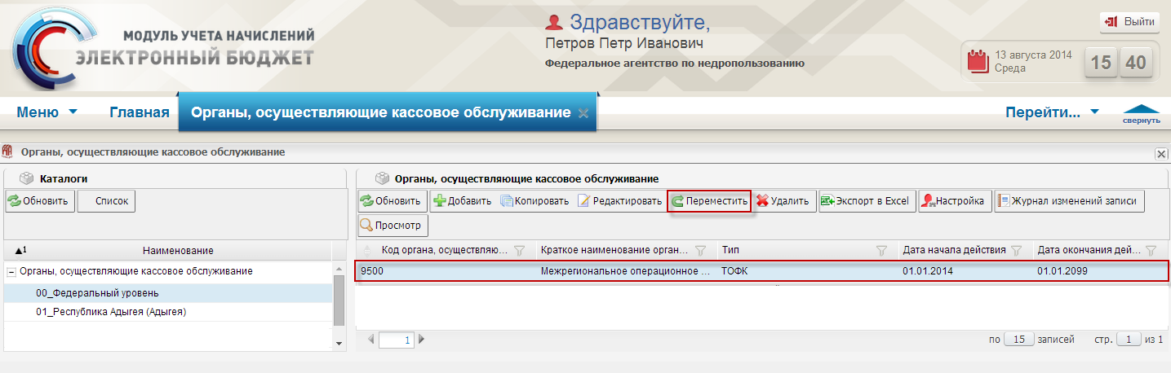
Рисунок 24. Кнопка «Переместить»
В результате откроется окно «Каталоги» (Рисунок 25).
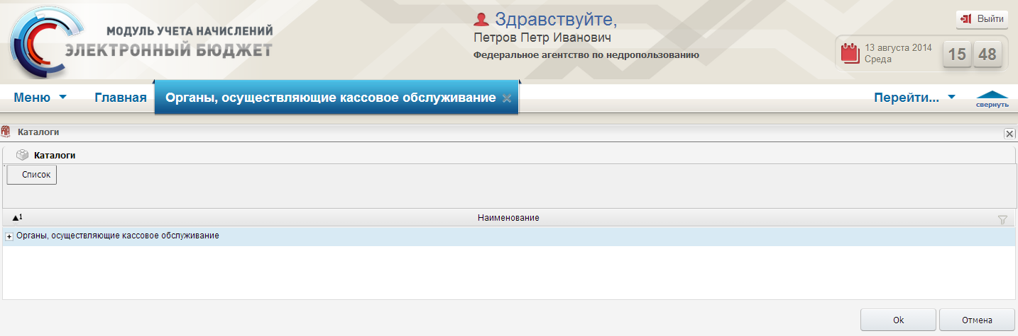
Рисунок 25. Окно «Каталоги»
Для раскрытия каталога необходимо нажать на кнопку . После этого необходимо выбрать раздел одним нажатием левой кнопкой мыши, в который необходимо переместить документ, и нажать на кнопку «Оk» (Рисунок 26).
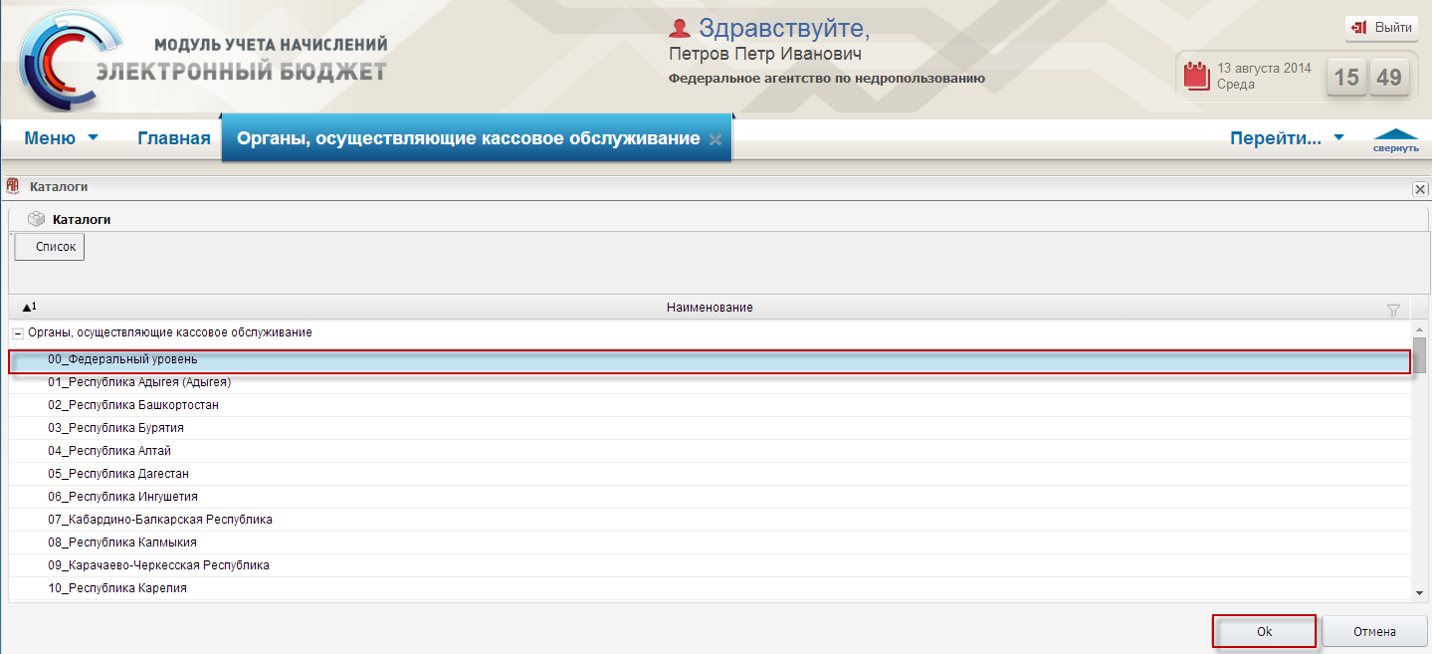
Рисунок 26. Кнопка «Ok»

Редактирование записи в справочниках Системы
В Системе предусмотрена возможность редактирования записи в справочниках, администрируемых пользователями Системы (см. п.п. 4.4 настоящего руководства пользователя), в оптимальном для пользователя виде. Для редактирования записи в справочниках Системы необходимо в главном окне Системы выбрать вкладку «Меню» (1), в открывшейся колонке выбрать раздел «Справочники» (2) и открыть соответствующий справочник (3) одним нажатием левой кнопки мыши (Рисунок 27).
Рисунок 27. Открытие справочника
В открывшемся окне справочника необходимо выделить соответствующую строку одним нажатием левой кнопки мыши и нажать на кнопку «Редактировать» (Рисунок 28) или «Редактировать запись» (Рисунок 29).
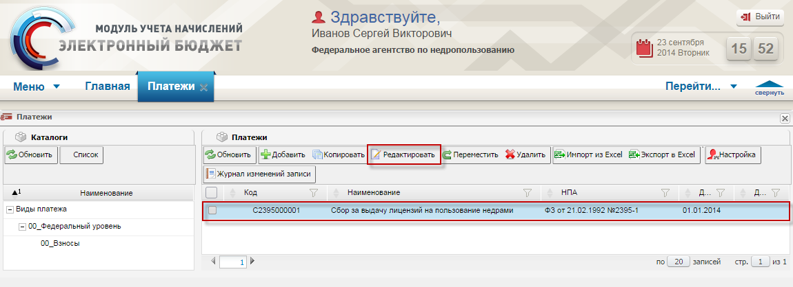
Рисунок 28. Кнопка «Редактировать»
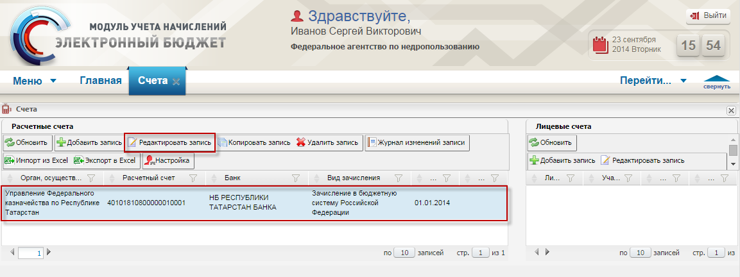
Рисунок 29. Кнопка «Редактировать запись»
В результате откроется окно для редактирования записи.
Важно! Редактирование полей происходит в соответствии с указаниями по созданию записи указанного справочника.

Копирование записи в справочниках Системы
В Системе предусмотрена возможность копирования записи в справочниках, администрируемых пользователями Системы (см. п.п. 4.4 настоящего руководства пользователя), в оптимальном для пользователя виде. Для копирования записи в справочниках Системы необходимо в главном окне Системы выбрать вкладку «Меню» (1), в открывшейся колонке выбрать раздел «Справочники» (2) и открыть соответствующий справочник (3) одним нажатием левой кнопки мыши (Рисунок 30).
Рисунок 30. Открытие справочника
В открывшемся окне справочника необходимо выделить соответствующую строку одним нажатием левой кнопки мыши и нажать на кнопку «Копировать» (Рисунок 31) или «Копировать запись» (Рисунок 32).
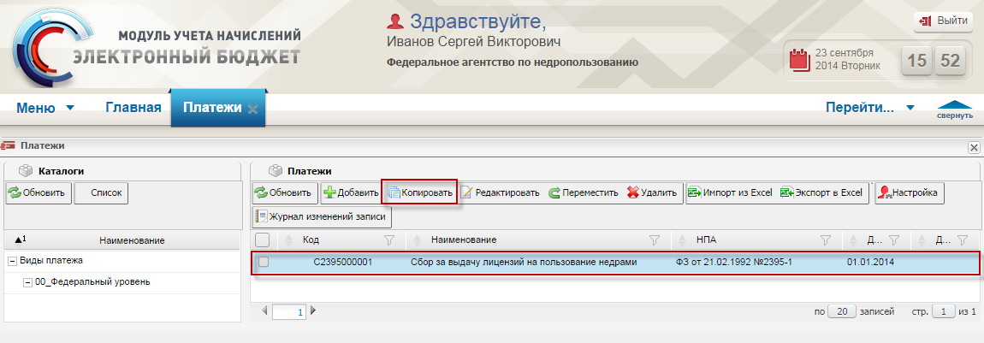
Рисунок 31. Кнопка «Копировать»
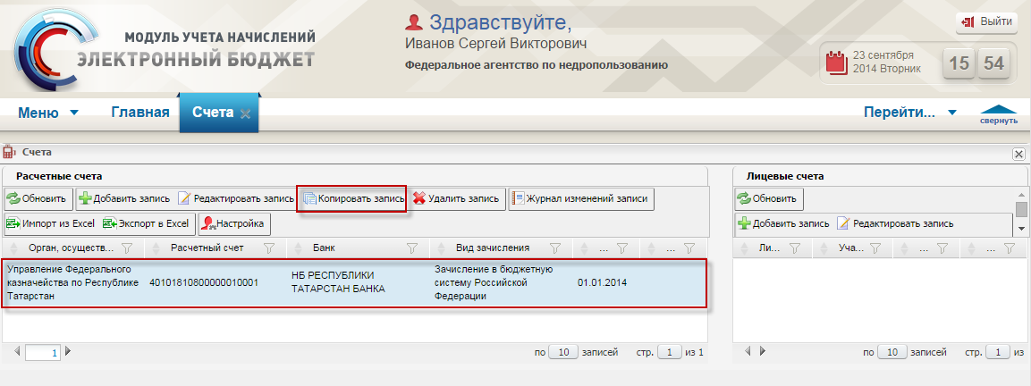
Рисунок 32. Кнопка «Копировать запись»
В результате откроется окно для копирования записи.
Важно! При копировании записи необходимо изменить значение хотя бы одного поля. Заполнение полей происходит в соответствии с указаниями по созданию записи указанного справочника.

Удаление данных в разделах Системы
Для удаления данных в разделах Системы необходимо в главном окне Системы выбрать вкладку «Меню» (1), в открывшейся колонке выбрать раздел (2), в открывшемся списке выбрать подраздел (3) одним нажатием левой кнопки мыши (Рисунок 33).
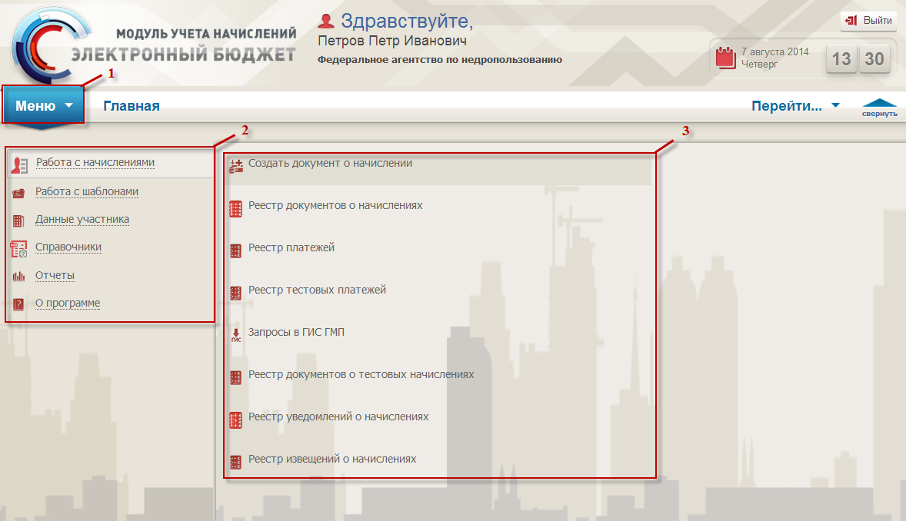
Рисунок 33. Выбор подраздела
В открывшемся окне подраздела необходимо выделить строку одним нажатием левой кнопки мыши и нажать на кнопку «Удалить запись» (Рисунок 34) или «Удалить» (Рисунок 35).
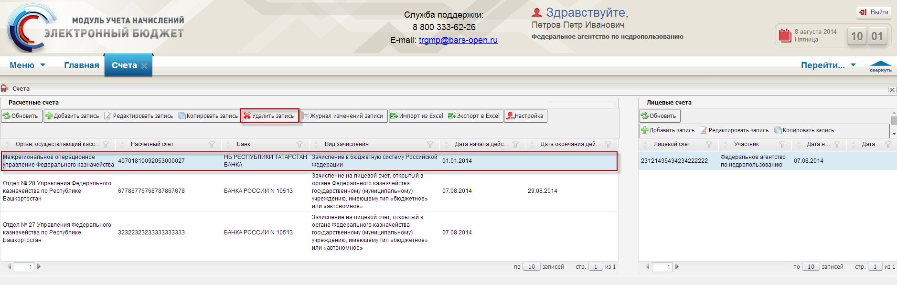
Рисунок 34. Кнопка «Удалить запись»
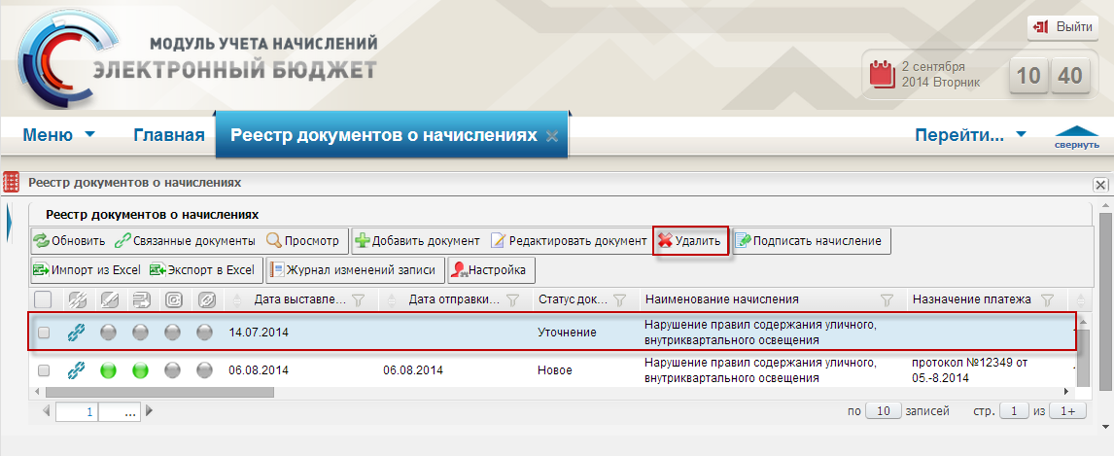
Рисунок 35. Кнопка «Удалить»
Важно! Наличие кнопок «Удалить» или «Удалить запись» зависит от подраздела.
В открывшемся окне подтверждения операции для завершения удаления необходимо нажать на кнопку «Oк» (Рисунок 36).
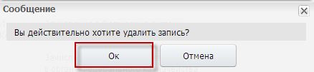
Рисунок 36. Кнопка «Ок»
Важно! Родительская запись удалится только в том случае, если у нее отсутствуют дочерние записи.

Работа с расширенным фильтром в реестрах Системы
В Системе предусмотрена возможность работы с расширенным фильтром в реестрах в оптимальном для пользователя виде. Для работы с расширенным фильтром в реестрах Системы необходимо в главном окне Системы выбрать вкладку «Меню» (1), в открывшейся колонке выбрать раздел (2), в открывшемся списке выбрать необходимый подраздел (3) одним нажатием левой кнопки мыши (Рисунок 37).
Рисунок 37. Выбор подраздела
В открывшемся окне для фильтрации записей необходимо воспользоваться расширенным фильтром, расположенным в левой части окна (Рисунок 38).
Важно! По умолчанию при открытии реестра отображаются записи текущей даты.
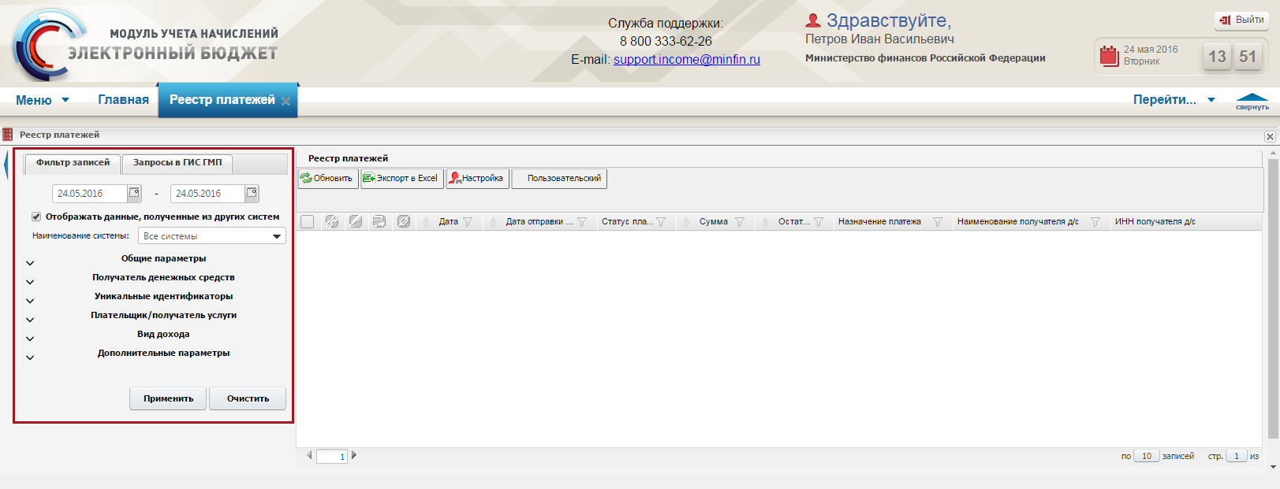
Рисунок 38. Расширенный фильтр
Для вызова расширенного фильтра необходимо нажать на кнопку , расположенную в верхней левой части окна (Рисунок 39).
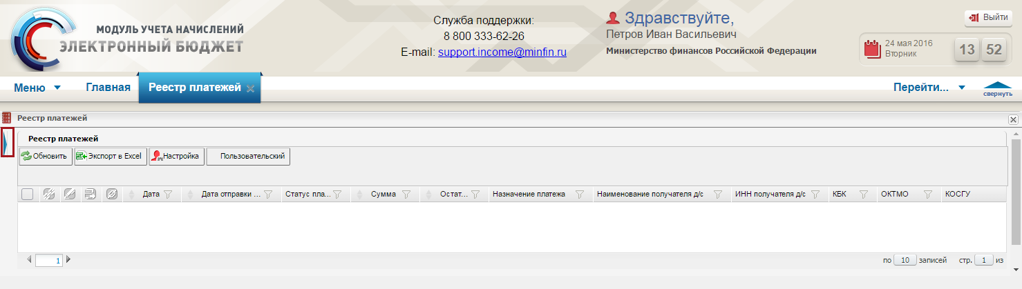
Рисунок 39. Кнопка вызова расширенного фильтра
Параметры фильтра сгруппированы по типам под общим заголовком. Для того чтобы воспользоваться параметрами группы, необходимо развернуть список одним нажатием на кнопку на соответствующем заголовке.
Для выбора диапазона дат, по которому необходимо отобразить данные, необходимо в полях дат выбрать значение из календаря (Рисунок 40).
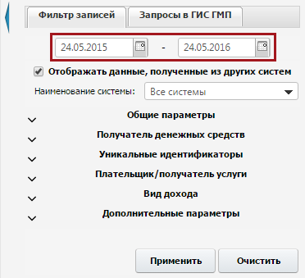
Рисунок 40. Диапазон дат
Для отображения данных, полученных из других систем, необходимо установить «галочку» в поле «Отображать данные, полученные из других систем» (Рисунок 41).
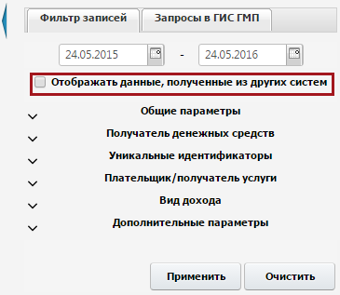
Рисунок 41. Поле «Отображать данные, полученные из других систем»
В результате отобразится поле «Наименование системы» (Рисунок 42).
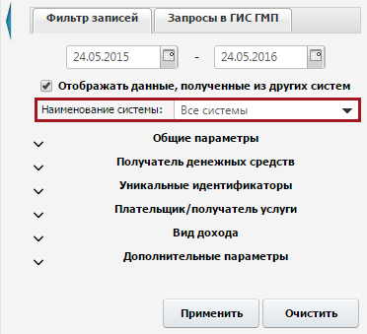
Рисунок 42. Поле «Наименование системы»
Поле «Наименование системы» заполняется выбором значения из раскрывающегося списка, который формируется на основании данных, введенных в разделе «Внешние системы».
Группа «Общие параметры» содержит поля:
- «Назначение платежа» – для поиска платежей по назначению, заполняется вручную с клавиатуры;
- «Дата отправки в ГИС ГМП» – для выбора платежей по диапазону дат отправки в ГИС ГМП, заполняется выбором значения из календаря;
- «Сумма» – для выбора платежей по диапазону суммы начислений, заполняется вручную с клавиатуры;
- «Остаток» – для выбора платежей по диапазону остатка, заполняется вручную с клавиатуры;
- «ОКТМО» – заполняется выбором значения из справочника;
- «Статус квитирования», «Статус документа», «Признак частичного платежа», «Актуальность», «Электронная подпись», «Связанные документы» и «УИН» – заполняются выбором значения из раскрывающегося списка.
Важно! УИН - уникальный идентификатор начисления (далее - УИН).
Группа «Получатель денежных средств» содержит поля:
- «Выбрать из списка» – для выбора одного участника, по которому необходимо отобразить данные. Если отмечено данное поле, то в поле выбор значения осуществляется из раскрывающегося списка;
- «Выбрать несколько» – для выбора нескольких участников, по которым необходимо отобразить данные. Если отмечено данное поле, то выбор нескольких значений осуществляется из справочника «Участники».
Группа «Уникальные идентификаторы» содержит поля:
- «Уникальный идентификатор начислений» – заполняется вручную либо выбором значения из реестра документов о начислениях;
- «Уникальный идентификатор платежей» – заполняется вручную либо выбором значения из реестра платежей;
- «Дополнительные идентификаторы получателя услуги в учетной системе получателя средств» – заполняется вручную с клавиатуры.
Группа «Плательщик/ получатель услуги» содержит поля:
- «Получатель услуг и плательщик – одно и то же лицо» – если получателем услуг и плательщиком является одно и то же лицо, необходимо установить «галочку» в данном поле;
- «Тип плательщика» – заполняется выбором значения из раскрывающегося списка.
Если в поле «Тип плательщика» выбрано значение «Физическое лицо», то отобразятся следующие поля (Рисунок 43):
- «СНИЛС»;
- «Фамилия»;
- «Имя»;
- «Отчество»;
- «Другой тип документа».
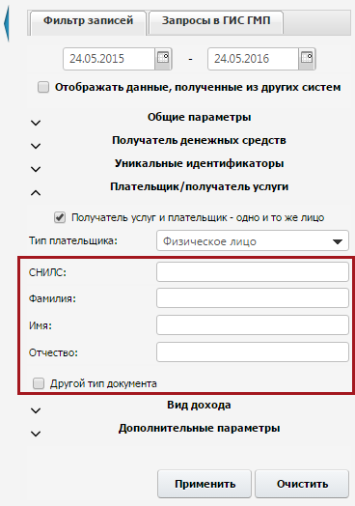
Рисунок 43. Тип плательщика «Физическое лицо»
Поля «СНИЛС», «Фамилия», «Имя» и «Отчество» заполняются вручную с клавиатуры.
Для выбора другого типа документа необходимо установить «галочку» в поле «Другой тип документа». В результате отобразятся следующие поля (Рисунок 44):
- «Тип документа»;
- «Номер документа»;
- «Гражданство».
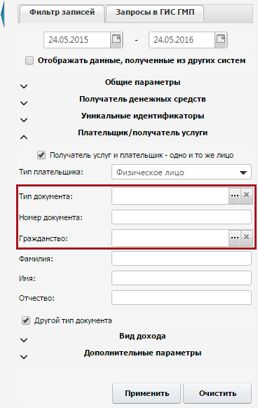
Рисунок 44. Поле «Другой тип документа»
Поле «Тип документа» заполняется выбором значения из справочника «Типы документов».
Поле «Номер документа» заполняется вручную с клавиатуры.
Поле «Гражданство» заполняется выбором значения из справочника «ОКСМ».
Если в поле «Тип плательщика» выбрано значение «Юридическое лицо», то доступны следующие поля для заполнения (Рисунок 45):
- «Нерезидент РФ»;
- «ИНН»;
- «КПП».
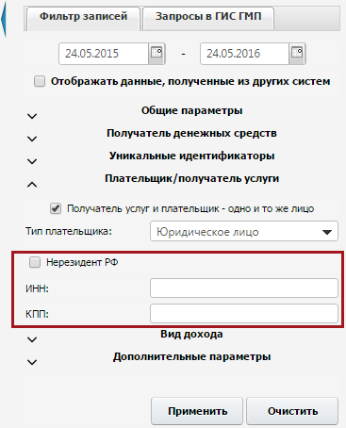
Рисунок 45. Тип плательщика «Юридическое лицо»
Для выбора юридического лица, которое является нерезидентом Российской Федерации, необходимо установить «галочку» в поле «Нерезидент РФ».
Поля «ИНН» и «КПП» заполняются вручную с клавиатуры.
Если в поле «Тип плательщика» выбрано значение «Индивидуальный предприниматель», то доступны следующие поля (Рисунок 456):
- «ИНН»;
- «Фамилия»;
- «Имя»;
- «Отчество».
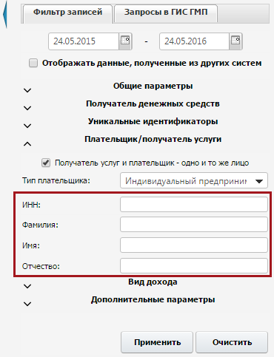
Рисунок 46. Тип плательщика «Индивидуальный предприниматель»
Поля «ИНН», «Фамилия», «Имя» и «Отчество» заполняются вручную с клавиатуры.
Группа «Вид дохода» содержит поля:
- «Вид дохода» – заполняется выбором значения из раскрывающегося списка;
- «Платеж», «Код дохода» и «КОСГУ» – заполняются выбором значения из справочников.
- Группа «Дополнительные параметры» содержит поля:
«Вид операции» – заполняется выбором значения из справочника;
«Условия оплаты» – заполняется выбором значения из раскрывающегося списка.
Для применения расширенного фильтра записей необходимо нажать на кнопку «Применить» (Рисунок 47).
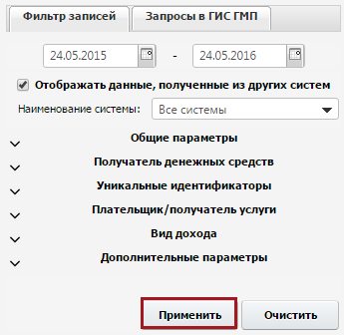
Рисунок 47. Кнопка «Применить»
Важно! В реестрах группы полей могут отличаться. Заполнение осуществляется согласно таблице (Таблица 1).

Работа с запросами в ГИС ГМП в реестрах Системы
Запросы в ГИС ГМП являются реализацией подсистемы проверки информации о начислениях, платежах и квитировании начислений с платежами.
В Системе предусмотрена возможность работы с запросами в ГИС ГМП в реестрах Системы в оптимальном для пользователя виде. Данные отображаются в виде таблиц. Для работы с запросами в ГИС ГМП необходимо в главном окне Системы выбрать вкладку «Меню» (1), в открывшейся колонке выбрать раздел (2), в открывшемся списке выбрать необходимый подраздел (3) одним нажатием левой кнопки мыши (Рисунок 48).
Рисунок 48. Выбор раздела
В открывшемся окне следует воспользоваться параметрами вкладки «Запросы в ГИС ГМП», расположенной в левой части окна, для вызова которой необходимо воспользоваться кнопкой (Рисунок 49).
Рисунок 49. Кнопка вызова расширенного фильтра
В результате откроется окно фильтра записей, в котором необходимо перейти во вкладку «Запросы в ГИС ГМП» одним нажатием левой кнопки мыши (Рисунок 50).
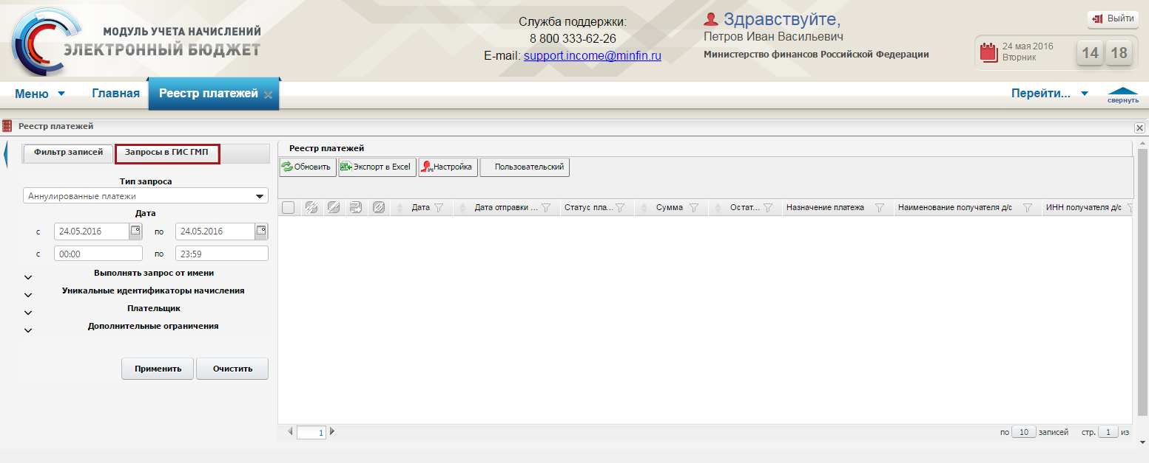
Рисунок 50. Вкладка «Запросы в ГИС ГМП»
В результате откроется окно вкладки «Запросы в ГИС ГМП» (Рисунок 51).
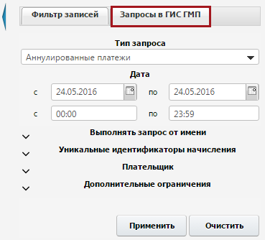
Рисунок 51. Вкладка «Запросы в ГИС ГМП»
Некоторые параметры вкладки «Запросы в ГИС ГМП» сгруппированы по типам под общим заголовком. Для того чтобы воспользоваться параметрами группы необходимо развернуть список нажатием на кнопку на соответствующем заголовке.
Запрос в ГИС ГМП выполняется в соответствии с параметрами вкладки «Запросы в ГИС ГМП»:
- поле «Тип запроса» (Рисунок 52) – для выбора типа запроса, по которому необходимо запросить данные. Выбор значения осуществляется из раскрывающегося списка;
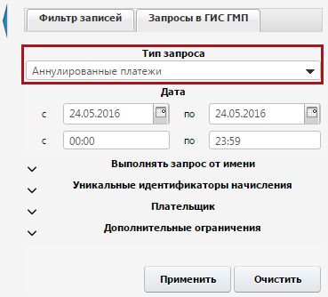
Рисунок 52. Поле «Тип запроса»
Важно! Пользователю доступен только тот перечень запросов, который доступен виду участника, под которым главный администратор (администратор) зарегистрирован в ГИС ГМП. Соответствие видов участников и доступных ему типов запросов регламентируется форматами ГИС ГМП.
Важно! В случае необходимости выполнения запроса от имени другого участника, следует указать его в параметре «Выполнять запрос от имени», где по умолчанию указан текущий участник. Возможность выполнять запросы от имени других участников доступна только в том случае, если эти участники делегировали полномочия по выполнению запросов текущему участнику (делегировав шаблоны документов о начислениях).
- поля дат (Рисунок 53) – для выбора диапазона дат, по которому необходимо запросить данные. Поля дат заполняются выбором значения из календаря;
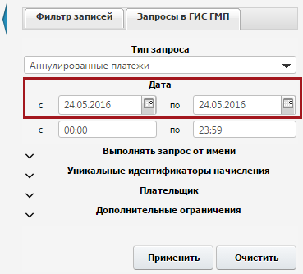
Рисунок 53. Поля дат
- поля времени (Рисунок 54) – для выбора диапазона времени, по которым необходимо запросить данные. Поля времени заполняются вручную с клавиатуры;
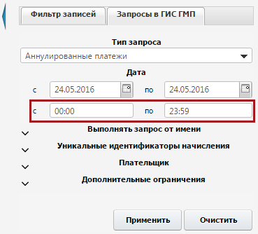
Рисунок 54. Поля времени
- группа «Выполнять запрос от имени» предназначена для возможности указать тех участников, которые делегировали шаблон документа о начислении текущему пользователю. Содержит следующие поля (Рисунок 55):
- «Выбрать из списка» – для выбора одного участника, по которому необходимо запросить данные. Если отмечено данное поле, то в поле выбор значения осуществляется из раскрывающегося списка;
- «Выбрать несколько» – для выбора нескольких участников, по которым необходимо запросить данные. Если отмечено данное поле, то выбор нескольких значений осуществляется из справочника «Участники»;
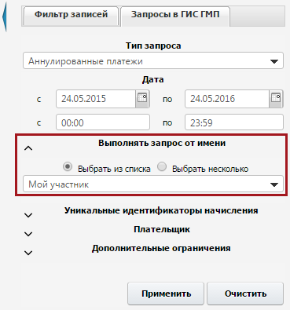
Рисунок 55. Группа «Выполнять запрос от имени»
- группа «Уникальные идентификаторы начислений» – содержит поле (Рисунок 56):
- «Уникальные идентификаторы начислений» – для выбора уникальных идентификаторов, по которым необходимо запросить данные. Выбор значения осуществляется из реестра документов о начислениях либо заполняется вручную с клавиатуры;
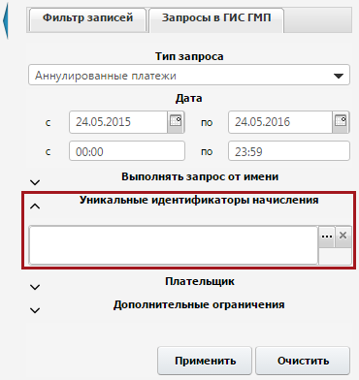
Рисунок 56. Поле «Уникальные идентификаторы начисления»
- группа «Плательщик» – для добавления плательщика, необходимо нажать кнопку «Добавить», для удаления , после чего отобразятся следующие поля:
- «Тип плательщика» – для выбора типа плательщика, по которому необходимо запросить данные. Выбор значения осуществляется из раскрывающегося списка;
Если в поле «Тип плательщика» выбрано значение «Физическое лицо», то для заполнения доступны дополнительные поля фильтра (Рисунок 57):
- «СНИЛС» – для ввода номера СНИЛС, по которому необходимо запросить данные;
- «Другой тип документа» – для выбора типа документа, по которому необходимо запросить данные.
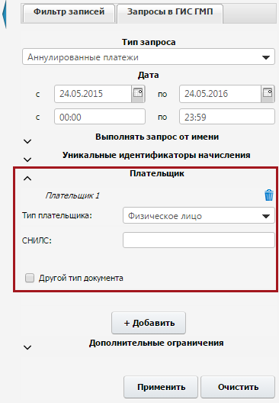
Рисунок 57. Группа «Плательщик», тип плательщика «Физическое лицо»
Если в поле «Другой тип документа» установлена «галочка», то для заполнения доступны поля (Рисунок 58):
- «Тип документа» – поле выбора типа документа, по которому необходимо запросить данные. Выбор значения осуществляется из справочника « Типы документов»;
- «Номер документа» – для ввода номера документа, по которому необходимо запросить данные;
- «Гражданство» – поле выбора гражданства, по которому необходимо запросить данные. Выбор значения осуществляется из справочника «ОКСМ».
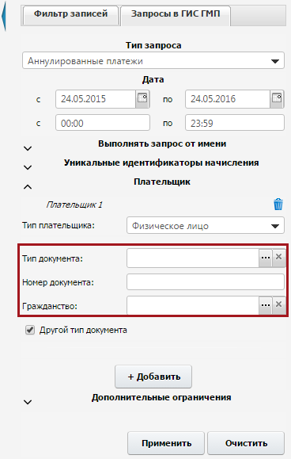
Рисунок 58. Группа «Плательщик», тип плательщика «Физическое лицо»
- Если в поле «Тип плательщика» выбрано значение «Юридическое лицо», то необходимо заполнить дополнительные поля фильтра (Рисунок 59):
«Нерезидент РФ» – для выполнения запроса по юридическому лицу, которое является нерезидентом Российской Федерации. Если в поле «Нерезидент РФ» установлена «галочка», то для заполнения доступно поле «ИНН/КИО»;
«ИНН» – для ввода ИНН, по которому необходимо запросить данные по юридическому лицу, которое является резидентом Российской Федерации;
«ИНН/КИО» – для ввода ИНН или КИО, по которому необходимо запросить данные по юридическому лицу, которое является нерезидентом Российской Федерации;
«КПП» – для ввода КПП, по которому необходимо запросить данные;
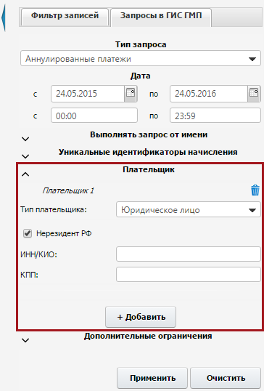
Рисунок 59. Группа «Плательщик», тип плательщика «Юридическое лицо»
- Если в поле «Тип плательщика» выбрано значение «Индивидуальный предприниматель», то для заполнения доступны дополнительные поля фильтра (Рисунок 60):
«ИНН» – для ввода ИНН, по которому необходимо запросить данные.
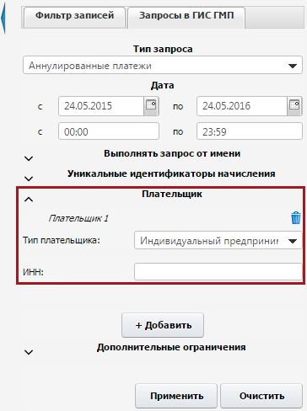
Рисунок 60. Группа «Плательщик», тип плательщика «Индивидуальный предприниматель»
- группа «Дополнительные ограничения» – для добавления дополнительной информации иных участников – получателей средств:
- «УРН участника» – для указания уникального регистрационного номер участника в ГИС ГМП, по которому необходимо запросить данные;
Если выбрано данное значение, то для добавления дополнительного ограничения необходимо нажать на кнопку «Добавить» (Рисунок 61), для удаления необходимо нажать на кнопку .
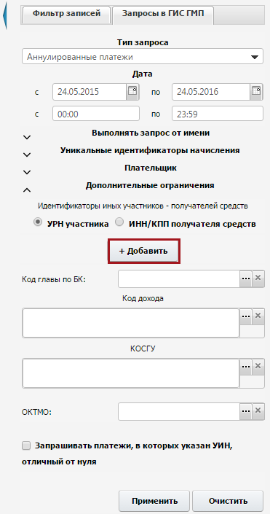
Рисунок 61. Кнопка «Добавить»
В результате отобразится поле – «Номер участника в ГИС ГМП» − для ввода уникального регистрационного номера участника в ГИС ГМП, по которому необходимо запросить данные (Рисунок 62).
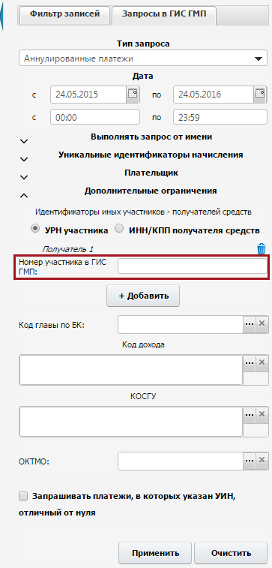
Рисунок 62. Поле «Номер участника в ГИС ГМП»
- «ИНН/КПП получателя средств» – для указания ИНН и КПП получателя средств, по которым необходимо запросить данные. Если выбрано данное значение, то для добавления дополнительного ограничения, необходимо нажать на кнопку «Добавить», для удаления необходимо нажать на кнопку. После чего отобразятся следующие поля (Рисунок 63):
«ИНН» − для ввода ИНН, по которому необходимо запросить данные;
«КПП» − для ввода КПП, по которому необходимо запросить данные;
«Код главы по БК» − для выбора из справочника кода главы по БК, по которому необходимо запросить данные;
«Код дохода» − для выбора из справочника кода дохода, по которому необходимо запросить данные
«КОСГУ» − для выбора из справочника кода КОСГУ, по которому необходимо запросить данные
«ОКТМО» − для выбора из справочника кода ОКТМО, по которому необходимо запросить данные
«Запрашивать платежи, в которых указан УИН, отличный от нуля» − для запроса платежей, в которых есть УИН.
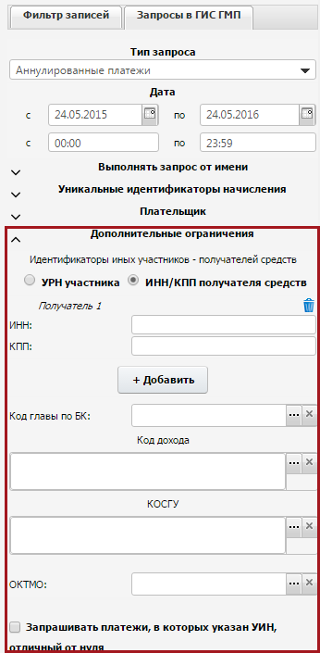
Рисунок 63. Группа «Дополнительные ограничения», тип «ИНН/КПП получателя средств»
После выбора типа запроса и ввода параметров запроса необходимо нажать кнопку «Применить» (Рисунок 64).
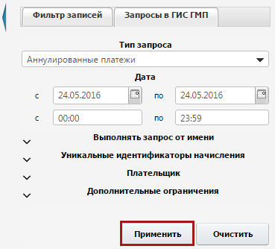
Рисунок 64. Кнопка «Применить»
Возможны три результата выполнения запроса:
- на экран выводится сообщение о том, что запрашиваемые данные не найдены;
- в реестре отобразятся запрашиваемые данные;
- на экран выведется сообщение об ошибке, что запрос не был выполнен. В таком случае необходимо обратиться к функциональному администратору Системы.
Все полученные данные сохраняются в Системе и для повторного доступа к сохраненным данным не нужен запрос. Для поиска сохраненных данных следует воспользоваться фильтром. Работа с фильтром описана в п.п. 4.3.7 настоящего руководства пользователя.
Важно! В реестрах группы полей могут отличаться. Заполнение осуществляется согласно таблице (Таблица 1).

Работа с фильтром по графам в разделах Системы
В Системе предусмотрена возможность работы с фильтром по графам в разделах в оптимальном для пользователя виде. Для работы с фильтром по графам в разделах Системы необходимо в главном окне Системы выбрать вкладку «Меню» (1), в открывшейся колонке выбрать раздел (2), в открывшемся списке выбрать необходимый подраздел (3) одним нажатием левой кнопки мыши (Рисунок 65).
Рисунок 65. Выбор подраздела
В открывшемся окне необходимо нажать на кнопку , расположенную справа от наименования графы (Рисунок 66).
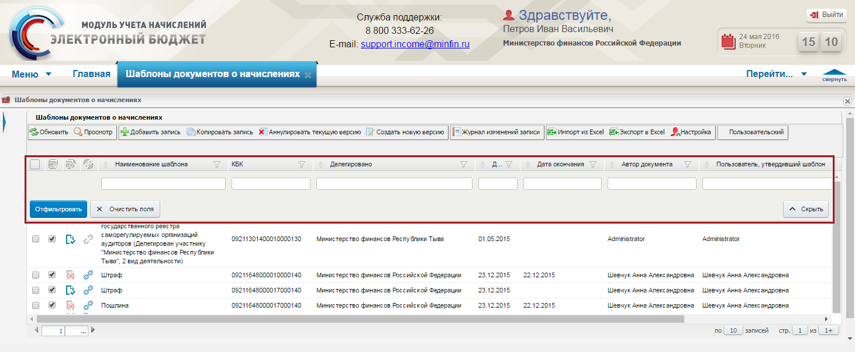
Рисунок 66. Фильтр по графам
После этого необходимо ввести данные в соответствующее поле или поля и нажать на кнопку «Отфильтровать» (Рисунок 67).
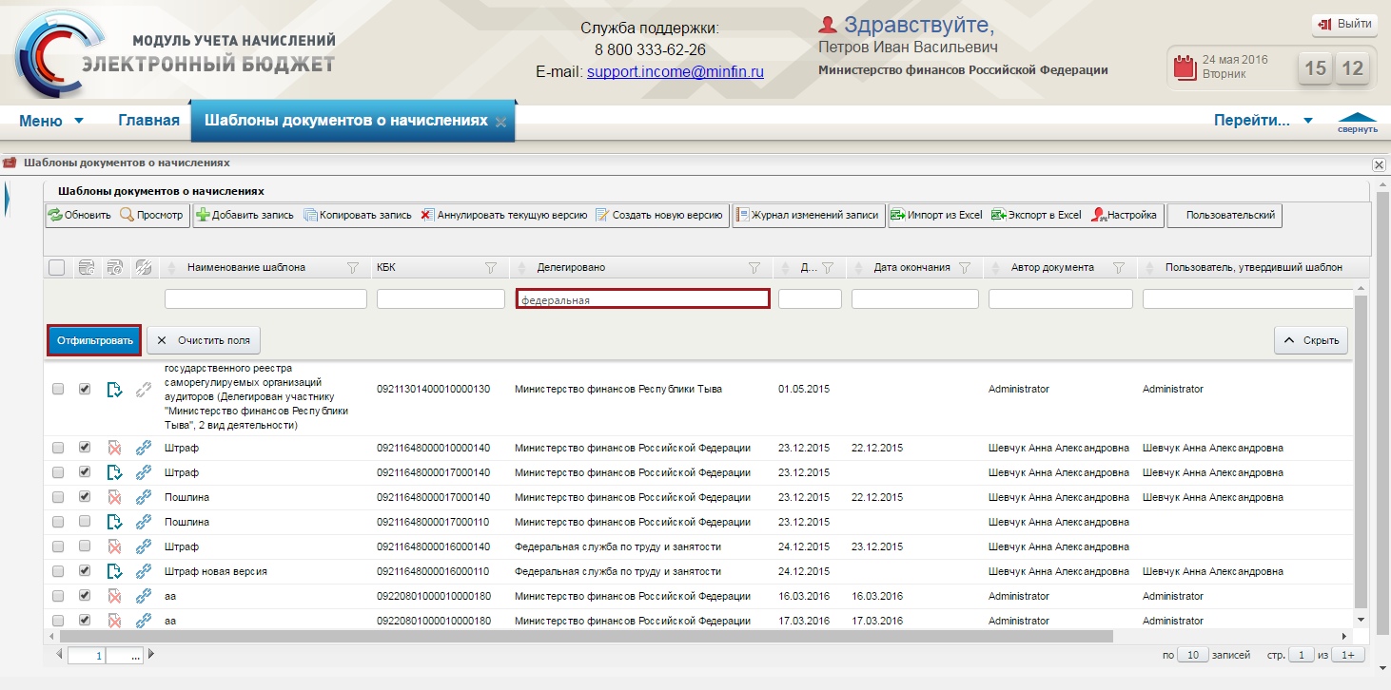
Рисунок 67. Кнопка «Отфильтровать»
В результате строки будут отфильтрованы согласно заданным параметрам поиска (Рисунок 68).
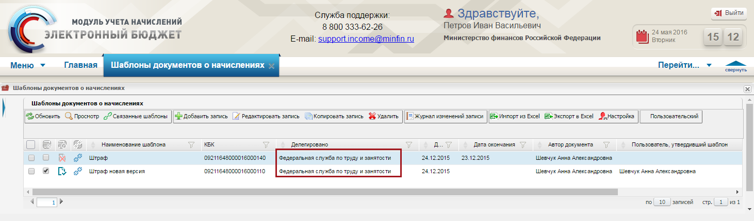
Рисунок 68. Отфильтрованные записи
Для удаления заданных параметров фильтра необходимо нажать на кнопку «Очистить поля» (Рисунок 69).
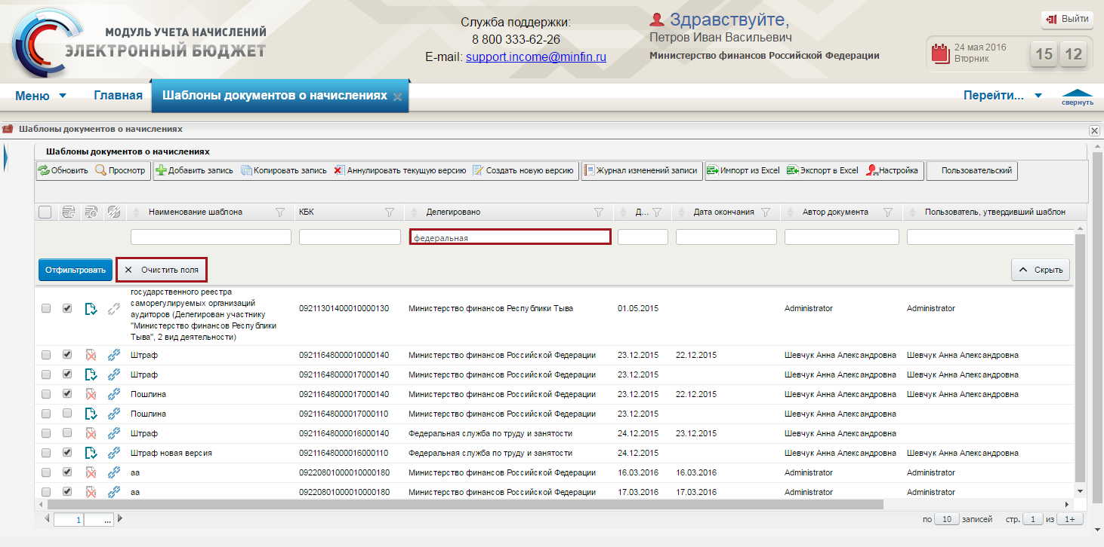
Рисунок 69. Кнопка «Очистить поля»
Для закрытия фильтра по графам необходимо нажать на кнопку «Скрыть» (Рисунок 70).
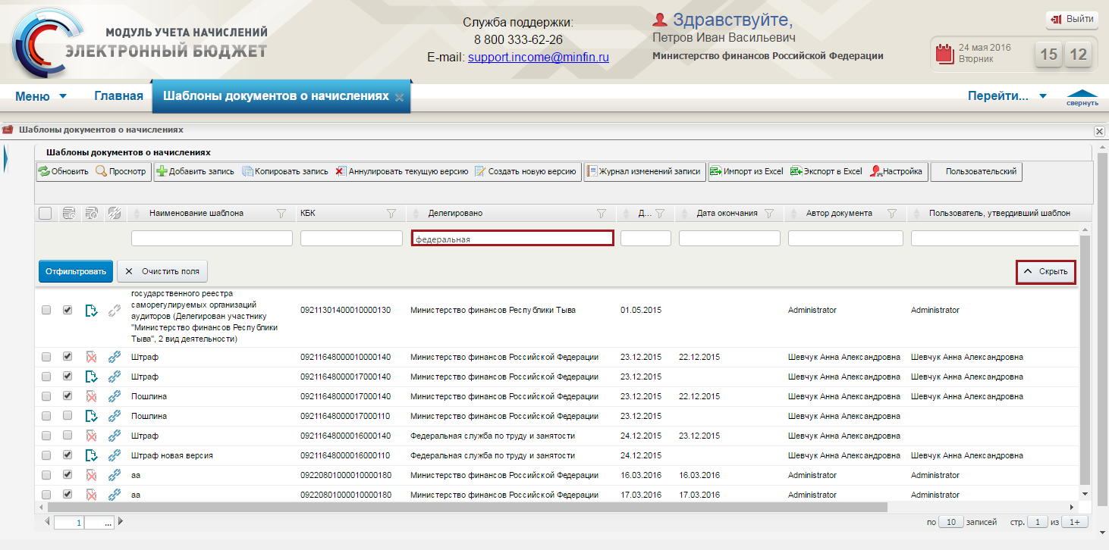
Рисунок 70. Кнопка «Скрыть»

Работа с журналом изменений записи в разделах и справочниках Системы
В Системе предусмотрена возможность работы с журналом изменений записи в реестрах и справочниках Системы в оптимальном для пользователя виде. Для работы с журналом изменений записи в разделах Системы необходимо в главном окне Системы выбрать вкладку «Меню» (1), в открывшейся колонке выбрать необходимый раздел (2) в открывшемся списке выбрать необходимый подраздел (3) одним нажатием левой кнопки мыши (Рисунок 71).
Рисунок 71. Выбор раздела
В открывшемся окне необходимо нажать на кнопку «Журнал изменений записи» (Рисунок 72).
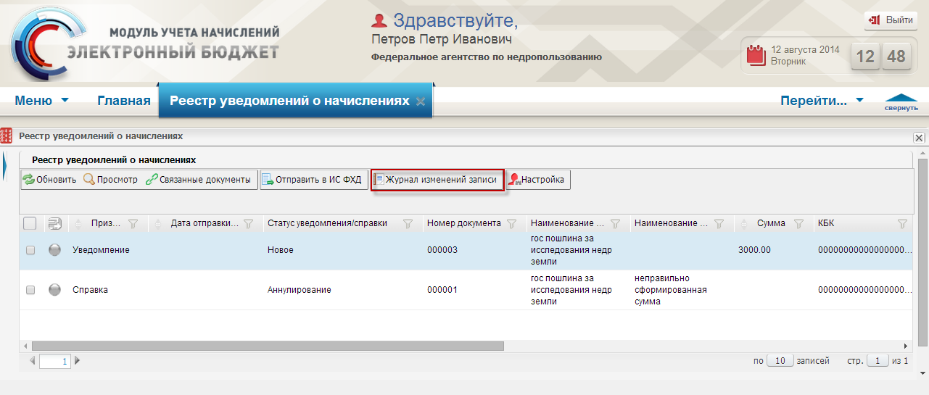
Рисунок 72. Просмотр журнала изменений записи
В результате откроется окно «Журнал изменений» (Рисунок 73).
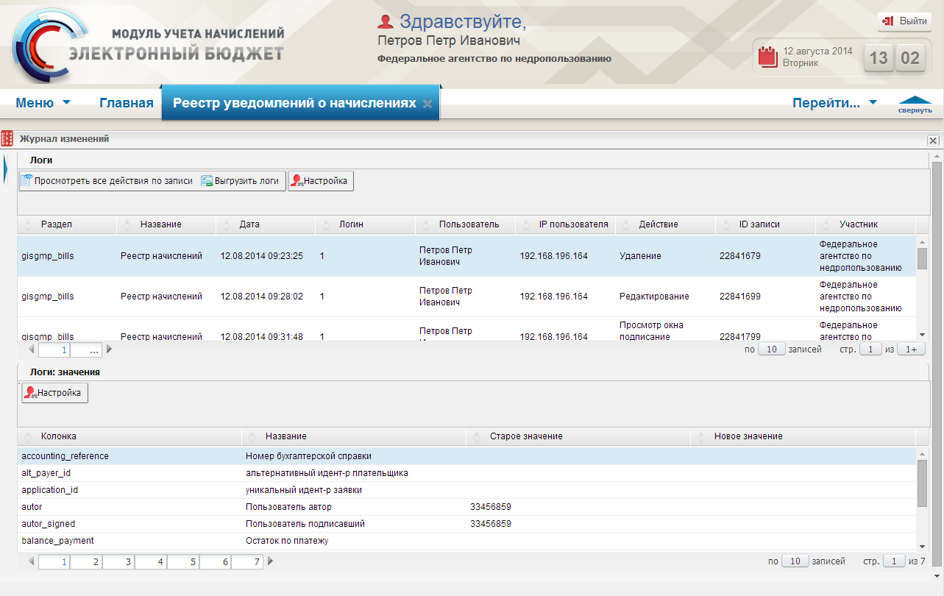
Рисунок 73. Окно «Журнал изменений»
Окно «Журнал изменений» содержит следующие функциональные кнопки (Рисунок 74):
- «Просмотреть все действия по записи» (1) − просмотр всех действий по записи;
- «Выгрузить логи» (2) − выгрузка журнала изменений;
- «Настройка» (3) − настройка интерфейса окна.
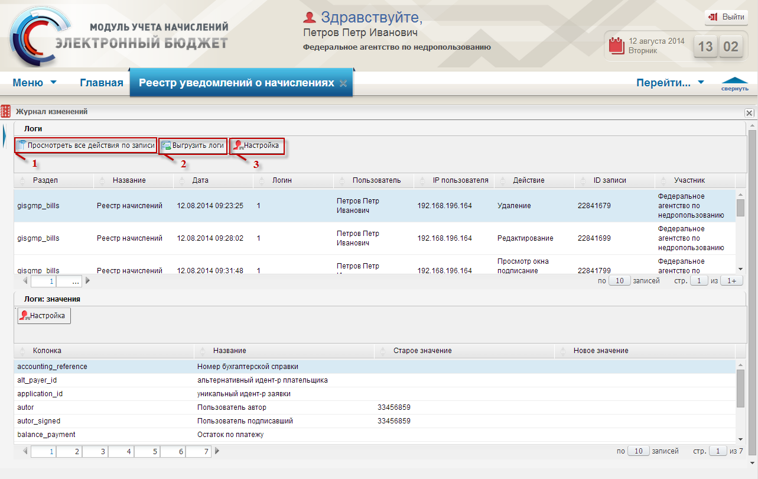
Рисунок 74. Функциональные кнопки
Для просмотра записи журнала, необходимо выделить соответствующую строку и нажать на кнопку «Просмотреть все действия по записи» (Рисунок 75).
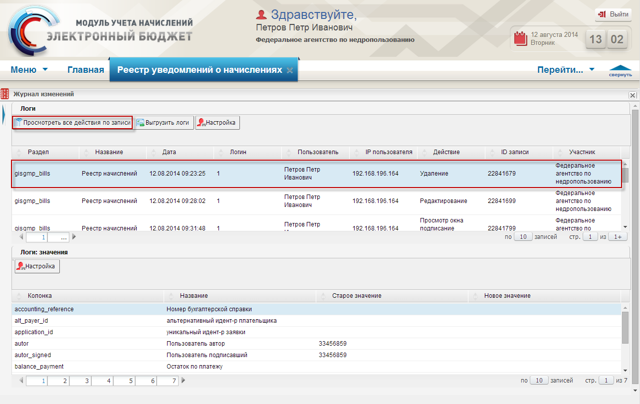
Рисунок 75. Кнопка «Просмотреть все действия по записи»
В результате откроется окно, содержащее сведения о действиях пользователя (Рисунок 76).
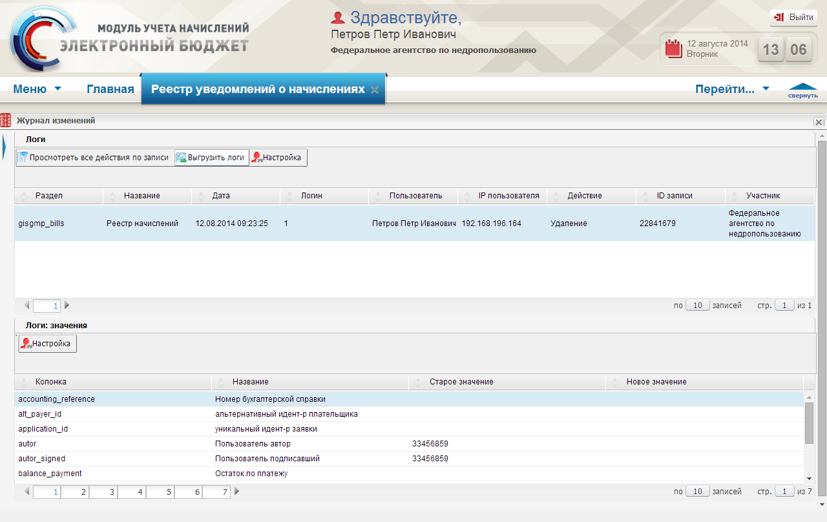
Рисунок 76. Просмотр сведений о действиях пользователя
Для завершения просмотра сведений о действиях пользователя необходимо нажать на кнопку (Рисунок 77).
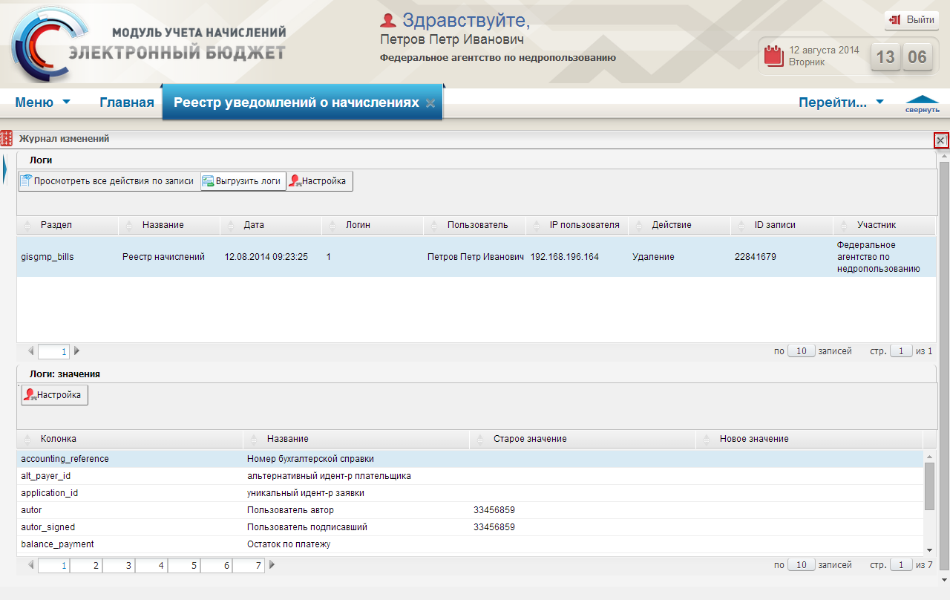
Рисунок 77. Завершение просмотра сведений о действиях пользователя
Для выгрузки журнала изменений необходимо нажать на кнопку «Выгрузить логи». В окне «Сохранить» необходимо нажать на кнопку «Сохранить».

Синхронизация данных с ИС НСИ
В Системе предусмотрена возможность синхронизации данных с ИС НСИ в справочниках в оптимальном для пользователя виде. Перечень справочников, обновление данных в которых возможно путем синхронизации с ИС НСИ, представлен в приложении (Приложение 1) настоящего руководства пользователя. Для синхронизации данных с ИС НСИ в справочниках Системы необходимо в главном окне Системы выбрать вкладку «Меню» (1), в открывшейся колонке выбрать раздел «Справочники» (2) и открыть соответствующий справочник (3) одним нажатием левой кнопки мыши (Рисунок 78).
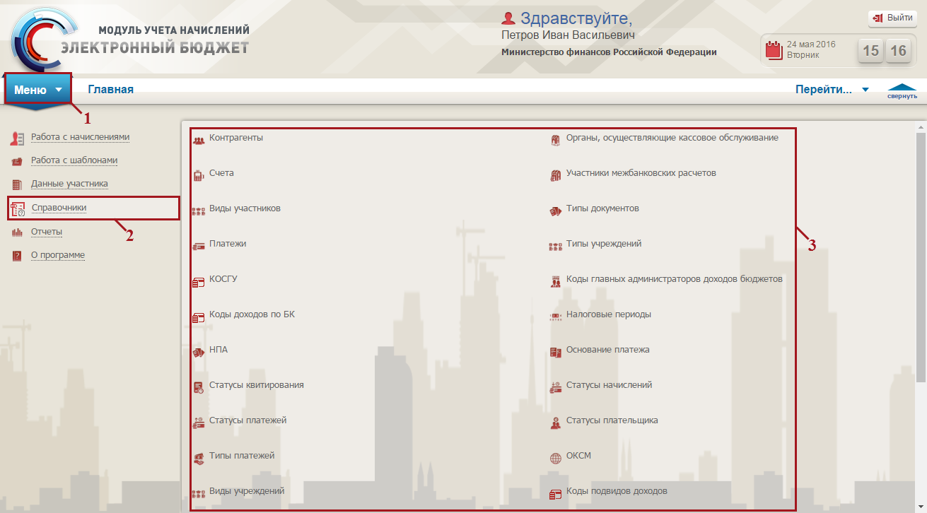
Рисунок 78. Открытие справочника
В открывшемся окне справочника необходимо нажать на кнопку «Синхронизация с ИС НСИ» (Рисунок 79).
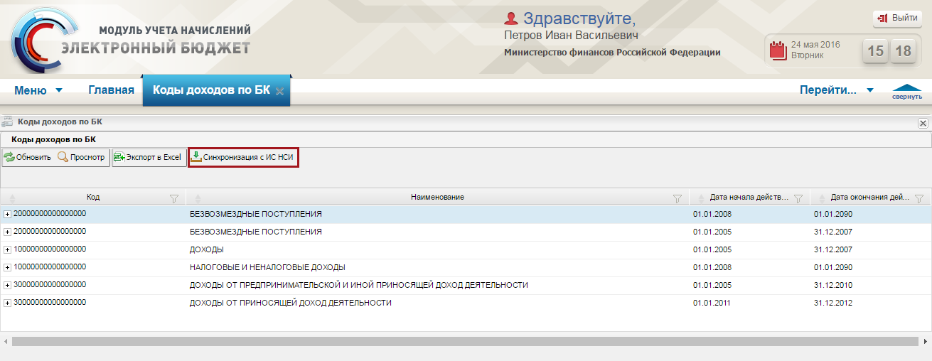
Рисунок 79. Кнопка «Синхронизация с ИС НСИ»

Импорт данных с расширением *.xls в Систему
В Системе предусмотрена возможность загрузки файлов с расширением *.xls в реестры и справочники в оптимальном для пользователя виде. Перечень справочников, добавление записей в которых выполняется вручную, представлен в приложении (Приложение 1). Для загрузки файлов с расширением *.xls в разделы Системы необходимо в главном окне Системы выбрать вкладку «Меню» (1), в открывшейся колонке выбрать раздел (2), в открывшемся списке выбрать подраздел (3) одним нажатием левой кнопки мыши (Рисунок 80).
Рисунок 80. Выбор подраздела
В открывшемся окне подраздела необходимо на панели инструментов нажать на кнопку «Импорт из Excel» (Рисунок 81).
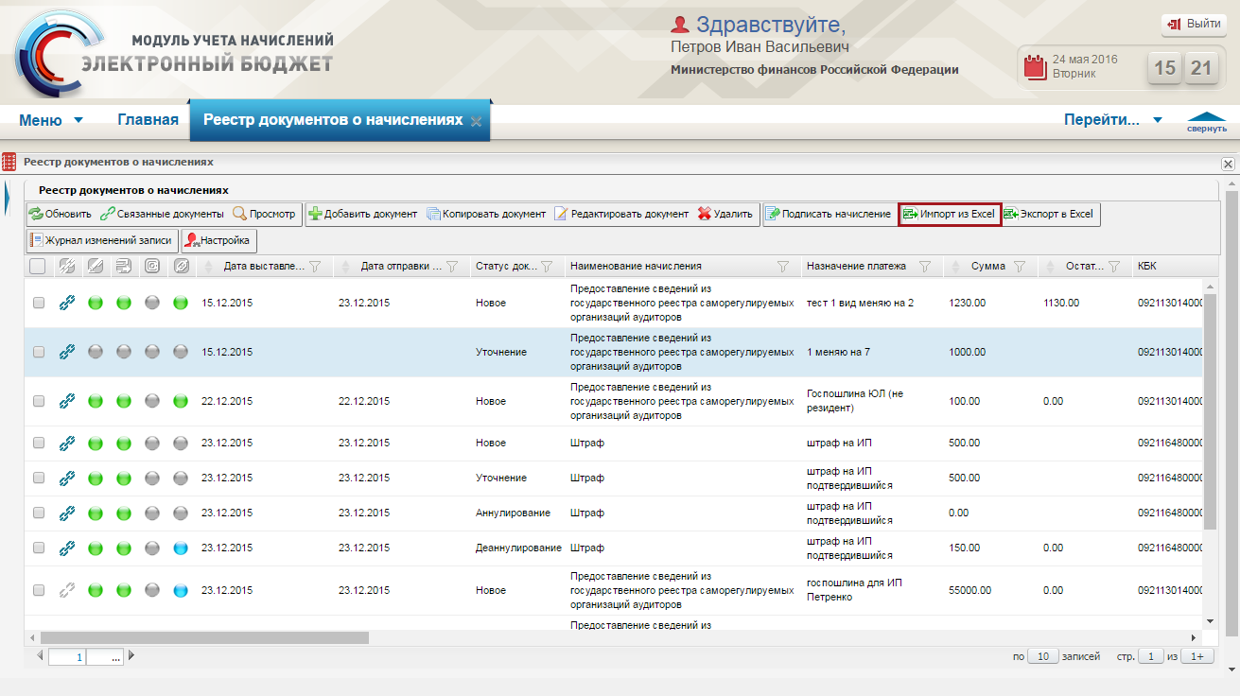
Рисунок 81. Кнопка «Импорт из Excel»
Важно! Образец файла импорта доступен на официальном сайте министерства финансов Российской Федерации в сети Интернет в разделе «Информационные системы Минфина России / Модуль учета начислений подсистемы управления доходами государственной интегрированной информационной системы управления общественными финансами «Электронный бюджет»», размещенному по адресу http://minfin.ru/ru/ismf/uchetnach. Перед импортом файла необходимо убедиться, что файл был сохранен с расширением *.xls.
В открывшемся окне «Документы о начислениях» необходимо нажать кнопку «Обзор» (Рисунок 82).
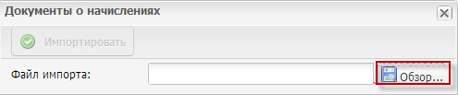
Рисунок 82. Кнопка «Обзор»
После этого в открывшемся окне проводника необходимо выделить загрузочный файл одним нажатием левой кнопки мыши (1) и нажать на кнопку «Открыть» (2) (Рисунок 83).
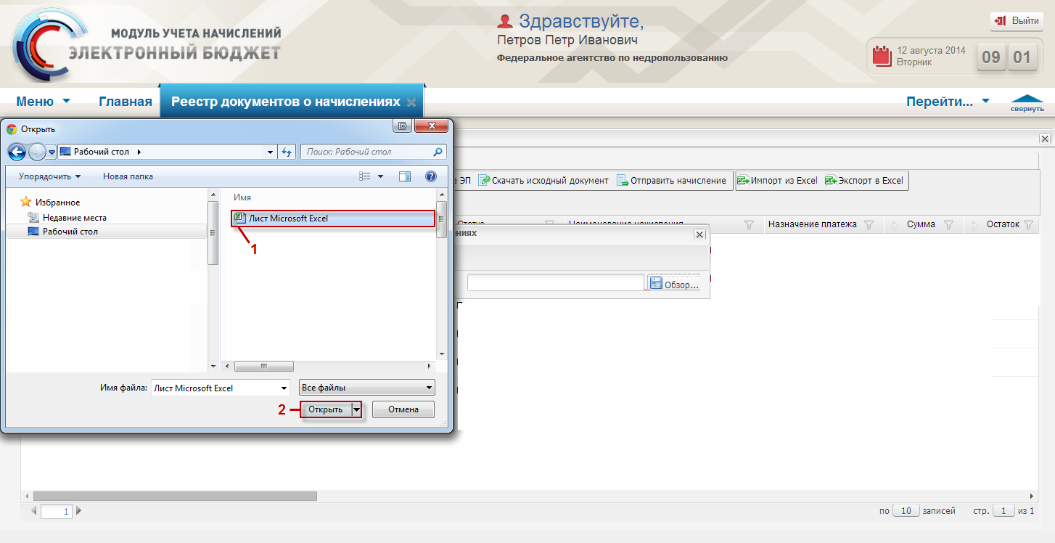
Рисунок 83. Импорт из Excel
В окне «Документы о начислениях» для продолжения импорта нажать на кнопку «Импортировать» (Рисунок 84).
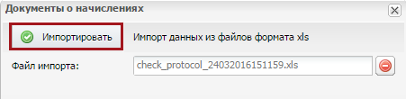
Рисунок 84. Кнопка «Импортировать»
В результате импорта данные сохранятся в Системе. В случае если некоторые записи файла обработать не удалось, то будет выгружен файл с перечнем записей, которые не удалось сохранить. В первой графе файла будет указана причина, по которой запись не удалось сохранить в Системе.

Экспорт данных с расширением *.xls на рабочую станцию пользователя
В Системе предусмотрена возможность экспорта данных на рабочую станцию пользователя в файл с расширением *.xls в оптимальном для пользователя виде. Для экспорта данных в файл с расширением *.xls, необходимо в главном окне Системы выбрать вкладку «Меню» (1), в открывшейся колонке выбрать раздел (2), в открывшемся списке выбрать подраздел (3) одним нажатием левой кнопки мыши (Рисунок 85).
Рисунок 85. Выбор подраздела
В открывшемся окне подраздела необходимо нажать кнопку «Экспорт в Excel» (Рисунок 86).
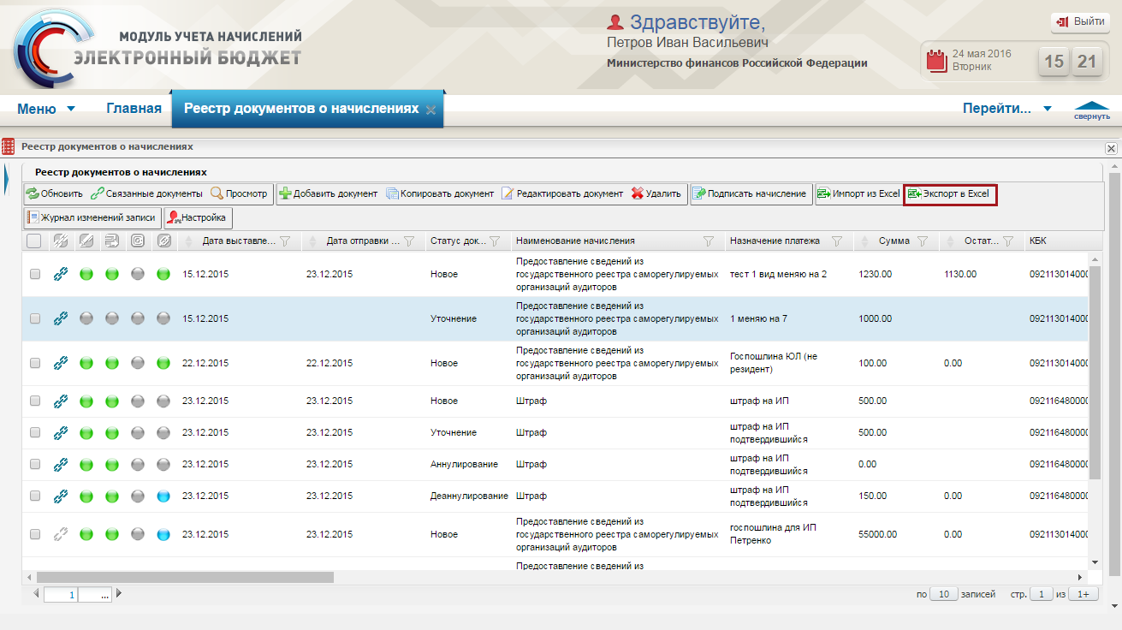
Рисунок 86. Кнопка «Экспорт в Excel»
В результате на рабочую станцию пользователя будет сохранен требуемый файл.

Работа со справочниками
Все справочники Системы делятся на следующие три типа по способу актуализации записей:
- централизованные справочники, записи которых актуализируются посредством интеграции и синхронизации с помощью web-сервисов с ИС НСИ;
- дополнительные справочники, записи которых актуализируются пользователями Системы;
- справочники, у которых записи федерального уровня актуализируются данными из ИС НСИ, а уровня субъекта РФ и муниципального уровня - пользователями Системы.
Для работы со справочниками необходимо в главном окне Системы выбрать вкладку «Меню» (1), в открывшейся колонке выбрать раздел «Справочники» (2) и открыть соответствующий справочник (3) одним нажатием левой кнопки мыши (Рисунок 87).
Рисунок 87. Открытие справочника

Типовые операции
В справочниках Системы реализованы следующие функциональные кнопки (Рисунок 88 – Рисунок 90):
- «Обновить» (1) – обновление страницы;
- «Добавить» (2), «Добавить запись» (11) – добавление записи;
Важно! Наличие кнопок «Добавить» или «Добавить запись» зависит от вида справочника.
- «Копировать» (3), «Копировать запись» (13) – копирование записи;
Важно! Наличие кнопок «Копировать» или «Копировать запись» зависит от вида справочника.
- «Редактировать» (4), «Редактировать запись» (12) – редактирование записи;
Важно! Наличие кнопок «Редактировать» или «Редактировать запись» зависит от вида справочника.
- «Переместить» (5) – перемещение записи;
Важно! Наличие кнопки «Переместить» зависит от вида справочника.
- «Удалить» (6), «Удалить запись» (14) – удаление записи;
Важно! Наличие кнопок «Удалить» или «Удалить запись» зависит от вида справочника.
- «Экспорт в Excel» (7) – экспорт файла с расширением *.xls на рабочую станцию пользователя;
- «Настройка» (8) - настройка справочника;
- «Журнал изменения записи» (9) - просмотр журнала изменений справочника;
- «Просмотр» (10) – просмотр записи;
- «Импорт из Excel» (15) – импорт файла с расширением *.xls в Систему;
- «Добавить верхний уровень» (16) – добавление родительской записи;
Важно! Наличие кнопок «Экспорт в Excel», «Настройка», «Импорт из Excel» или «Добавить верхний уровень» зависит от справочника.
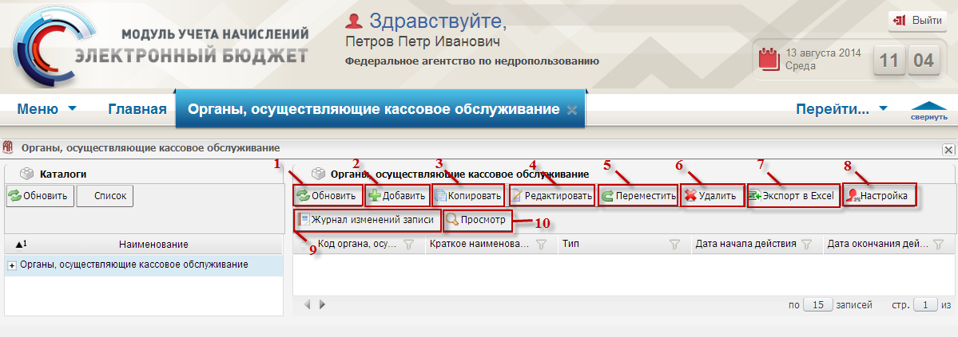
Рисунок 88. Функциональные кнопки
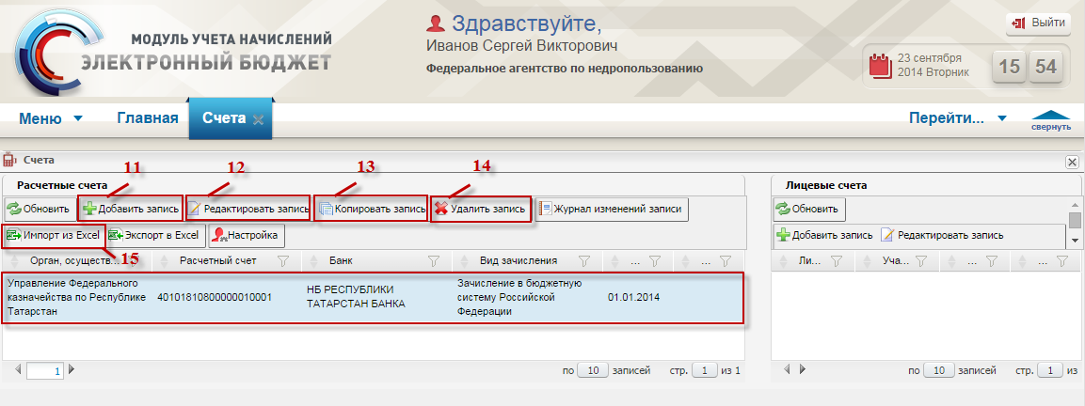
Рисунок 89. Функциональные кнопки
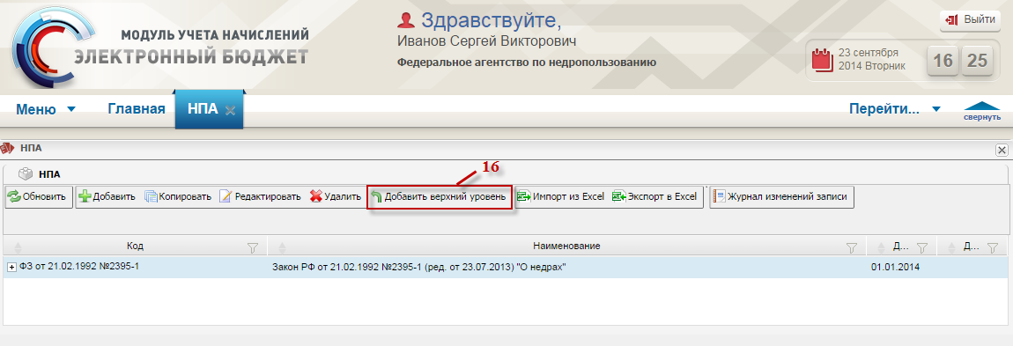
Рисунок 90. Функциональные кнопки

Работа со справочником «Счета»
Справочник «Счета» состоит из двух взаимосвязанных блоков:
- «Расчетные счета»;
- «Лицевые счета». Запись из этого блока создается с привязкой к записи из блока «Расчетные счета», причем для одного расчетного счета может быть несколько лицевых счетов.

Работа в блоке «Расчетные счета»

Добавление расчетного счета
Для добавления расчетного счета необходимо нажать на кнопку «Добавить запись» (Рисунок 91).
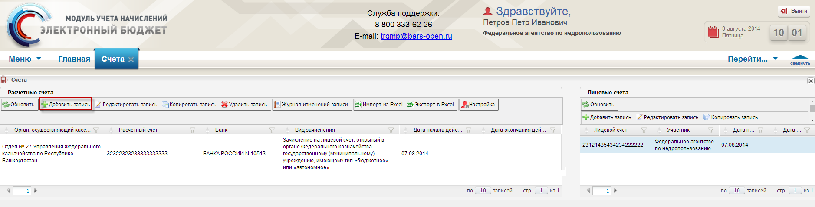
Рисунок 91. Кнопка «Добавить запись»
В результате откроется окно «Расчетные счета: Добавление» (Рисунок 92).
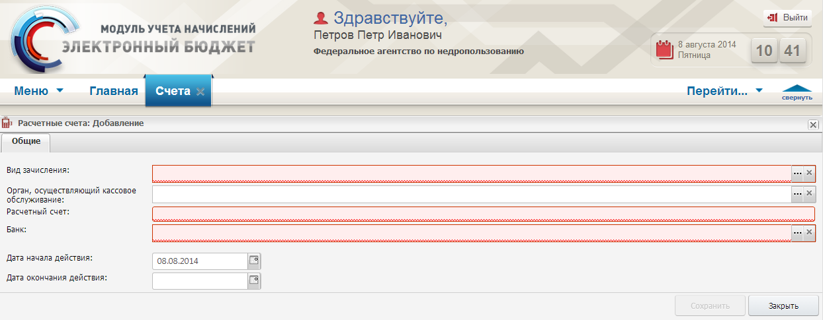
Рисунок 92. Окно «Расчетные счета: Добавление»
Поле «Вид зачисления» заполняется выбором значения из справочника «Виды зачислений».
Поле «Орган, осуществляющий кассовое обслуживание» заполняется выбором значения из справочника «Органы, осуществляющие кассовое обслуживание».
Поле «Расчетный счет» заполняется вручную с клавиатуры.
Поле «Банк» заполняется выбором значения из справочника «Участники межбанковских расчетов».
Поля «БИК», «Корреспондентский счет» и «SWIFT(СВИФТ)» закрыты для редактирования.
Поля «Дата начала действия» и «Дата окончания действия» заполняются выбором значения из календаря.
Важно! Поля «Вид зачисления», «Орган, осуществляющий кассовое обслуживание», «Расчетный счет» и «Банк» обязательные для заполнения.
Для сохранения внесенных данных, необходимо нажать на кнопку «Сохранить» (Рисунок 93).
Важно! В момент сохранения данных Системой выполняется проверка корректности введенного номера расчетного счета согласно алгоритму, указанному в Порядке расчета контрольного ключа в номере лицевого счета, утвержденном Банком России 8 сентября 1997 г. № 515.
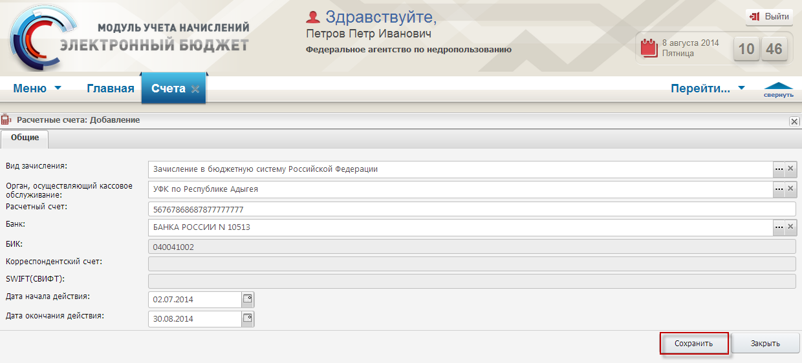
Рисунок 93. Кнопка «Сохранить»

Работа в блоке «Лицевые счета»

Добавление лицевого счета
Для добавления лицевого счета необходимо выбрать в блоке «Расчетные счета» запись и нажать на кнопку «Добавить запись» в блоке «Лицевые счета» (Рисунок 94).
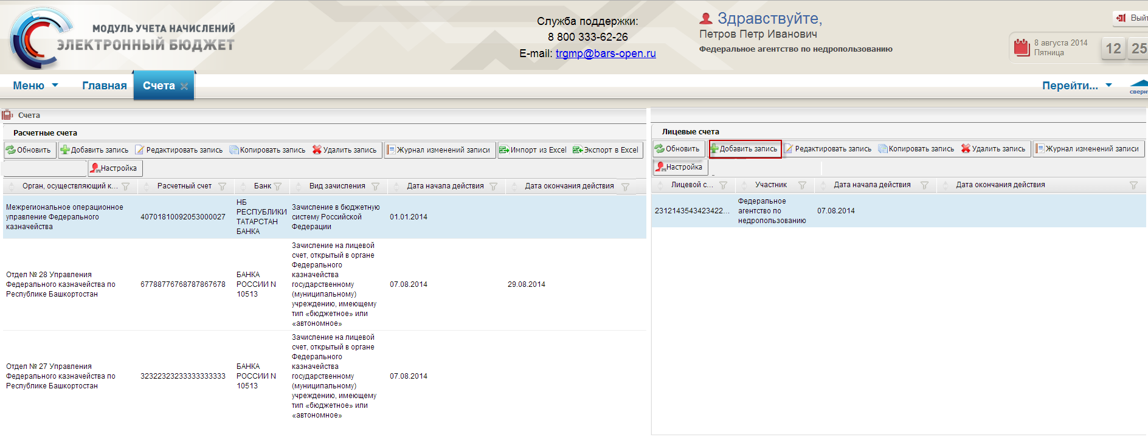
Рисунок 94. Кнопка «Добавить запись»
В результате откроется окно «Лицевые счета: Добавление» (Рисунок 95).
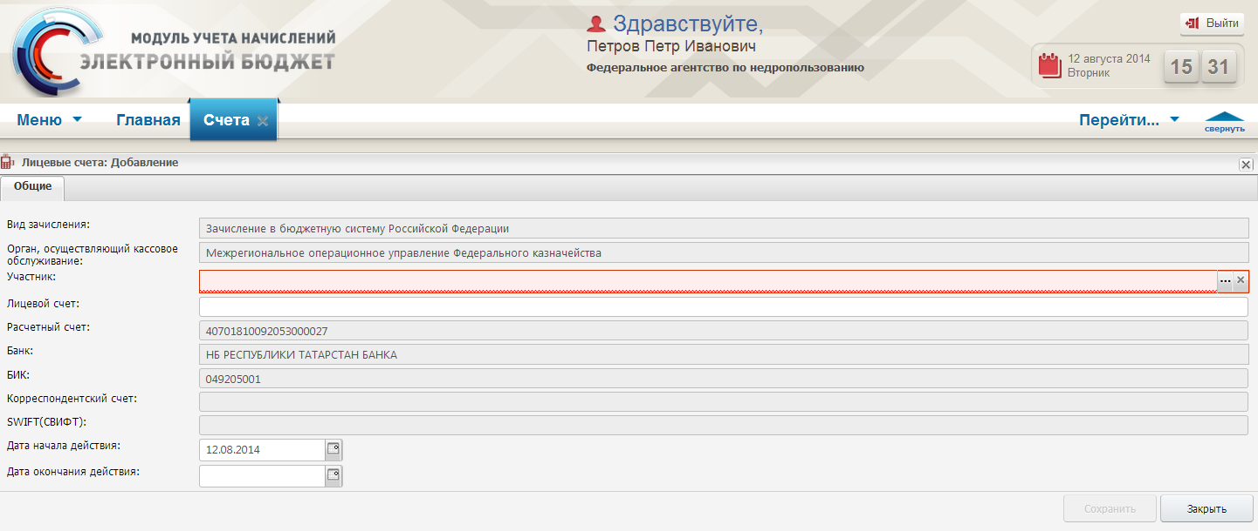
Рисунок 95. Окно «Лицевые счета: Добавление»
Поля «Вид зачисления» и «Орган, осуществляющие кассовое обслуживание» закрыты для редактирования.
Поле «Участник» заполняется выбором значения из справочника «Участники», по умолчанию будет указан участник текущего пользователя.
Поле «Лицевой счет» заполняется вручную с клавиатуры.
Поля «Расчетный счет», «Банк», «БИК», «Корреспондентский счет» и «SWIFT(СВИФТ)» закрыты для редактирования.
Поля «Дата начала действия» и «Дата окончания действия» заполняются выбором значения из календаря.
Важно! Поле «Участник» обязательное для заполнения.
Для сохранения внесенных данных, необходимо нажать на кнопку «Сохранить» (Рисунок 96).
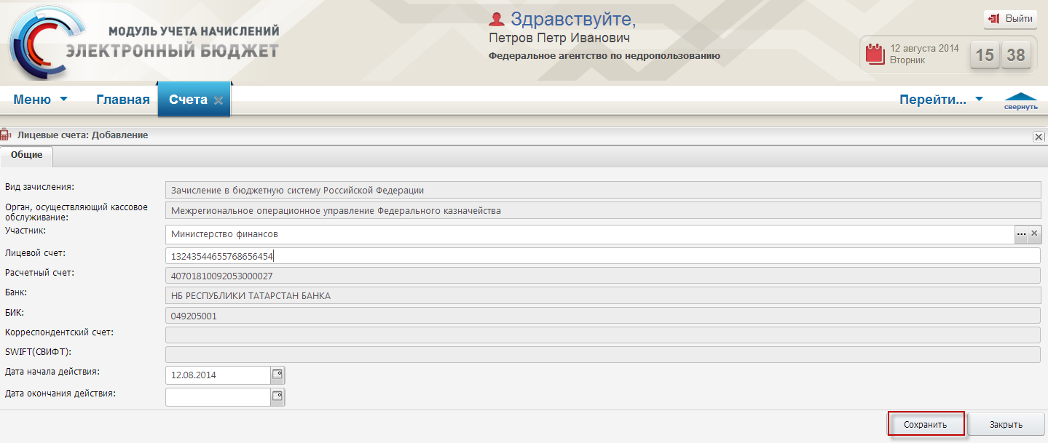
Рисунок 96. Кнопка «Сохранить»

Работа со справочником «Органы, осуществляющие кассовое обслуживание»
Справочник «Органы, осуществляющие кассовое обслуживание» состоит из двух блоков:
- «Каталоги»;
- «Органы, осуществляющие кассовое обслуживание».

Работа в блоке «Каталоги»
В блоке «Каталоги» реализованы следующие функциональные кнопки (Рисунок 97):
- «Обновить» (1) – обновление страницы;
- «Список» (2) – раскрытие списка всех органов, осуществляющих кассовое обслуживание.
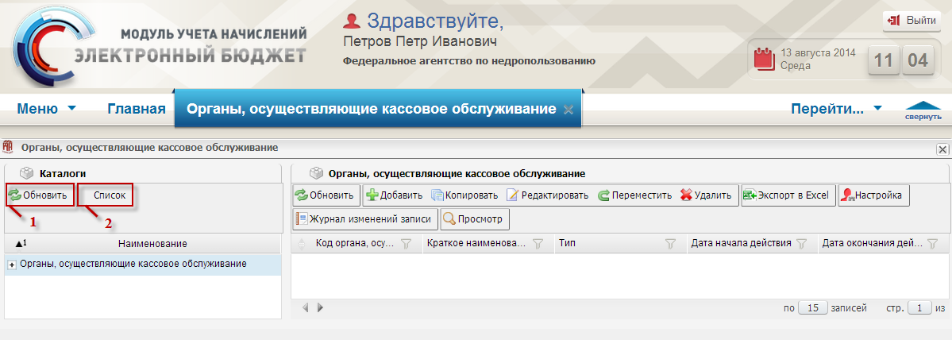
Рисунок 97. Функциональные кнопки
Для раскрытия списка всех органов, осуществляющих кассовое обслуживание, необходимо нажать на кнопку «Список» или вызвать контекстное меню одним нажатием правой кнопки мыши и выбрать пункт [Список] (Рисунок 98).
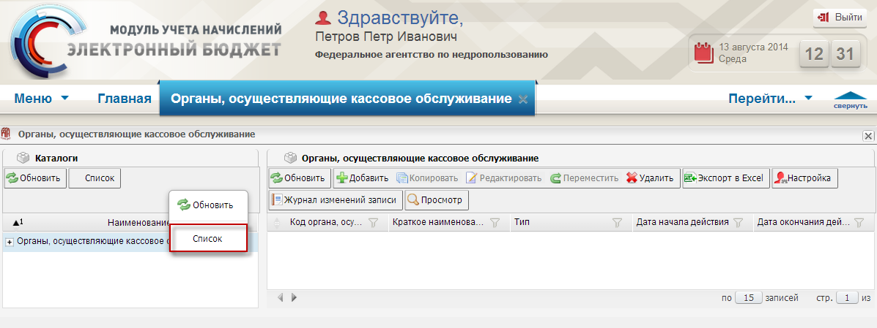
Рисунок 98. Пункт [Список]

Работа в блоке «Органы, осуществляющие кассовое обслуживание»
Блок «Органы, осуществляющие кассовое обслуживание» содержит записи, которые делятся на два условных типа: территориальные органы Федерального казначейства (ТОФК) и финансовые органы (ФО).

Добавление органа, осуществляющего кассовое обслуживание
Для добавления органа, осуществляющего кассовое обслуживание, необходимо нажать на кнопку «Добавить» (Рисунок 99).
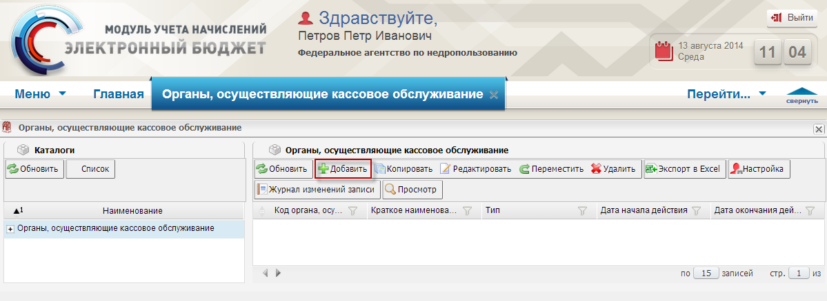
Рисунок 99. Кнопка «Добавить»
В результате откроется окно «Органы, осуществляющие кассовое обслуживание: Добавление», которое состоит из вкладок (Рисунок 100):
- «Общие»;
- «Счета».
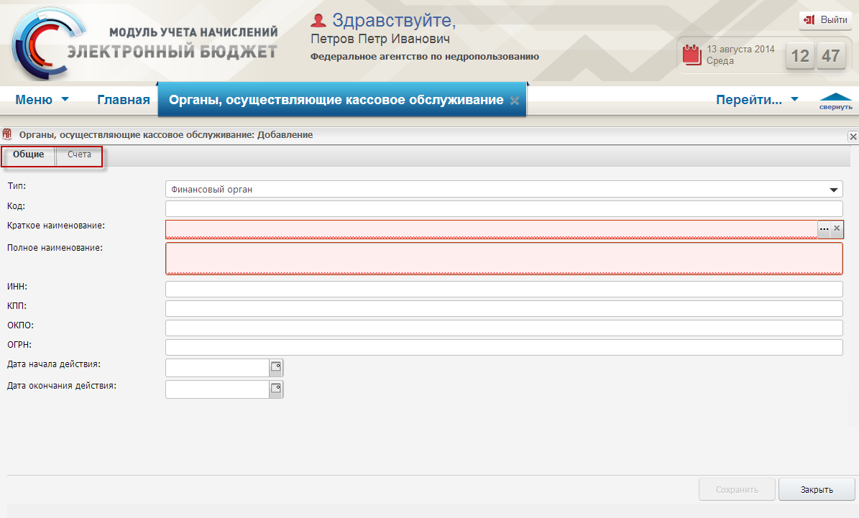
Рисунок 100. Окно «Органы, осуществляющие кассовое обслуживание: Добавление»
Заполнение полей вкладки «Общие» осуществляется согласно описанию ниже.
Поле «Тип» предзаполнено и редактируется выбором значения из раскрывающегося списка.
Поле «Код» заполняется вручную с клавиатуры.
Поле «Краткое наименование» заполняется выбором значения из справочника «Контрагенты».
Поля «Полное наименование», «ИНН», «КПП» заполняются автоматически после заполнения поля «Краткое наименование» и редактируются вручную с клавиатуры.
Поля «ОКПО» и «ОГРН» заполняются вручную с клавиатуры.
Поля «Дата начала действия» и «Дата окончания действия» заполняются выбором значения из календаря.
Важно! Поля «Краткое наименование» и «Полное наименование» обязательные для заполнения.
Для сохранения внесенных данных, необходимо нажать на кнопку «Сохранить» (Рисунок 101).
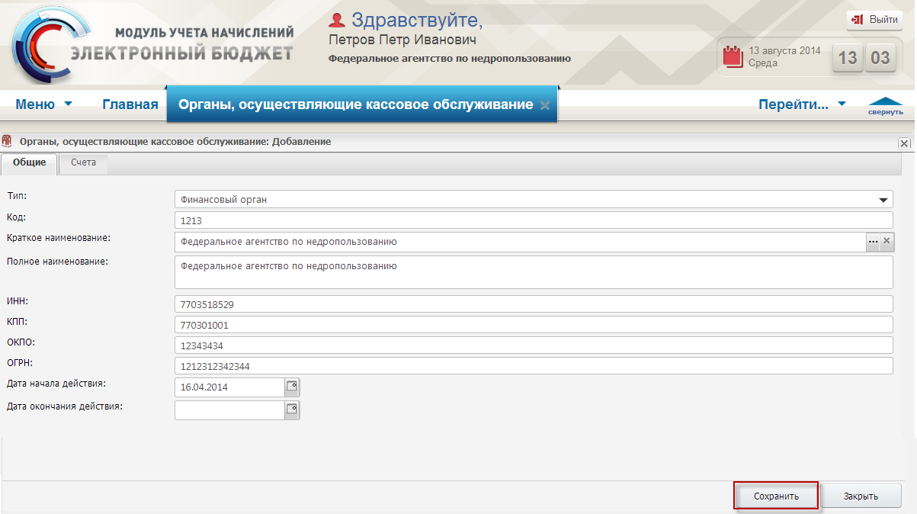
Рисунок 101. Кнопка «Сохранить»
После этого вкладка «Счета» будет доступна (Рисунок 102).
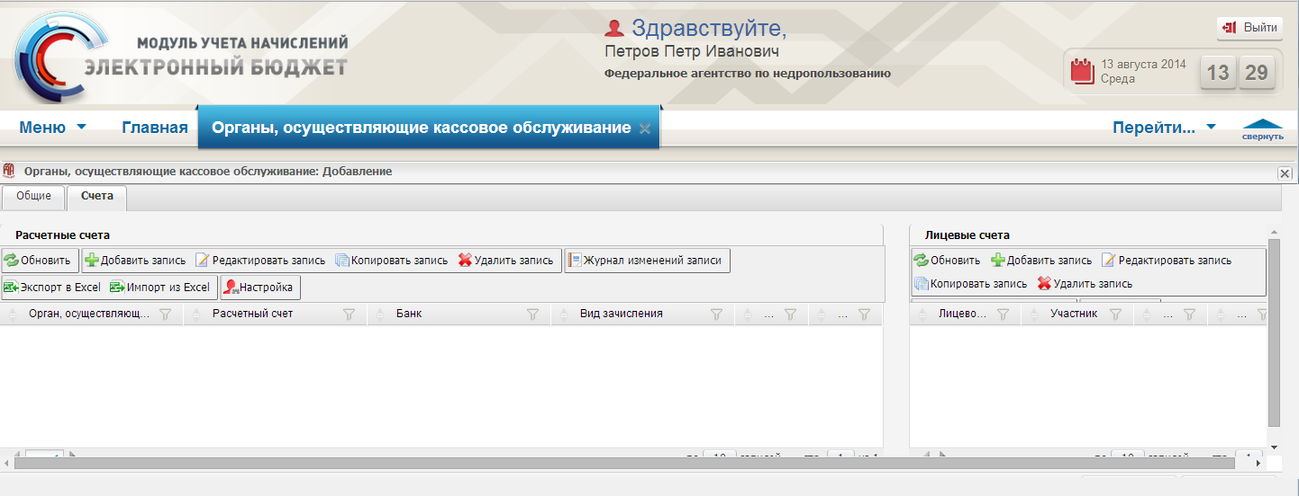
Рисунок 102. Вкладка «Счета»
Процесс заполнения полей во вкладке «Счета» осуществляется согласно п.п. 4.4.2 настоящего руководства пользователя.
Важно! Поле «Орган, осуществляющий кассовое обслуживание» при добавлении счетов закрыто для редактирования.

Работа со справочником «Платежи»
Справочник «Платежи» состоит из двух блоков:
- «Каталоги»;
- «Платежи».

Работа в блоке «Каталоги»
В блоке «Каталоги» реализованы следующие функциональные кнопки (Рисунок 103):
- «Обновить» (1) – обновление страницы;
- «Список» (2) – раскрытие списка всех видов платежей.
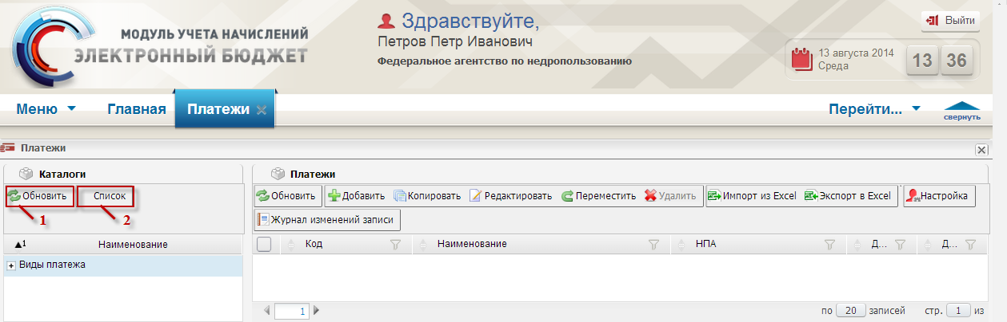
Рисунок 103. Функциональные кнопки
Для раскрытия списка всех видов платежей необходимо нажать на кнопку «Список» или вызвать контекстное меню одним нажатием правой кнопки мыши и выбрать пункт [Список] (Рисунок 104).
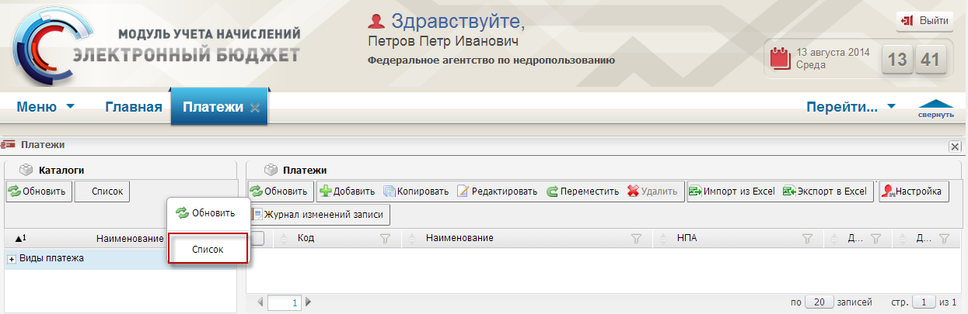
Рисунок 104. Пункт [Список]

Работа в блоке «Платежи»

Добавление платежа
Для добавления платежа необходимо нажать на кнопку «Добавить» (Рисунок 105).
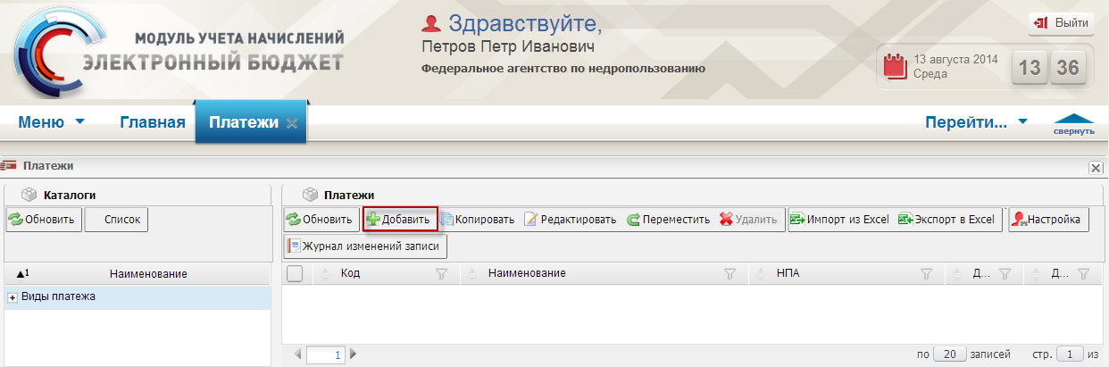
Рисунок 105. Кнопка «Добавить»
В результате откроется окно «Платежи: Добавление» (Рисунок 106).
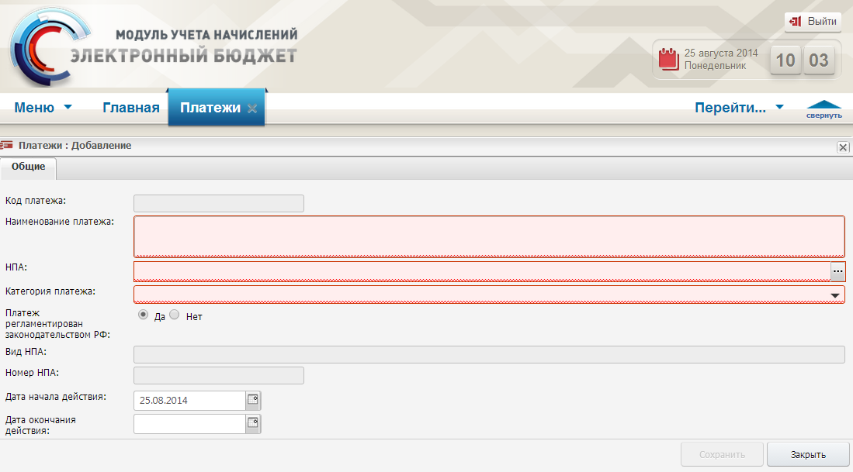
Рисунок 106. Окно «Платежи: Добавление»
Поле «Код платежа» закрыто для редактирования.
Поле «Наименование платежа» заполняется вручную с клавиатуры.
Поле «НПА» заполняется выбором значения из справочника «НПА».
Поле «Категория платежа» заполняется выбором значения из раскрывающегося списка.
Поле «Платеж регламентирован законодательством РФ» заполняется выбором одного из значений «Да» или «Нет».
Поля «Вид НПА» и «Номер НПА» заполняются автоматически после заполнения поля «НПА».
Поля «Дата начала действия» и «Дата окончания действия» заполняются выбором значения из календаря.
Важно! Поля «Наименование платежа», «НПА» и «Категория платежа» обязательные для заполнения.
Для сохранения введенных данных необходимо нажать на кнопку «Сохранить» (Рисунок 107).
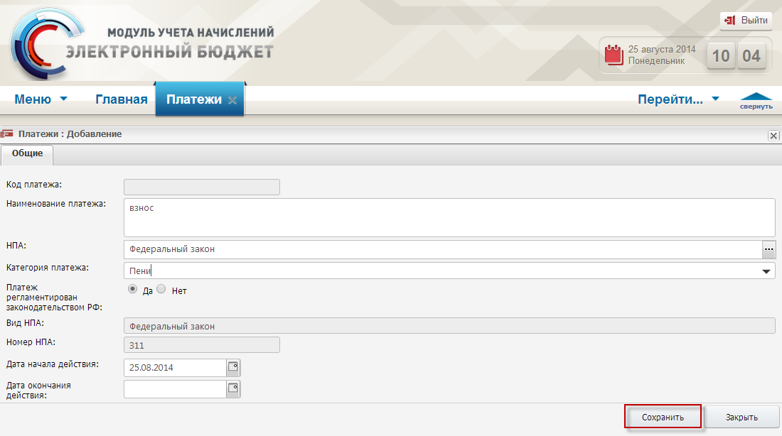
Рисунок 107. Кнопка «Сохранить»
Для завершения работы с окном «Платежи: Добавление» необходимо нажать на кнопку «Закрыть» (Рисунок 108).
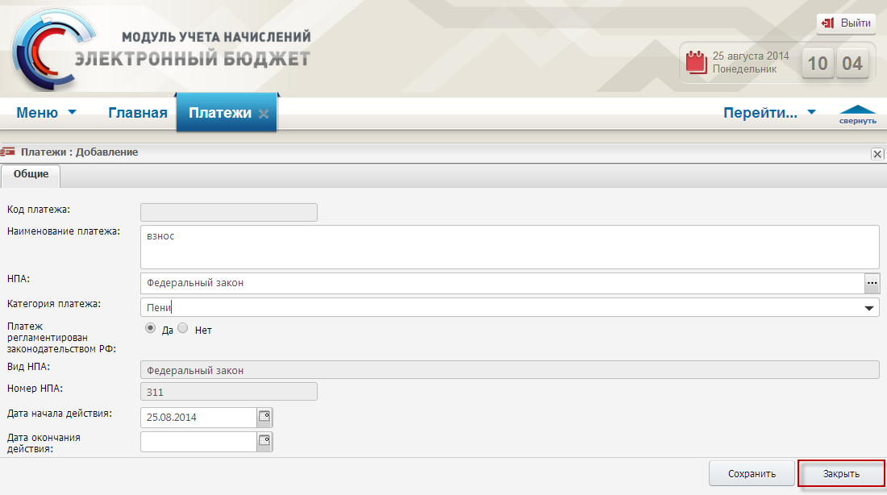
Рисунок 108. Кнопка «Закрыть»

Работа со справочником «Коды главных администраторов доходов бюджетов»

Добавление кодов главных администраторов доходов бюджетов
Для добавления кодов главных администраторов доходов бюджетов необходимо нажать на кнопку «Добавить» (Рисунок 109).
Важно! Добавление новых кодов главных администраторов доходов бюджетов вручную возможно только для уровня субъектов Российской Федерации. Обновление федеральных кодов главных администраторов доходов бюджетов возможно с помощью функции «Синхронизация с ИС НСИ».
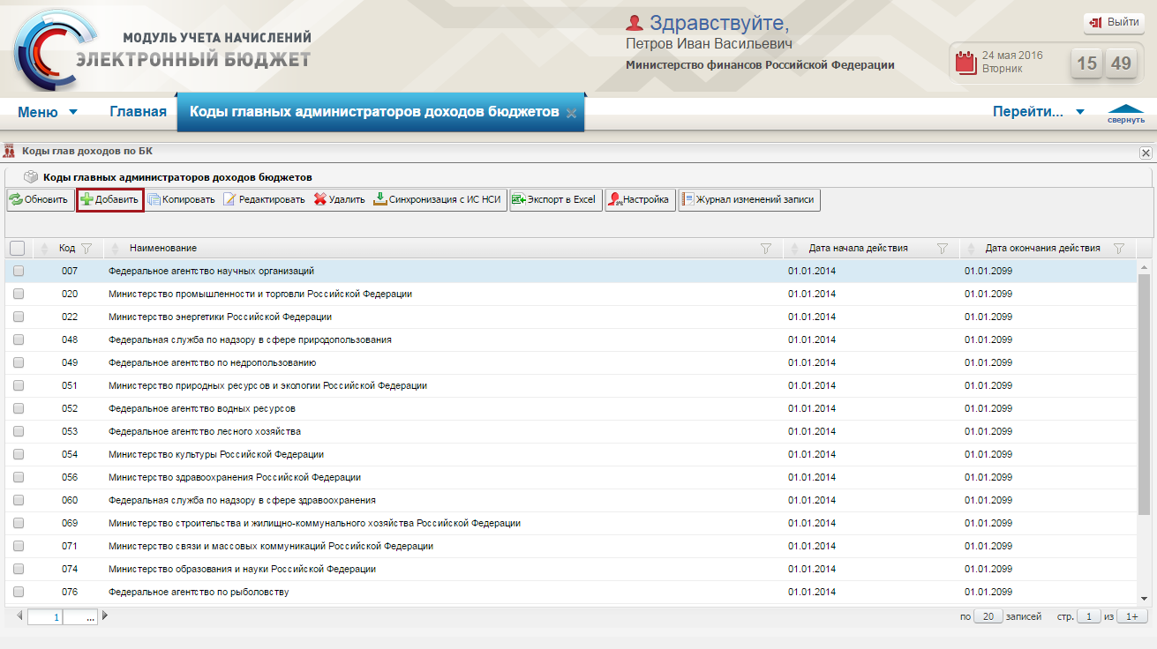
Рисунок 109. Кнопка «Добавить»
В результате откроется окно «Коды главных администраторов доходов бюджетов: Добавление» (Рисунок 110).
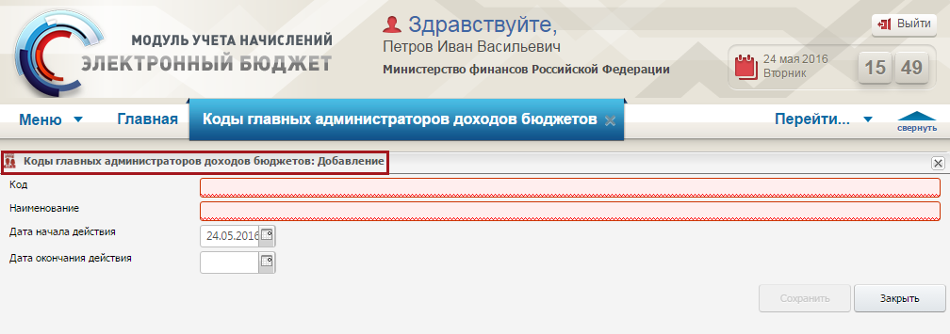
Рисунок 110. Окно «Коды главных администраторов доходов бюджетов: Добавление»
Поля «Код» и «Наименование» заполняются вручную с клавиатуры.
Важно! Поля «Код» и «Наименование» обязательные для заполнения.
Поля «Дата начала действия» и «Дата окончания действия» заполняются выбором значения из календаря.
Для сохранения внесенных данных необходимо нажать на кнопку «Сохранить» (Рисунок 111).
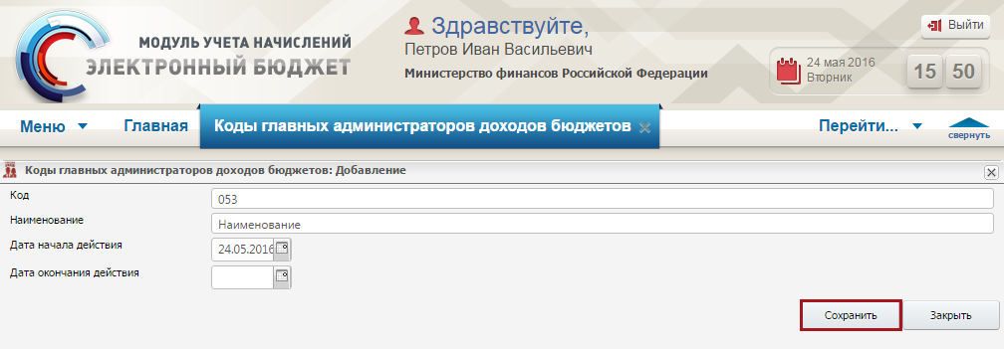
Рисунок 111. Кнопка «Сохранить»

Удаление кодов главных администраторов доходов бюджетов
Процесс удаления происходит аналогично п.п. 4.3.6 настоящего руководства пользователя.
Важно! Для удаления доступны только те записи, которые были созданы участниками и не задействованы в других разделах Системы. Записи, полученные из НСИ, для удаления недоступны.

Работа со справочником «Коды подвидов доходов»
Справочник «Коды подвидов доходов» состоит из двух блоков:
- «Код вида доходов»;
- «Код подвида доходов».

Работа в блоке «Код вида доходов»
В блоке «Код вида доходов» реализованы следующие функциональные кнопки (Рисунок 112):
- «Обновить» (1) – обновление страницы;
- «Настройка» (2) – настройка блока «Код вида доходов».
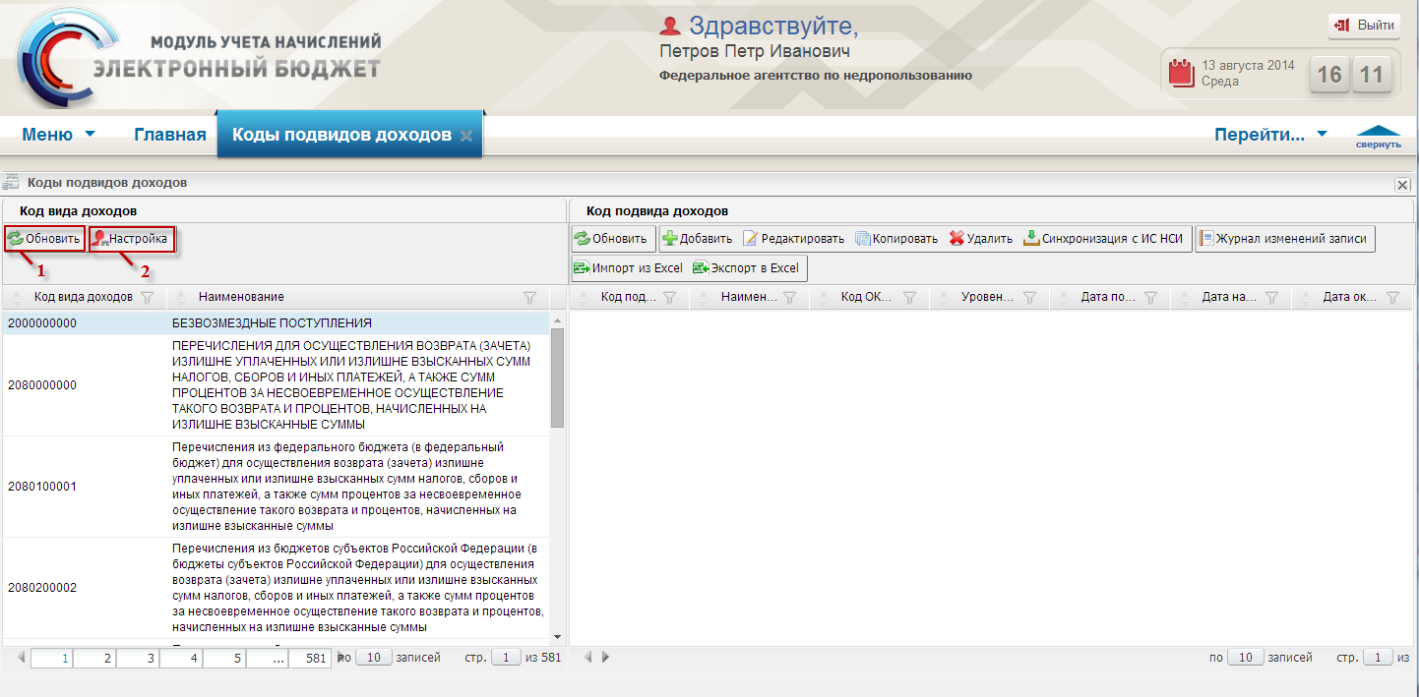
Рисунок 112. Функциональные кнопки

Работа в блоке «Код подвида доходов»

Добавление кода подвида доходов
Для добавления кодов подвидов доходов необходимо нажать на кнопку «Добавить» (Рисунок 113).
Важно! Добавление новых кодов подвидов доходов вручную возможно только для региональных участников. Обновление федеральных кодов подвидов доходов возможно только с помощью функции «Синхронизация с ИС НСИ».
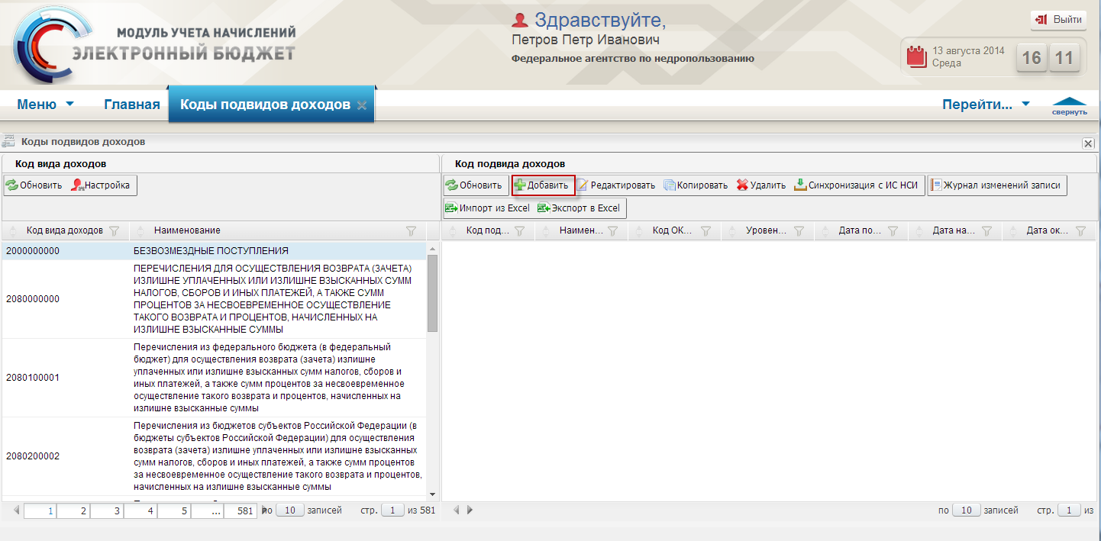
Рисунок 113. Кнопка «Добавить»
В результате откроется окно «Коды подвидов доходов: Добавление» (Рисунок 114).
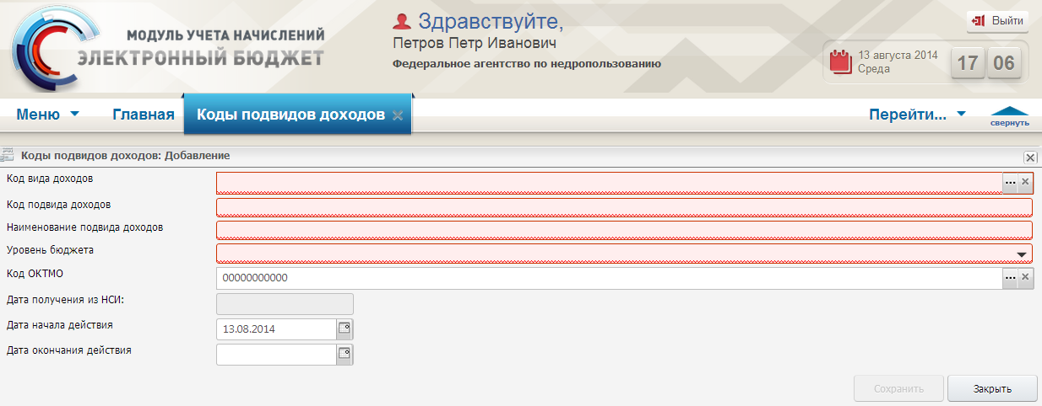
Рисунок 114. Окно «Коды подвидов доходов: Добавление»
Поле «Код вида доходов» предзаполнено выбранной записью из блока «Код вида доходов», редактируется выбором значения из справочника «Коды доходов по БК».
Поля «Код подвида доходов» и «Наименование подвида доходов» заполняются вручную с клавиатуры.
Поле «Уровень бюджета» заполняется выбором значения из раскрывающегося списка.
Поле «Код ОКТМО» заполняется выбором значения из справочника «ОКТМО (Общероссийский классификатор территорий муниципальных образований)».
Поле «Дата получения из НСИ» закрыто для редактирования.
Поля «Дата начала действия» и «Дата окончания действия» заполняются выбором значения из календаря.
Важно! Поля «Код вида доходов», «Код подвида доходов», «Наименование подвида доходов», «Уровень бюджета» обязательные для заполнения.
Для сохранения внесенных данных, необходимо нажать на кнопку «Сохранить» (Рисунок 115).
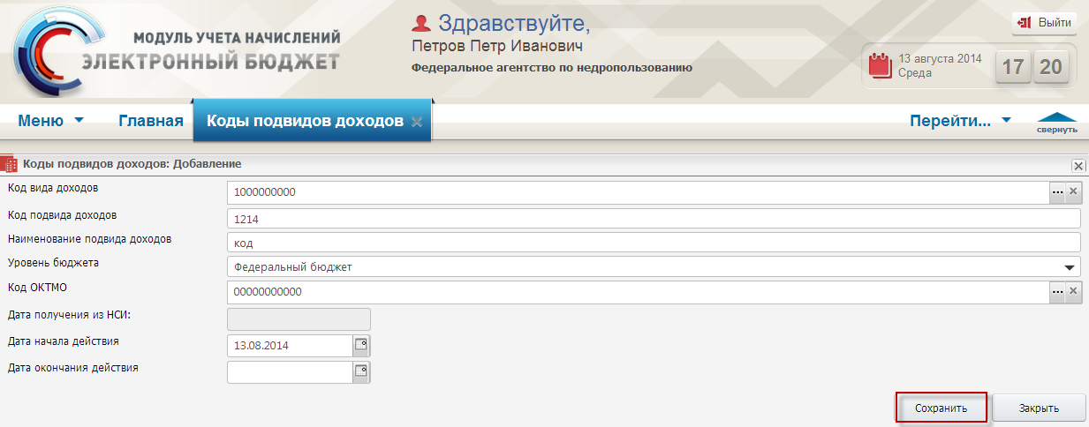
Рисунок 115. Кнопка «Сохранить»

Работа со справочником «Дополнительные поля»
Использование справочника «Дополнительные поля» описано в п.п. 4.6.2.3 настоящего руководства пользователя.
Справочник «Дополнительные поля» состоит из двух блоков:
- «Каталоги»;
- «Дополнительные поля».

Работа в блоке «Каталоги»
В блоке «Каталоги» реализованы следующие функциональные кнопки (Рисунок 116):
- «Обновить» (1) – обновление страницы;
- «Список» (2) – раскрытие списка всех дополнительных полей.
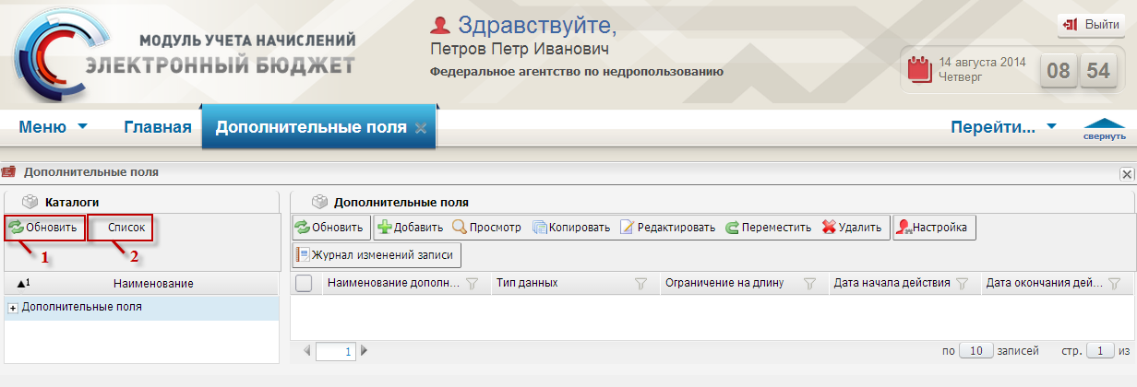
Рисунок 116. Функциональные кнопки
Для раскрытия списка всех дополнительных полей необходимо нажать на кнопку «Список» или вызвать контекстное меню одним нажатием правой кнопки мыши и выбрать пункт [Список] (Рисунок 117).
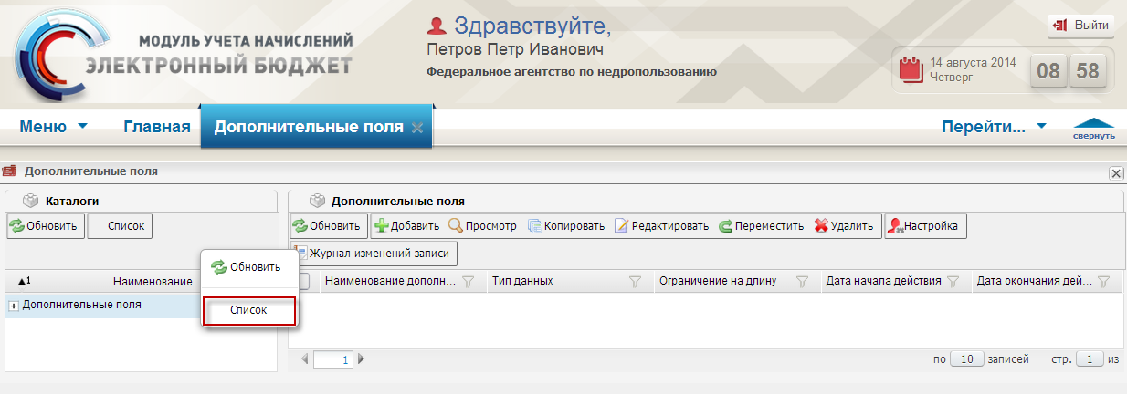
Рисунок 117. Пункт [Список]

Работа в блоке «Дополнительные поля»

Добавление дополнительного поля
Для добавления дополнительного поля необходимо нажать на кнопку «Добавить запись» (Рисунок 118).
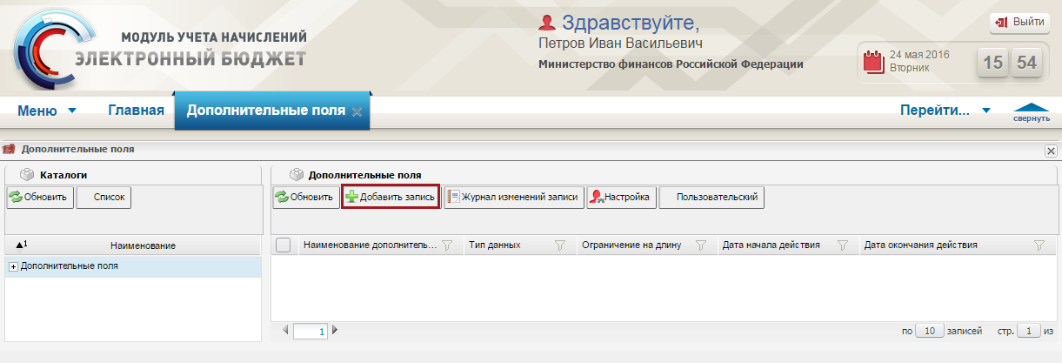
Рисунок 118. Кнопка «Добавить запись»
В результате откроется окно «Дополнительные поля: Добавление» (Рисунок 119).
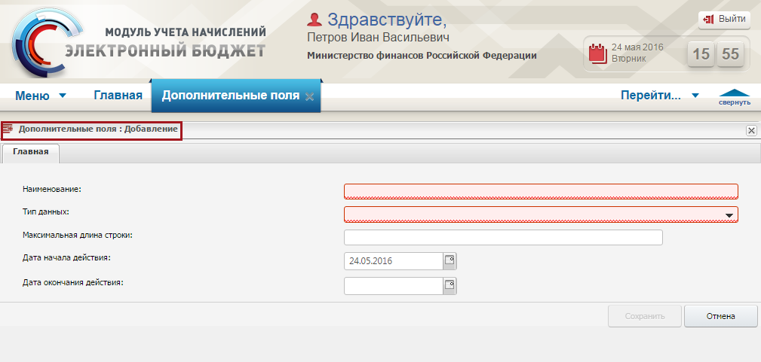
Рисунок 119. Окно «Дополнительные поля: Добавление»
Поле «Наименование» заполняется вручную с клавиатуры.
Поле «Тип данных» заполняется выбором значения из раскрывающегося списка.
Важно! Поля «Наименование» и «Тип данных» обязательные для заполнения.
Поле «Максимальная длина строки» заполняется вручную с клавиатуры.
Поля «Дата начала действия» и «Дата окончания действия» заполняются выбором значения из календаря.
Для сохранения внесенных данных необходимо нажать на кнопку «Сохранить» (Рисунок 120).
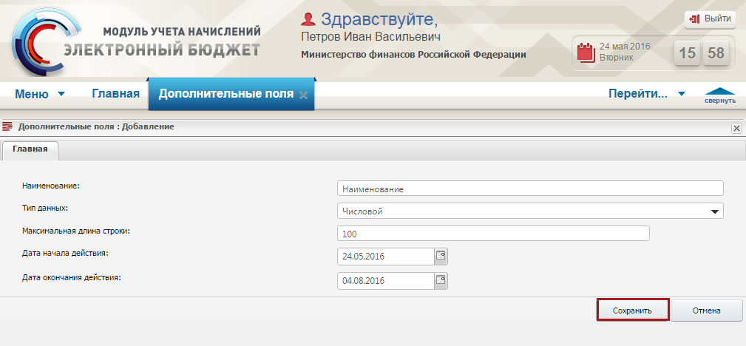
Рисунок 120. Кнопка «Сохранить»

Работа со справочником «НПА»

Добавление нормативно-правового акта
Для добавления записи нормативно-правового акта необходимо нажать на кнопку «Добавить» (Рисунок 121).
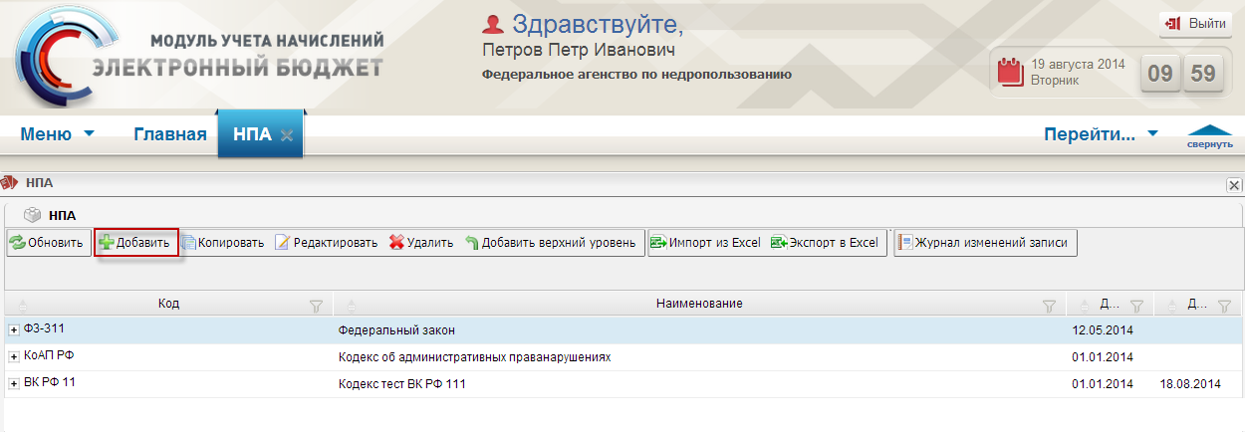
Рисунок 121. Кнопка «Добавить»
В результате откроется окно «НПА: Добавление» (Рисунок 106).
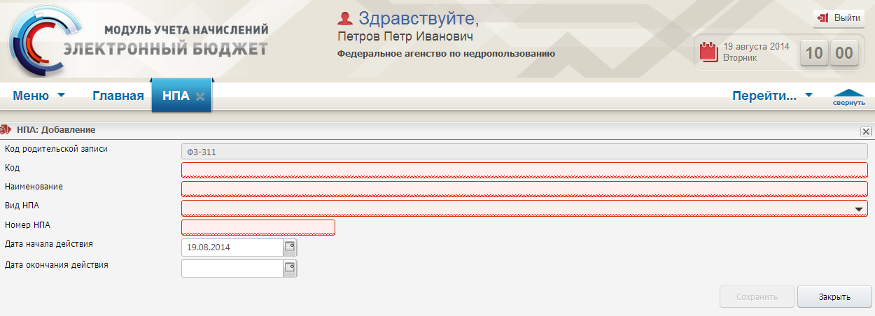
Рисунок 122. Окно «НПА: Добавление»
Поле «Код родительской записи» закрыто для редактирования. Данное поле заполняется автоматически при добавлении дочерней записи к основному НПА.
Поля «Код» и «Наименование» заполняются вручную с клавиатуры.
Поле «Вид НПА» заполняется выбором значения из раскрывающегося списка.
Поле «Номер НПА» заполняется вручную с клавиатуры.
Поля «Дата начала действия» и «Дата окончания действия» заполняются выбором значения из календаря.
Важно! Поля «Код», «Наименование», «Вид НПА» и «Номер НПА» обязательные для заполнения.
Для сохранения внесенных данных, необходимо нажать на кнопку «Сохранить» (Рисунок 123).
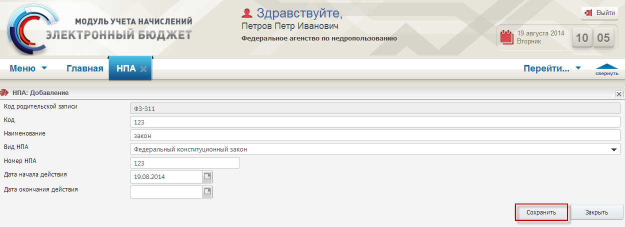
Рисунок 123. Кнопка «Сохранить»
Для завершения работы с окном «НПА: Добавление» необходимо нажать на кнопку «Закрыть» (Рисунок 124).
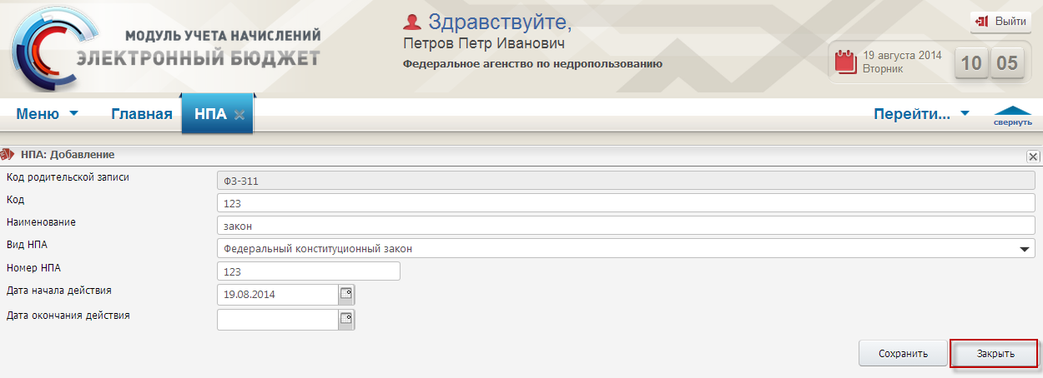
Рисунок 124. Кнопка «Закрыть»
Важно! Добавленный нормативно-правовой акт сохранится как дочерний документ выделенного родительского нормативно-правового акта. Для просмотра всех дочерних документов, необходимо нажать на кнопку (Рисунок 121).

Добавление родительской записи
Для добавления родительской записи необходимо нажать кнопку «Добавить верхний уровень» (Рисунок 125).
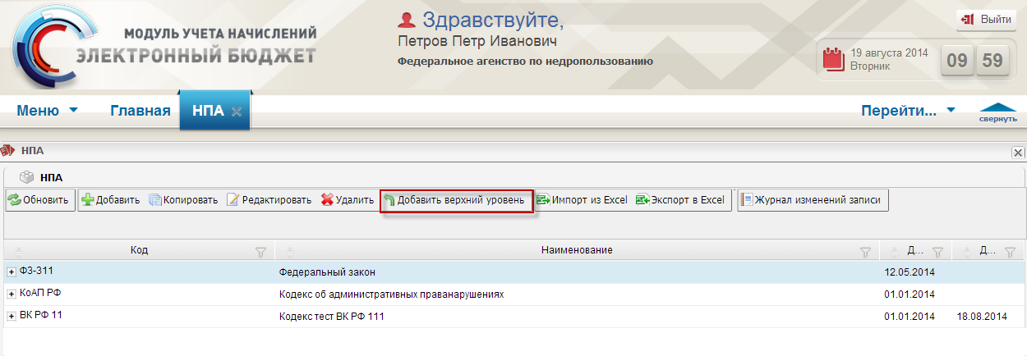
Рисунок 125. Кнопка «Добавить верхний уровень»
В результате откроется окно «НПА: Добавление» (Рисунок 126).
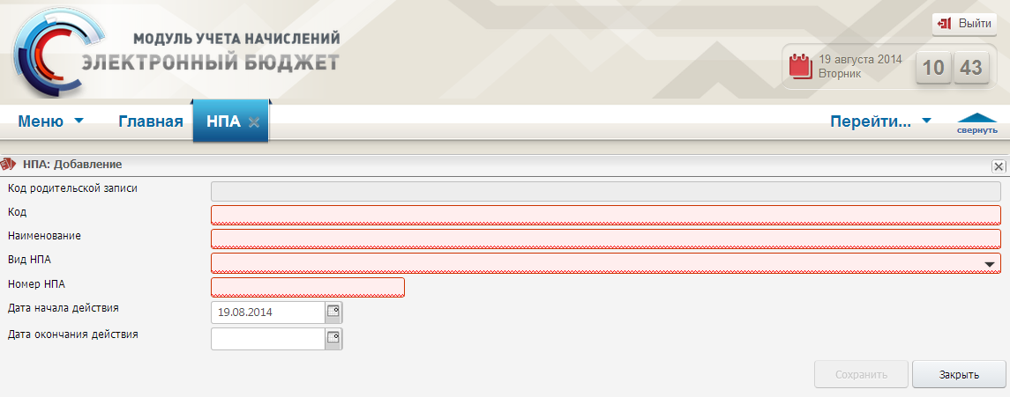
Рисунок 126. Окно «НПА: Добавление»
Поле «Код родительской записи» закрыто для редактирования.
Поля «Код» и «Наименование» заполняются вручную с клавиатуры.
Поле «Вид НПА» заполняется выбором значения из раскрывающегося списка.
Поле «Номер НПА» заполняется вручную с клавиатуры.
Поля «Дата начала действия» и «Дата окончания действия» заполняются выбором значения из календаря.
Важно! Поля «Код», «Наименование», «Вид НПА» и «Номер НПА» обязательные для заполнения.
Для сохранения внесенных данных необходимо нажать на кнопку «Сохранить» (Рисунок 127).
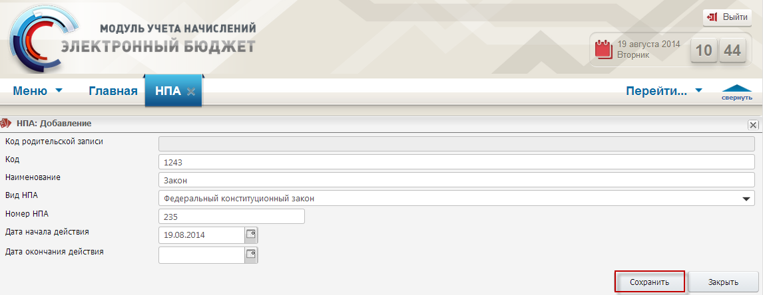
Рисунок 127. Кнопка «Сохранить»
Для завершения работы с окном «НПА: Добавление» необходимо нажать на кнопку «Закрыть» (Рисунок 128).
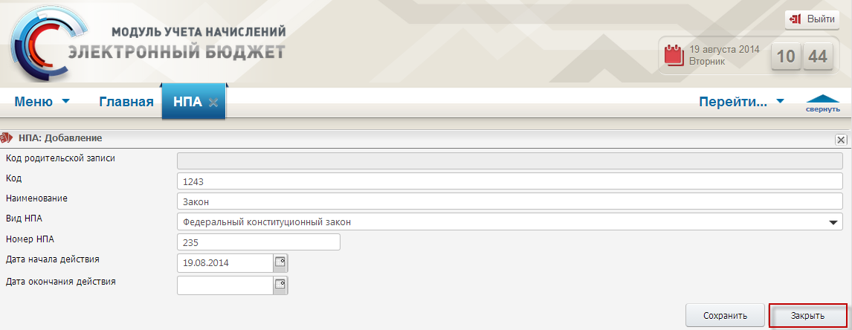
Рисунок 128. Кнопка «Закрыть»

Работа со справочником «Контрагенты»
Справочник «Контрагенты» состоит из двух блоков:
- «Каталоги»;
- «Контрагенты».

Работа в блоке «Каталоги»
В блоке «Каталоги» реализованы следующие функциональные кнопки (Рисунок 129):
- «Обновить» (1) – обновление страницы;
- «Список» (2) – раскрытие списка всех контрагентов.
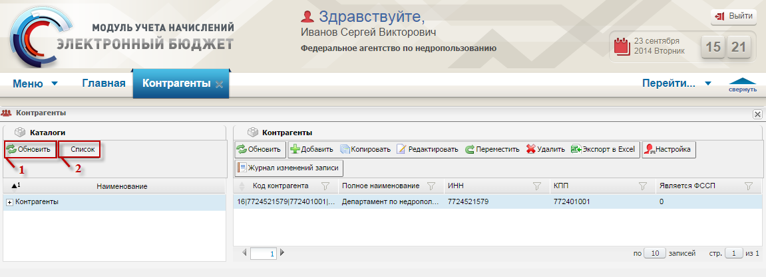
Рисунок 129. Функциональные кнопки
Для раскрытия списка всех видов контрагентов необходимо нажать на кнопку «Список» или вызвать контекстное меню одним нажатием правой кнопки мыши и выбрать пункт [Список] (Рисунок 130).
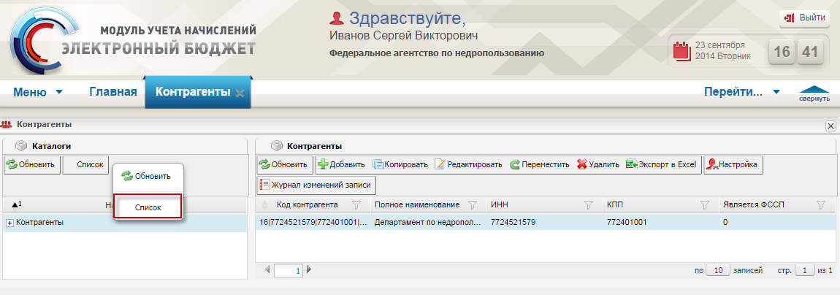
Рисунок 130. Пункт [Список]

Работа в блоке «Контрагенты»

Добавление контрагента
Для добавления контрагента необходимо нажать на кнопку «Добавить» (Рисунок 131).
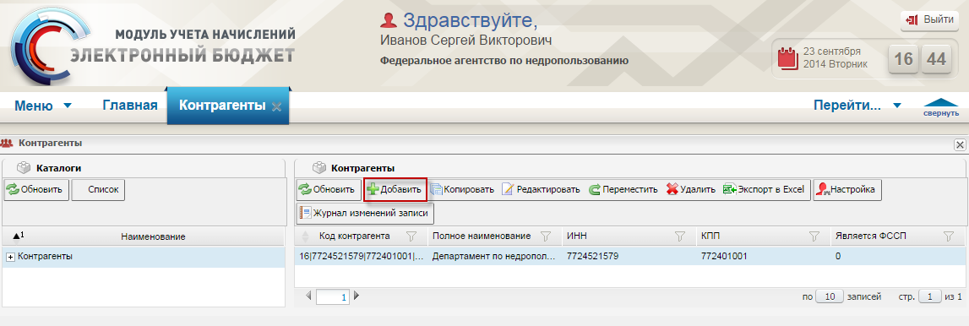
Рисунок 131. Кнопка «Добавить»
В результате откроется окно «Контрагенты: Добавление» (Рисунок 132).
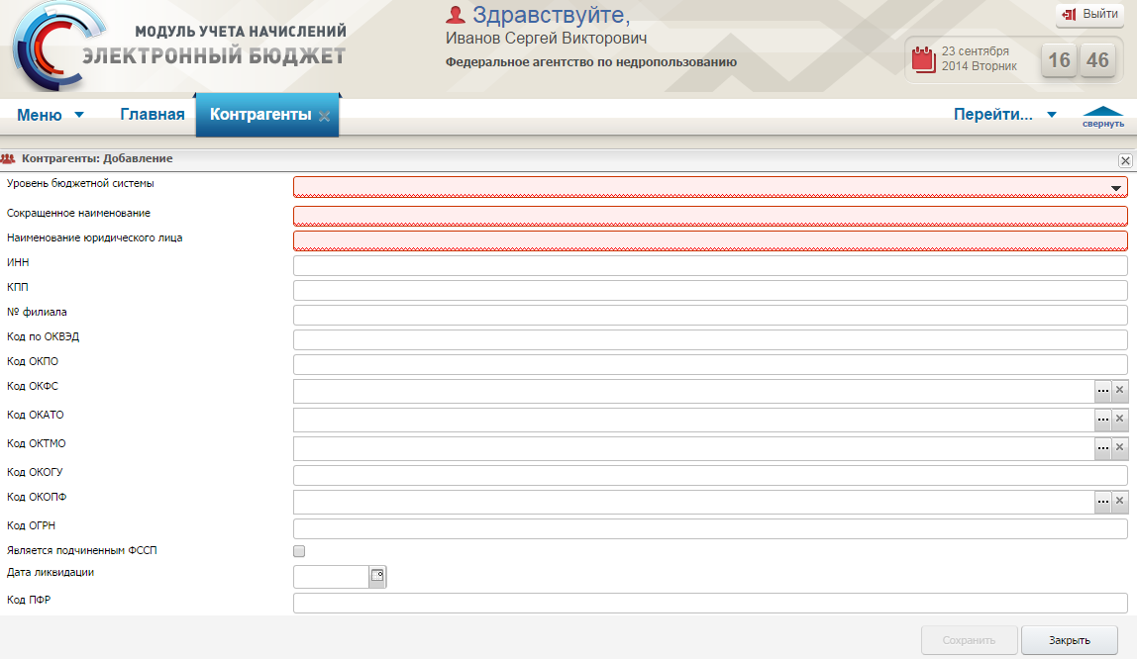
Рисунок 132. Окно «Контрагенты: Добавление»
Поле «Уровень бюджетной системы» заполняется выбором значения из раскрывающегося списка.
Поля «Сокращенное наименование», «Наименование юридического лица», «ИНН», «КПП», «№ филиала», «Код по ОКВЭД», «Код ОКПО», «Код ОКОГУ», «Код ОГРН» и «Код ПФР» заполняются вручную с клавиатуры.
Поле «Код ОКФС» заполняется выбором значения из справочника «Общероссийский классификатор форм собственности».
Поле «Код ОКАТО» заполняется выбором значения из справочника «Общероссийский классификатор административно-территориального деления».
Поле «Код ОКТМО» заполняется выбором значения из справочника «ОКТМО (Общероссийский классификатор территорий муниципальных образований)».
Поле «Код ОКОПФ» заполняется выбором значения из справочника «Общероссийский классификатор организационно-правовых форм».
Если контрагент является подчиненным федеральной службы судебных приставов, то необходимо установить «галочку» в поле «Является подчиненным ФССП».
Поле «Дата ликвидации» заполняется выбором значения из календаря.
Важно! Поля «Уровень бюджетной системы», «Сокращенное наименование» и «Наименование юридического лица» обязательные для заполнения.
Для сохранения введенных данных необходимо нажать на кнопку «Сохранить» (Рисунок 133).
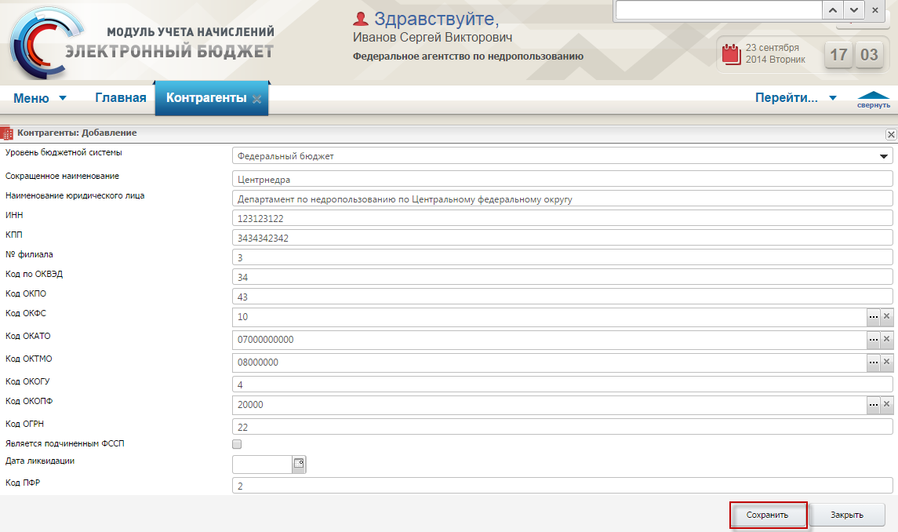
Рисунок 133. Кнопка «Сохранить»

Работа со справочниками «План счетов», «Виды финансового обеспечения (деятельности), «Виды НПА» и «Участники»
Добавление новых записей в справочники «План счетов», «Виды финансового обеспечения (деятельности)», «Виды НПА» и «Участники» осуществляется только функциональным администратором Системы аналогично описанию в п.п. 4.4.2 настоящего руководства пользователя.

Работа в подразделе «Мой участник»
Под участником Системы подразумевается пользователь, который будет осуществлять работу в ГИС ГМП согласно ст. 21.3 Федерального закона 210 ФЗ «Об организации предоставления государственных и муниципальных услуг» и ст. 160.1 Бюджетного кодекса Российской Федерации «Об организации предоставления государственных и муниципальных услуг».
Подраздел «Мой участник» предназначен для отражения информации об учреждении, от лица которого работает пользователь Системы. Для начала работы в Системе необходимо заполнить сведения в подразделе «Мой участник».
Важно! Редактирование данных в окне «Мой участник» доступно пользователям с ролью «Главный эксперт» или «Эксперт».
Для редактирования информации об учреждении, необходимо в главном окне Системы выбрать вкладку «Меню» (1), в открывшейся колонке выбрать раздел «Данные участника» (2) и открыть подраздел «Мой участник» (3) одним нажатием левой кнопки мыши (Рисунок 134).
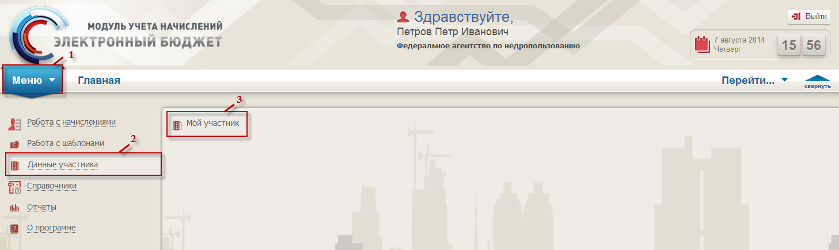
Рисунок 134. Переход в подраздел «Мой участник»
В результате откроется окно «Мой участник» (Рисунок 135).
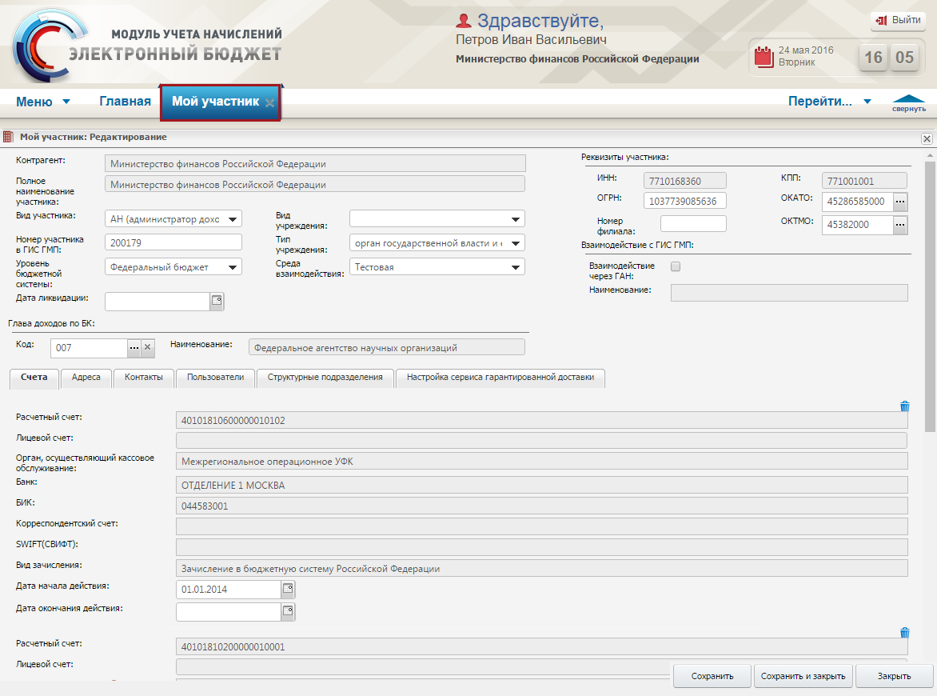
Рисунок 135. Окно «Мой участник: Редактирование»
Поля «Контрагент» и «Полное наименование участника» предзаполнены и недоступны для редактирования. В случае если необходимо отредактировать наименование участника, следует перейти в справочник «Контрагенты». Порядок работы со справочником «Контрагенты» представлен в п.п. 4.4.8 настоящего руководства пользователя.
Поле «Вид участника» заполняется выбором значения из раскрывающегося списка.
В зависимости от выбранного вида участника формируются поля реквизитов участника. Перечень видов участников формируется в соответствии с Приказом Федерального казначейства от 30 ноября 2012г. №19н и форматами взаимодействия ГИС ГМП с информационными системами участников.

Вид участника «АН (администратор доходов бюджета)» и «АН (государственное (муниципальное) учреждение»
При выборе вида участника «АН (администратор доходов бюджета)» либо «АН (государственное (муниципальное) учреждение» заполнение карточки участника осуществляется согласно описанию ниже (Рисунок 136).
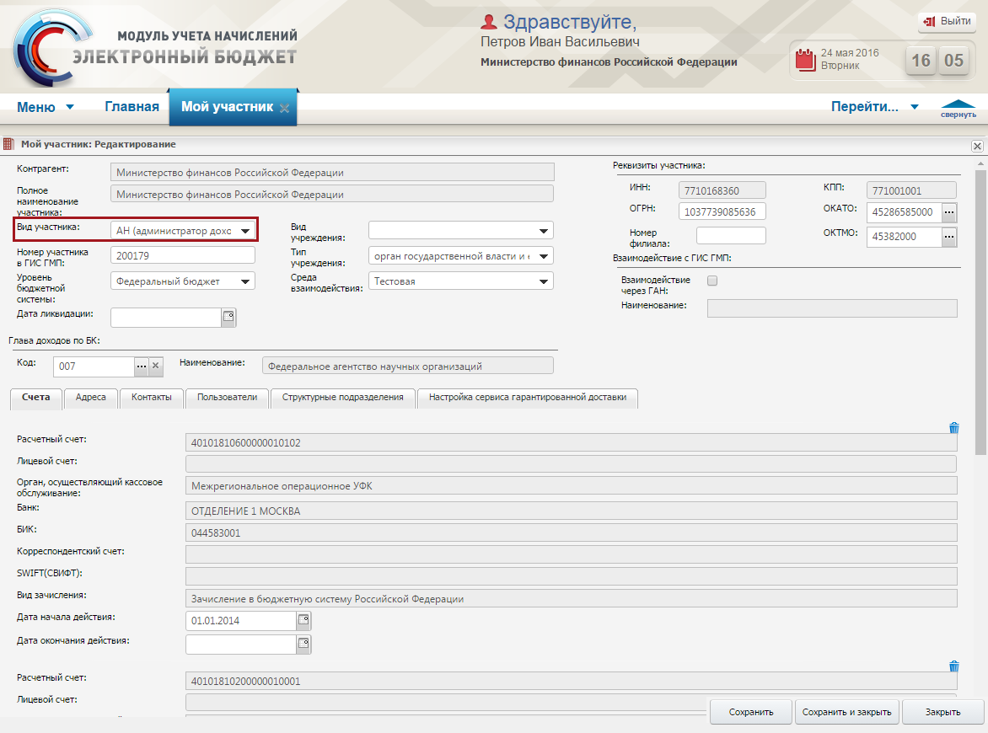
Рисунок 136. Поле «Вид участника», тип «АН (администратор доходов бюджета)» либо «АН (государственное (муниципальное) учреждение»
Поле «Вид учреждения» заполняется выбором значения из раскрывающегося списка.
Поле «Номер участника в ГИС ГМП» заполняется вручную с клавиатуры.
Поле «Тип учреждения» заполняется выбором значения из раскрывающегося списка.
Поле «Уровень бюджетной системы» заполняется выбором значения из раскрывающегося списка.
Поле «Среда взаимодействия» заполняется выбором значения из раскрывающегося списка.
После прохождения тестовых испытаний в ГИС ГМП рекомендуется установить значение «Промышленная».
Поле «Дата ликвидации» заполняется выбором даты из календаря, если учреждение ликвидировано.
Поле «Код» заполняется выбором значения из справочника «Коды главных администраторов доходов бюджетов».
Поле «Наименование» заполняется автоматически после заполнения поле «Код».
Поля «ИНН» и «КПП» предзаполнены и редактируются вручную с клавиатуры.
Поле «ОГРН» заполняется вручную с клавиатуры.
Поле «ОКАТО» заполняется выбором значения из справочника «Общероссийский классификатор административно-территориального деления».
Поле «Номер филиала» заполняются вручную с клавиатуры.
Поле «ОКТМО» заполняется выбором значения из справочника «ОКТМО (Общероссийский классификатор территорий муниципальных образований)».
Если взаимодействие осуществляется через главного администратора начислений (агрегатора начислений), необходимо установить «галочку» в поле «Взаимодействие через ГАН».
Если в поле «Взаимодействие через ГАН» установлена «галочка», поле «Наименование» в этом блоке заполняется выбором значения из справочника «Участники».
Важно! Поля «Вид участника», «Тип учреждения», «Уровень бюджетной системы», «ИНН», «КПП», «ОКТМО» и «Код» обязательные для заполнения.
Важно! Некоторые реквизиты участника (например, вид участника, ИНН, КПП и номер участника в ГИС ГМП) используются при формировании запросов в ГИС ГМП. Неверно указанные реквизиты могут повлиять на результат выполнения операций.
Нижняя часть окна содержит вкладки: «Счета», «Адреса», «Контакты», «Пользователи», «Структурные подразделения» и «Настройка сервиса гарантийной доставки».
Важно! Вкладка «Настройка сервиса гарантийной доставки» доступна в случае, если в поле «Взаимодействие через ГАН» не установлена «галочка».

Вкладка «Счета»
Вкладка «Счета» предназначена для учета счетов, открытых в учреждении, от имени которого работает пользователь (Рисунок 137).
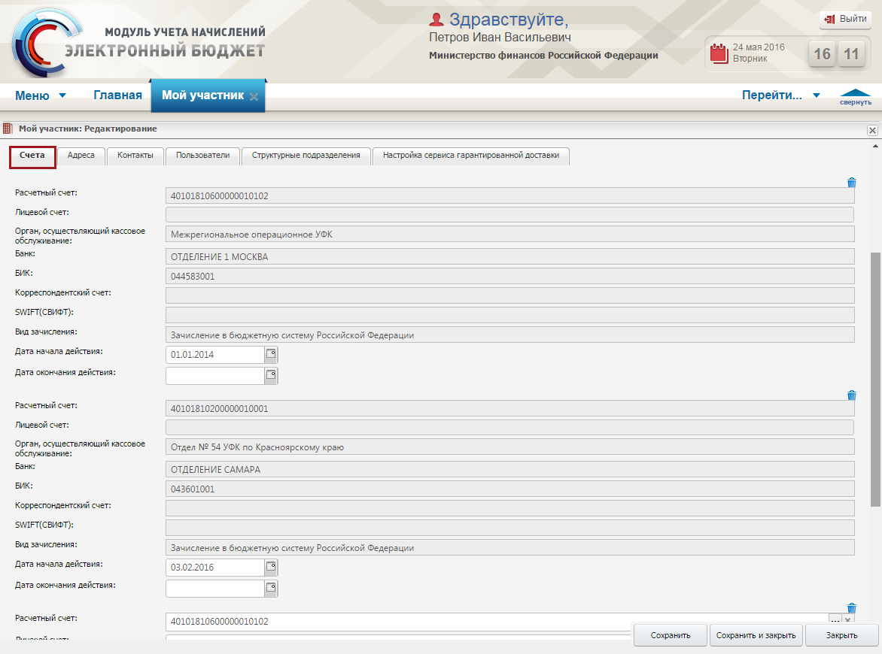
Рисунок 137. Вкладка «Счета»
Добавление нового счета во вкладку «Счета» осуществляется нажатием на кнопку «Добавить» (1), а удаление – нажатием на кнопку «Удалить» (2) (Рисунок 138).
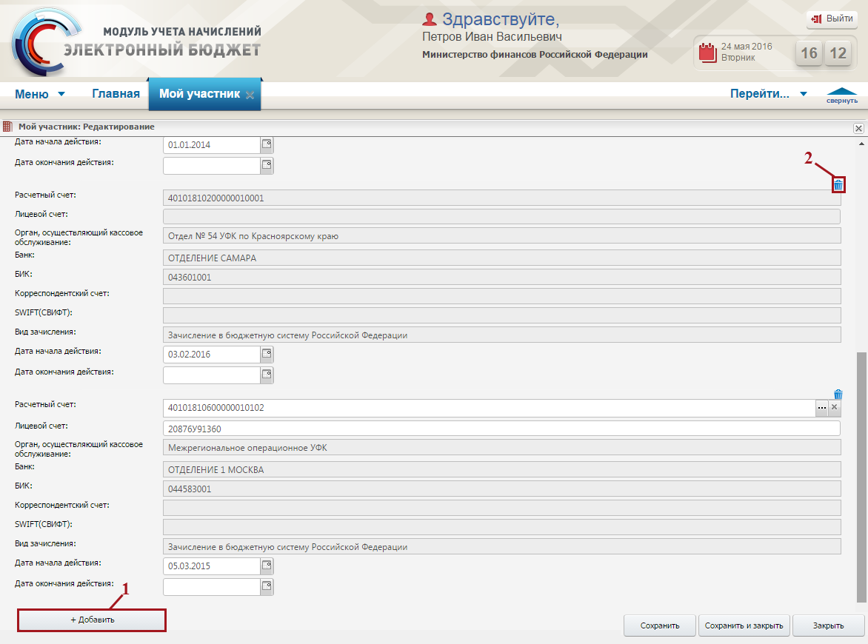
Рисунок 138. Кнопки «Добавить» и «Удалить»
Поле «Расчетный счет» заполняется выбором значения из справочника «Расчетные счета».
Работа со справочником «Расчетный счет» описана в п.п. 4.4.2.1 настоящего руководства пользователя.
Важно! При выборе счета в справочнике «Счета» необходимо обратить внимание на графу «Вид зачисления», так как от значения в этой графе зависит формирование кода бюджетной классификации. Ниже представлена таблица (Таблица 2), в которой изменяется структура кода бюджетной классификации при различных значениях графы «Вид зачисления».
Таблица 2. Соответствия видов зачислений с источниками данных о лицевом счете участника при создании начислений
Наименование вида зачисления | Принцип формирования КБК
Зачисление в бюджетную систему Российской Федерации | 1-3 разряды - Код главы дохода участника, создающего шаблон начисления;  4-17 разряды - Код дохода, выбранный из справочника «Коды дохода»;  18-20 разряды - Код КОСГУ, выбранный из справочника «КОСГУ»
Зачисление на лицевой счет, открытый в органе Федерального казначейства государственному (муниципальному) учреждению, имеющему тип «бюджетное» или «автономное» | 1-17 разряды - заполняются нулями;  18-20 разряды - Код КОСГУ, выбранный из справочника «КОСГУ»
Зачисление на лицевой счет, открытый государственному (муниципальному) учреждению, имеющему тип «бюджетное» или «автономное», в финансовом органе субъекта РФ (муниципального образования) | 1-17 разряды - заполняются нулями;  18-20 разряды - Код КОСГУ, выбранный из справочника «КОСГУ»
Зачислению на счет, открытый государственному (муниципальному) учреждению, имеющему тип «автономное», в кредитной организации для учета средств государственных (муниципальных) автономных учреждений | КБК не формируется
Важно! Перечень доступных для выбора записей кодов подвидов доходов зависит от выбранного кода дохода согласно приказу Министерства финансов Российской Федерации от 01.07.2013 N 65н (ред. от 30.07.2014) "Об утверждении Указаний о порядке применения бюджетной классификации Российской Федерации".
Поле «Лицевой счет» заполняется вручную с клавиатуры.
Поля «Орган, осуществляющий кассовое обслуживание», «Банк», «БИК», «Корреспондентский счет», «SWIFT (СВИФТ)» и «Вид зачисления» заполняются автоматически после заполнения поля «Расчетный счет» и не подлежат редактированию.
Поля «Дата начала действия» и «Дата окончания действия» заполняются выбором даты из календаря.
Важно! Поля «Расчетный счет» и «Дата начала действия» обязательны для заполнения.

Вкладка «Адреса»
Вкладка «Адреса» предназначена для отображения данных об адресах участника (Рисунок 139).
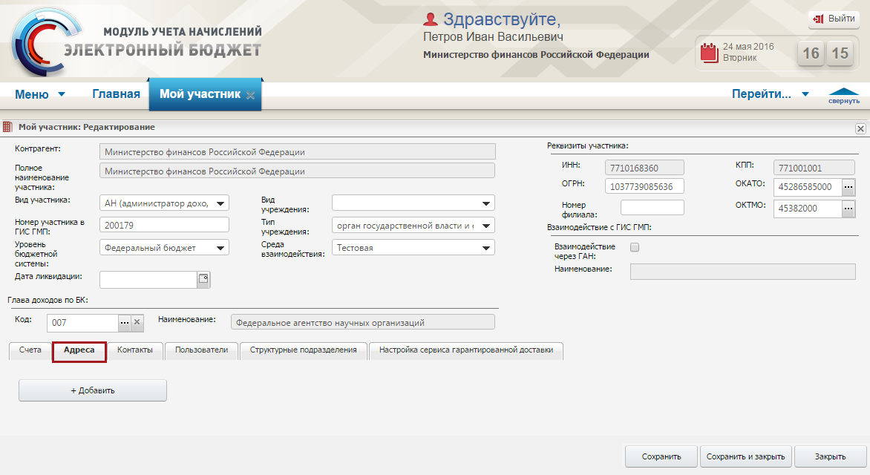
Рисунок 139. Вкладка «Адреса»
Добавление нового адреса во вкладку «Адреса» осуществляется нажатием на кнопку «Добавить» (1), а удаление – нажатием на кнопку «Удалить» (2) (Рисунок 140).
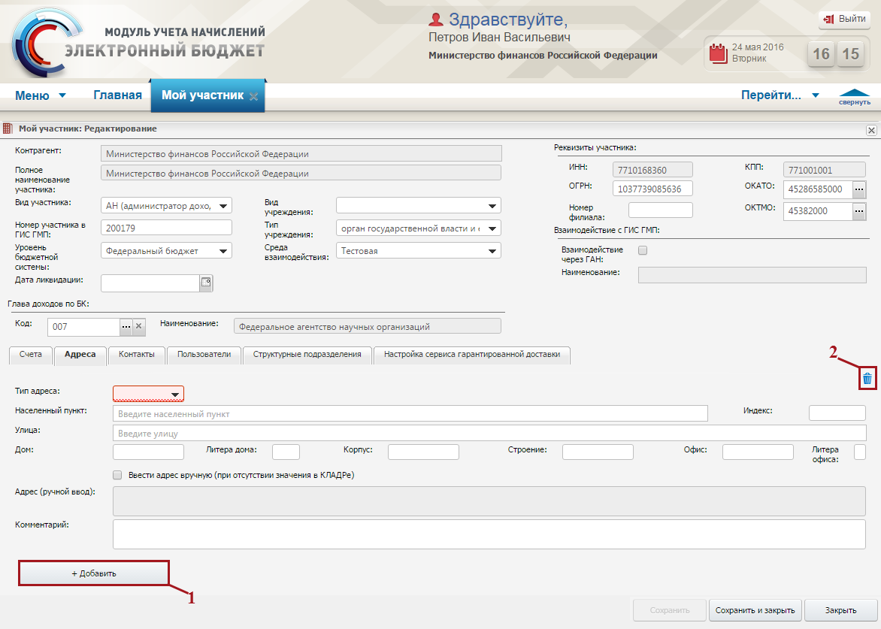
Рисунок 140. Кнопки «Добавить» и «Удалить»
Поле «Тип адреса» заполняется выбором значения из раскрывающегося списка.
Поля «Населенный пункт», «Индекс», «Улица», «Дом», «Литера дома», «Корпус», «Строение», «Офис» и «Литера офиса» заполняются вручную с клавиатуры.
В поле «Населенный пункт» реализован автоматический поиск записей в Классификаторе адресов Российской Федерации (далее - КЛАДР) по внесенным данным в это поле.
Если необходимо ввести адрес пользователя вручную, то в поле «Ввести адрес вручную (при отсутствии значения в КЛАДРе)» следует установить «галочку». В результате поле «Адрес (ручной ввод)» станет доступно для заполнения, а поля «Населенный пункт», «Индекс», «Улица», «Дом», «Литера дома», «Корпус», «Строение», «Офис» и «Литера офиса» будут недоступны для редактирования.
Поля «Адрес (ручной ввод)» и «Комментарий» заполняются вручную с клавиатуры.
Важно! Поле «Тип адреса» обязательно для заполнения.

Вкладка «Контакты»
Вкладка «Контакты» предназначена для отображения контактных данных пользователя (Рисунок 141).
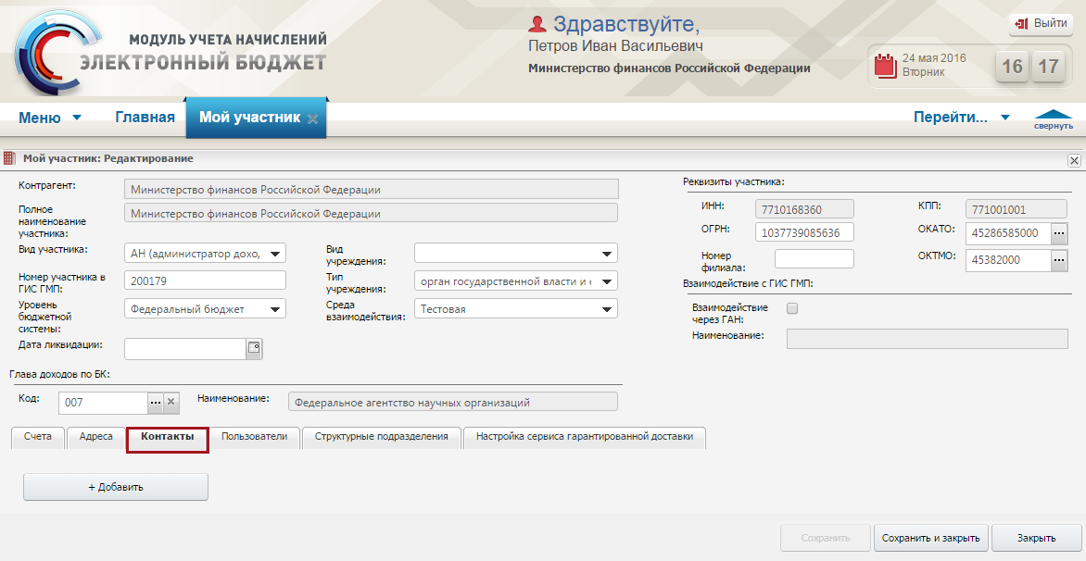
Рисунок 141. Вкладка «Контакты»
Добавление контактных данных во вкладку «Адреса» осуществляется нажатием на кнопку «Добавить» (1), а удаление – нажатием на кнопку «Удалить» (2) (Рисунок 142).
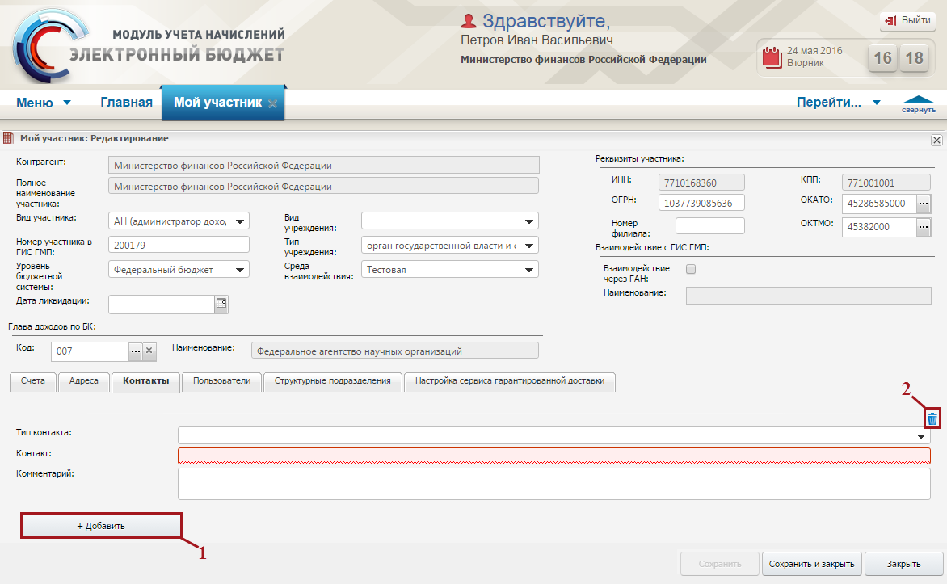
Рисунок 142. Кнопки «Добавить» и «Удалить»
Поле «Тип контакта» заполняется выбором значения из раскрывающегося списка.
Поля «Контакт» и «Комментарий» заполняются вручную с клавиатуры.
Важно! Поле «Контакт» обязательно для заполнения.

Вкладка «Пользователи»
Вкладка «Пользователи» предназначена для отображения списка пользователей участника (Рисунок 143). Правами редактирования перечня пользователей обладает только специалист с ролью «Технический администратор».
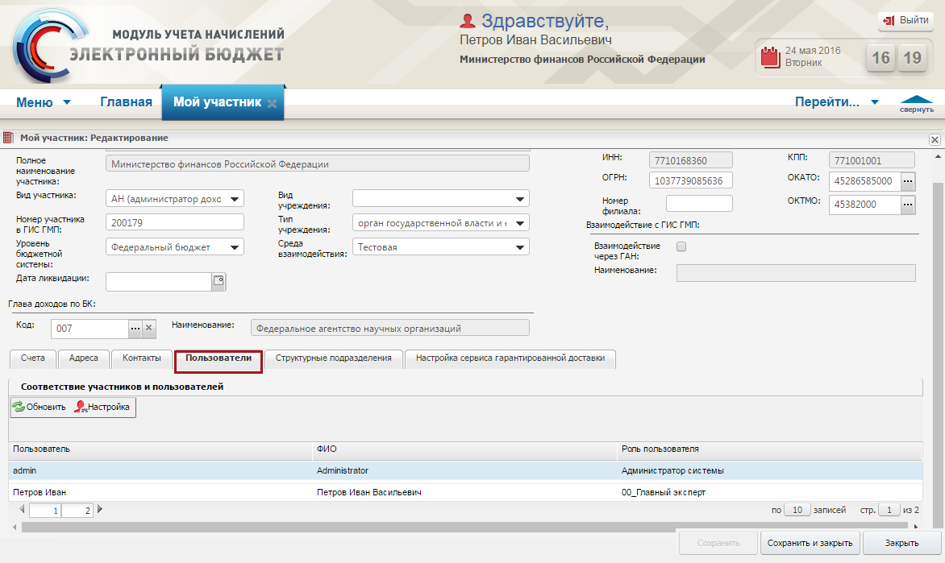
Рисунок 143. Вкладка «Пользователи»

Вкладка «Структурные подразделения»
Вкладка «Структурные подразделения» предназначена для отображения данных о структурных подразделениях участника, одно из которых нужно будет указать в случае заполнения документа «Бухгалтерская справка», предназначенного для передачи в систему ведения и учета финансовой и хозяйственной деятельности (Рисунок 144).
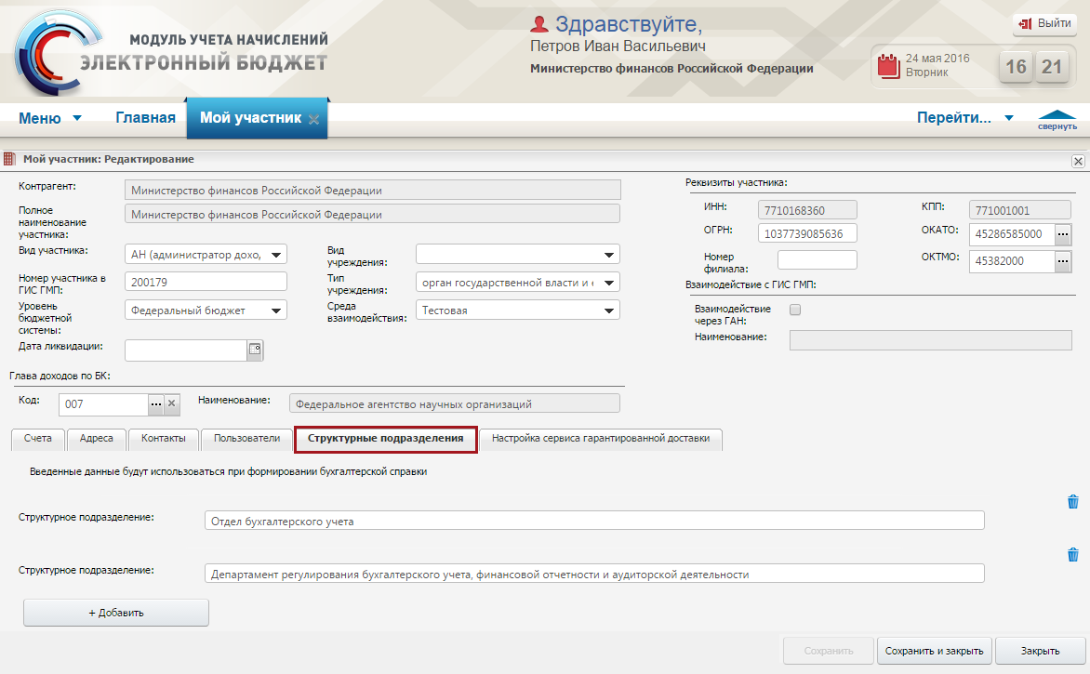
Рисунок 144. Вкладка «Структурные подразделения»
Добавление структурных подразделений во вкладку «Структурные подразделения» осуществляется нажатием на кнопку «Добавить» (1), а удаление – нажатием на кнопку «Удалить» (2) (Рисунок 145).
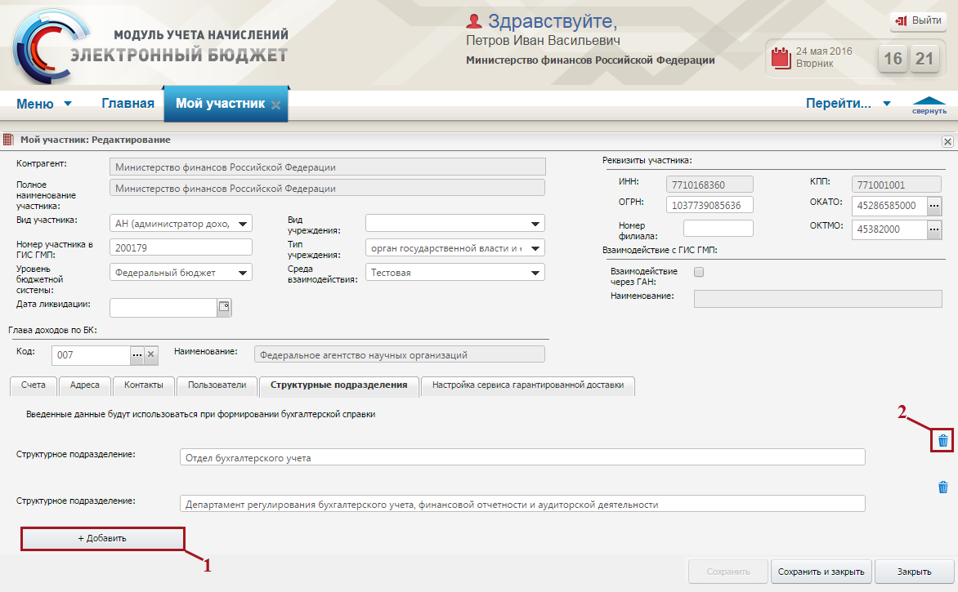
Рисунок 145. Кнопки «Добавить» и «Удалить»
Поле «Структурное подразделение» заполняется вручную с клавиатуры.

Вкладка «Настройка сервиса гарантийной доставки»
Вкладка «Настройка сервиса гарантийной доставки» предназначена для настройки автоматических запросов от имени в ГИС ГМП и отображения их текущего состояния (Рисунок 146).
Важно! Вкладка «Настройка сервиса гарантийной доставки» доступна в случае, если в поле «Взаимодействие через ГАН» не установлена «галочка».
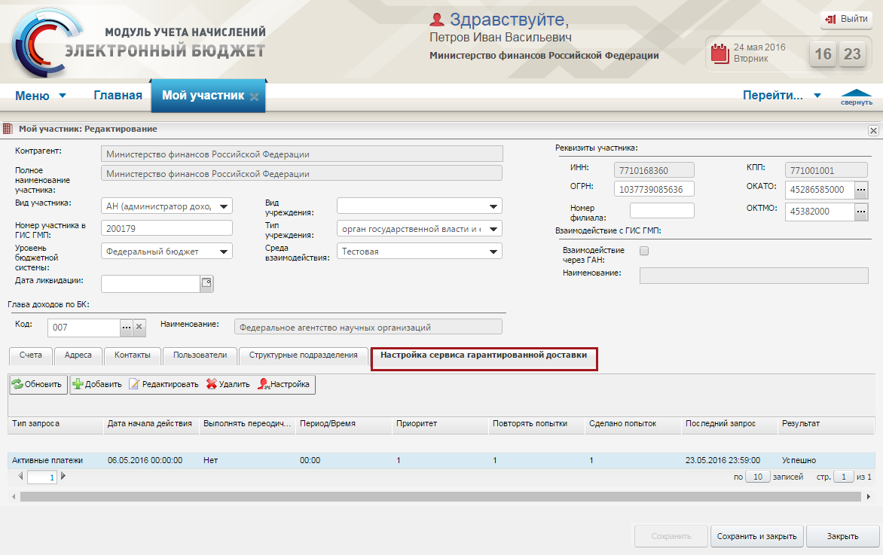
Рисунок 146. Вкладка «Настройка сервиса гарантийной доставки»
Во вкладке «Настройка сервиса гарантийной доставки» реализованы следующие функциональные кнопки (Рисунок 147):
- «Обновить» (1) – обновление вкладки;
- «Добавить» (2) – добавление настройки;
- «Редактировать» (3) – редактирование настройки;
- «Удалить» (4) – удаление настройки;
- «Настройка» (5) – настройка вида отображения информации по настройкам.
Важно! Кнопки «Редактировать» и «Удалить» доступны, если во вкладке добавлены настройки.
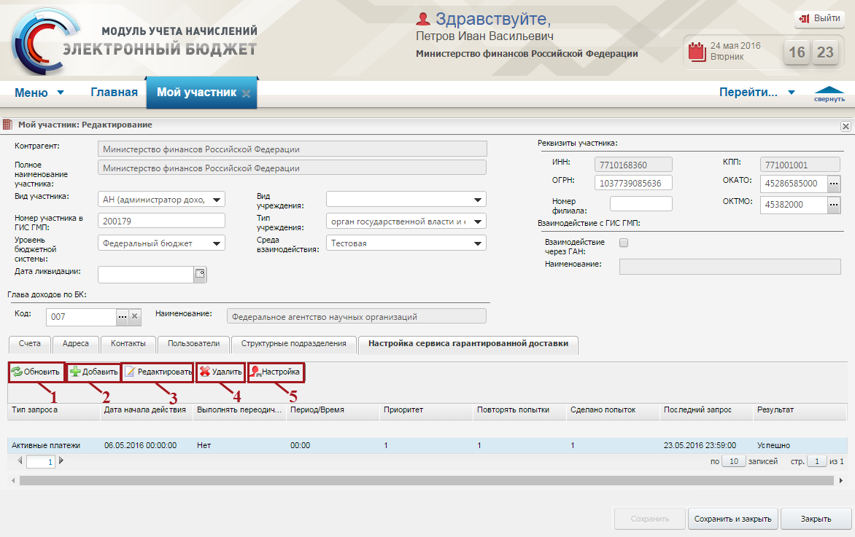
Рисунок 147. Кнопки вкладки «Настройка сервиса гарантийной доставки»

Добавление настройки сервиса гарантийной доставки
Для добавления настройки необходимо нажать на кнопку «Добавить» (Рисунок 148).
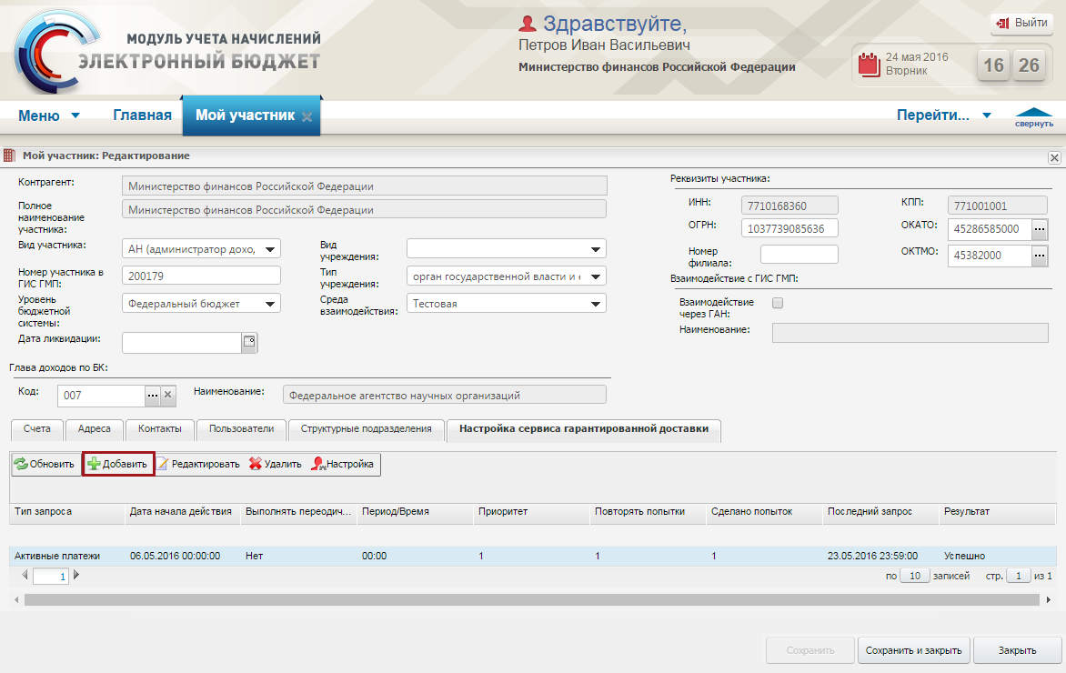
Рисунок 148. Кнопка «Добавить»
В открывшемся окне «Опции системы: добавление» поле «Тип запроса» заполняется выбором значения из справочника «Типы запроса». Указывается тип запроса, по которому необходимо осуществлять автоматический запрос Системой в ГИС ГМП (Рисунок 149).
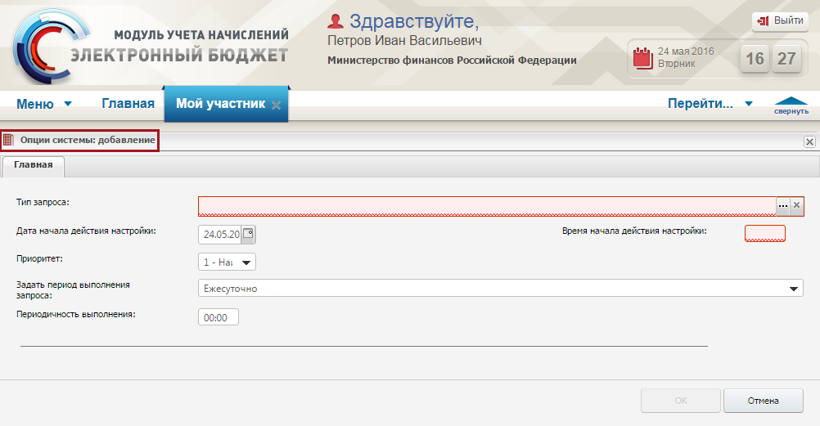
Рисунок 149. Окно «Опции системы: добавление»
Поле «Дата начала действия настройки» заполняется выбором даты из календаря.
Поле «Время начала действия настройки» заполняется вручную
Поле «Приоритет» и «Задать период выполнения запроса» заполняется выбором значения из раскрывающегося списка.
Поле «Периодичность выполнения» заполняется вручную с клавиатуры, если в поле «Задать период выполнения запроса» указано значение «ежесуточно».
Если в поле «Задать период выполнения запроса» указано значение «С интервалом менее часа» появляется поле «Каждые», значение поля «Каждые» заполняется выбором значения из раскрывающегося списка.
Для сохранения внесенных данных необходимо нажать на кнопку «ОК» (Рисунок 150).
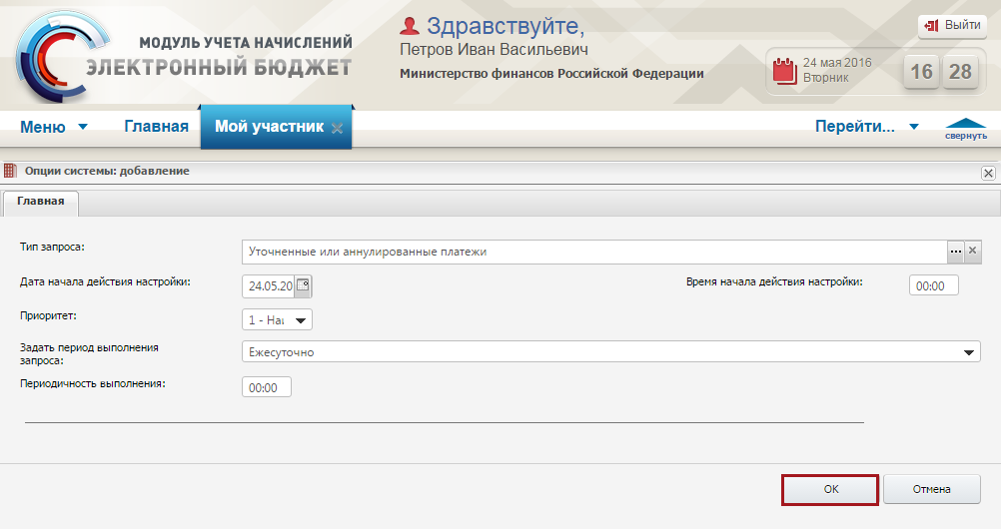
Рисунок 150. Кнопка «ОК»

Редактирование настройки сервиса гарантийной доставки
Заполнение полей осуществляется аналогично описанию в п.п. 4.5.1.6.1 настоящего руководства пользователя.

Вид участника «АЗ (орган записи актов гражданского состояния)», «АЗ (многофункциональный центр)», «АЗ (оператор единого портала)», «АЗ (оператор регионального портала)», «АЗ (орган (лицо), уполномоченное рассматривать дела и выносить постановления» или «АЗ (иной уполномоченный орган)»
При выборе вида участника «АЗ (орган записи актов гражданского состояния)», «АЗ (многофункциональный центр)», «АЗ (оператор единого портала)», «АЗ (оператор регионального портала)», «АЗ (орган (лицо), уполномоченное рассматривать дела и выносить постановления» или «АЗ (иной уполномоченный орган)» заполнение карточки участника осуществляется согласно описанию ниже (Рисунок 151).
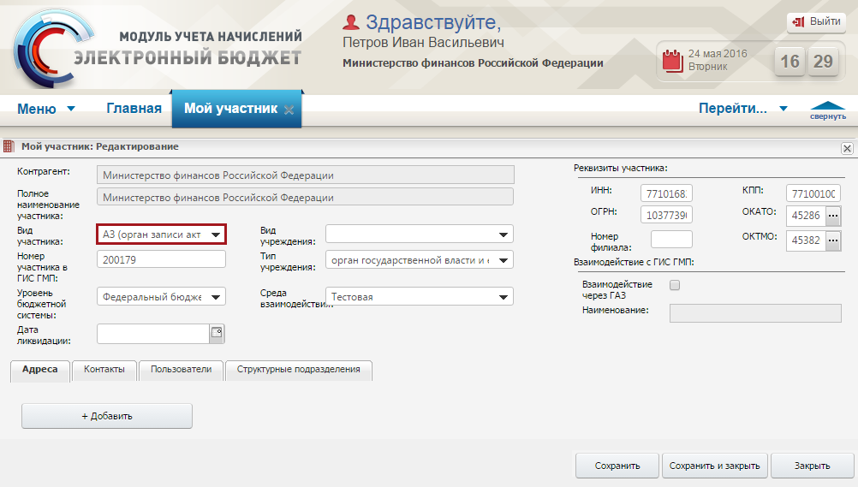
Рисунок 151. Поле «Вид участника», тип «АЗ (орган записи актов гражданского состояния)»
Поле «Вид учреждения» заполняется выбором значения из раскрывающегося списка.
Поле «Номер участника в ГИС ГМП» заполняется автоматически и редактируется вручную с клавиатуры.
Поле «Тип учреждения» заполняется выбором значения из раскрывающегося списка.
Поле «Уровень бюджетной системы» заполняется выбором значения из раскрывающегося списка.
Поле «Среда взаимодействия» заполняется выбором значения из раскрывающегося списка. После прохождения тестовой среды ГИС ГМП рекомендуется установить значение «Промышленная».
Поле «Дата ликвидации» заполняется выбором даты из календаря, если учреждение ликвидировано.
Поля «ИНН», «КПП» и «ОГРН» заполняются вручную с клавиатуры.
Поле «ОКАТО» заполняется выбором значения из справочника «Общероссийский классификатор административно-территориального деления».
Поле «Номер филиала» заполняются вручную с клавиатуры.
Поле «ОКТМО» заполняется выбором значения из справочника «ОКТМО (Общероссийский классификатор территорий муниципальных образований)».
Если взаимодействие осуществляется через главного администратора запросов, необходимо установить «галочку» в поле «Взаимодействие через ГАЗ».
Если в поле «Взаимодействие через ГАЗ» установлена «галочка», поле «Наименование» в этом блоке заполняется выбором значения из справочника «Участники».
Важно! Поля «Вид участника», «Тип учреждения», «Уровень бюджетной системы», «ИНН», «КПП» и «ОКТМО» обязательны для заполнения.
Важно! Некоторые реквизиты участника (например, вид участника, ИНН, КПП и номер участника в ГИС ГМП) используются при формировании запросов в ГИС ГМП. Неверно указанные реквизиты могут повлиять на результат выполнения операций.
Нижняя область окна содержит вкладки «Адреса», «Контакты», «Пользователи», «Структурные подразделения» и «Настройка сервиса гарантийной доставки», которые заполняются аналогично описанию в п.п. 4.5.1.2 – 4.5.1.6 настоящего руководства пользователя.
Важно! Вкладка «Настройка сервиса гарантийной доставки» доступна в случае, если в поле «Взаимодействие через ГАЗ» не установлена «галочка».

Вид участника «ГАЗ (орган государственной власти (орган местного самоуправления))» и «ГАЗ (уполномоченный многофункциональный центр)»
При выборе вида участника «ГАЗ (орган государственной власти (орган местного самоуправления))» или «ГАЗ (уполномоченный многофункциональный центр)» заполнение карточки участника осуществляется согласно описанию ниже (Рисунок 152).
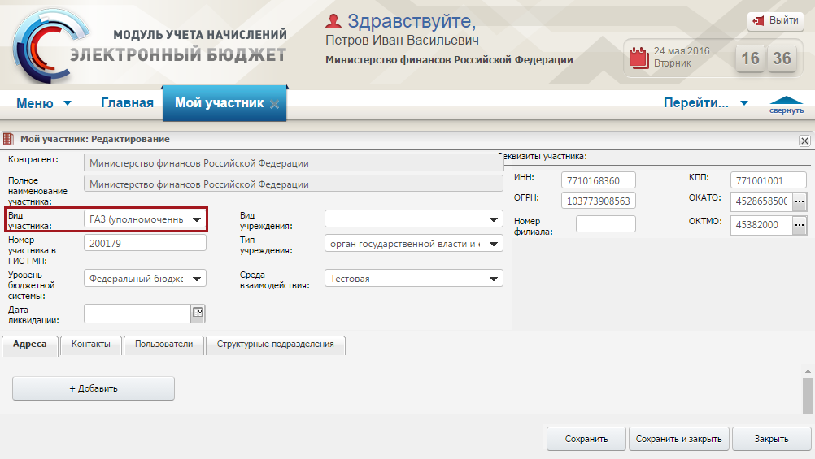
Рисунок 152. Поле «Вид участника», тип «ГАЗ (уполномоченный многофункциональный центр)»
Поле «Вид учреждения» заполняется выбором значения из раскрывающегося списка.
Поле «Номер участника в ГИС ГМП заполняется вручную с клавиатуры.
Поле «Тип учреждения» заполняется выбором значения из раскрывающегося списка.
Поле «Уровень бюджетной системы» заполняется выбором значения из раскрывающегося списка.
Поле «Среда взаимодействия» заполняется выбором значения из раскрывающегося списка. После прохождения тестовой среды ГИС ГМП рекомендуется установить значение «промышленная».
Поле «Дата ликвидации» заполняется выбором даты из календаря, если учреждение ликвидировано.
Поля «ИНН» и «КПП» заполняются автоматически и редактируются вручную с клавиатуры.
Поле «ОГРН» заполняется вручную с клавиатуры.
Поле «ОКАТО» заполняется выбором значения из справочника «Общероссийский классификатор административно-территориального деления».
Поле «Номер филиала» заполняются вручную с клавиатуры.
Поле «ОКТМО» заполняется выбором значения из справочника «ОКТМО (Общероссийский классификатор территорий муниципальных образований)».
Важно! Поля «Вид участника», «Тип учреждения», «Уровень бюджетной системы», «ИНН», «КПП» и «ОКТМО» обязательны для заполнения.
Важно! Некоторые реквизиты участника (например, вид участника, ИНН, КПП и номер участника в ГИС ГМП) используются при формировании запросов в ГИС ГМП. Неверно указанные реквизиты могут повлиять на результат выполнения операций.
Нижняя область окна содержит вкладки «Адреса», «Контакты», «Пользователи» и «Структурные подразделения» и «Настройка сервиса гарантийной доставки», которые заполняются аналогично описанию в п.п. 4.5.1.2 – 4.5.1.6 настоящего руководства пользователя.

Вид участника « «ГАН (главный администратор доходов бюджета)» и «ГАН (орган государственной власти (орган местного самоуправления))»
При выборе вида участника «ГАН (главный администратор доходов бюджета)» или «ГАН (орган государственной власти (орган местного самоуправления))» заполнение карточки участника осуществляется согласно описанию ниже (Рисунок 153).
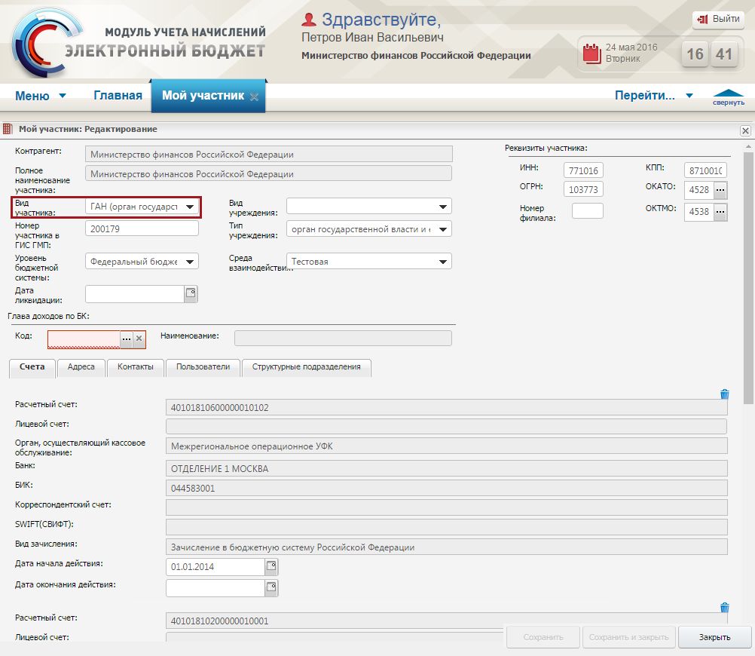
Рисунок 153. Поле «Вид участника», тип «ГАН (орган государственной власти (орган местного самоуправления))»
Поле «Вид учреждения» заполняется выбором значения из раскрывающегося списка.
Поле «Номер участника в ГИС ГМП» заполняется вручную с клавиатуры.
Поле «Тип учреждения» заполняется выбором значения из раскрывающегося списка.
Поле «Уровень бюджетной системы» заполняется выбором значения из раскрывающегося списка.
Поле «Среда взаимодействия» заполняется выбором значения из раскрывающегося списка. После прохождения тестовой среды ГИС ГМП рекомендуется установить значение «Промышленная».
Поле «Дата ликвидации» заполняется выбором даты из календаря, если учреждение ликвидировано.
Поле «Код» заполняется выбором значения из справочника «Коды главных администраторов доходов бюджетов».
Поле «Наименование» заполняется автоматически после заполнения поле «Код».
Поля «ИНН» и «КПП» заполняются автоматически и редактируются вручную с клавиатуры.
Поле «ОГРН» заполняется вручную с клавиатуры.
Поле «ОКАТО» заполняется выбором значения из справочника «Общероссийский классификатор административно-территориального деления».
Поле «Номер филиала» заполняются вручную с клавиатуры.
Поле «ОКТМО» заполняется выбором значения из справочника «ОКТМО (Общероссийский классификатор территорий муниципальных образований)».
Важно! Поля «Вид участника», «Тип учреждения», «Уровень бюджетной системы», «ИНН», «КПП», «ОКТМО» и «Код» обязательны для заполнения.
Важно! Некоторые реквизиты участника (например, вид участника, ИНН, КПП и номер участника в ГИС ГМП) используются при формировании запросов в ГИС ГМП. Неверно указанные реквизиты могут повлиять на результат выполнения операций.
Нижняя область окна содержит вкладки «Счета», «Адреса», «Контакты», «Пользователи», «Структурные подразделения» и «Настройка сервиса гарантированной доставки», которые заполняются аналогично описанию в п.п. 4.5.1.1 – 4.5.1.6 настоящего руководства пользователя.

Работа в подразделе «Шаблоны документов о начислениях»
Важно! Документы о начислениях могут быть созданы только на основе шаблона документа о начислении. Поэтому прежде чем приступить к созданию документов о начислениях, пользователи, являющиеся администраторами начислений, должны создать соответствующие шаблоны документов о начислениях.
Важно! Формирование шаблонов документов о начислениях доступно только пользователям с ролями «Эксперт», «Главный эксперт».
Для работы с шаблонами документов о начислениях необходимо в главном окне Системы выбрать вкладку «Меню» (1), в открывшейся колонке выбрать раздел «Работа с шаблонами» (2) и открыть подраздел «Шаблоны документов о начислениях» (3) одним нажатием левой кнопки мыши (Рисунок 154).
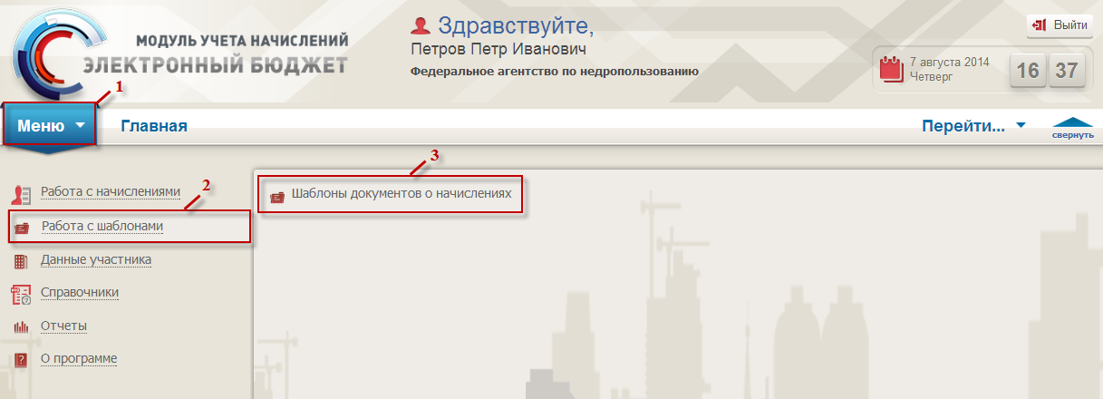
Рисунок 154. Переход в подраздел «Шаблоны документов о начислениях»
В результате откроется окно «Шаблоны документов о начислениях» содержащее реестр шаблонов документов о начислениях (Рисунок 155).
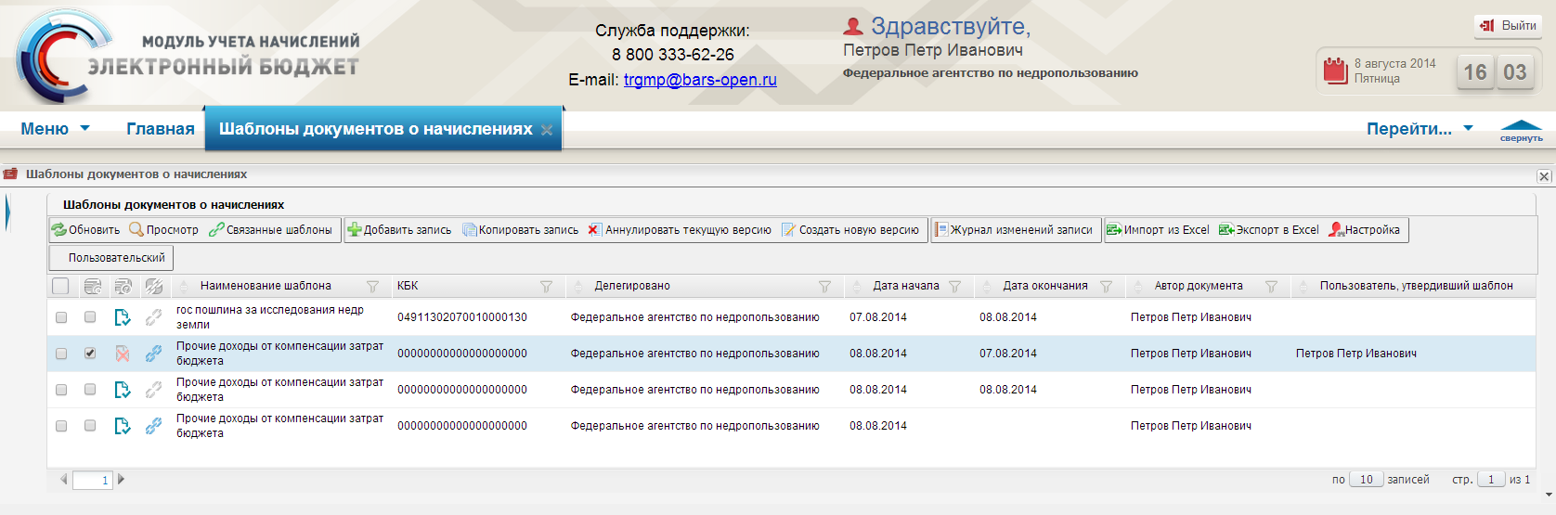
Рисунок 155. Подраздел «Шаблоны документов о начислениях»

Работа с функциональными кнопками подраздела
В окне «Шаблоны документов о начислениях» реализована панель инструментов, состоящая из следующих функциональных кнопок (Рисунок 156):
- для всех шаблонов документов о начислениях:
«Обновить» (1) – обновление данных окна;
«Просмотр» (2) – просмотр шаблона документа о начислениях;
«Связанные шаблоны» (3) – просмотр связанных шаблонов документов о начислениях, при их наличии;
«Добавить запись» (4) – добавление нового шаблона документа о начислениях;
«Копировать запись» (5) – копирование шаблона документа о начислениях;
«Журнал изменений записи» (8) – просмотр истории шаблона документа о начислении;
«Импорт из Excel» (9) – импорт файла с расширением *.xls в Систему;
«Экспорт в Excel» (10) – экспорт файла с расширением *.xls на рабочую станцию пользователя;
«Настройка» (11) – настройка интерфейса окна;
поле для выбора логического параметра (12) –поле выделения записи путем установления «галочки»;
поле для выбора логического параметра (13)- поле утверждения записи путем установления «галочки»;
- для утвержденных шаблонов документов о начислениях:
«Аннулировать текущую версию» (6) – аннулирование шаблона документа о начислениях;
«Создать новую версию» (7) – создание новой версии шаблона документа о начислении;
Важно! Кнопки «Аннулировать текущую версию» и «Создать новую версию» доступны только для утвержденных шаблонов документов о начислениях.
Важно! При создании новой версии шаблона документа о начислении, шаблон, на основании которого была сформирована новая версия, аннулируется (становится не актуальным).
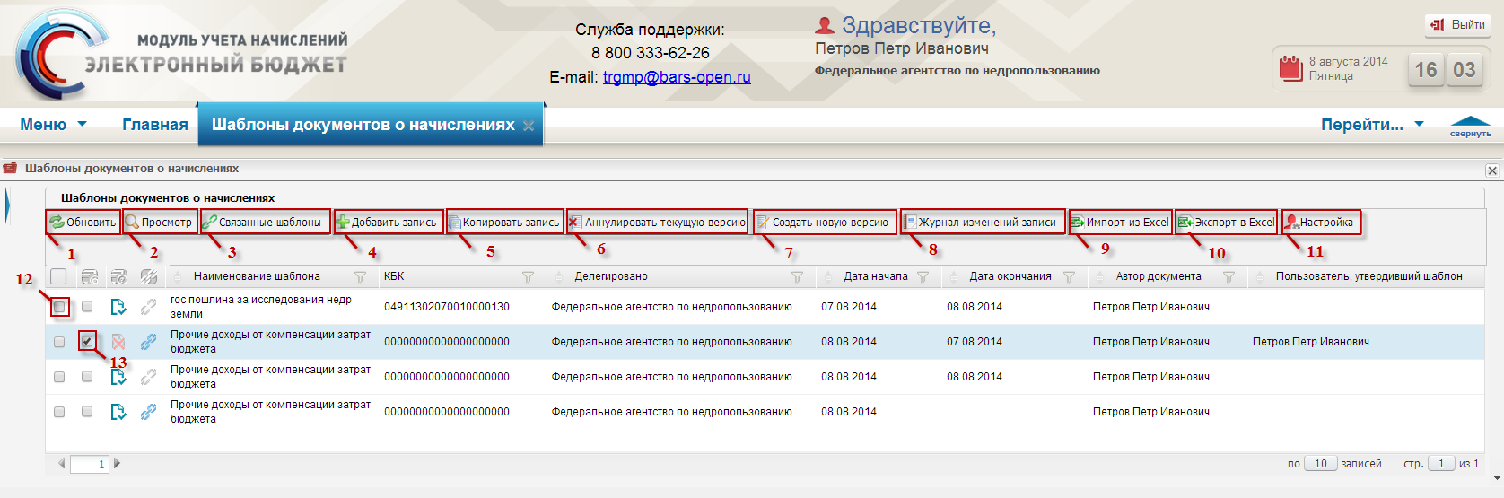
Рисунок 156. Панель инструментов
- для не утвержденных шаблонов документов о начислениях (Рисунок 157):
«Редактировать запись» (1) – редактирование неутвержденного шаблона документа о начислениях;
«Удалить» (2) – удаление неутвержденного шаблона документа о начислениях;
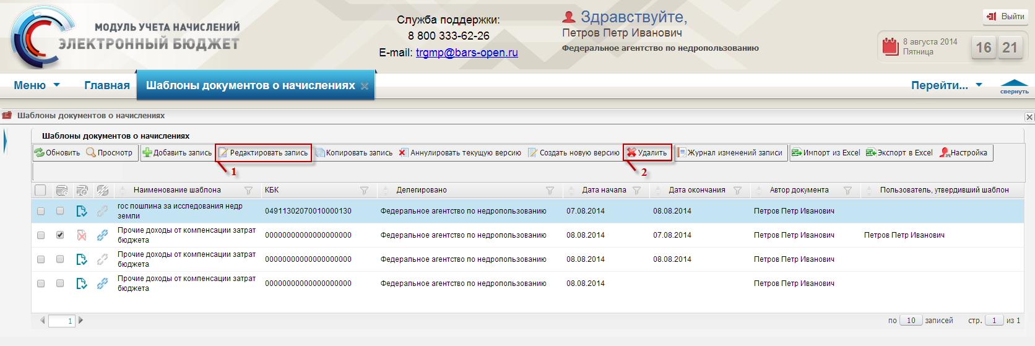
Рисунок 157. Панель инструментов
Для просмотра определенных утвержденных шаблонов следует воспользоваться графой, в заголовке которой установлена кнопка (1) (Рисунок 158). Утвержденные шаблоны будут выделены «галочкой» -. В противном случае – .
Для просмотра актуальных шаблонов, необходимо воспользоваться графой, в заголовке которого установлена кнопка (2) (Рисунок 158). Актуальные шаблоны выделены элементом , устаревшие или планируемые –.
Для определения шаблонов, имеющих связи, следует воспользоваться графой, в заголовке которой установлена кнопка (3) (Рисунок 158). Если шаблоны имеют связи, то в качестве значения записи в данной графе будет установлен элемент . В противном случае –.
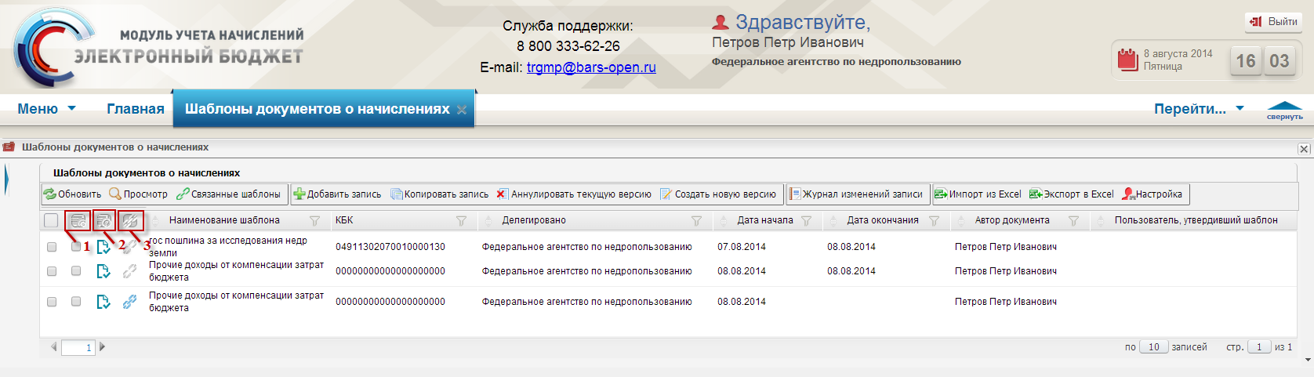
Рисунок 158. Графы
Для просмотра других версий шаблона (устаревших или планируемых) необходимо выделить соответствующую строку одним нажатием левой кнопки и нажать на кнопку «Связанные шаблоны» (Рисунок 159).
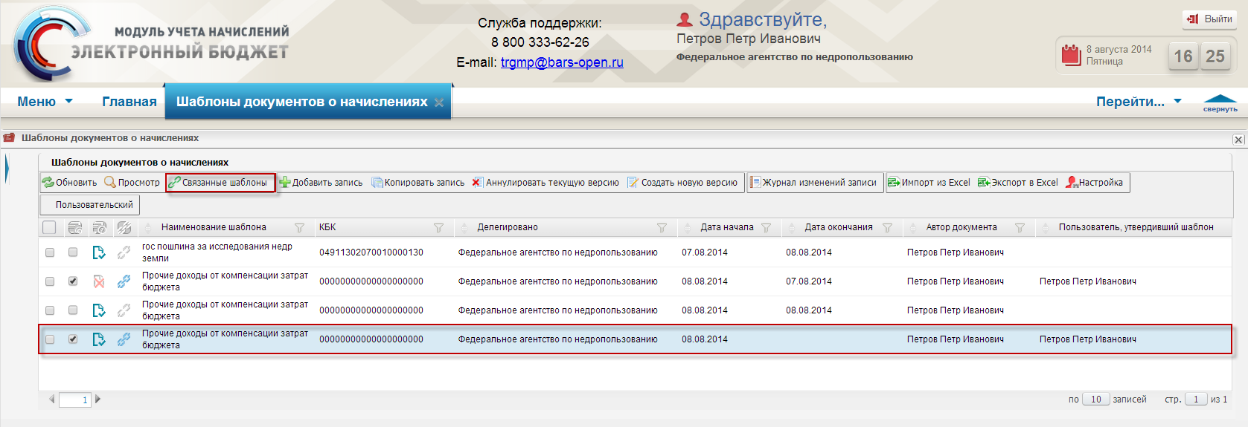
Рисунок 159. Кнопка «Связанные шаблоны»
В результате откроется окно просмотра связанных шаблонов (Рисунок 160).
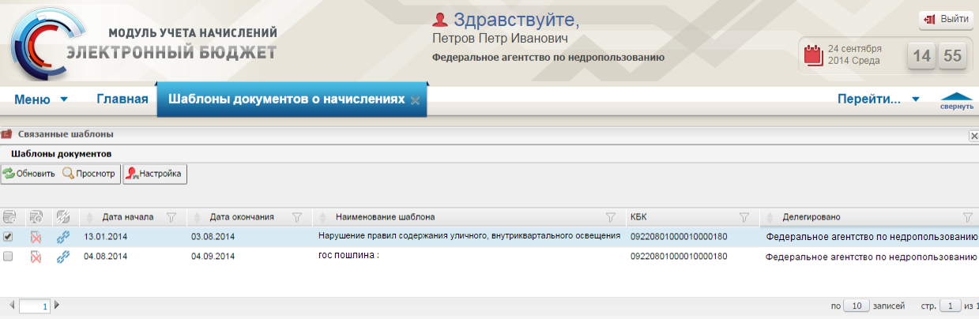
Рисунок 160. Связанные шаблоны

Добавление шаблонов документов о начислениях
Для создания шаблона документа о начислении необходимо в окне «Шаблоны документов о начислениях» нажать на кнопку «Добавить запись» (Рисунок 161).
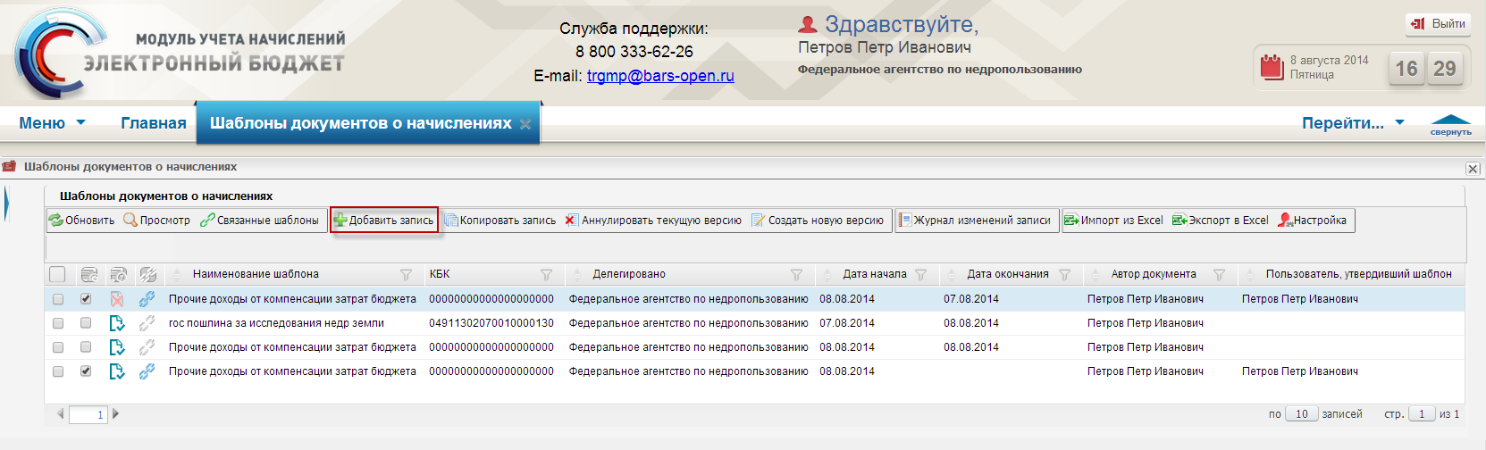
Рисунок 161. Кнопка «Добавить запись»
После этого откроется окно создания шаблона документа о начислении (Рисунок 162).
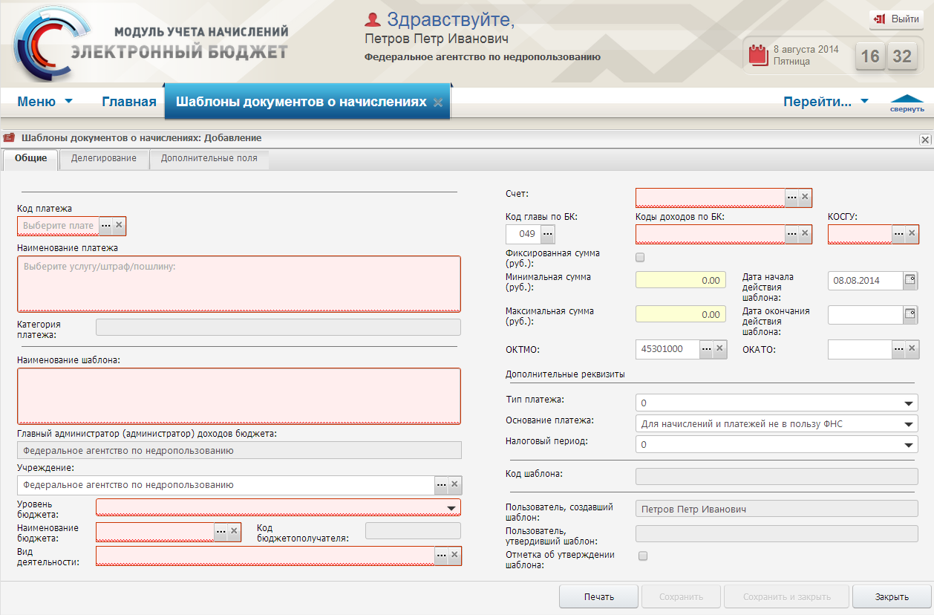
Рисунок 162. Окно «Шаблоны документов о начислениях: Добавление»

Вкладка «Общие»
Во вкладке «Общие» поле «Код платежа» заполняется выбором значения из справочника «Платежи».
Поле «Наименование платежа» заполняется автоматически, согласно выбранному платежу, и закрыто для редактирования.
Поле «Категория платежа» заполняется автоматически и содержит информацию об уровне бюджета и виде выбранного платежа и закрыто для редактирования.
Поле «Наименование шаблона» заполняется автоматически, согласно выбранному платежу, и доступно для редактирования вручную.
Поле «Главный администратор (администратор) доходов бюджета» заполняется автоматически и закрыто для редактирования.
Поле «Учреждение» заполняется автоматически и доступно для редактирования выбором значения из справочника «Участники».
Поле «Уровень бюджета» заполняется выбором значения из раскрывающегося списка.
Поле «Наименование бюджета» заполняется выбором значения из справочника «Публично-правовые образования».
Поле «Код бюджетополучателя» заполняется автоматически согласно выбранному наименованию бюджета и закрыто для редактирования.
Поля «Вид деятельности», «Счет», «Код главы по БК», «Коды доходов по БК» и «КОСГУ» заполняются выбором значений из справочников «Виды финансового обеспечения (деятельности)», «Счета», «Коды главных администраторов доходов бюджетов», «Коды доходов по БК» и «Классификация операций сектора государственного управления».
Важно! При выборе счета в справочнике «Счета» необходимо обратить внимание на графу «Вид зачисления», так как от значения в данной графе зависит формирование кода бюджетной классификации аналогично описанию в п.п. 4.5.1.1.
Если сумма по шаблону начисления является фиксированной, то в поле «Фиксированная сумма (руб.)» необходимо установить «галочку». После этого необходимо вручную с клавиатуры заполнить поле «Сумма (руб.)».
Если в поле «Фиксированная сумма (руб.)» «галочка» не установлена, то в полях «Минимальная сумма (руб.)» и «Максимальная сумма (руб.)» вручную с клавиатуры может задаваться диапазон значений суммы начисления.
Поля «Дата начала действия шаблона» и «Дата окончания действия шаблона» заполняются выбором значения из календаря.
Поля «ОКТМО» и «ОКАТО» заполняются выбором значений из справочников.
Поля «Тип платежа», «Основание платежа» и «Налоговый период» заполняются выбором значений из раскрывающегося списка.
Поля «Код шаблона», «Пользователь, создавший шаблон» и «Пользователь, утвердивший шаблон» заполняются автоматически и недоступны для редактирования.
Важно! Для корректного формирования кода шаблона необходимо, чтобы в карточке «Мой участник» было заполнено поле «Номер участника в ГИС ГМП».
Для утверждения шаблона документа о начислениях необходимо в поле «Отметка об утверждении шаблона» установить «галочку».
Важно! Значение данного поля доступно для редактирования пользователю с ролью «Главный эксперт».
Важно! Утвержденные шаблоны недоступны для редактирования. При создании документа о начислении доступными для выбора будут только утвержденные шаблоны.
Важно! Поля «Код платежа», «Наименование платежа», «Наименование шаблона», «Учреждение», «Уровень бюджета», «Наименование бюджета», «Вид деятельности», «Счет», «Код главы по БК», «Код доходов по БК», «КОСГУ», «Дата начала действия шаблона» и «ОКТМО» обязательные для заполнения.
Для сохранения данных введенных необходимо нажать кнопку «Сохранить» (Рисунок 163).
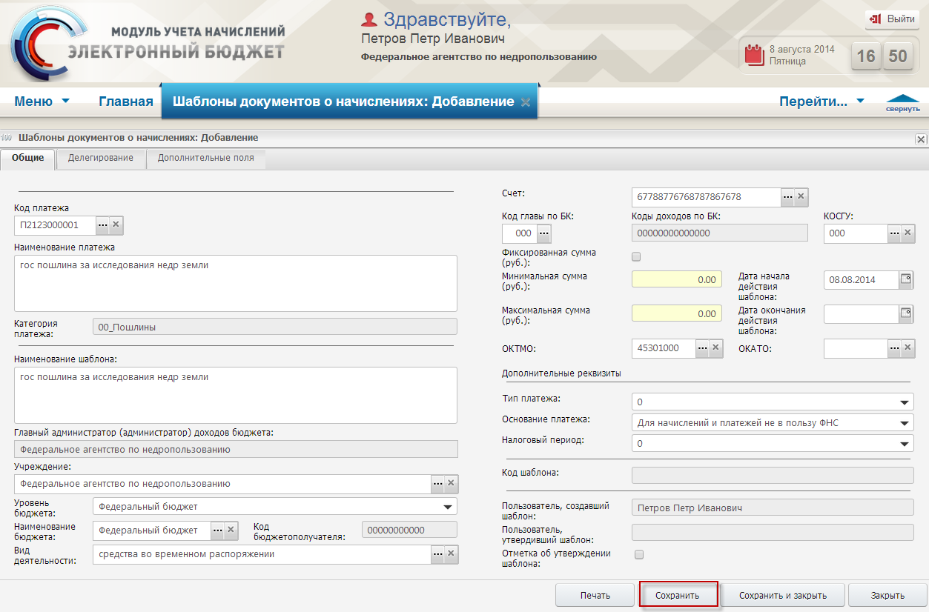
Рисунок 163. Кнопка «Сохранить»
После сохранения шаблона становится доступной для заполнения вкладка «Делегирование» (Рисунок 164).
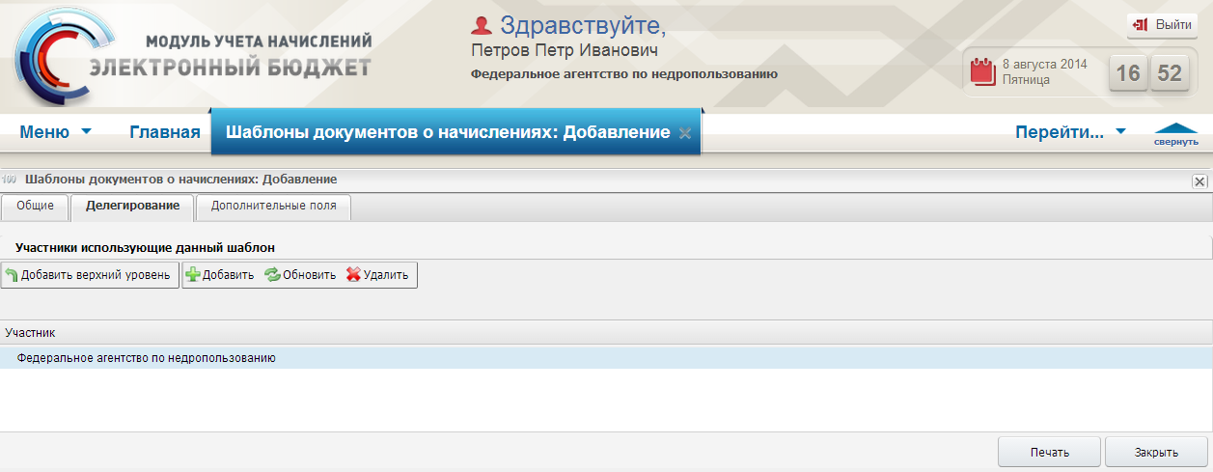
Рисунок 164. Вкладка «Делегирование»

Вкладка «Делегирование»
Вкладка «Делегирование» предназначена для отображения учреждений, которым делегирован данный шаблон, то есть тех учреждений, которые могут использовать его при создании документов о начислениях. Переход во вкладку осуществляется одним нажатием левой кнопки мыши по ее наименованию.
Во вкладке «Делегирование» реализована панель инструментов, состоящая из следующих функциональных кнопок (Рисунок 165):
- «Добавить верхний уровень» (1) - добавление нового участника;
- «Добавить» (2) - добавление дочернего элемента к основной записи;
- «Обновить» (3) - обновление данных вкладки;
- «Удалить» (4) - удаление участника;
- кнопка раскрытия/скрытия дочерних элементов (5).
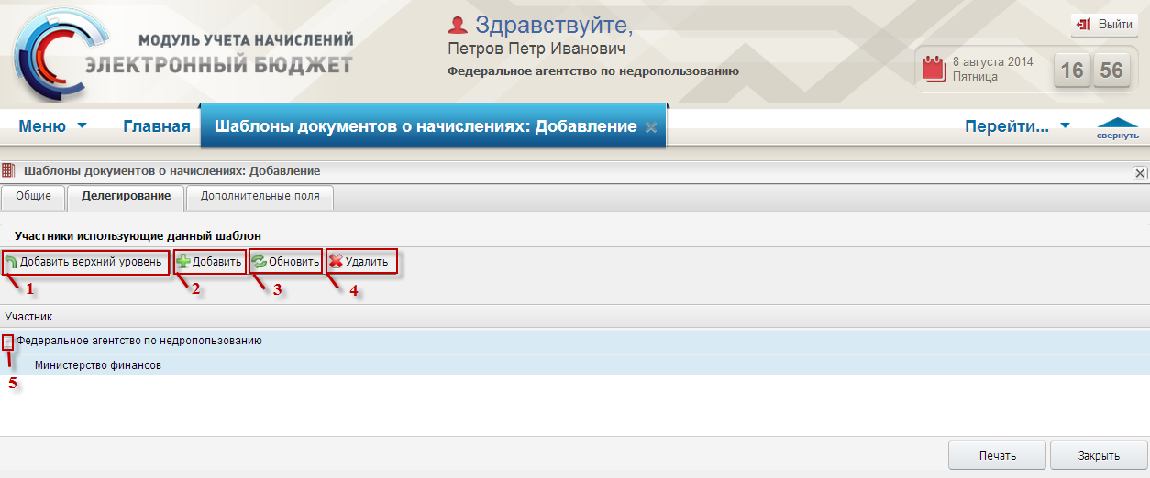
Рисунок 165. Панель инструментов
Во вкладке «Делегирование» необходимо отобразить все учреждения, которым будет делегирован данный шаблон.
Для добавления учреждения необходимо нажать на кнопку «Добавить» (Рисунок 166).
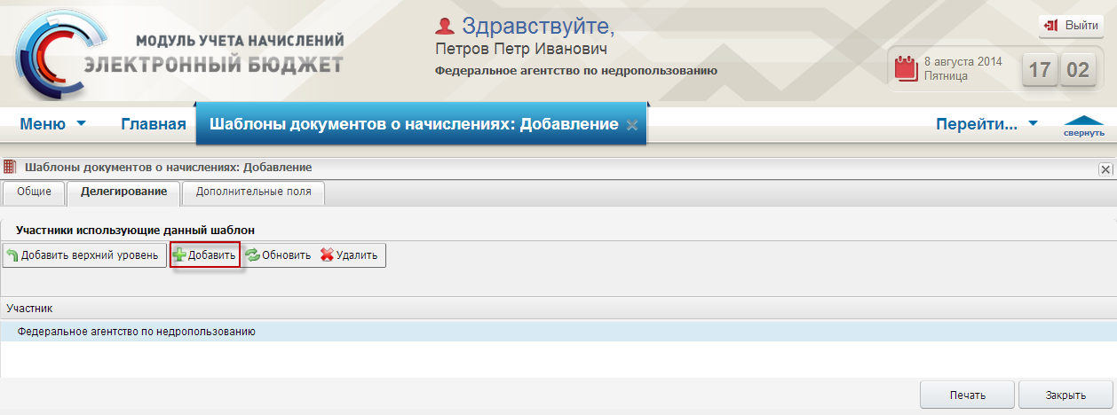
Рисунок 166. Кнопка «Добавить»
В открывшемся справочнике «Участники» необходимо выбрать соответствующую запись двойным нажатием левой кнопки мыши.
В результате выбранное учреждение отобразится во вкладке «Делегирование» (Рисунок 167).
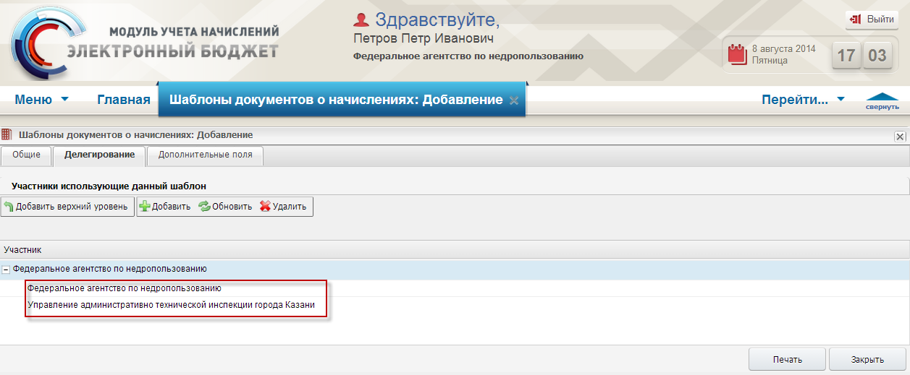
Рисунок 167. Добавленное учреждение
Важно! Если во вкладке «Общее» в поле «Учреждение» указан участник, отличный от ГАН, то во вкладке «Делегирование» автоматически будет сформирована запись об этом участнике.

Вкладка «Дополнительные поля»
Во вкладке «Дополнительные поля» доступна возможность добавления полей, заполнение которых будет характеризовать дополнительную информацию о выставляемых начислениях и необходимых пользователю для внутреннего учета.
Во вкладке «Дополнительные поля» реализована панель инструментов, состоящая из следующих функциональных кнопок (Рисунок 168):
- «Обновить» (1) - обновление данных вкладки;
- «Просмотр» (2) – просмотр записи;
- «Добавить запись» (3) - добавление новой записи;
- «Редактировать запись» (4) – редактирование записи;
- «Удалить» (5) – удаление записи;
- «Настройка» (6) - настройка интерфейса окна.
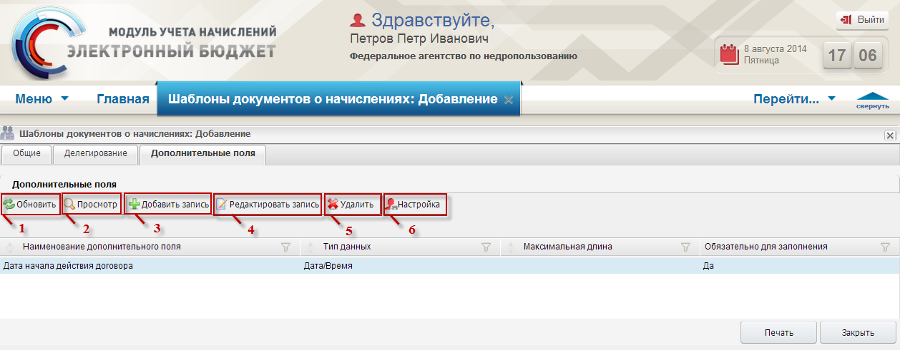
Рисунок 168. Панель инструментов
Для добавления новой записи необходимо нажать на кнопку «Добавить запись» (Рисунок 169).
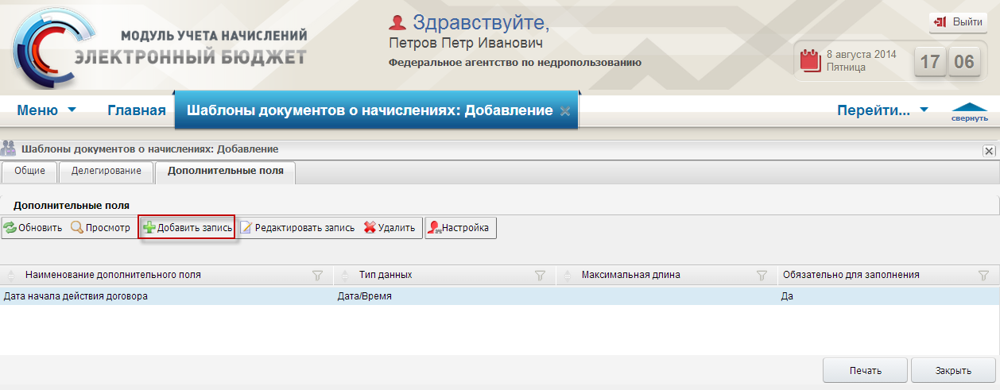
Рисунок 169. Кнопка «Добавить запись»
В открывшемся окне «Дополнительные поля шаблона: Добавление» поле «Наименование» заполняется выбором значения из справочника «Дополнительные поля».
Поля «Тип данных» и «Максимальная длина строки» заполняются автоматически после выбора наименования дополнительного поля.
Поле «Обязательно» заполняется выбором значения из раскрывающегося списка.
Для сохранения данных, введенных в шаблон документов о начислениях и закрытия окна «Дополнительные поля шаблона: Добавление» необходимо нажать кнопку «Сохранить» (Рисунок 170).
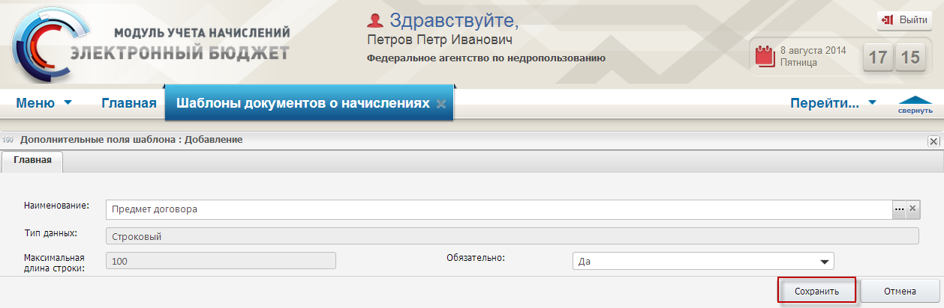
Рисунок 170. Кнопка «Сохранить»

Завершение работы с шаблоном документов о начислениях
Для вывода на печать шаблона документа о начислениях необходимо нажать на кнопку «Печать» (1).
Для сохранения шаблона документа о начислениях необходимо во вкладке «Общие» нажать на кнопку «Сохранить» (2).
Для сохранения и закрытия шаблона документа о начислениях необходимо во вкладке «Общие» нажать на кнопку «Сохранить и закрыть» (3).
Для закрытия шаблона документа о начислениях без сохранения необходимо нажать на кнопку «Закрыть» (4) (Рисунок 171).
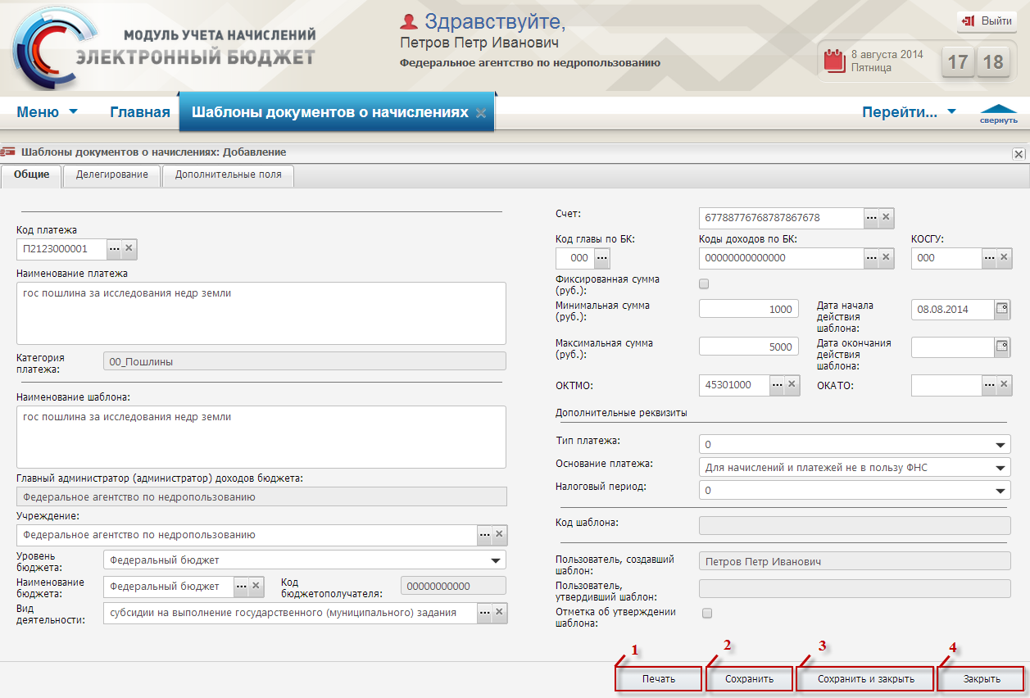
Рисунок 171. Функциональные кнопки окна «Шаблоны документов о начислениях: Добавление»

Утверждение шаблонов документов о начислениях
Важно! Утверждение шаблонов доступно пользователям с ролью главный эксперт.
Утверждение шаблонов возможно двумя способами:
- в окне «Шаблоны документов о начислениях» установлением «галочки» напротив соответствующих записей (Рисунок 172);
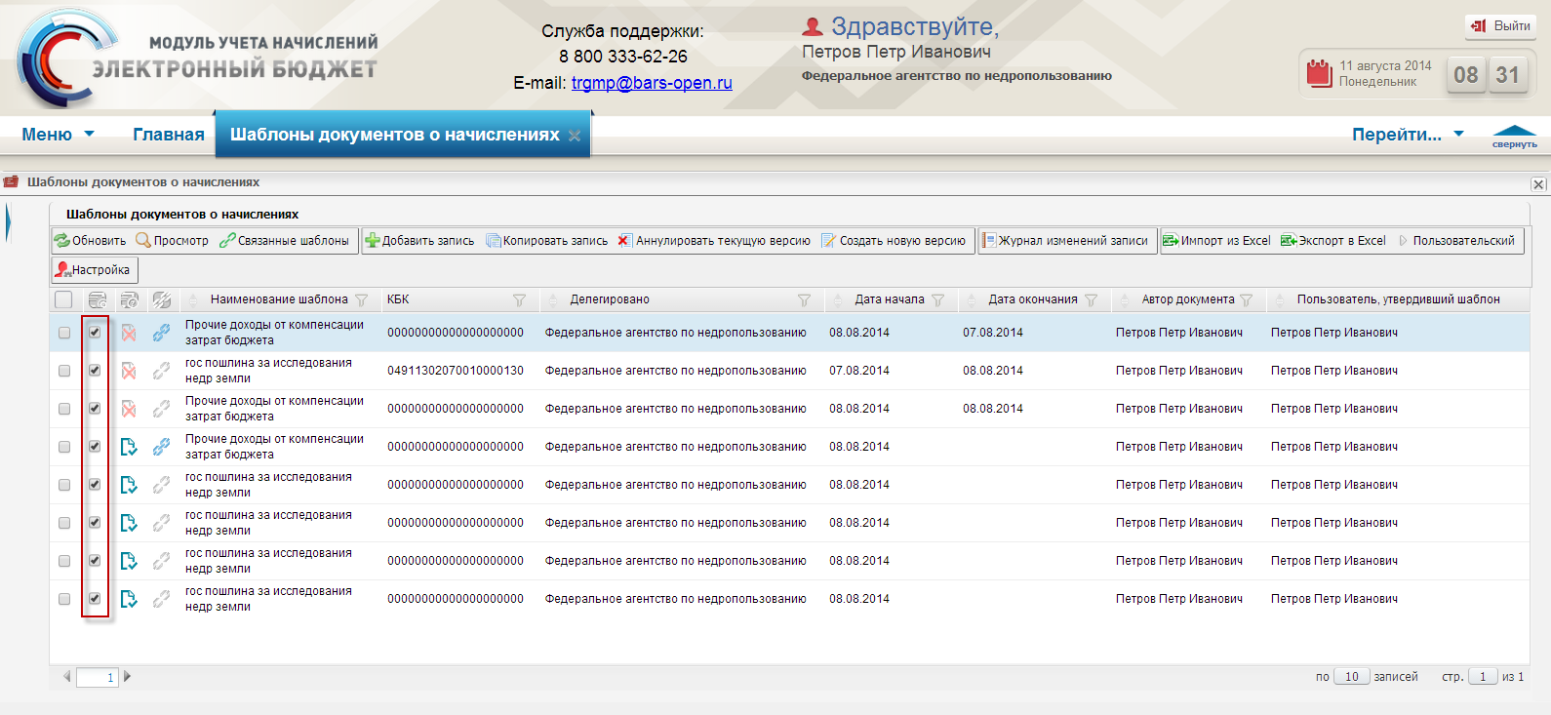
Рисунок 172. Установление «галочек»
- в окне «Шаблоны документов о начислениях: Редактирование» во вкладке «Общие» установлением «галочки» в поле «Отметка об утверждении шаблона» (Рисунок 173).
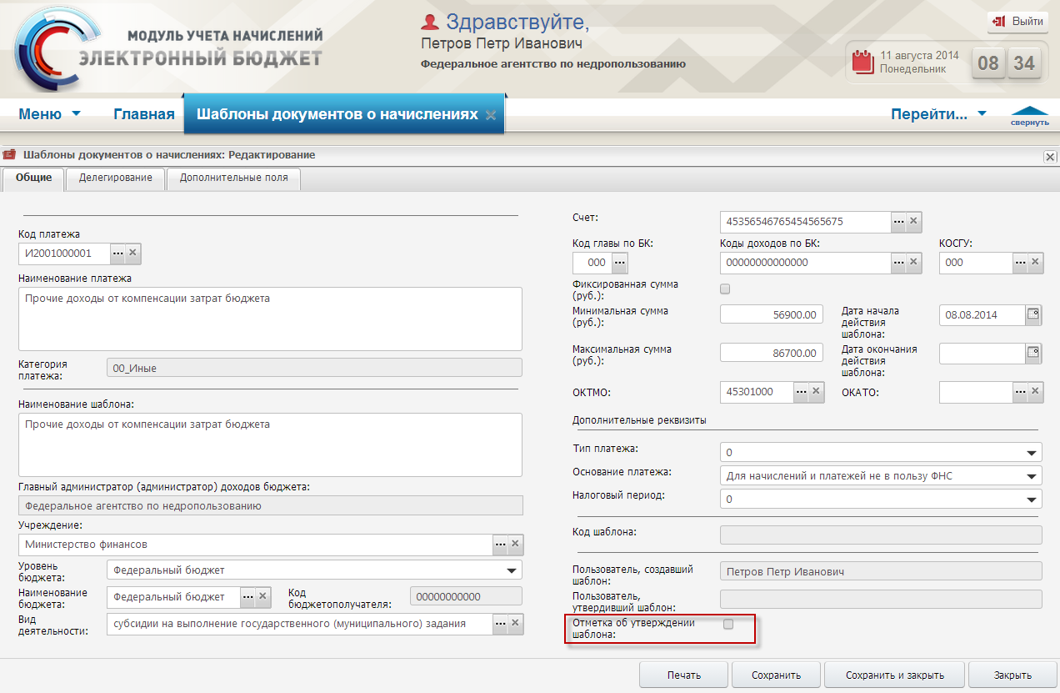
Рисунок 173. Поле «Отметка об утверждении шаблона»

Создание новых шаблонов документов о начислениях путем импорта
Для создания нового шаблона документов о начислениях с использованием импорта файла с расширением *.xls необходимо нажать на кнопку «Импорт из Excel» (Рисунок 174).
Важно! Импортируемый файл должен соответствовать форматам импорта. Образец для импорта возможно получить на официальном сайте Министерства финансов Российской Федерации в сети Интернет в разделе «Информационные системы Минфина России / Модуль учета начислений подсистемы управления доходами государственной интегрированной информационной системы управления общественными финансами «Электронный бюджет»», размещенному по адресу http://minfin.ru/ru/ismf/uchetnach.
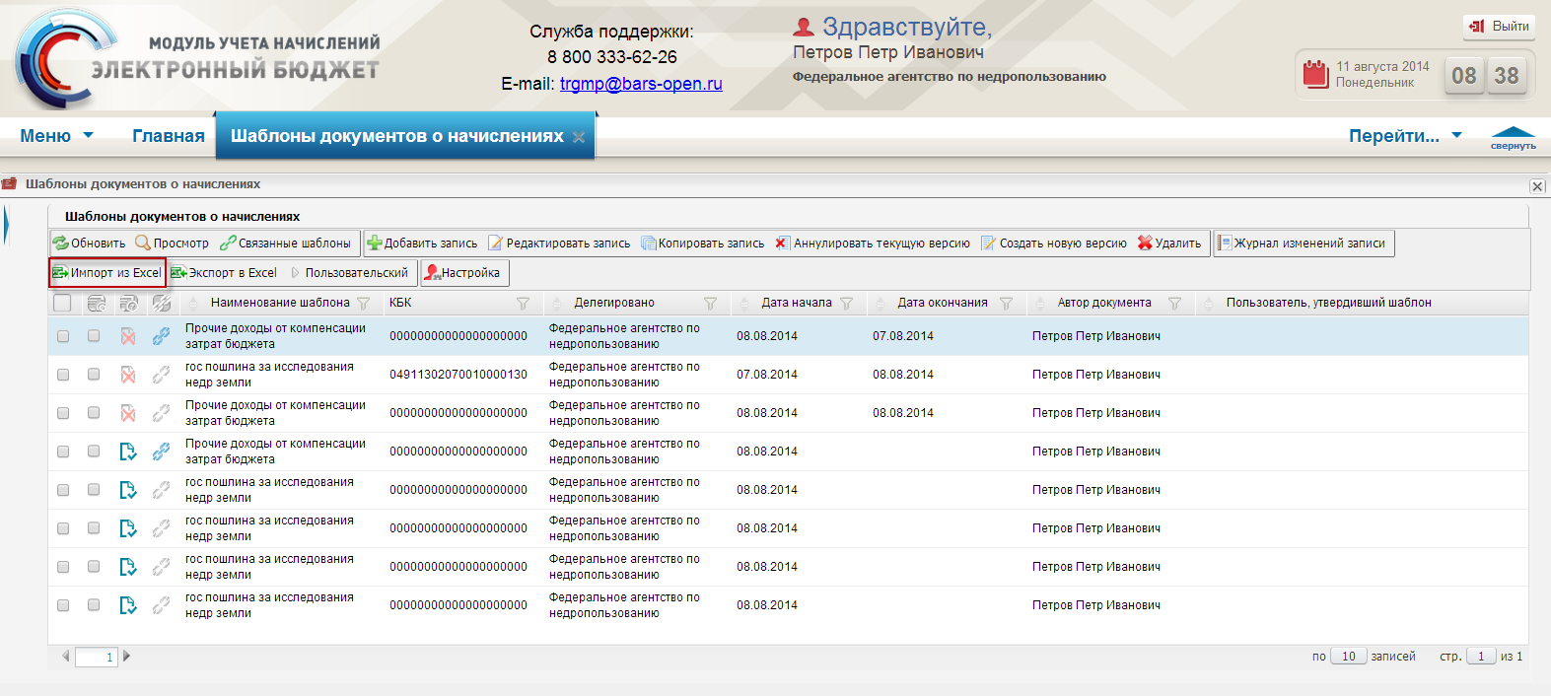
Рисунок 174. Кнопка «Импорт из Excel»
В открывшемся окне импорта файлов необходимо нажать кнопку «Обзор» (Рисунок 175).
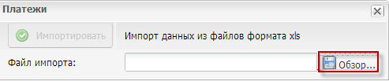
Рисунок 175. Кнопка «Обзор»
После этого в открывшемся окне проводника необходимо выделить загрузочный файл одним нажатием левой кнопки мыши (1), нажать на кнопку «Открыть» (2) (Рисунок 176). Далее необходимо нажать на кнопку «Импортировать».
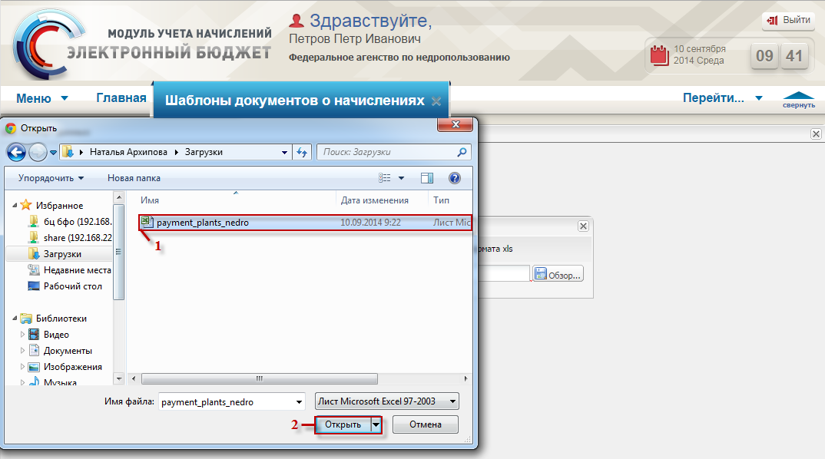
Рисунок 176. Импорт данных с расширением *.xls
При успешном импорте файлов выводится соответствующее системное сообщение.
В случае если при импорте были обнаружены ошибки, то выводится соответствующее системное сообщение (Рисунок 177).
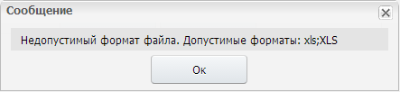
Рисунок 177. Системное сообщение

Создание новых версий существующих шаблонов документов о начислениях
Для изменения шаблона, использовавшегося ранее для создания документа о начислениях, необходимо выделить соответствующий утвержденный шаблон из списка одним нажатием левой кнопки мыши и нажать на кнопку «Создать новую версию» (Рисунок 178).
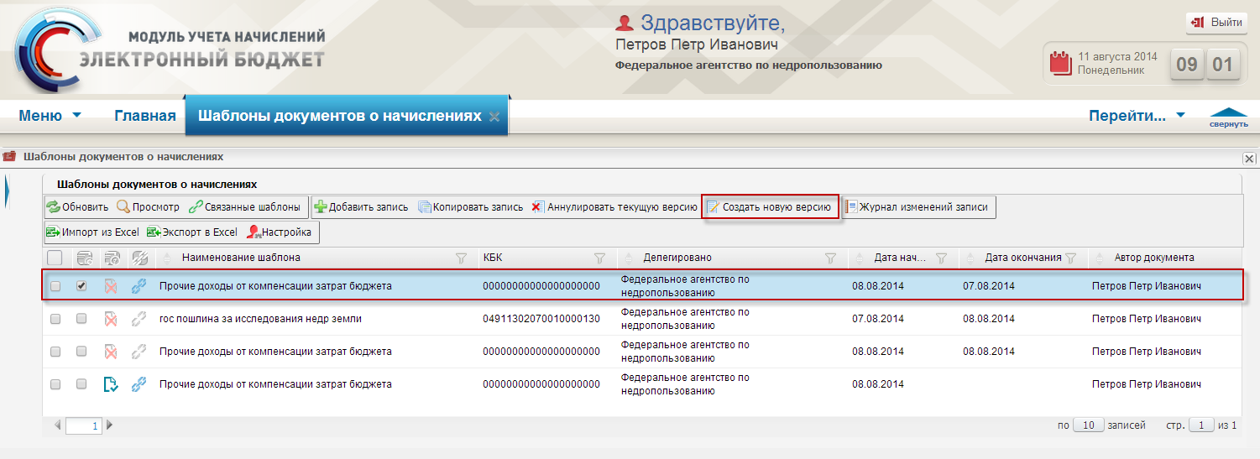
Рисунок 178. Кнопка «Создать новую версию»
После этого в открывшемся окне для продолжения операции необходимо нажать кнопку «Oк», для отмены операции – «Отмена» (Рисунок 182);
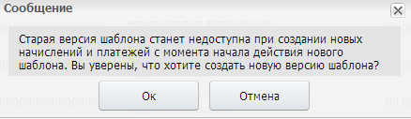
Рисунок 179. Сообщение о подтверждении действий
В открывшемся окне «Шаблоны документов о начислениях: Создание новой версии» поля будут заполнены значениями предыдущего шаблона по умолчанию (Рисунок 180).
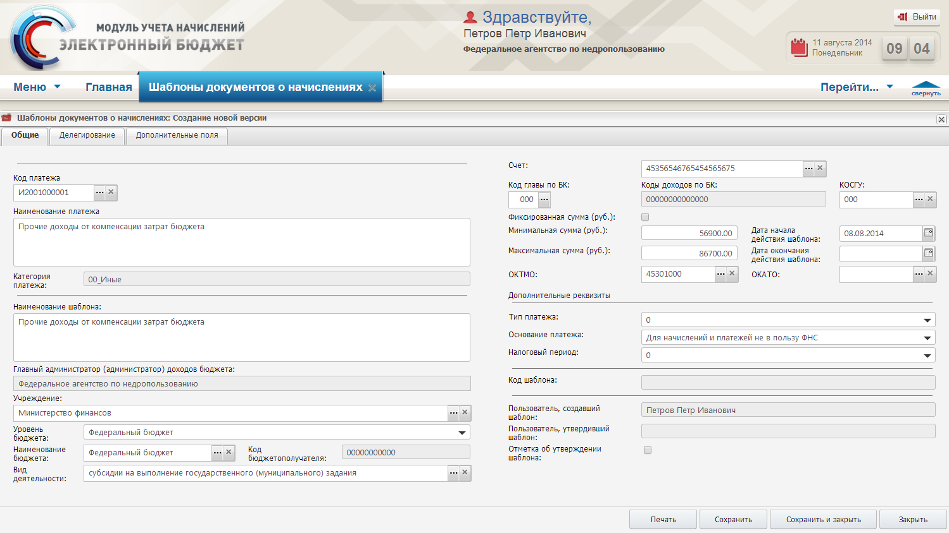
Рисунок 180. Окно «Шаблоны документов о начислениях: Создание новой версии»
Внесение изменений в шаблоны документов о начислениях осуществляется согласно описанию в п.п. 4.6.2. Для сохранения новой версии шаблона, необходимо чтобы данные нового шаблона отличались от данных основного шаблона.
Важно! Если в шаблоне заполнено поле «Дата окончания действия шаблона», то в новой версии шаблона поле «Дата начала действия шаблона» будет предзаполнено значением поля «Дата окончания действия шаблона» исходного шаблона. В случае если дата окончания шаблона не указана, то в поле «Дата начала действия шаблона» проставляется текущая дата.
Важно! При сохранении новой версии шаблона, дата окончания действия раннее созданного шаблона будет автоматически заполнена днем, предшествующим днем начала действия нового шаблона.

Аннулирование шаблонов документов о начислениях
Для прекращения работы с шаблоном, необходимо аннулировать шаблон (закрыть срок действия шаблона). Для этого необходимо выделить соответствующий шаблон одним нажатием левой кнопки мыши и нажать на кнопку «Аннулировать текущую версию» (Рисунок 181).
Важно! Кнопка «Аннулировать текущую версию» доступна только для утвержденных шаблонов.
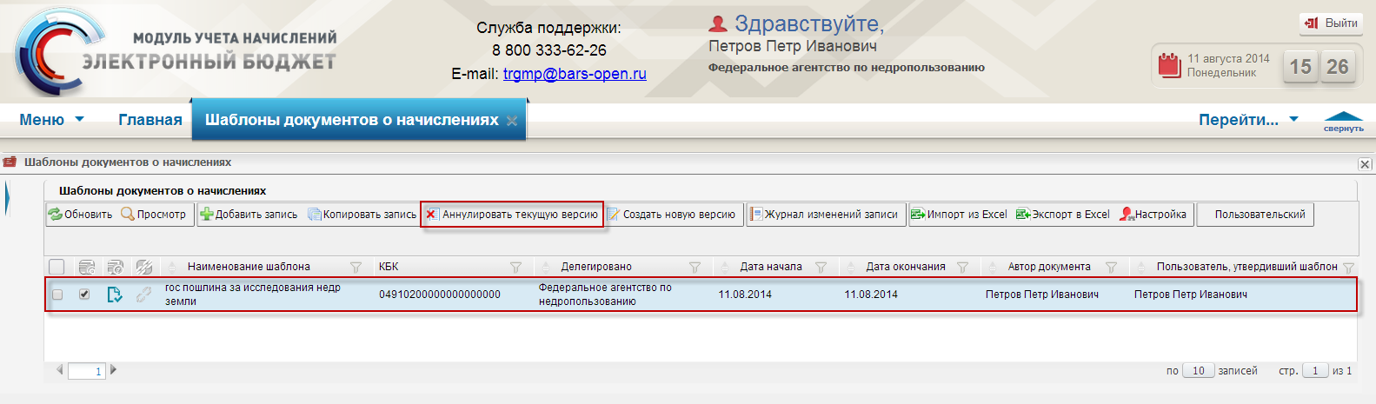
Рисунок 181. Кнопка «Аннулировать текущую версию»
После этого в открывшемся окне для продолжения операции, необходимо нажать кнопку «OK», для отмены операции – «Отмена» (Рисунок 182).
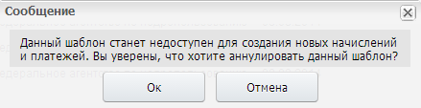
Рисунок 182. Сообщение о подтверждении действий
После этого в открывшемся окне «Шаблоны документов о начислениях: Аннулирование», необходимо указать дату окончания действия шаблона.
Для вывода на печать шаблона документа о начисления необходимо нажать на кнопку «Печать» (1).
Для сохранения шаблона документа о начислениях необходимо во вкладке «Общие» нажать на кнопку «Сохранить» (2).
Для сохранения и закрытия шаблона документа о начислениях необходимо во вкладке «Общие» нажать на кнопку «Сохранить и закрыть» (3).
Для закрытия шаблона документа о начислениях без сохранения необходимо нажать на кнопку «Закрыть» (4) (Рисунок 183).
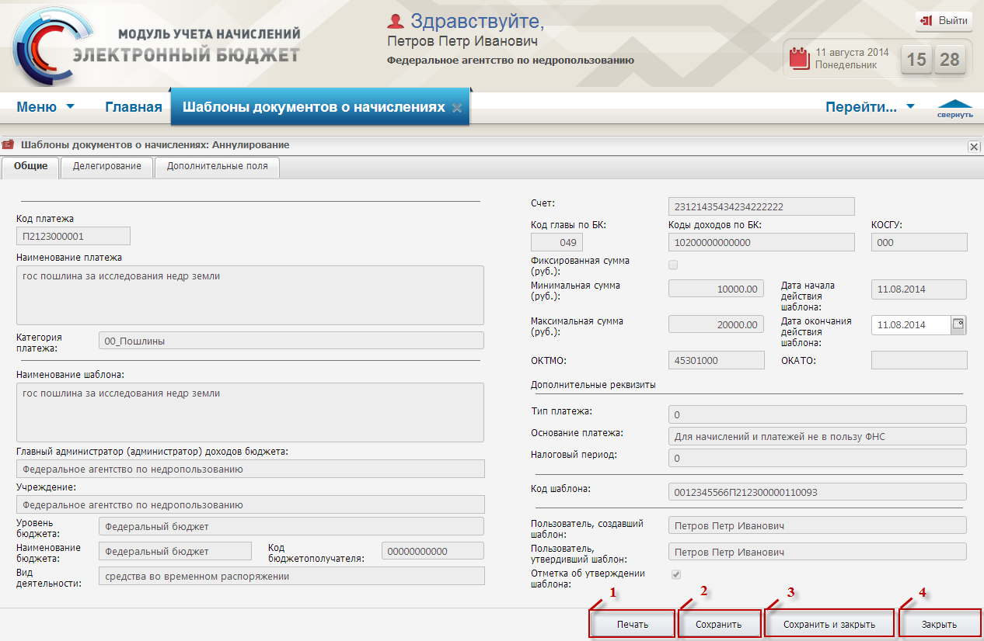
Рисунок 183. Аннулирование шаблона документа о начислениях

Работа в подразделе «Создать документ о начислении»
Для создания начисления по шаблону необходимо в главном окне Системы выбрать вкладку «Меню» (1), в открывшейся колонке выбрать раздел «Работа с начислениями» (2) и открыть подраздел «Создать документ о начислении» (3) одним нажатием левой кнопки мыши (Рисунок 184).
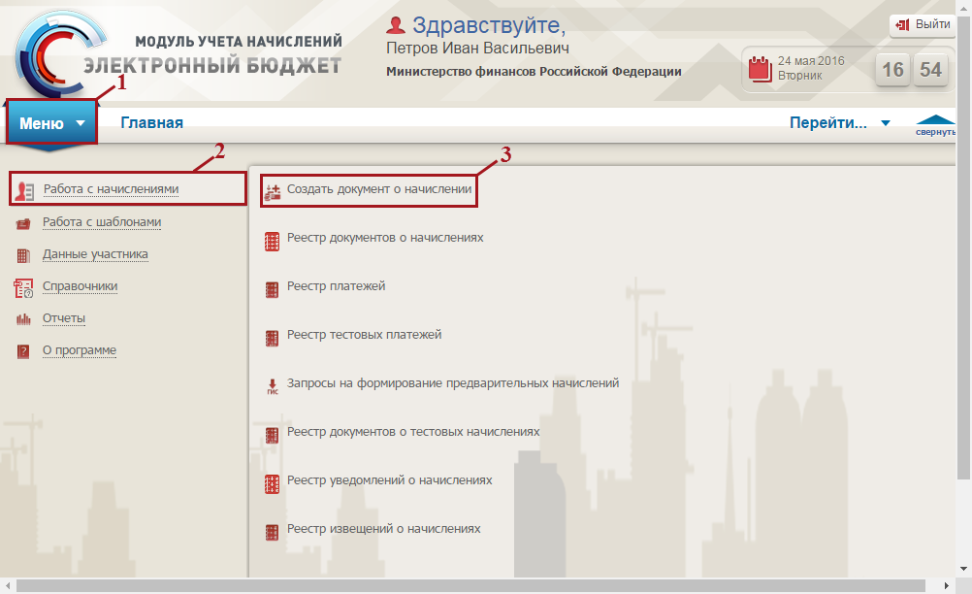
Рисунок 184. Переход в подраздел «Создать документ о начислении»
В результате откроется окно «Создать документ о начислении», которое содержит следующие вкладки: «Главная», «Информация о плательщике», «Авансовые платежи», «Информация о получателе д/с», «Информация об извещении» и «Информация об уведомлении» (Рисунок 185).
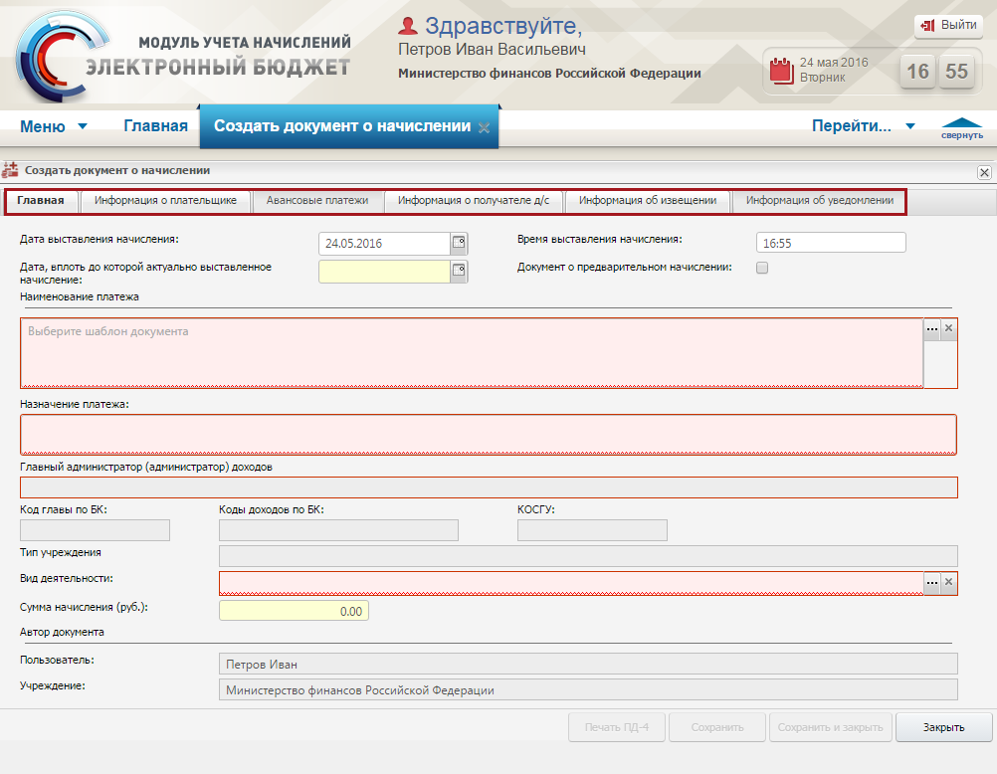
Рисунок 185. Вкладки окна «Создать документ о начислении»

Вкладка «Главная»
Вкладка «Главная» предназначена для отображения общих сведений документа о начислении (Рисунок 186).
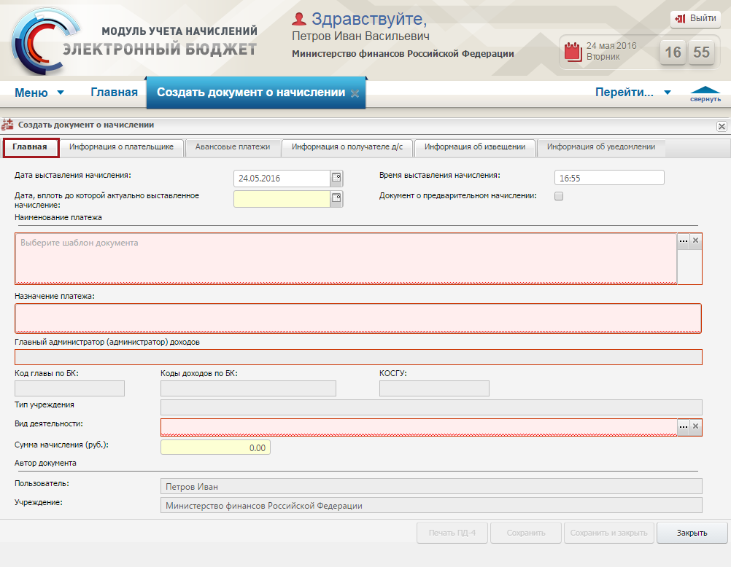
Рисунок 186. Вкладка «Главная»
Поля «Дата выставления начисления» и «Дата, вплоть до которой актуально выставление» заполняются выбором даты из календаря.
Поле «Время выставления начисления» заполняется вручную с клавиатуры.
Если документ является документом о предварительном начислении, необходимо установить «галочку» в поле «Документ о предварительном начислении».
Поле «Наименование платежа» заполняется выбором шаблона документа о начислении. Работа с подразделом «Шаблоны документов о начислениях» осуществляется аналогично описанию в п.п. 4.6 настоящего руководства пользователя.
Поле «Назначение платежа» заполняется вручную с клавиатуры.
Поля «Главный администратор (администратор) доходов», «Код главы по БК», «Код доходов по БК», «КОСГУ» и «Тип учреждения» заполняются автоматически по данным шаблона и недоступны для редактирования.
Поле «Вид деятельности» заполняется выбором значения из справочника «Вид финансового обеспечения (деятельности)».
Поле «Сумма начисления» заполняется:
- вручную с клавиатуры, если сумма ограничена диапазоном значений согласно выбранному шаблону в поле «Наименование платежа»;
- автоматически, если сумма фиксирована согласно выбранному шаблону в поле «Наименование платежа».
Поля «Пользователь» и «Учреждения» заполняются автоматически и недоступны для редактирования.
Важно! Поля «Дата выставления начисления», «Наименование платежа», «Назначение платежа», «Вид деятельности» и «Сумма начисления» обязательны для заполнения.

Вкладка «Информация о плательщике»
Вкладка «Информация о плательщике» предназначена для отражения сведений о плательщике (заявителе): физическом, юридическом лице или индивидуальном предпринимателе (Рисунок 187).
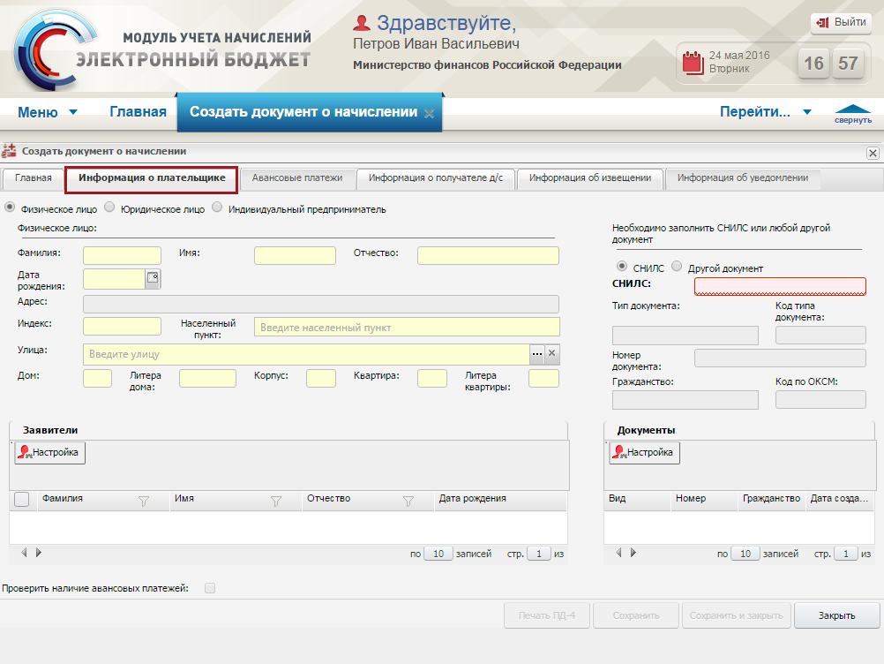
Рисунок 187. Вкладка «Информация о плательщике»
Перед заполнением информации о плательщике необходимо выбрать вид плательщика установкой переключателя напротив значения «Физическое лицо», «Юридическое лицо» или «Индивидуальный предприниматель» (Рисунок 188).
На основании номера документа плательщика формируется уникальный идентификатор плательщика, который отправляется в ГИС ГМП и предназначен для идентификации плательщика.
Предусмотрено два вида идентификаторов:
- ЕИП (единый идентификатор плательщика для юридических лиц или индивидуальных предпринимателей). Формируется по специальному алгоритму;
- АИП (альтернативный идентификатор плательщика для физических лиц). Формируется на основании трех полей – «Тип документа», «Номер документа», «Гражданство».
Примечание. Уникальный идентификатор отображается во вкладке «Информация об извещении» в поле «Уникальный идентификатор плательщика».
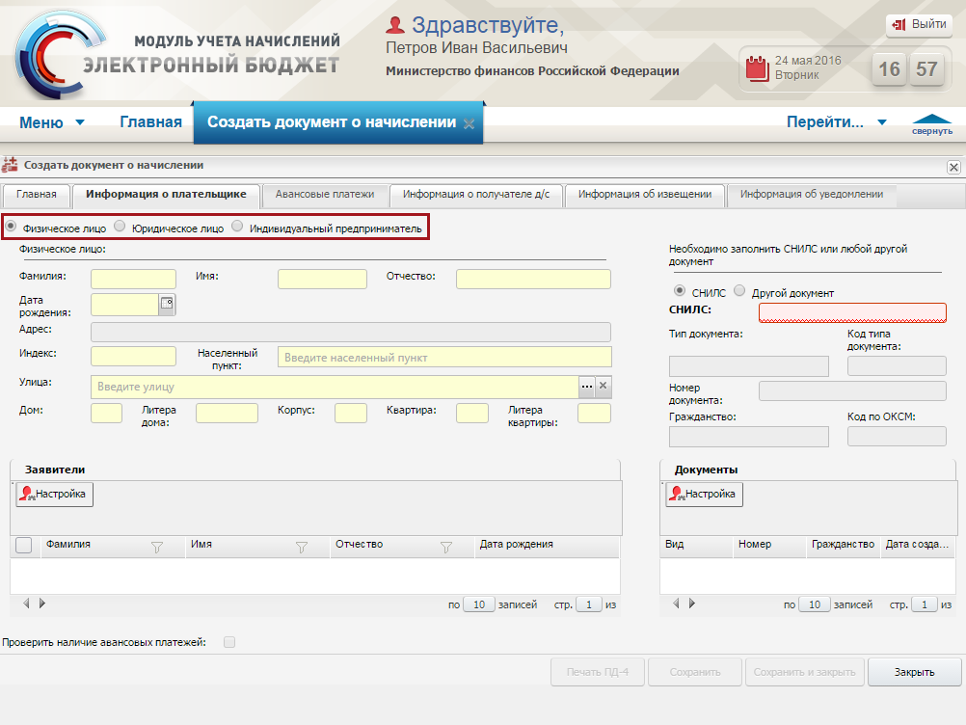
Рисунок 188. Выбор вида плательщика

Вид плательщика «Физическое лицо»
При выборе вида плательщика «Физическое лицо» необходимо заполнить поля согласно описанию ниже.
Поле «Фамилия» заполняется вручную с клавиатуры. По данным, внесенным в это поле, осуществляется поиск записей в реестре заявителей, ранее обращавшихся к участнику. Если в реестре заявителей будет найдена интересующая запись, то ее можно будет выбрать двойным нажатием левой кнопки мыши. В результате автоматически заполнятся поля, которые были сохранены для выбранного ранее плательщика и будут доступны для выбора все документы плательщика (при условии, что данные о них ранее были внесены в Систему).
Поля «Имя» и «Отчество» заполняется вручную с клавиатуры. По данным, внесенным в это поле, осуществляется поиск записей в реестре заявителей.
Поле «Дата рождения» заполняется выбором значения из календаря.
Поле «Адрес» заполняется автоматически после заполнения полей «Индекс», «Населенный пункт», «Улица», «Дом», «Литера дома», «Корпус», «Квартира», «Литера квартиры».
Поля «Индекс», «Населенный пункт», «Улица», «Дом», «Литера дома», «Корпус», «Квартира» и «Литера квартиры» заполняются вручную с клавиатуры.
В поле «Необходимо заполнить СНИЛС или любой другой документ» необходимо установить переключатель напротив значения «СНИЛС» или «Другой документ». В зависимости от выбора становятся доступными для заполнения соответствующие поля.
При выборе значения «СНИЛС» поле «СНИЛС» заполняется вручную с клавиатуры.
Важно! Поле «СНИЛС» обязательное для заполнения.
При выборе значения «Другой документ» поле:
- «Тип документа» заполняется выбором значения из справочника «Типы документов»;
- «Номер документа» заполняется вручную с клавиатуры;
- «Гражданство» заполняется выбором значения из справочника «ОКСМ».
Важно! Поля «Тип документа», «Номер документа» и «Гражданство» обязательные для заполнения.
Настройка интерфейса блока «Заявители» осуществляется аналогично описанию в п.п. 4.3.2 настоящего руководства пользователя.
Если необходимо проверить наличие авансовых платежей по введенному номеру документа плательщика, то в поле «Проверить наличие авансовых платежей» надо установить «галочку».
Важно! Поле «Проверить наличие авансовых платежей» доступно для выбора только после заполнения полей «СНИЛС» или «Тип документа», «Номер документа» и «Гражданство».

Вид плательщика «Юридическое лицо»
При выборе вида плательщика «Юридическое лицо» необходимо заполнить поля согласно описанию ниже.
Если пользователь является резидентом Российской Федерации, необходимо установить «галочку» в поле «Резидент РФ».
Поле «ИНН» заполняется вручную с клавиатуры с маской ввода - 10 цифр. По данным, внесенным в это поле, осуществляется поиск записей в реестре заявителей. Если в реестре заявителей будет найдена нужная запись, то ее можно будет выбрать двойным нажатием левой кнопки мыши, в результате автоматически заполнятся поля, которые ранее были сохранены для выбранного плательщика.
Поле «КПП» заполняется вручную с клавиатуры с маской ввода - 9 цифр.
Поле «ИНН/КИО» заполняется вручную с клавиатуры с маской ввода – 5 или 10 цифр. Данное поле доступно для заполнения, если в поле выбора параметра «Резидент РФ» не установлена «галочка».
Поля «Сокращенное наименование» и «Полное наименование» заполняются вручную с клавиатуры.
Важно! Поля «ИНН» или «ИНН/КИО» и «КПП» обязательны для заполнения.
Настройка интерфейса блока «Заявители» осуществляется аналогично описанию в п.п. 4.3.2 настоящего руководства пользователя (Рисунок 189).
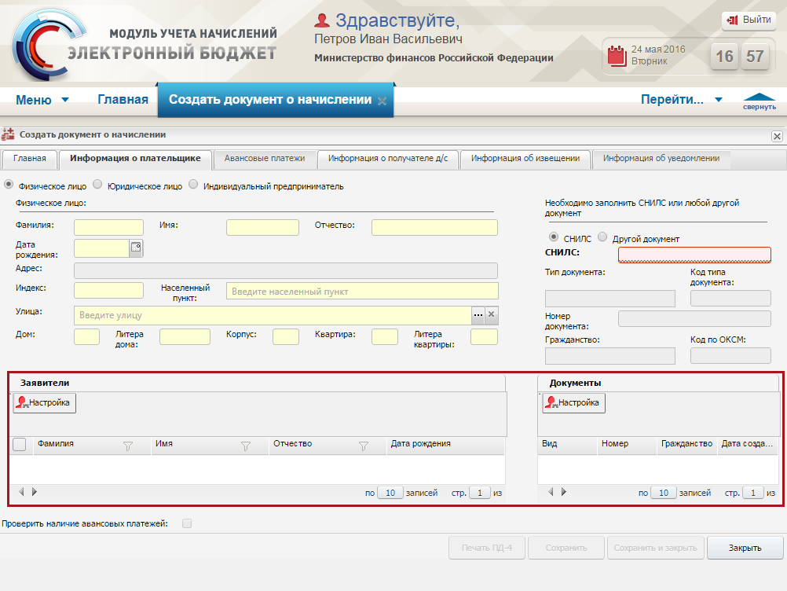
Рисунок 189. Блок «Заявители»
Если необходимо проверить наличие авансовых платежей по введенному номеру документа плательщика, то в поле «Проверить наличие авансовых платежей» необходимо установить «галочку».
Важно! Поле «Проверить наличие авансовых платежей» доступно для выбора только после заполнения полей «ИНН» или «ИНН/КИО» и «КПП».

Вид плательщика «Индивидуальный предприниматель»
При выборе вида плательщика «Индивидуальный предприниматель» необходимо заполнить поля согласно описанию ниже.
Поля «Фамилия», «Имя» и «Отчество» заполняется вручную с клавиатуры. По данным, внесенным в это поле, осуществляется поиск записей в реестре заявителей, ранее обращавшихся к участнику. Если в реестре заявителей найдена интересующая запись, то ее возможно выбрать двойным нажатием левой кнопки мыши. В результате автоматически заполнятся поля, которые были сохранены для выбранного ранее плательщика, и станут доступны для выбора все документы плательщика (при условии, что данные о них ранее были внесены в Систему).
Поле «Адрес» заполняется автоматически после заполнения полей «Индекс», «Населенный пункт», «Улица», «Дом», «Литера дома», «Корпус», «Квартира», «Литера квартиры».
Поля «Индекс», «Населенный пункт», «Улица», «Дом», «Литера дома», «Корпус», «Квартира» и «Литера квартиры» заполняются вручную с клавиатуры.
Поле «ИНН» заполняется вручную с клавиатуры.
Поле «Наименование» заполняется автоматически и недоступно для редактирования, если заполнено поле «Фамилия».
Важно! Поле «ИНН» обязательно для заполнения.
Настройка интерфейса блока «Заявители» осуществляется аналогично описанию в п.п. 4.3.2 настоящего руководства пользователя.
Если необходимо проверить наличие авансовых платежей по введенному номеру документа плательщика, то в поле «Проверить наличие авансовых платежей» необходимо установить «галочку».
Важно! Поле «Проверить наличие авансовых платежей» доступно для выбора только после заполнения поля «ИНН».

Вкладка «Авансовые платежи»
Вкладка «Авансовые платежи» открывается автоматически, если во вкладке «Информация о плательщике» в поле «Проверить наличие авансовых платежей» установлена «галочка» (Рисунок 190).
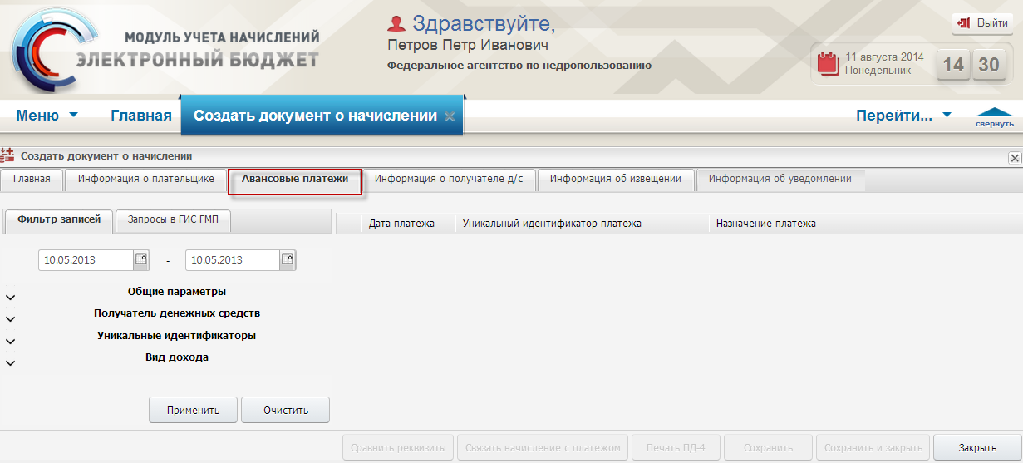
Рисунок 190. Вкладка «Авансовые платежи»
На основании данных, указанных о плательщике во вкладке «Информация о плательщике», выполняется поиск платежей, в которых указаны данные реквизиты плательщика.
Система автоматически представит все найденные несквитированные платежи заявителя.
Если в отобразившемся реестре платежей не найден соответствующий платеж, необходимо воспользоваться запросом в ГИС ГМП согласно п.п. 4.7.3.1 настоящего руководства пользователя.

Работа с запросами в ГИС ГМП
Для выполнения запроса в ГИС ГМП необходимо воспользоваться параметрами вкладки «Запросы в ГИС ГМП», расположенной в левой части окна (Рисунок 191).
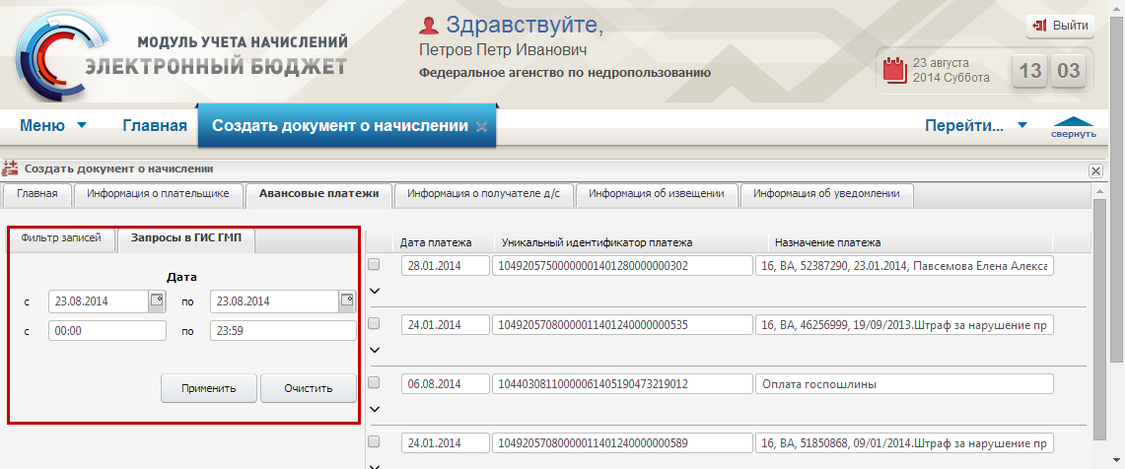
Рисунок 191. Вкладка «Запросы в ГИС ГМП»
Запрос в ГИС ГМП выполняется в соответствии с параметрами вкладки «Запросы в ГИС ГМП»:
- поля дат – для выбора диапазона дат, по которому необходимо запросить платежи с реквизитами плательщика, указанными во вкладке «Информация о плательщике». Поля дат заполняются выбором значения из календаря (Рисунок 192);
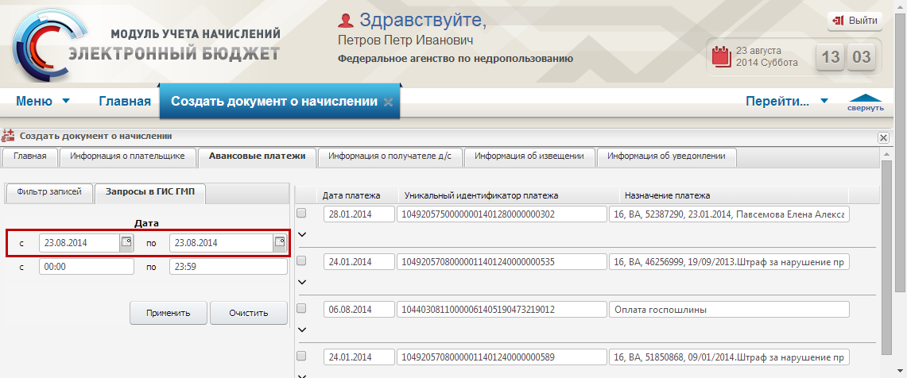
Рисунок 192. Поля дат
- поля времени – для указания диапазона времени, за который необходимо запросить платежи. Поля времени заполняются вручную с клавиатуры (Рисунок 193);
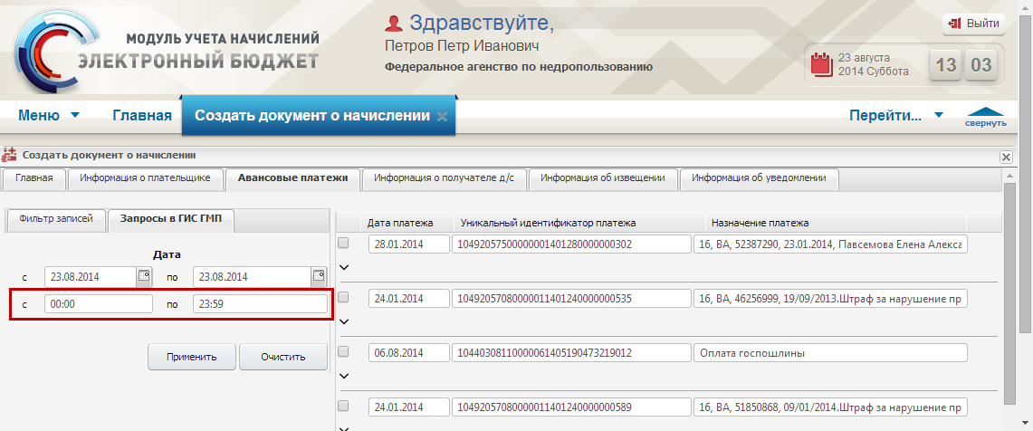
Рисунок 193. Поля времени
После ввода параметров запроса необходимо нажать кнопку «Применить» (Рисунок 194).
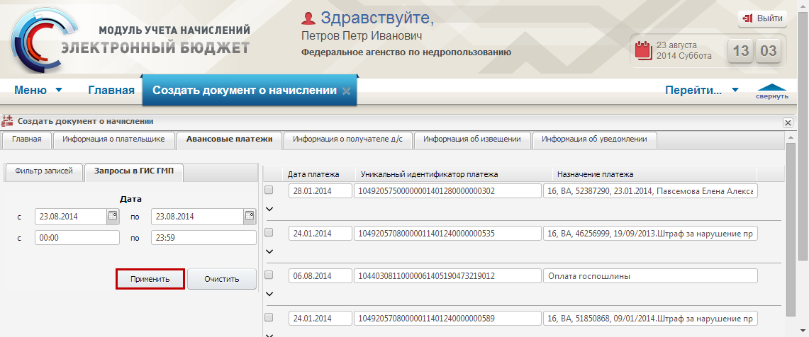
Рисунок 194. Кнопка «Применить»
Возможны три результата выполнения запроса:
- на экран выводится сообщение о том, что запрашиваемые данные не найдены;
- во вкладке отобразятся запрашиваемые данные;
- на экран выведется сообщение об ошибке, что запрос не был выполнен. В таком случае необходимо обратиться к функциональному администратору Системы.
Все полученные данные сохраняются в Системе и для повторного доступа к сохраненным данным не нужен запрос. Для поиска сохраненных данных следует воспользоваться фильтром. Работа с фильтром описана в п.п. 4.3.7 настоящего руководства пользователя.
Для просмотра реквизитов платежей необходимо нажать на кнопку (Рисунок 195).
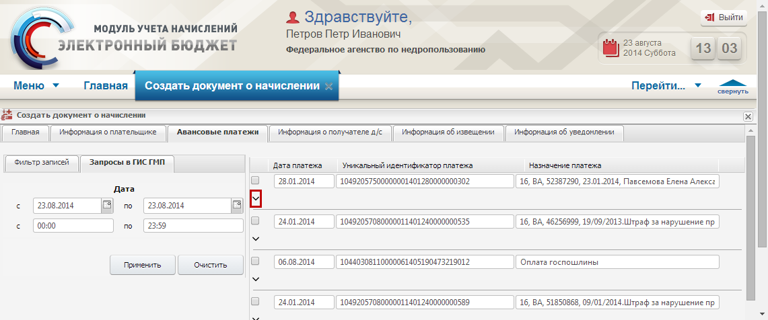
Рисунок 195. Просмотр реквизитов платежей
В результате отобразятся данные о платеже, получателе денежных средств, дополнительные реквизиты платежа, данные плательщика и идентификаторы.

Сравнение реквизитов платежей
Для сравнения реквизитов начисления и платежей необходимо установить «галочки» напротив соответствующих строк и нажать на кнопку «Сравнить реквизиты» (Рисунок 196).
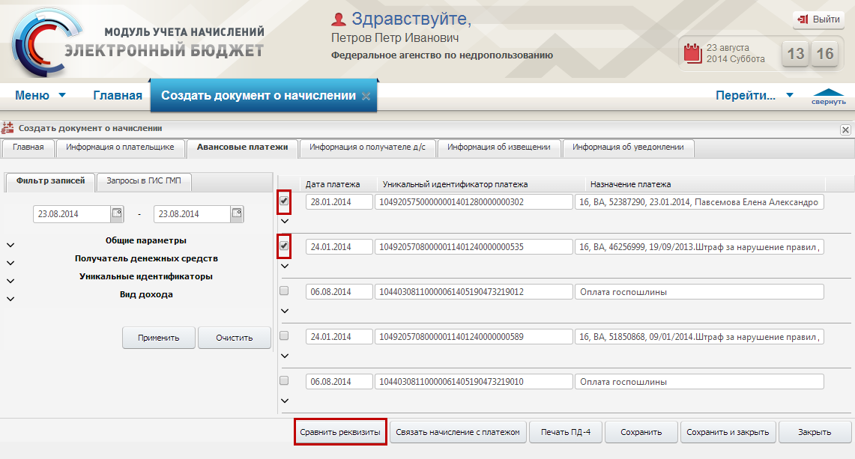
Рисунок 196. Кнопка «Сравнить реквизиты»
В результате откроется окно сопоставления данных (Рисунок 197).
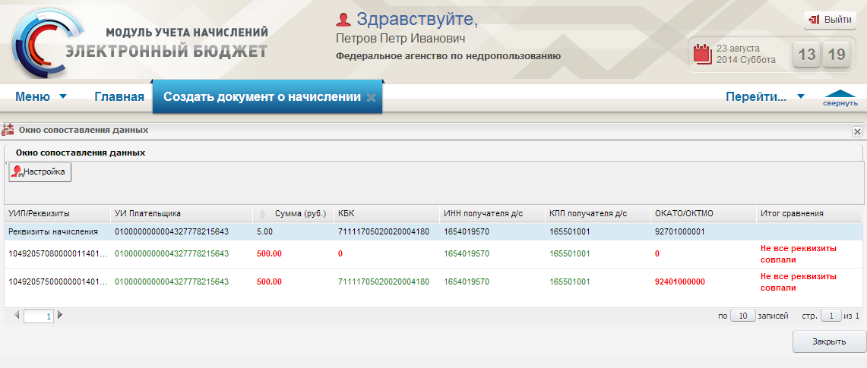
Рисунок 197. Окно сопоставления данных
Важно! При сравнении реквизитов начисления и платежей совпавшие данные выделены зеленым цветом, не совпавшие – красным.
Для закрытия окна сопоставления данных необходимо нажать на кнопку «Закрыть» (Рисунок 198).
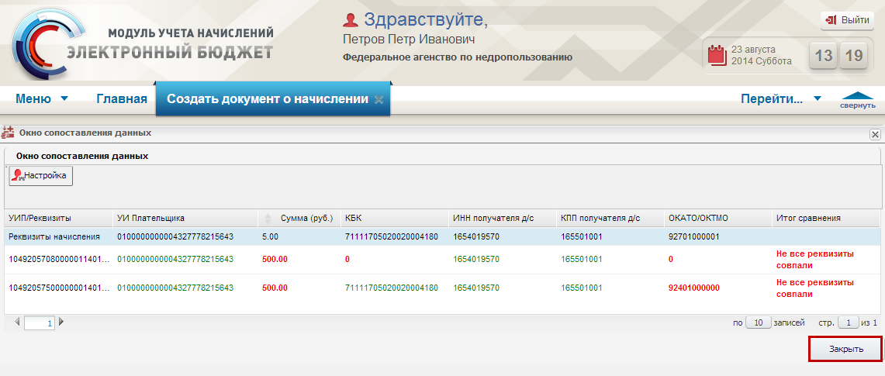
Рисунок 198. Кнопка «Закрыть»
В результате выводится сообщение с предложением связать найденные платежи с документом о начислении (Рисунок 199).
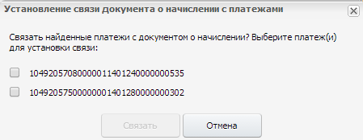
Рисунок 199. Сообщение Системы
Для выбора платежа или платежей, которые необходимо связать с документом о начислении, необходимо установить «галочки» напротив соответствующих строк и нажать на кнопку «Связать» (Рисунок 200).
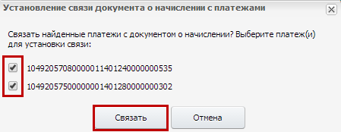
Рисунок 200. Установление связи документа о начислении с платежом
В результате документ о начислении с платежом (платежами) будут связаны.

Установление связи документа о начислении с платежом
Для установления связи документа о начислении с платежом или платежами, если она не была установлена по итогам выполнения сравнения реквизитов, необходимо установить «галочки» напротив соответствующих строк и нажать на кнопку «Связать начисление с платежом» (Рисунок 201).
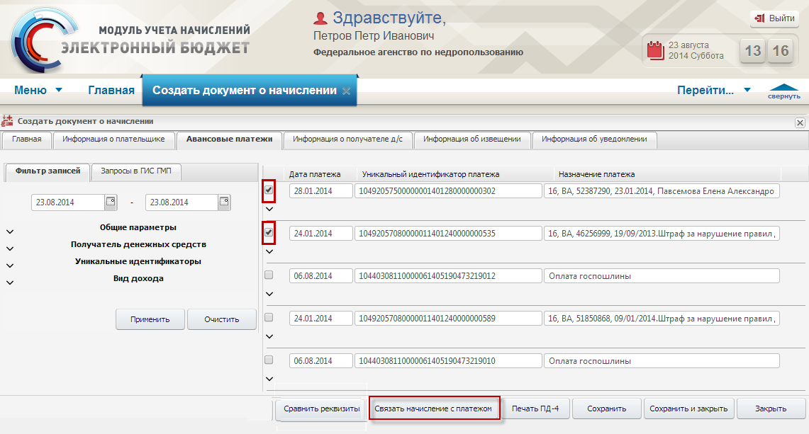
Рисунок 201. Кнопка «Связать начисление с платежом»
После этого Системой выводится сообщение о том, что после сохранения документа о начислении установится связь с выбранным платежом (Рисунок 202).
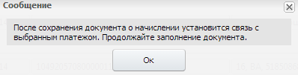
Рисунок 202. Системное сообщение
Для закрытия сообщения необходимо нажать на кнопку «Ок» или .

Вкладка «Информация о получателе д/с»
Вкладка «Информация о получателе д/с» содержит поля, заполняемые автоматически данными из шаблона документа о начислении (Рисунок 203).
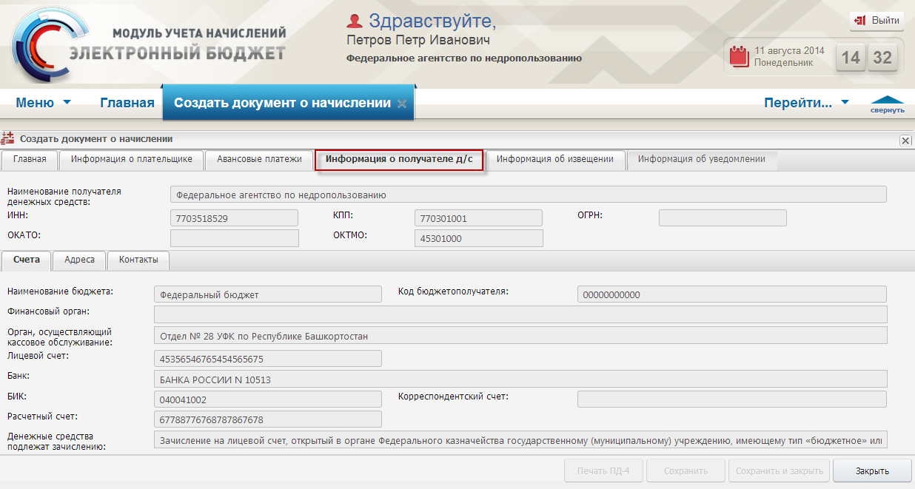
Рисунок 203. Вкладка «Информация о получателе д/с»

Вкладка «Информация об извещении»
Вкладка «Информация об извещении» предзаполнена данными из шаблона документа о начислении и информацией указанной на предшествующих вкладках (Рисунок 204).
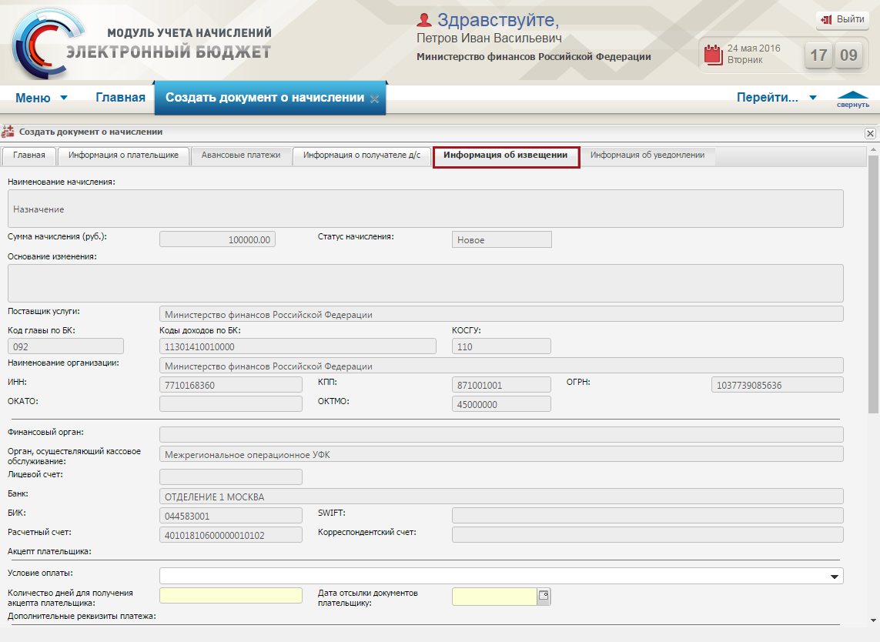
Рисунок 204. Вкладка «Информация об извещении»
Поля «Наименование начисления», «Сумма начислений (руб.)», «Статус начисления», «Основание изменения», «Поставщик услуги», «Код главы по БК», «Код доходов по БК», «КОСГУ», «Наименование организации», «ИНН», «КПП», «ОГРН», «ОКАТО», «ОКТМО», «Финансовый орган», «Орган, осуществляющий кассовое обслуживание», «Лицевой счет», «Банк», «БИК», «SWIFT», «Корреспондентский счет» и «Расчетный счет» заполняются автоматически и недоступны для редактирования.
Поле «Условие оплаты» заполняется выбором значения из раскрывающегося списка.
Поле «Количество дней для получения акцепта плательщика заполняется вручную с клавиатуры.
Поле «Дата отсылки документов плательщику» заполняется выбором даты из календаря.
Поле «Статус плательщика» заполняется выбором значения из справочника «Статусы плательщика».
Поле «Код статуса плательщика» заполняется автоматически после заполнения поля «Статус плательщика».
Поле «Тип платежа» заполняется автоматически и редактируется выбором значения из справочника «Типы платежей».
Поле «Код типа платежа» заполняется автоматически после заполнения поля «Тип платежа».
Поле «Основание платежа» заполняется автоматически и редактируется выбором значения из справочника «Основания платежа».
Поле «Код основания платежа» заполняется автоматически после заполнения поля «Основание платежа».
Поле «Налоговый период» заполняется автоматически и редактируется выбором значения из справочника «Налоговые периоды».
Поле «Код налогового периода» заполняется автоматически после заполнения поля «Налоговый период».
Поле «Показатель номера документа» заполняется автоматически и редактируется вручную с клавиатуры.
Поле «Показатель даты документа» заполняется автоматически и редактируется выбором даты из календаря.
Наличие и обязательность полей для заполнения в блоке «Дополнительные поля» зависят от выбранного шаблона документов о начислении.
Поля «Уникальный идентификатор начисления», «Уникальные идентификаторы начислений, на основании которых выставлено данное начисление», «Уникальный идентификатор плательщика», «Статус квитирования», «Дата квитирования», «Остаток», «Дата выставления начисления», «Дата отправки в ГИС ГМП», «Время выставления начисления» и «Время отправки в ГИС ГМП» заполняются автоматически и недоступны для редактирования.
Важно! Поле «Статус плательщика» обязательно для заполнения.
Во вкладке «Информация об извещении» реализованы следующие функциональные кнопки (Рисунок 205):
- «Подписать» (1) – подписание извещения о начислении;
- «Подпись документа» (2) – просмотр подписи извещения о начислении;
- «Отправить в ГИС ГМП» (3) – отправка извещения о начислении в ГИС ГМП;
- «Печать ПД-4» (4) – формирование печатной формы ПД-4 с расширением *.pdf;
- «Сохранить» (5) – сохранение введенных данных;
- «Сохранить и закрыть» (6) – сохранение введенных данных и закрытие окна «Создать документ о начислении»;
- «Закрыть» (7) – закрытие окна «Создать документ о начислении».
Важно! Кнопки «Печать ПД-4», «Сохранить» и «Сохранить и закрыть» доступны после заполнения всех обязательных полей во вкладках документа о начислении. Кнопка «Подписать» доступна после сохранения документа о начислении. Кнопки «Подпись документа» и «Отправить в ГИС ГМП» доступны после подписания извещения о начислении.
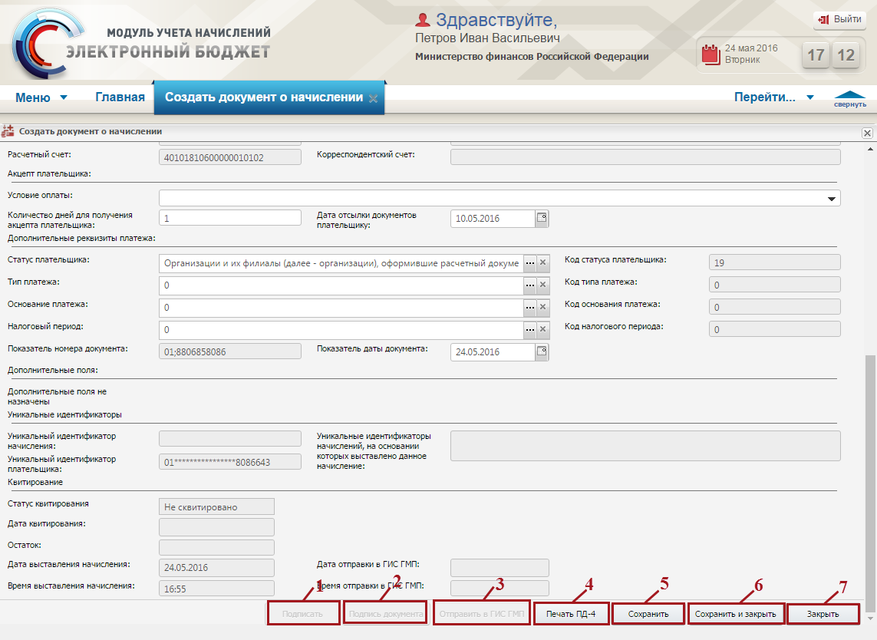
Рисунок 205. Функциональные кнопки
После заполнения всех обязательных полей, для сохранения внесенных данных, необходимо нажать на кнопку «Сохранить» (Рисунок 206).
Новый документ о начислении сохранится в подразделе «Реестр документов о начислениях».
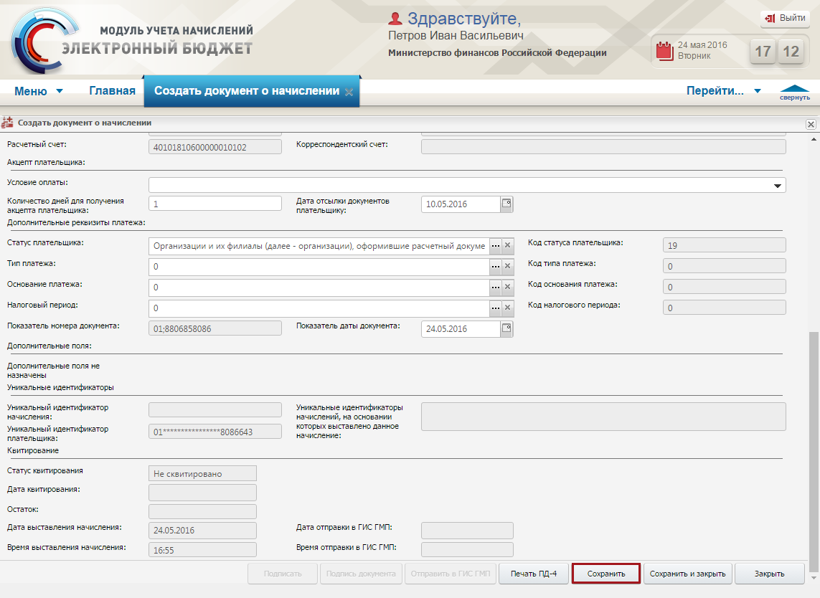
Рисунок 206. Кнопка «Сохранить»
Важно! При отображении сообщения об ошибке при попытке сохранить документ о начислении необходимо убедиться в корректности заполнения всех полей.
В результате выводится окно выбора, в котором доступны следующие функциональные кнопки (Рисунок 207):
- «Подписать» (1) – подписания извещения о начислении;
- «Подписать и отправить» (2) – подписание извещения о начислении и дальнейшее направление его в ГИС ГМП;
- «Отмена» (3) – отменить подписание извещения о начислении.
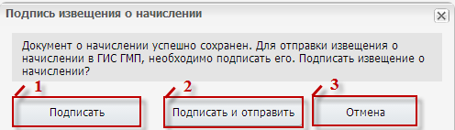
Рисунок 207. Системное сообщение

Подписание извещения о начислении
Для подписания извещения о начислении необходимо нажать на кнопку «Подписать» (1) (Рисунок 207).
Важно! Перед выполнением подписания документа необходимо установить программное обеспечение согласно «Руководству пользователя по установке программного обеспечения для использования электронной подписи в Модуле учета начислений подсистемы управления доходами государственной интегрированной информационной системы управления общественными финансами «Электронный бюджет».
После этого откроется окно подписи извещения о начислении, в котором необходимо проверить корректность данных сформированного начисления, и при отсутствии ошибок подписать начисление нажатием на кнопку «Подписать» (Рисунок 208).
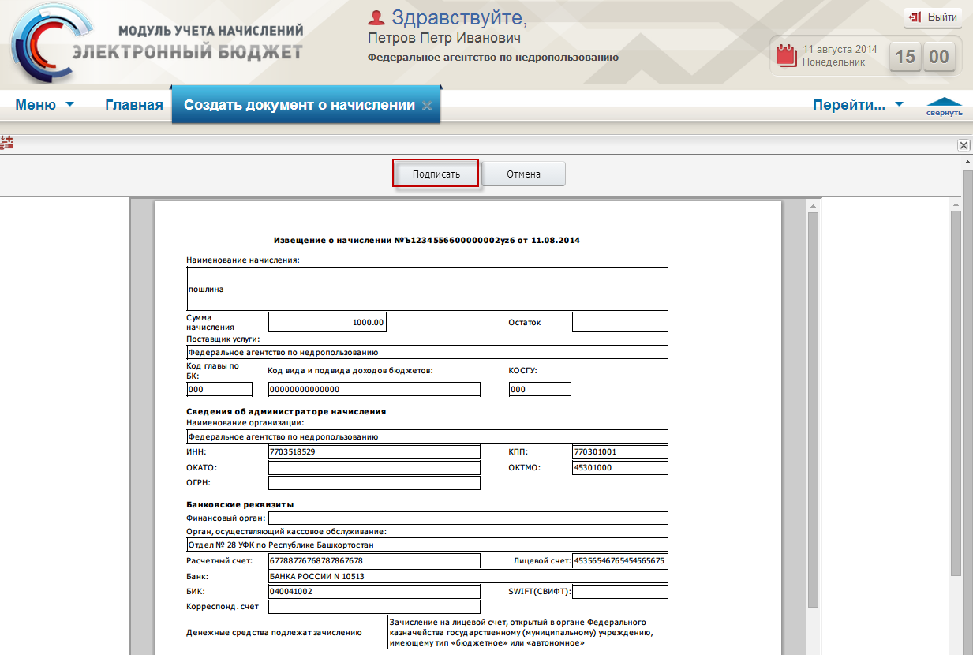
Рисунок 208. Кнопка «Подписать»
В открывшемся окне для подтверждения операции необходимо нажать на кнопку «Oк» (Рисунок 209).
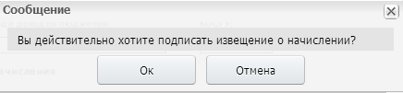
Рисунок 209. Подтверждение подписания извещения о начислении
После этого в открывшемся окне необходимо выбрать сертификат электронной подписи из раскрывающегося списка и нажать на кнопку «Подписать данные» (Рисунок 210).
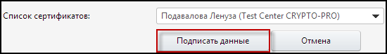
Рисунок 210. Окно выбора сертификата
После этого в открывшемся сообщении интернет-обозревателя для продолжения подписания необходимо нажать на кнопку «ОК» (Рисунок 211).
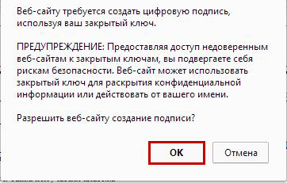
Рисунок 211. Сообщение интернет-обозревателя
После этого выводится сообщение о результате операции (Рисунок 212).
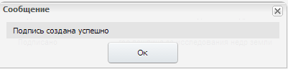
Рисунок 212. Сообщение о результате выполнения операции
После подписания извещения о начислении индикатор строки отобразится зеленым цветом.
Важно! Подписанные извещения о начислениях недоступны для редактирования.
Примечание. Порядок установки программного обеспечения для использования электронной подписи описан в соответствующей технологической инструкции.

Отправка извещения о начислении в ГИС ГМП
Для отправки извещения о начислении в ГИС ГМП необходимо нажать на кнопку «Подписать и отправить» (2) (Рисунок 207) или «Отправить в ГИС ГМП» (3) (Рисунок 205).
Если отправка в ГИС ГМП вызывается посредством нажатия кнопки «Подписать и отправить», то сначала выполняется процесс подписания извещения о начислении, который описан в п.п. 4.7.5.1 настоящего руководства пользователя. После чего отобразится сообщение об успешном подписании извещения о начислении, и автоматически начнется процесс отправки извещения о начислении в ГИС ГМП.
Для отмены подписания и отправки извещения о начислении необходимо нажать на кнопку «Отмена» (3) (Рисунок 207).
Если отправка в ГИС ГМП вызывается посредством нажатия кнопки «Отправить в ГИС ГМП», то в открывшемся окне для подтверждения операции необходимо нажать на кнопку «Отправить». Для отмены отправки извещения о начислении необходимо нажать на кнопку «Отмена» (Рисунок 213).
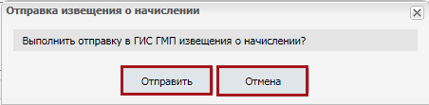
Рисунок 213. Подтверждение отправки извещения о начислении в ГИС ГМП
Важно! При отображении сообщения об ошибке при попытке отправить документ о начислении в ГИС ГМП необходимо убедиться в корректности заполнения всех полей.

Вкладка «Информация об уведомлении»
Вкладка «Информация об уведомлении» содержит данные, необходимые для передачи в систему учета и отчетности. Вкладка становится доступна для просмотра после сохранения документа о начислении.
Вкладка «Информация об уведомлении» содержит поля, заполняемые автоматически (Рисунок 214).
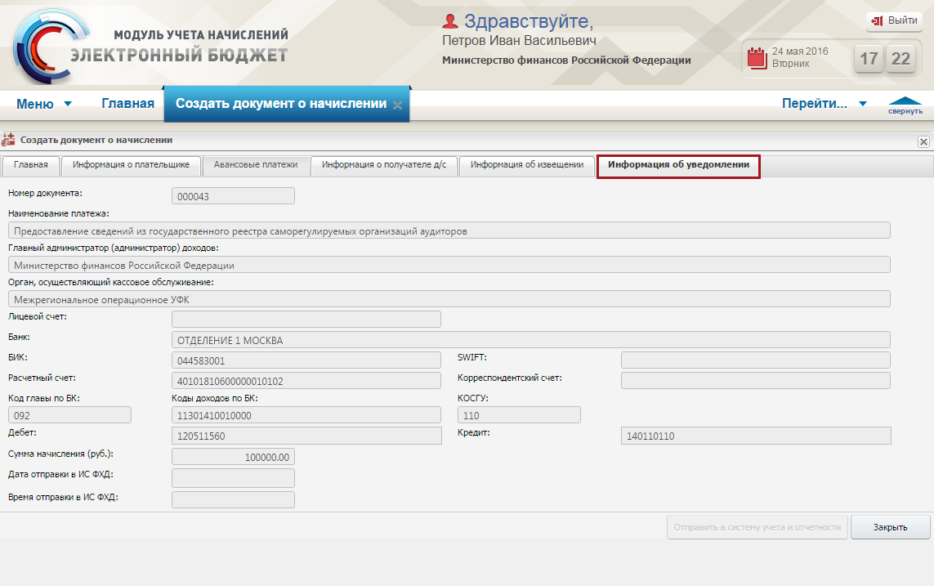
Рисунок 214. Вкладка «Информация об уведомлении»
Во вкладке «Информация об уведомлении» реализованы следующие функциональные кнопки (Рисунок 215):
- «Отправить в систему учета и отчетности» (1) – отправление уведомления о начислении в систему учета и отчетности;
- «Закрыть» (2) – закрытие окна «Создать документ о начислении».
Важно! Кнопка «Отправить в систему учета и отчетности» доступна после передачи извещения о начислении в ГИС ГМП.
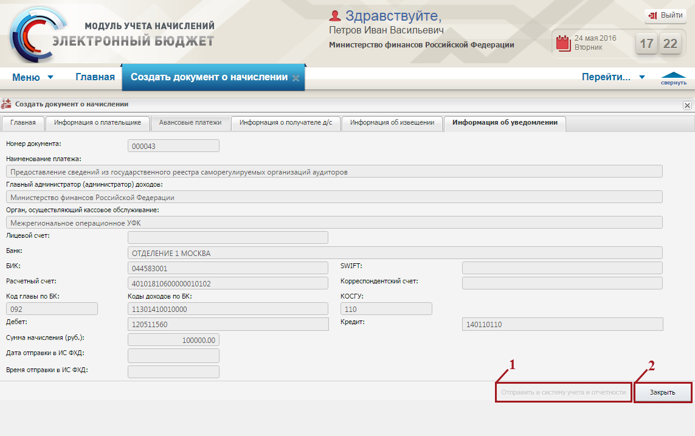
Рисунок 215. Функциональные кнопки вкладки «Информация об уведомлении»

Работа в подразделе «Реестр документов о начислениях»
Подраздел «Реестр документов о начислениях» позволяет просматривать, добавлять, редактировать, удалять, подписывать, отправлять в ГИС ГМП, квитировать и формировать печатные формы документов о начислениях.
Для работы с документами о начислениях, необходимо в главном окне Системы выбрать вкладку «Меню» (1), в открывшейся колонке выбрать раздел «Работа с начислениями» (2) и открыть подраздел «Реестр документов о начислениях» (3) одним нажатием левой кнопки мыши (Рисунок 216).
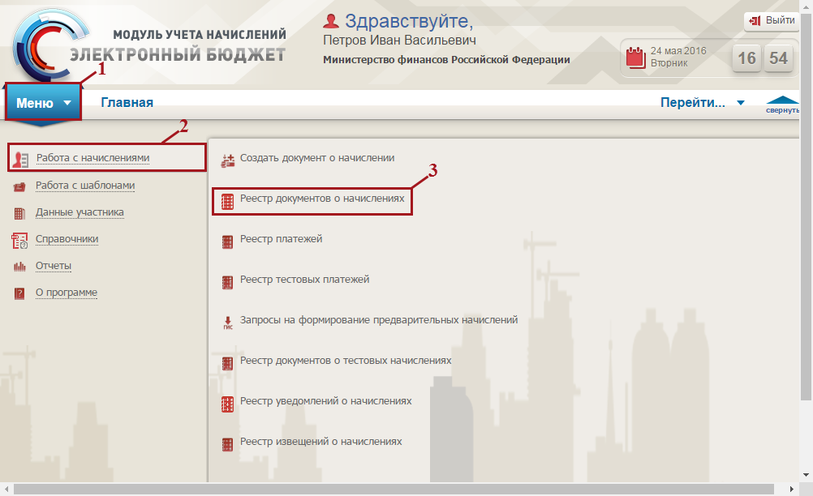
Рисунок 216. Переход в подраздел «Реестр документов о начислениях»
В результате откроется окно «Реестр документов о начислениях» содержащее реестр документов о начислениях (Рисунок 217).
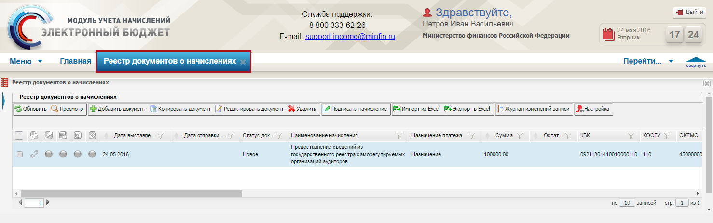
Рисунок 217. Подраздел «Реестр документов о начислениях»

Работа с функциональными кнопками окна
В окне «Реестр документов о начислениях» реализована панель инструментов, состоящая из следующих функциональных кнопок:
- для всех документов о начислениях (Рисунок 218):
«Обновить» (1) – обновление данных окна;
«Просмотр» (2) – просмотр документа о начислении;
«Добавить документ» (3) – добавление документа о начислении;
«Импорт из Excel» (4) – импорт данных из файла с расширением *.xls в Систему;
«Экспорт в Excel» (4) – экспорт данных в файл с расширением *.xls на рабочую станцию пользователя;
«Журнал изменений записи» (6) – просмотр истории изменений записи в реестре;
«Настройка» (7) – настройка интерфейса окна;
«Копировать документ» (8) – копирование документа о начислении с возможностью редактирования данных.
Важно! Кнопки «Просмотр», «Добавить документ», «Копировать документ» и «Журнал изменений записи» недоступны для строк, выделенных «галочкой».
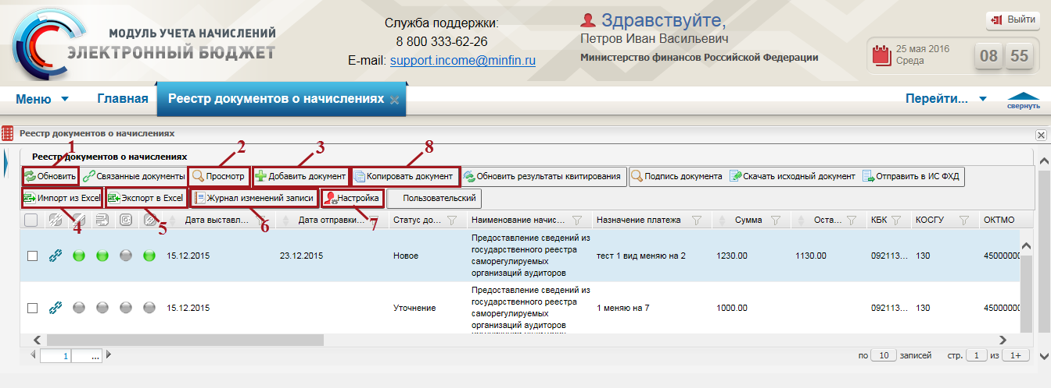
Рисунок 218. Панель инструментов
- для неподписанных извещений о начислениях активны следующие кнопки (Рисунок 219):
«Редактировать документ» (1) – редактирование документа о начислении;
«Удалить» (2) – удаление документа о начислении;
«Подписать начисление» (3) – подписание извещения о начислении;
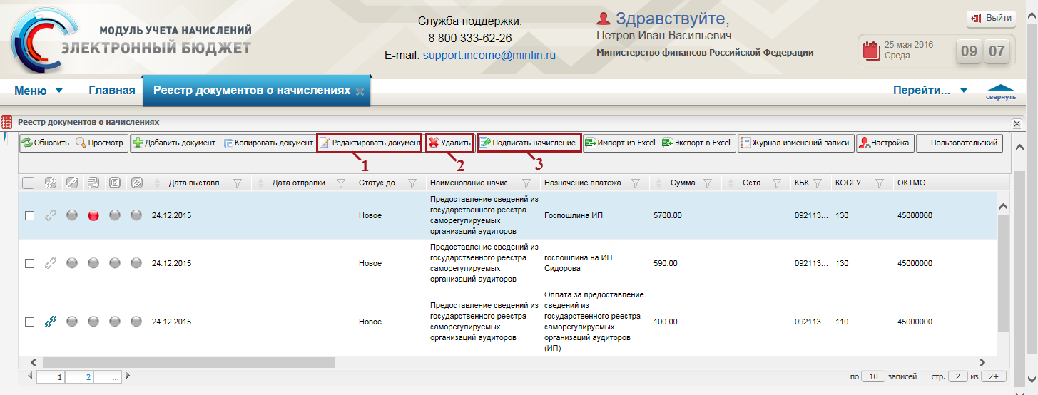
Рисунок 219. Панель инструментов
- для подписанных и неотправленных в ГИС ГМП извещений о начислениях активны следующие кнопки (Рисунок 220):
«Удалить» (1) – удаление документа о начислениях;
«Подпись документа» (2) – просмотр подписи документа о начислении;
«Снятие ЭП» (3) – снятие электронной подписи с извещений о начислении;
«Скачать исходный документ» (4) – открытие документа с расширением *.pdf. Для скачивания документа рекомендуется сохранить файл с расширением *.pdf;
«Отправить начисление» (5) – отправление начисления в ГИС ГМП.
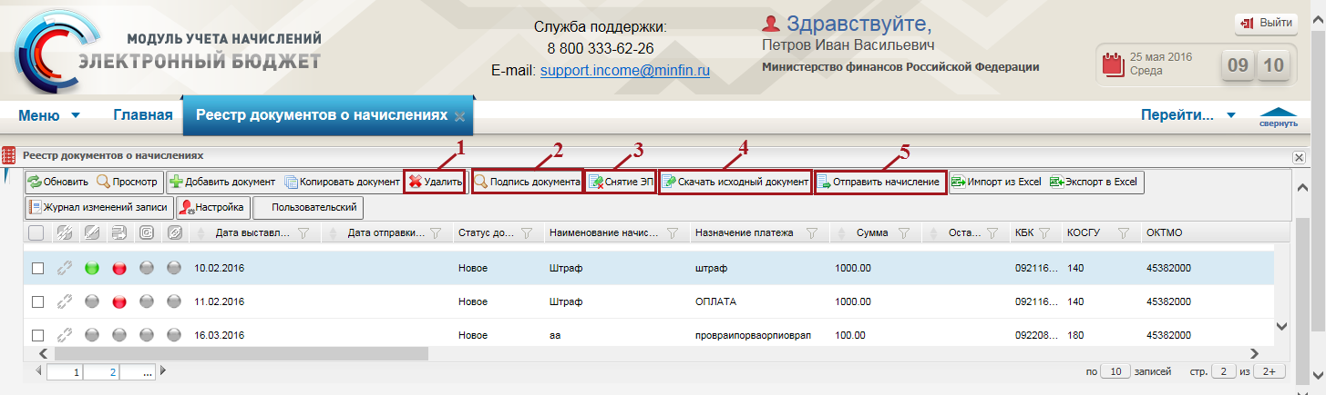
Рисунок 220. Панель инструментов
- для подписанных и отправленных в ГИС ГМП извещений о начислениях (Рисунок 221 – Рисунок 222):
«Связанные документы» (1) – просмотр связанных документов о начислениях, при их наличии;
«Деаннулирование документа» (2) – деаннулирование (восстановление) отправленного и аннулированного в ГИС ГМП начисления;
«Обновить результаты квитирования» (3) – обновление результатов квитирования;
«Подпись документа» (4) – просмотр подписи документа о начислении;
«Скачать исходный документ» (5) – открытие документа с расширением *.pdf. Для скачивания документа рекомендуется сохранить файл с расширением *.pdf;
«Отправить в ИС ФХД» (6) – отправление начисления в информационную систему финансовой хозяйственной деятельности.
«Уточнение документа» (7) – уточнение (редактирование) отправленного в ГИС ГМП начисления;
«Аннулирование документа» (8) – аннулирование (удаление) отправленного в ГИС ГМП начисления;
«Принудительно квитировать» – принудительное квитирование документа с платежом или платежами;

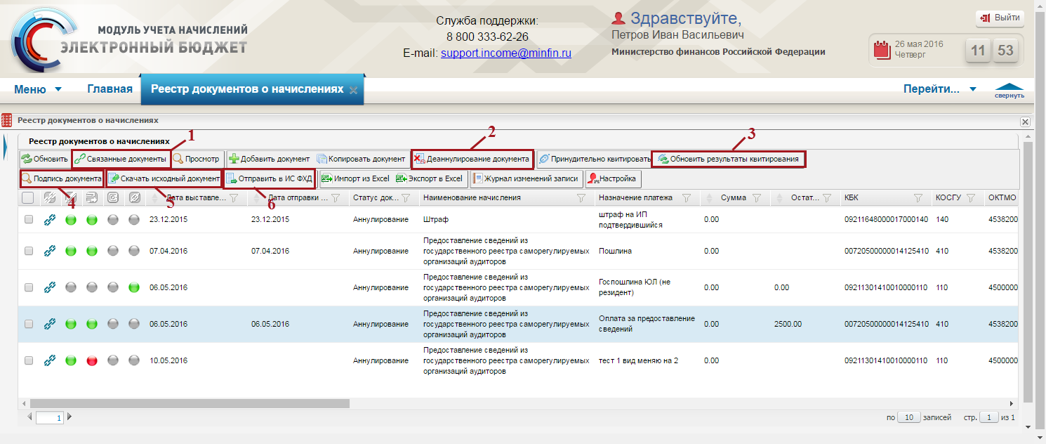
Рисунок 221. Панель инструментов
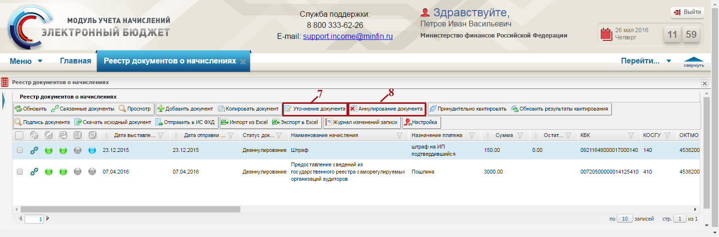
Рисунок 222. Панель инструментов
Важно! Кнопка «Связанные документы» доступна для строк, которые имеют связи с другими версиями начислений и/или платежами, вне зависимости от статуса подписания и отправки в ГИС ГМП извещения о начислении.
Важно! Кнопки «Уточнение документа», «Аннулирование документа» и «Деаннулирование документа» появляются в зависимости от текущего (исходного) статуса документа о начислении.
- для документов о начислениях, выделенных «галочкой» (Рисунок 223):
«Удалить» (1) – удаление выделенных и неотправленных в ГИС ГМП документов о начислениях;
«Обновить результаты квитирования» (2) - обновление результатов квитирования у выделенных и отправленных в ГИС ГМП извещений о начислениях;
«Массовое подписание начислений» (3) – подписание выделенных и неподписанных извещений о начислениях;
«Массовое снятие ЭП» (4) – массовое снятие электронной подписи с выделенных и неотправленных в ГИС ГМП извещений о начислениях;
«Массовая отправка» (5) – массовая отправка выделенных, подписанных и неотправленных извещений о начислениях в ГИС ГМП;
«Печать выделенных начислений» (6) – формирование печатных форм ПД-4 выделенных документов о начислениях с расширением *.pdf .
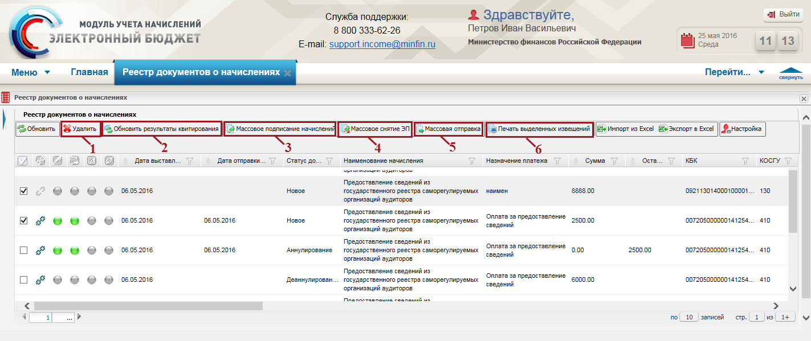
Рисунок 223. Панель инструментов

Добавление документа о начислениях
Для создания документа о начислении необходимо в окне «Реестр документов о начислениях» нажать на кнопку «Добавить документ» (Рисунок 224).
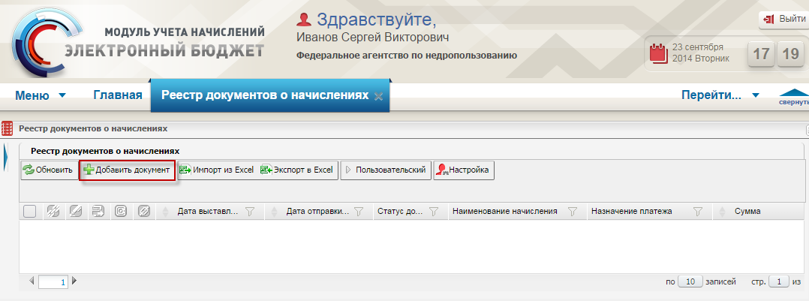
Рисунок 224. Кнопка «Добавить документ»
После этого откроется окно создания документа о начислении (Рисунок 225).
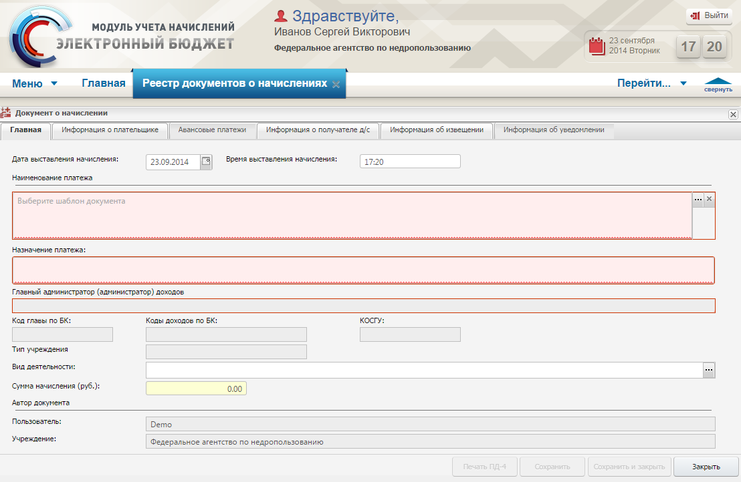
Рисунок 225. Окно «Документ о начислении»
Заполнение полей документа о начислении осуществляется аналогично описанию в п.п. 4.7 настоящего руководства пользователя.

Создание документа о начислении с использованием импорта
Для добавления записей в реестр документов о начислениях с помощью импорта данных, необходимо подготовить файл с расширением *.xls, образец которого возможно получить на официальном сайте Министерства финансов Российской Федерации в сети Интернет в разделе «Информационные системы Минфина России / Модуль учета начислений подсистемы управления доходами государственной интегрированной информационной системы управления общественными финансами «Электронный бюджет»», размещенному по адресу http://minfin.ru/ru/ismf/uchetnach.
Импорт документов о начислениях осуществляется аналогично п.п. 4.3.12 настоящего руководства пользователя.

Создание документа об уточнении начисления
Если извещение о начислении, сформированное автоматически на основе документа о начислении, не было отправлено в ГИС ГМП, то для изменения документа о начислении достаточно выделить его одним нажатием левой кнопки мыши, снять электронную подпись при наличии и нажать на кнопку «Редактировать документ» (см. п.п. 4.8.1).
Создание документа об уточнении начисления возможно, если уточняемое извещение о начислении, сформированное автоматически на основе документа о начислении, было отправлено в ГИС ГМП.
Для создания документа об уточнении начисления необходимо в реестре документов о начислениях выделить соответствующую запись одним нажатием левой кнопки мыши и нажать на кнопку «Уточнение документа» (Рисунок 226).
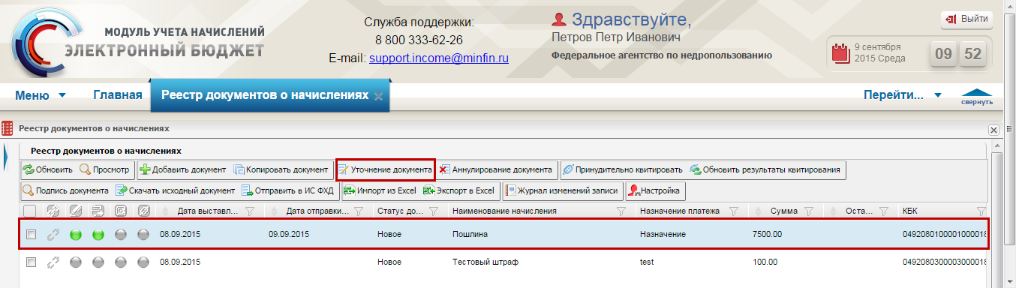
Рисунок 226. Кнопка «Уточнение документа»
В открывшемся окне «Документ об уточнении начисления» внести соответствующие изменения (Рисунок 227).
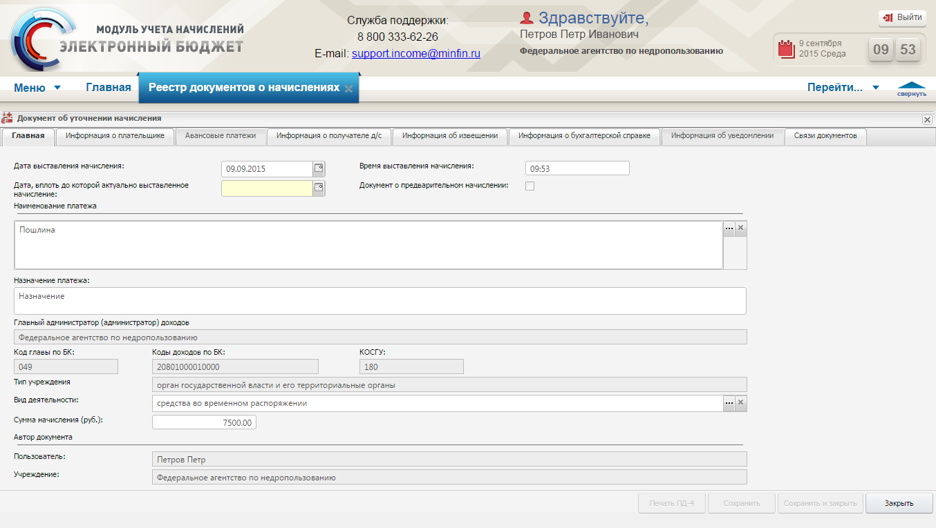
Рисунок 227. Окно «Документ об уточнении начисления»
Заполнение вкладок «Главная», «Информация о плательщике», «Авансовые платежи», «Информация о получателе д/с», «Информация об извещении», «Информация об уведомлении» осуществляются аналогично п.п. 4.7.1 – 4.7.6 настоящего руководства пользователя.
Заполнение полей вкладки «Информация о бухгалтерской справке» осуществляется согласно описанию ниже (Рисунок 228).
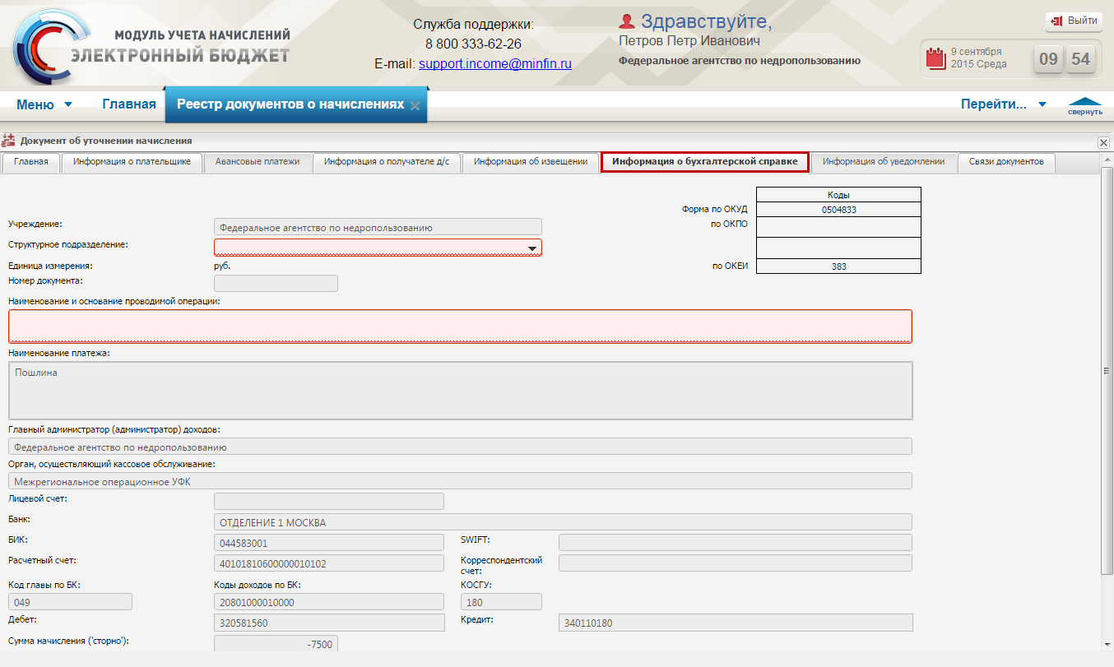
Рисунок 228. Вкладка «Информация о бухгалтерской справке»
Поле «Структурное подразделение» заполняется выбором значения из раскрывающегося списка. Перечень данных для выбора формируется, согласно указанным структурным подразделениям в карточке «Мой участник», функционал добавления подразделений описан в п.п. 4.5.1.5 настоящего руководства пользователя.
Поле «Наименование и основание проводимой операции» заполняется вручную с клавиатуры.
Важно! Поля «Структурное подразделение» и «Наименование и основание проводимой операции» обязательны для заполнения.
Для сохранения данных, введенных в документ об уточнении начисления, и закрытия окна необходимо нажать кнопку «Сохранить и закрыть» (Рисунок 229).
В результате документ об уточнении начисления сохранится в реестре документов о начислениях с тем же УИНом, что и в уточняемом начислении, и со статусом документа «Уточнение».
Извещение об уточнении начисления, автоматически созданное на основе документа об уточнении начисления, необходимо подписать (см. п.п. 4.8.8 настоящего руководства пользователя) и отправить в ГИС ГМП (см. п.п. 4.7.5.2 и п.п. 4.8.10 настоящего руководства пользователя).
Важно! В случае необходимости уточнения реквизитов ранее выставленного и отправленного в ГИС ГМП документа о начислении, соответствующее извещение об уточнении начисления должно быть направлено администратором начислений в ГИС ГМП.
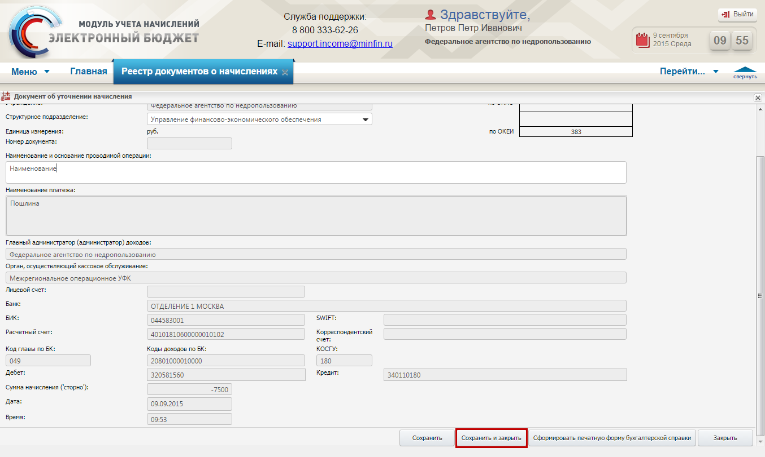
Рисунок 229. Кнопка «Сохранить и закрыть»

Создание документа об аннулировании начисления
Если извещение о начислении, сформированное автоматически на основе документа о начислении, не было отправлено в ГИС ГМП, то для аннулирования документа о начислении достаточно выделить его одним нажатием левой кнопки мыши и нажать на кнопку «Удалить» (Рисунок 230).
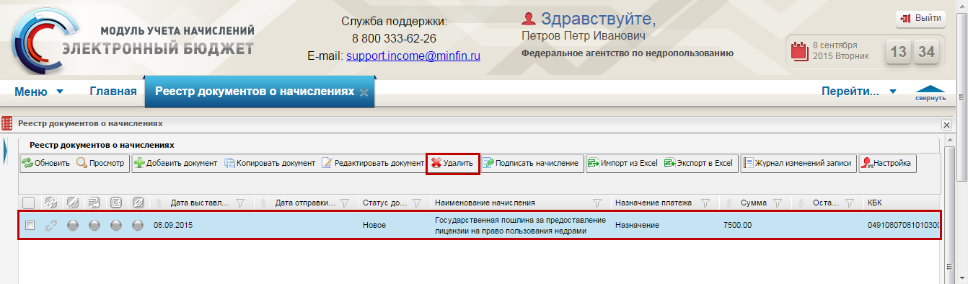
Рисунок 230. Кнопка «Удалить»
Для аннулирования документа о начислении, для которого извещение о начислении отправлено в ГИС ГМП, необходимо в реестре документов о начислениях выделить соответствующую запись одним нажатием левой кнопки мыши, вызвать контекстное меню одним нажатием правой кнопки мыши и нажать на кнопку «Аннулирование документа»(Рисунок 231).
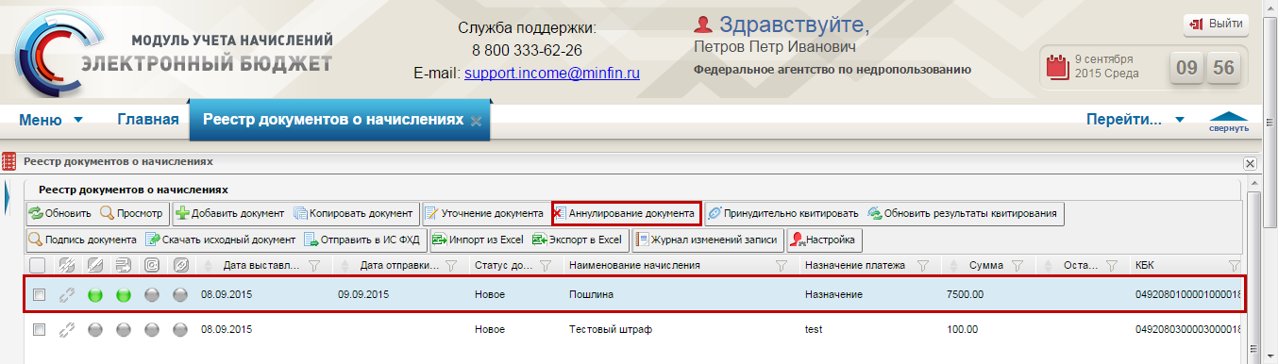
Рисунок 231. Кнопка «Аннулирование документа»
В открывшемся окне «Документ об аннулировании начисления» необходимо во вкладке «Информация о бухгалтерской справке» заполнить поля:
- «Структурное подразделение» выбором значения из раскрывающегося списка. Перечень данных для выбора формируется, согласно указанным структурным подразделениям в карточке «Мой участник», функционал добавления подразделений описан в п.п. 4.5.1.5 настоящего руководства пользователя;
- «Наименование и основание проводимой операции» вручную с клавиатуры.
Важно! Поля «Структурное подразделение» и «Наименование и основание проводимой операции» обязательны для заполнения.
После этого необходимо нажать кнопку «Сохранить и закрыть» (Рисунок 232).
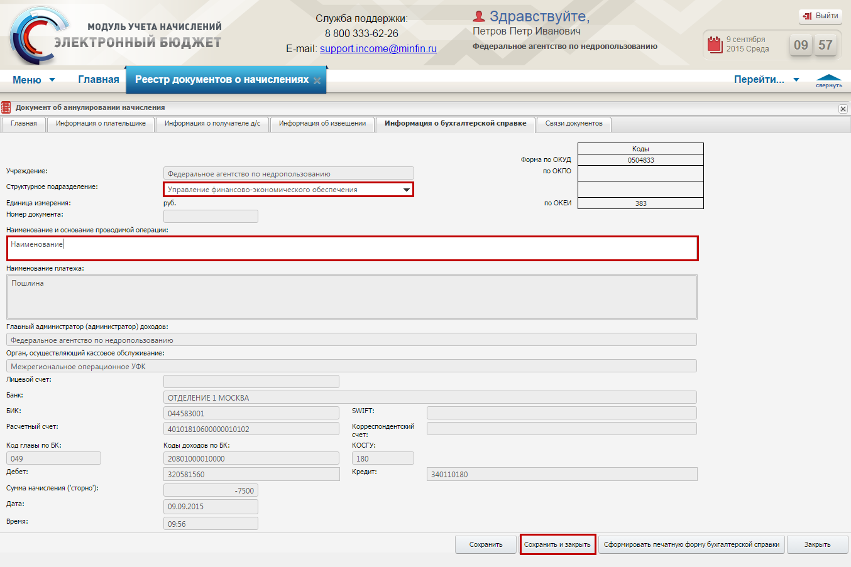
Рисунок 232. Кнопка «Сохранить и закрыть»
В результате документ об аннулировании начисления сохранится в реестре документов о начислениях с тем же УИНом, что и в аннулируемом начислении, и со статусом документа «Аннулирование».
Извещение об аннулировании начисления, автоматически созданное на основе документа об аннулировании начисления, необходимо подписать (см. п.п. 4.8.8 настоящего руководства пользователя) и отправить в ГИС ГМП (см. п.п. 4.7.5.2 и п.п. 4.8.10 настоящего руководства пользователя).
Важно! В случае необходимости аннулирования ранее выставленного и отправленного в ГИС ГМП документа о начислении, соответствующее извещение об аннулировании начисления должно быть направлено администратором начислений в ГИС ГМП.

Создание документа о деаннулировании начисления
Если извещение об аннулировании начисления, сформированное автоматически на основе документа об аннулировании начисления, не было отправлено в ГИС ГМП, то для восстановления предыдущей версии документа о начислении достаточно выделить его одним нажатием левой кнопки мыши и нажать на кнопку «Удалить».
Для деаннулирования (восстановления) документа о начислении, для которого извещение об аннулировании начисления было отправлено в ГИС ГМП, необходимо в реестре документов о начислениях выделить соответствующую запись со статусом «Аннулирование» одним нажатием левой кнопки мыши и нажать на кнопку «Деаннулирование документа» (Рисунок 233).
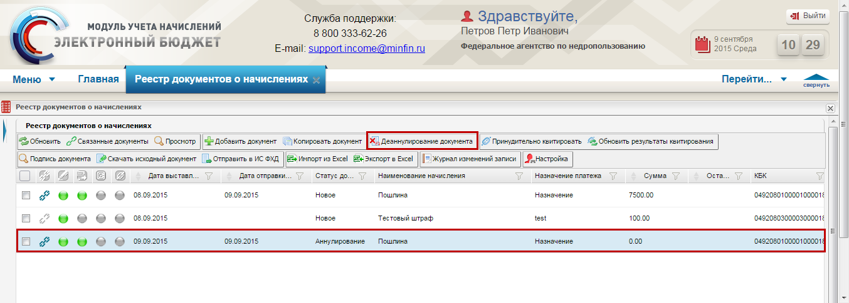
Рисунок 233. Кнопка «Деаннулирование документа»
В открывшемся окне «Документ о деаннулировании начисления» во вкладке «Главная» необходимо заполнить поле «Сумма начисления (руб.)», при необходимости уточнить поля доступные для редактирования на других вкладках документа и нажать на кнопку «Сохранить и закрыть» (Рисунок 234).
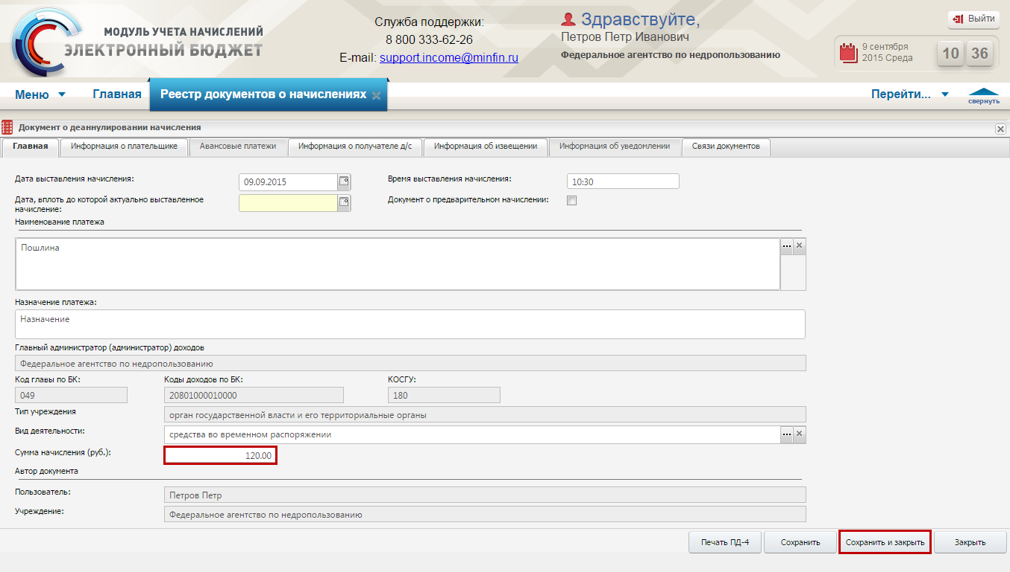
Рисунок 234. Кнопка «Сохранить и закрыть»
После этого документ о деаннулировании начисления сохранится в реестре документов о начислениях с тем же УИНом, что и в деаннулируемом начислении, и со статусом документа «Деаннулирование».
Извещение о деаннулировании начисления, которое сформируется автоматически на основе документа о деаннулировании начисления, необходимо подписать (см. п.п. 4.8.8 настоящего руководства пользователя) и отправить в ГИС ГМП (см. п.п. 4.7.5.2 и п.п. 4.8.10 настоящего руководства пользователя).
Важно! В случае необходимости восстановления ранее аннулированного в ГИС ГМП документа о начислении, соответствующее извещение о деаннулировании начисления должно быть направлено администратором начислений в ГИС ГМП.

Редактирование документа о начислении
Редактирование документа о начислении возможно только в том случае, если извещение о начислении, автоматически созданное на основе документа о начислении, не было отправлено в ГИС ГМП. Для этого достаточно снять электронную подпись с извещения о начислении, если она наложена (см. п.п. 4.8.9 настоящего руководства пользователя), и нажать на кнопку «Редактировать документ».
Заполнение полей осуществляется аналогично п.п. 4.7 настоящего руководства пользователя.
После этого документ о начислении сохранится в реестре документов о начислениях.
Извещение о начислении, которое сформируется автоматически на основе документа о начислении, необходимо подписать (см. п.п. 4.8.8 настоящего руководства пользователя) и отправить в ГИС ГМП (см. п.п. 4.7.5.2 и п.п. 4.8.10 настоящего руководства пользователя).
Важно! В случае изменения реквизитов документа о начислении, соответствующее извещение должно быть направлено администратором начислений в ГИС ГМП.

Подписание извещения о начислении через реестр документов о начислениях
Для подписания извещения о начислении, необходимо выделить соответствующий документ о начислении одним нажатием левой кнопки мыши и нажать на кнопку «Подписать начисление» (Рисунок 235).
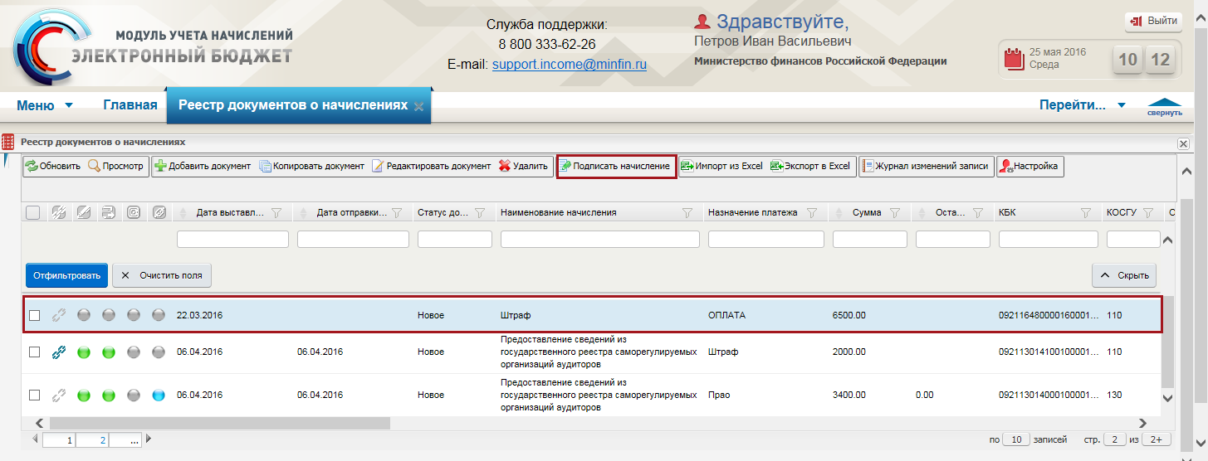
Рисунок 235. Кнопка «Подписать начисление»
Далее процесс подписания извещения о начислении осуществляется аналогично п.п. 4.7.5.1 настоящего руководства пользователя.

Снятие электронной подписи
Для снятия электронной подписи с извещения о начислении, необходимо выделить документ о начислении одним нажатием левой кнопки мыши и нажать на кнопку «Снять ЭП» (Рисунок 236).
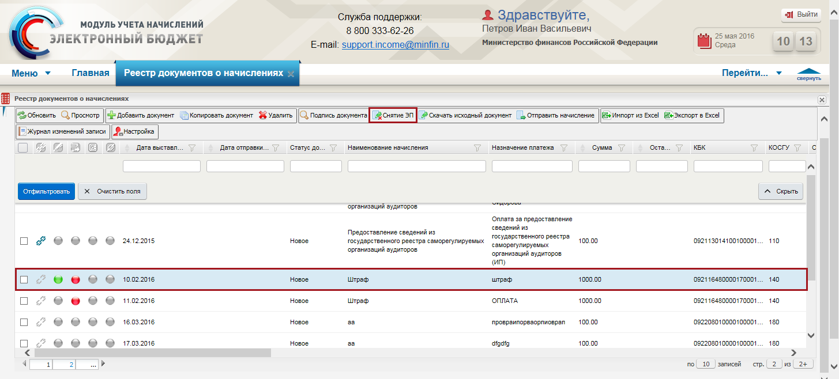
Рисунок 236. Кнопка «Снятие ЭП»

Отправка извещения о начислении в ГИС ГМП через реестр документов начислений
Согласно новым форматам взаимодействия с ГИС ГМП версии 1.16 отправка данных в ГИС ГМП осуществляется в 2 этапа:
- Первый этап «Запрос на импорт начисления в ГИС ГМП» - предварительный прием в ГИС ГМП данных для прохождения форматно-логического контроля;
- Второй этап «Запрос статуса обработки импортируемого пакета» - получение статуса обработки пакета о принятии/отклонения данных на стороне ГИС ГМП.
Важно! В результате выполнения запросов импорта обеспечивается предварительный прием в ГИС ГМП пакета сущностей. Принятому пакету на стороне ГИС ГМП присваивается идентификатор. Участник для проверки окончательного статуса приема пакета на стороне ГИС ГМП должен осуществлять отдельный запрос статуса обработки импортируемого пакета.
Для отправки извещения о начислении в ГИС ГМП необходимо выбрать соответствующий подписанный документ о начислении одним нажатием левой кнопки мыши и нажать кнопку «Отправить начисление» (Рисунок 237).
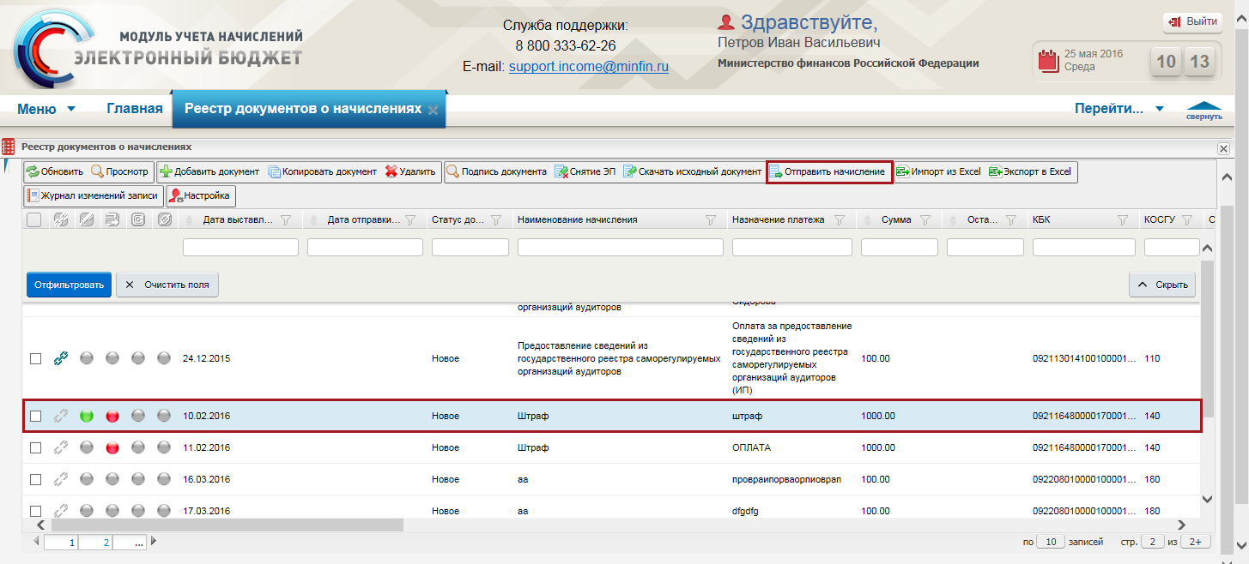
Рисунок 237. Кнопка «Отправить начисление»
В открывшемся окне для подтверждения операции необходимо нажать на кнопку «Oк». Для отмены отправки извещения о начислении необходимо нажать на кнопку «Отмена».

У начислений, для которых участником не был запрошен окончательный статус приема пакета, цвет индикатора в колонке «ГИС ГМП» отображается желтым цветом, а статус отправки в ГИС ГМП - «Обработка пакета не завершена». Для таких извещений появляется возможность получения статуса обработки пакета (1) и отправки начисления повторно (2) (Рисунок 238).
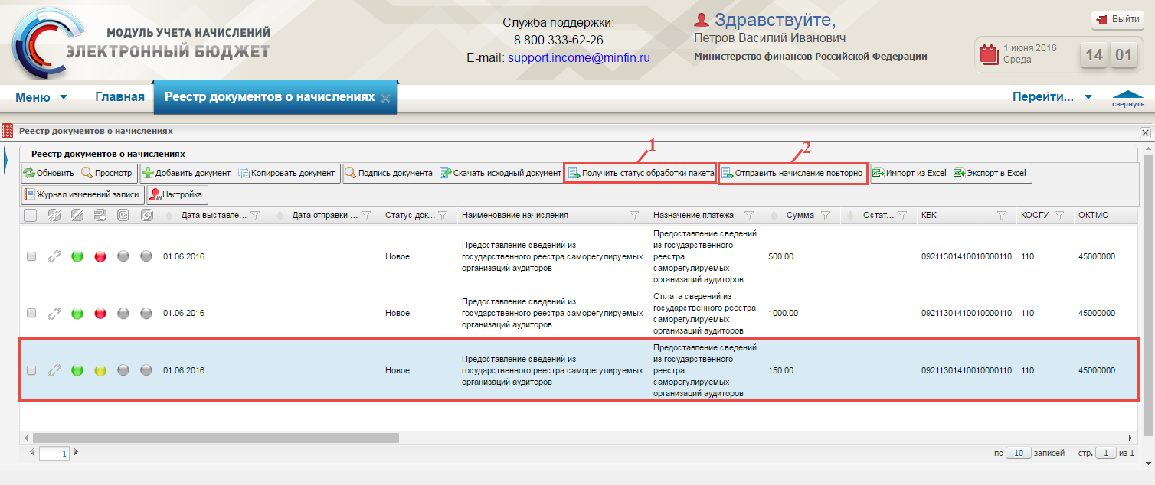
Рисунок 238. Кнопки «Получить статус обработки пакета» и «Отправить начисление повторно»
Для того, чтобы получить информацию о статусе обработки пакета и о принятии/отклонении извещений на стороне ГИС ГМП, необходимо отправить запрос на получение протокола обработки пакета. Для этого необходимо одним нажатием левой кнопки мыши выбрать соответствующий документ о начислении в статусе «Обработка пакета не завершена» и нажать кнопку «Получить статус обработки пакета»(Рисунок 239).
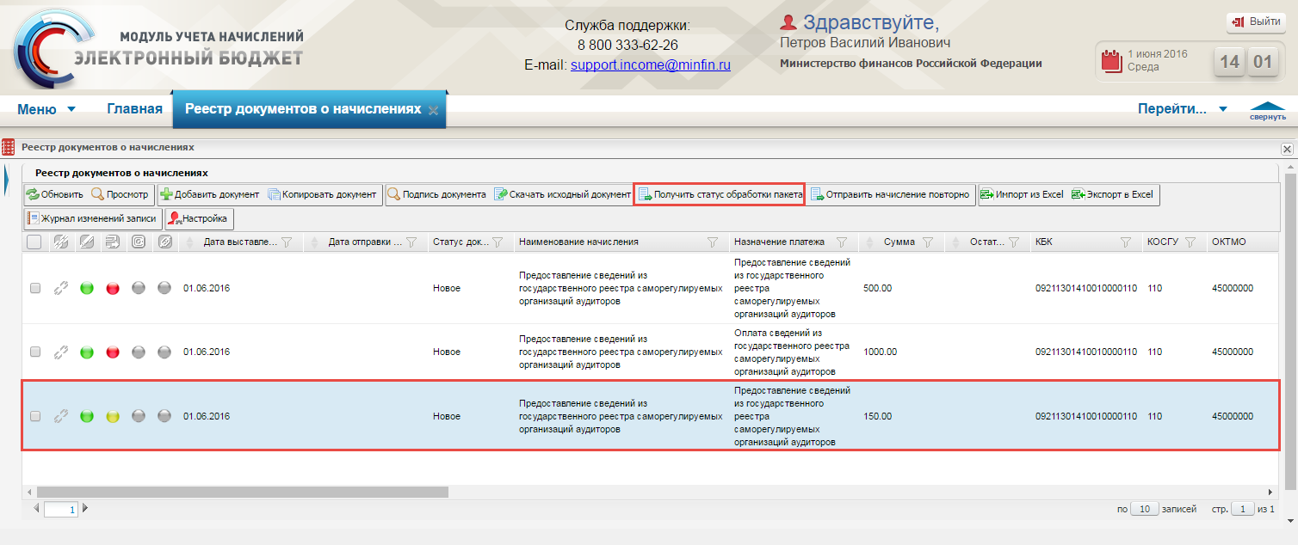
Рисунок 239. Кнопка «Получить статус обработки пакета»
В случае, если обработка пакета на стороне ГИС ГМП еще не завершена, откроется системное сообщение о неготовности протокола обработки пакета, когда запрошен статус до завершения обработки пакета, для закрытия сообщения необходимо нажать на кнопку «Оk» (Рисунок 240).
Важно! При получении сообщения «Обработка пакета не завершена» участнику необходимо повторить запрос статуса обработки импортируемого пакета позднее.
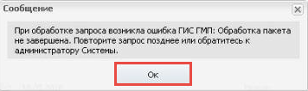
Рисунок 240. Кнопка «Оk»
В случае, если обработка пакета на стороне ГИС ГМП завершена и форматно-логический контроль в импортируемых данных пройден успешно, откроется системное сообщение об отправке данных в ГИС ГМП и индикатор в колонке «ГИС ГМП» меняется на зеленый цвет – «Отправлено в ГИС ГМП» (Рисунок 241).
Важно! Если извещение о начислении не прошло форматно-логический контроль в ГИС ГМП, то индикатор в колонке «ГИС ГМП» меняется на красный цвет – «Извещение отклонено», что соответствует отклонению извещения на стороне ГИС ГМП.

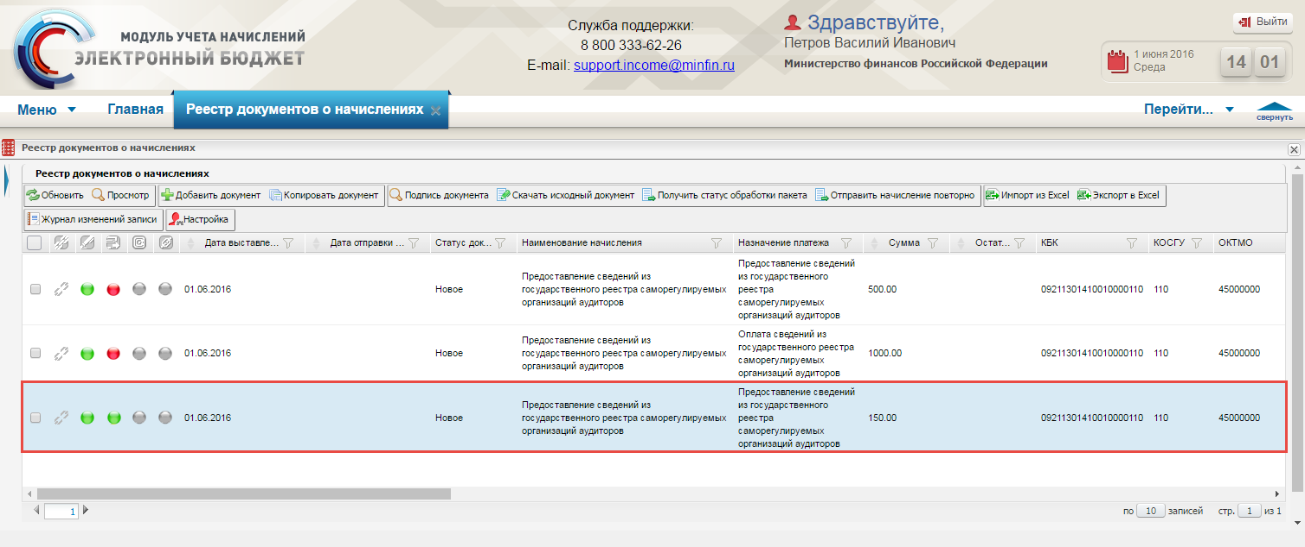
Рисунок 241. Строка с зеленым индикатором в колонке «ГИС ГМП»
В случае, если срок хранения статуса обработки пакета в ГИС ГМП истек, а также в случае, если в запросе передан ошибочный идентификатор пакета, откроется системное сообщение об отсутствии информации о статусе обработки пакета, для закрытия которого необходимо нажать на кнопку «Ok» (Рисунок 242).
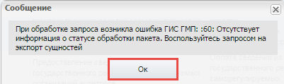
Рисунок 242. Кнопка «Ok»
Важно! При получении сообщения «Отсутствует информация о статусе обработки пакета» участнику необходимо повторить запрос на импорт начисления в ГИС ГМП, нажав на кнопку «Отправить начисление повторно» (Рисунок 243).
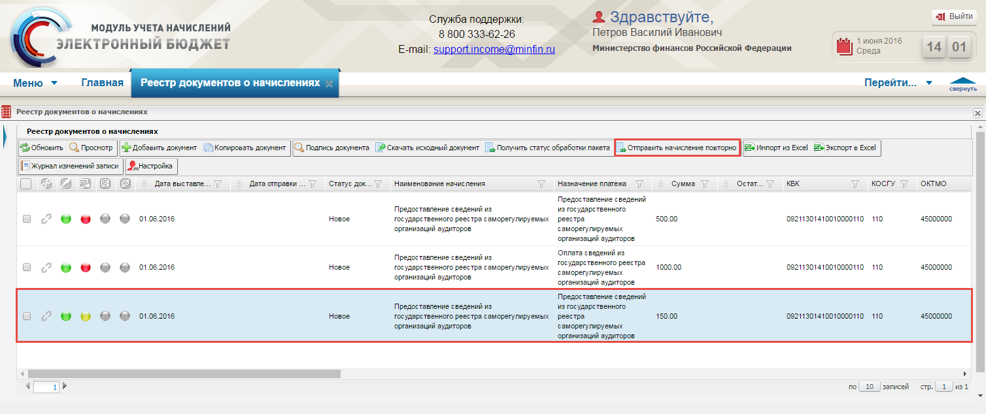
Рисунок 243. Кнопка «Отправить начисление повторно»

Массовая отправка извещений о начислениях в ГИС ГМП
Для отправки нескольких извещений о начислениях в ГИС ГМП необходимо выделить соответствующие записи, установив «галочки» на тех строках, которые требуется отправить в ГИС ГМП, и нажать на кнопку «Массовая отправка» (Рисунок 244).
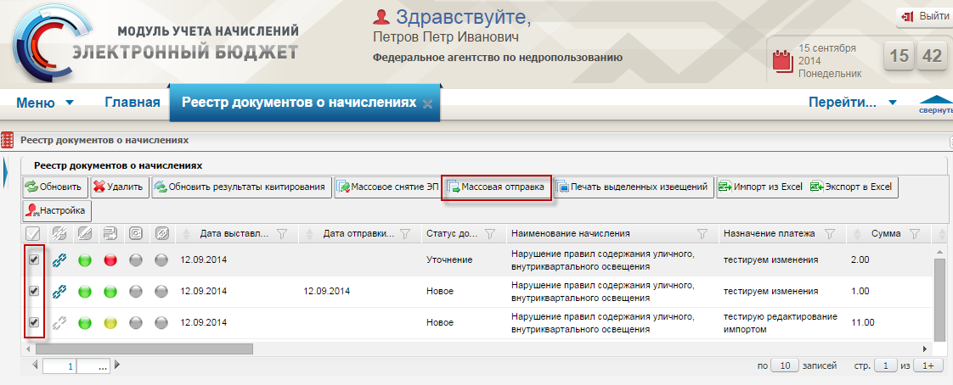
Рисунок 244. Кнопка «Массовая отправка»
В открывшемся окне для подтверждения операции необходимо нажать на кнопку «Oк». Для отмены отправки извещений о начислениях необходимо нажать на кнопку «Отмена».

Работа с печатными формами
В Системе предусмотрена возможность вывода печатной формы квитанции. Для вывода на печать квитанции из реестра документов о начислениях, необходимо выделить «галочкой» соответствующие документы о начислениях и нажать на кнопку «Печать выделенных извещений» (Рисунок 245).
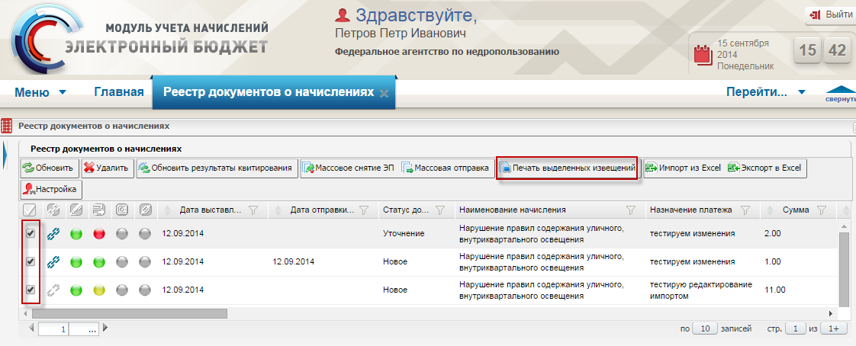
Рисунок 245. Кнопка «Печать выделенных извещений»
В открывшемся окне для отправки квитанции на печать, необходимо нажать кнопку «Печать».
Для отправки квитанции на печать с расширением *.pdf, необходимо нажать на кнопку «Печать в PDF» (Рисунок 246).
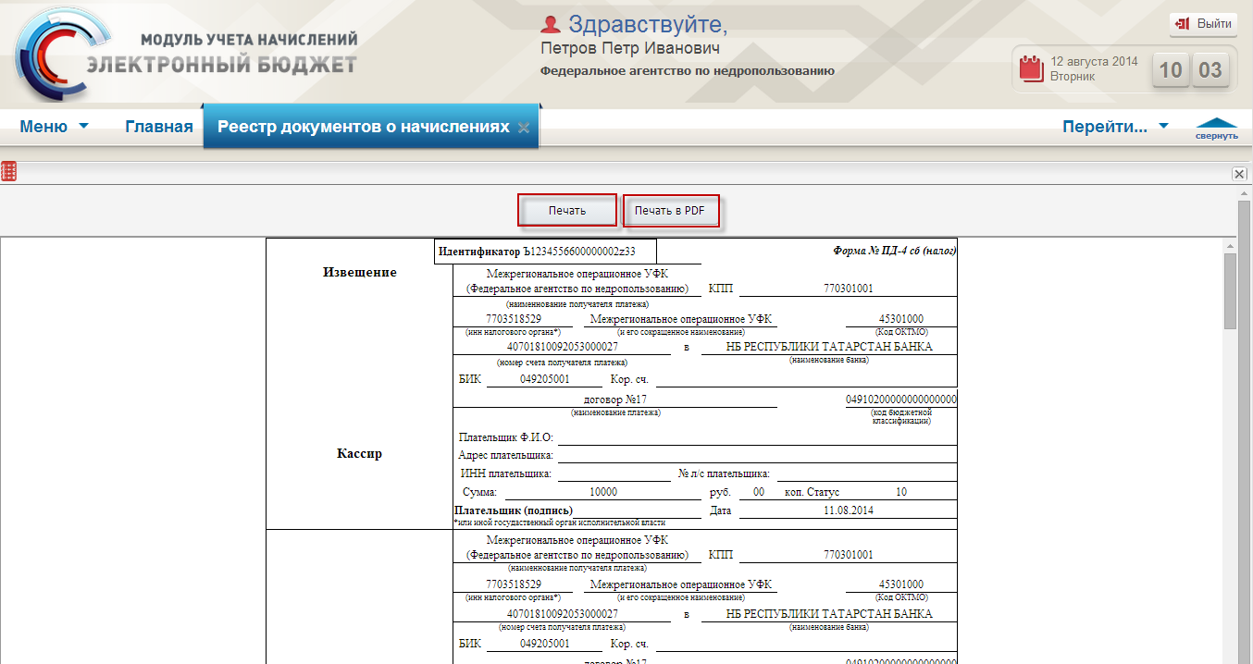
Рисунок 246. Окно «Печатной формы»
Для вывода на печать одной квитанции необходимо открыть соответствующий документ о начислении двойным нажатием левой кнопки мыши и в открывшемся окне нажать на кнопку «Печать ПД-4» (Рисунок 247).
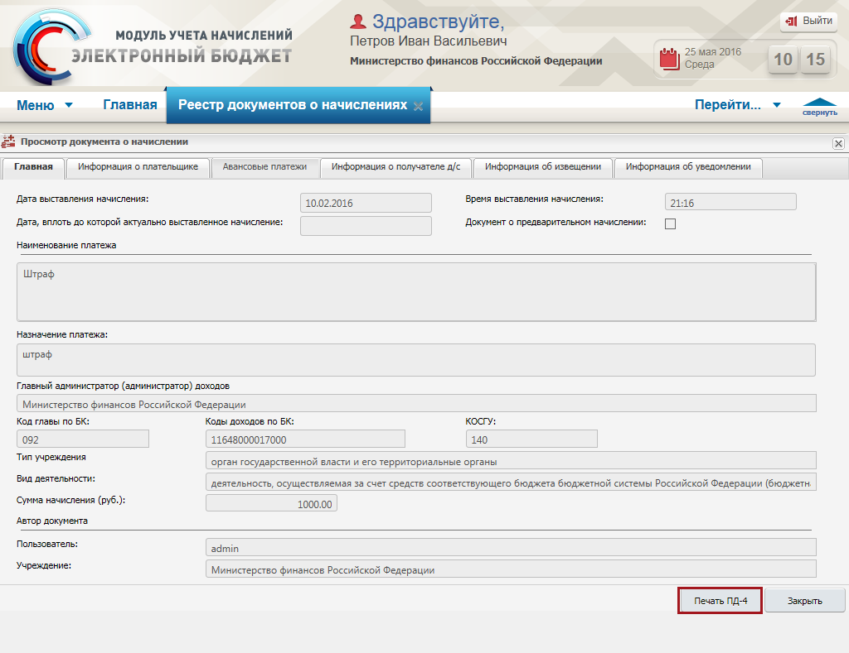
Рисунок 247. Кнопка «Печать ПД-4»
В открывшемся окне для отправки квитанции на печать необходимо нажать кнопку «Печать».
Для отправки квитанции на печать с расширением *.pdf необходимо нажать на кнопку «Печать в PDF» (Рисунок 248).
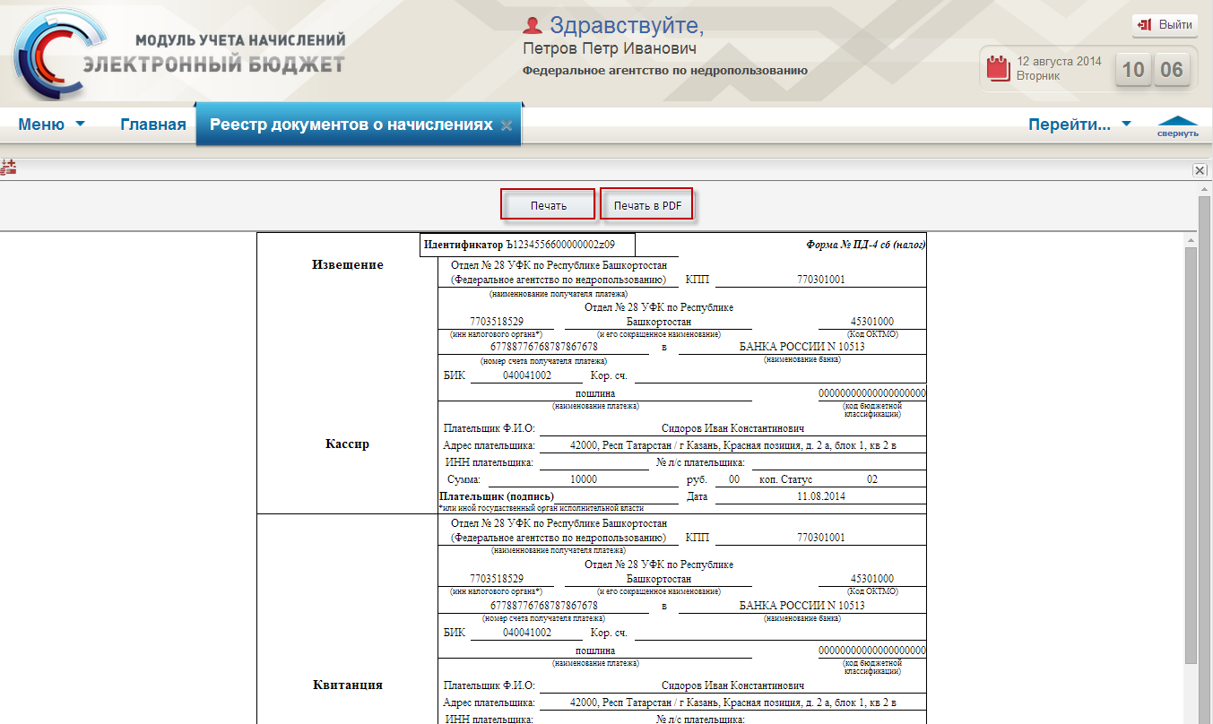
Рисунок 248. Окно «Печатной формы»

Работа с принудительным квитированием
Квитирование – процесс сопоставления документа о начислении и соответствующего ему платежа (платежей). Квитирование может производиться автоматически на стороне ГИС ГМП, а также по инициативе участника (принудительное квитирование).
Квитирование позволяет создать связь между платежами и документами о начислениях, которая не может меняться в дальнейшем.
Примечание. Согласно форматам ГИС ГМП существует возможность квитирования одного документа о начислении с несколькими платежами.
Автоматическое квитирование средствами ГИС ГМП происходит только при совпадении УИН в начислении и платеже.
Параметры, по которым осуществляется сопоставление данных начисления и платежей:
- УИН;
- сумма платежа или общая сумма всех платежей, сквитированных и квитируемых с документом о начислениях, включая текущую;
- КБК;
- Код ОКТМО;
- ИНН получателя денежных средств;
- КПП получателя денежных средств;
- Номер счета получателя денежных средств;
- БИК;
- Идентификатор плательщика.
Принудительное квитирование предназначено для тех случаев, когда начисление и платеж не могут быть сквитированы ГИС ГМП автоматически (УИН в начислении и платеже не совпадают, либо УИН отсутствует в платеже), например, в случае авансовых платежей.
Примечание. С помощью сервиса выполнения запроса на принудительное квитирование нельзя изменить уже имеющиеся в ГИС ГМП результаты квитирования.
Принудительное квитирование осуществляется:
- из реестра документов о начислениях;
- из окна связанных документов;
- из реестра извещений о начислениях;
- из реестра платежей.

Принудительное квитирование из реестра документов о начислениях
Для выполнения квитирования извещения о начислении с платежом или платежами из реестра документов о начислениях необходимо перейти в подраздел «Реестр документов о начислениях», выделить соответствующую запись одним нажатием левой кнопки мыши и нажать на кнопку «Принудительно квитировать» (Рисунок 249).
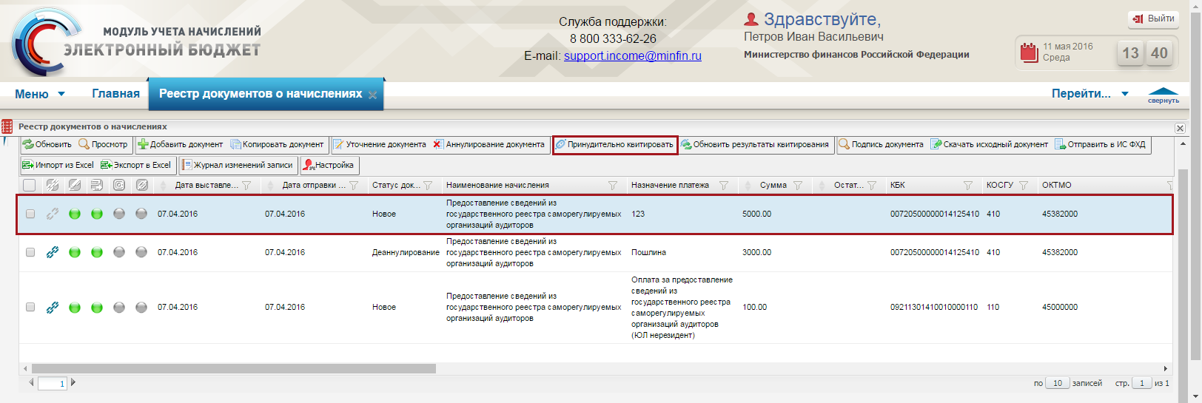
Рисунок 249. Кнопка «Принудительно квитировать»
После этого в открывшихся окнах об осуществлении обновления статусов и результатах квитирования, с алгоритмом проведения принудительного квитирования начисления необходимо нажать на кнопку «ОК» (Рисунок 250 – Рисунок 252).
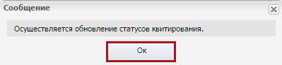
Рисунок 250. Кнопка «ОК»
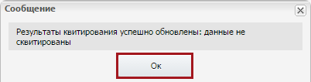
Рисунок 251. Кнопка «ОК»
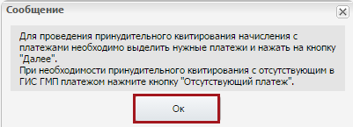
Рисунок 252. Кнопка «ОК»
В открывшемся окне «Реестр платежей» необходимо выделить «галочками» платежи, которые необходимо квитировать с документом о начислении, и нажать на кнопку «Далее» в правом нижнем углу для продолжения процесса, кнопку «Назад» – для возврата к предыдущему окну реестра документов о начислениях и «Отмена» – для отмены процесса принудительного квитирования. При отсутствии в ГИС ГМП платежей, соответствующих данному начислению, и при наличии информации об его оплате иным способом (не из ГИС ГМП) для установления начислению статуса «Сквитировано» необходимо нажать на кнопку «Отсутствующий платеж» (Рисунок 253).
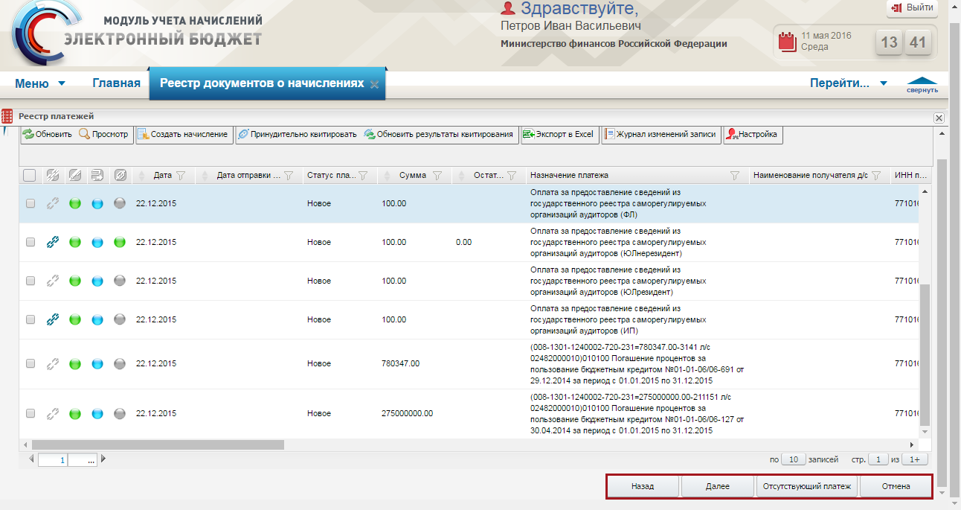
Рисунок 253. Кнопки окна «Реестр платежей»
После нажатия кнопки «Далее» выполняется переход к окну «Окно сопоставления данных», в котором представлен выбранный документ о начислении и платежи (Рисунок 254).
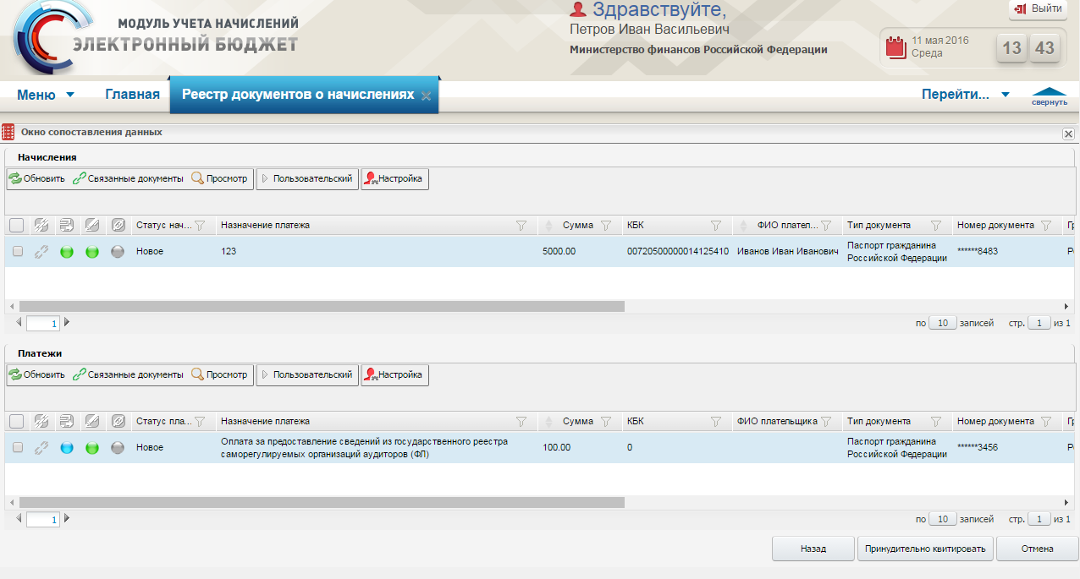
Рисунок 254. Окно «Окно сопоставления данных»
В окне сопоставления данных необходимо проверить корректность сопоставляемых данных по документу о начислении и платежам, после чего следует нажать на кнопку «Принудительно квитировать» (Рисунок 255).
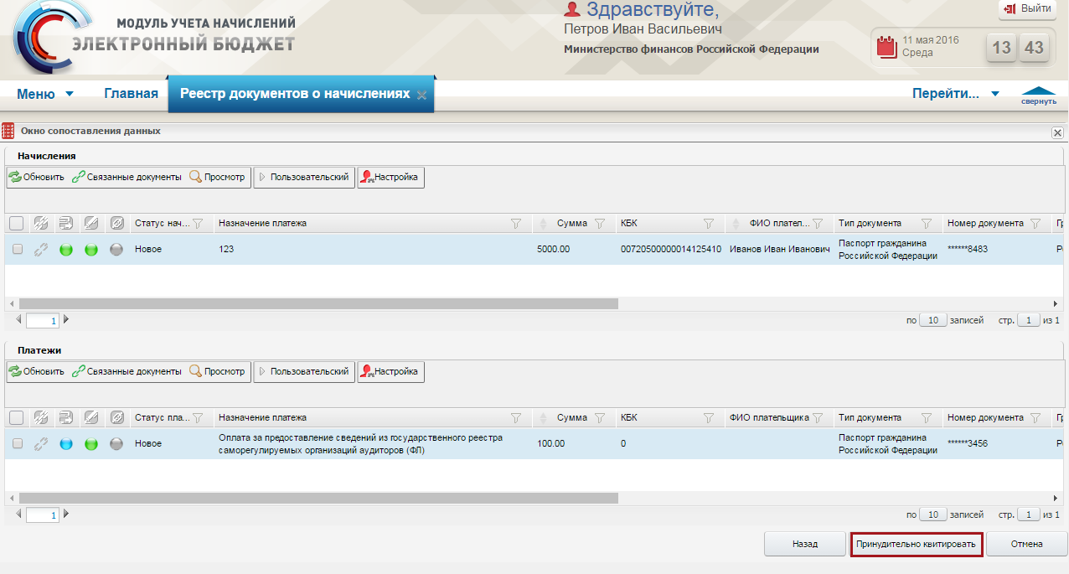
Рисунок 255. Кнопка «Принудительно квитировать»
После нажатия на кнопку «Принудительно квитировать» формируется запрос на принудительное квитирование начисления с платежами в ГИС ГМП.
После выполнения запроса о принудительном квитировании автоматически будет выполнен запрос о статусе квитирования. В результате на экран выводится сообщение о результатах квитирования.
При нажатии кнопки «Отсутствующий платеж» рекомендуется убедиться, что платеж действительно отсутствует в ГИС ГМП, выходит предложение выполнения поиска платежа в ГИС ГМП по реквизитам плательщика (Рисунок 256).
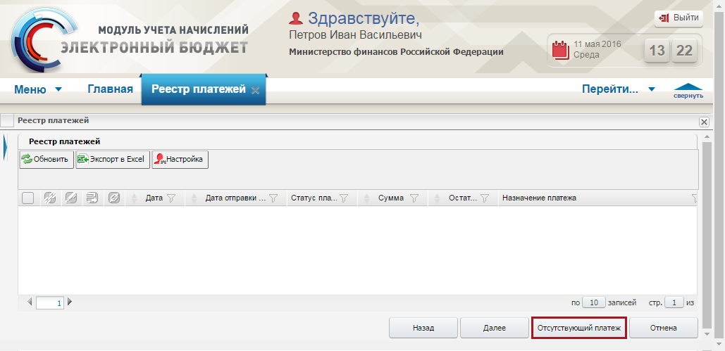
Рисунок 256. Кнопка «Отсутствующий платеж»
В результате откроется окно «Сообщение» (Рисунок 257).
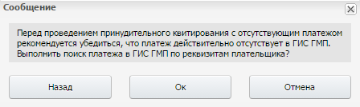
Рисунок 257. Окно «Сообщение»
При нажатии на кнопку «Назад» осуществляется возврат к предыдущему окну реестра платежей.
При нажатии на кнопку «Ок» открывается окно «Запрос платежей по плательщику», в котором необходимо заполнить поля (Рисунок 258).
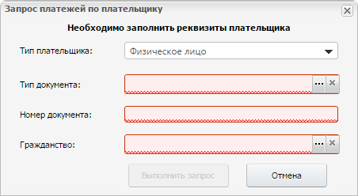
Рисунок 258. Окно «Запрос платежей по плательщику»
Поле «Тип плательщика» выбирается из раскрывающегося списка. Необходимо выбрать тип плательщика, для которого необходимо запросить платежи.
Если в поле «Тип плательщика» выбрано значение «Физическое лицо», то для заполнения доступны следующие поля:
- «Тип документа» – поле выбора типа документа, по которому необходимо запросить данные. Выбор значения осуществляется из справочника «Типы документов».
- «Номер документа» – для ввода номера документа, по которому необходимо запросить данные, заполняется вручную с клавиатуры.
- «Гражданство» – поле выбора гражданства, по которому необходимо запросить данные. Выбор значения осуществляется из справочника «ОКСМ».
Если в поле «Тип плательщика» выбрано значение «Юридическое лицо», то для заполнения доступны следующие поля:
- «Нерезидент РФ» – для выполнения запроса по юридическому лицу, которое является нерезидентом Российской Федерации. Если в поле «Нерезидент РФ» установлена «галочка», то для заполнения доступно поле «ИНН/КИО»;
- «ИНН» – для ввода ИНН, по которому необходимо запросить данные по юридическому лицу, которое является резидентом Российской Федерации;
- «ИНН/КИО» – для ввода ИНН или КИО, по которому необходимо запросить данные по юридическому лицу, которое является нерезидентом Российской Федерации;
- «КПП» – для ввода КПП, по которому необходимо запросить данные.
Если в поле «Тип плательщика» выбрано значение «Индивидуальный предприниматель», то для заполнения доступно следующее поле:
- «ИНН» – для ввода ИНН, по которому необходимо запросить данные.
При нажатии на кнопку «Выполнить запрос» осуществляется запрос на экспорт платежей из ГИС ГМП по введенным реквизитам плательщика (Рисунок 259).
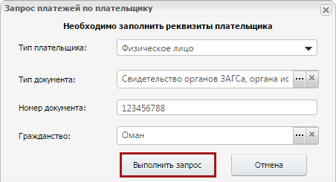
Рисунок 259. Кнопка «Выполнить запрос»
Для отмены выполнения запроса на экспорт платежей по реквизитам плательщика необходимо нажать на кнопку «Отмена».
При нажатии на кнопку «Отмена» в окне «Сообщение» выводится соответствующее системное сообщение, для выполнения запроса на проведение принудительного квитирования с отсутствующим платежом необходимо нажать на кнопку «Ок» (Рисунок 260). Для отмены выполнения запроса на проведение принудительного квитирования с отсутствующим платежом необходимо нажать на кнопку «Отмена».
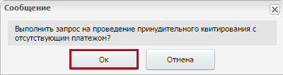
Рисунок 260. Кнопка «Ок»
После выполнения запроса о принудительном квитировании автоматически будет выполнен запрос о статусе квитирования. В результате на экран выводится сообщение о результатах квитирования.
Для закрытия системных сообщений необходимо нажать на кнопки «Ок» (Рисунок 261 – Рисунок 262).
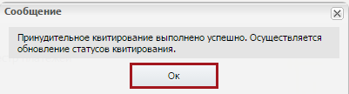
Рисунок 261. Кнопка «Ок»
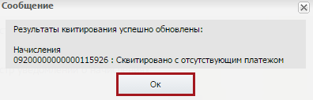
Рисунок 262. Кнопка «Ок»

Принудительное квитирование из окна просмотра связанных документов
Для квитирования из окна просмотра связанных документов, необходимо выделить один документ о начислении левой кнопкой мыши и нажать на кнопку «Связанные документы» (Рисунок 263).
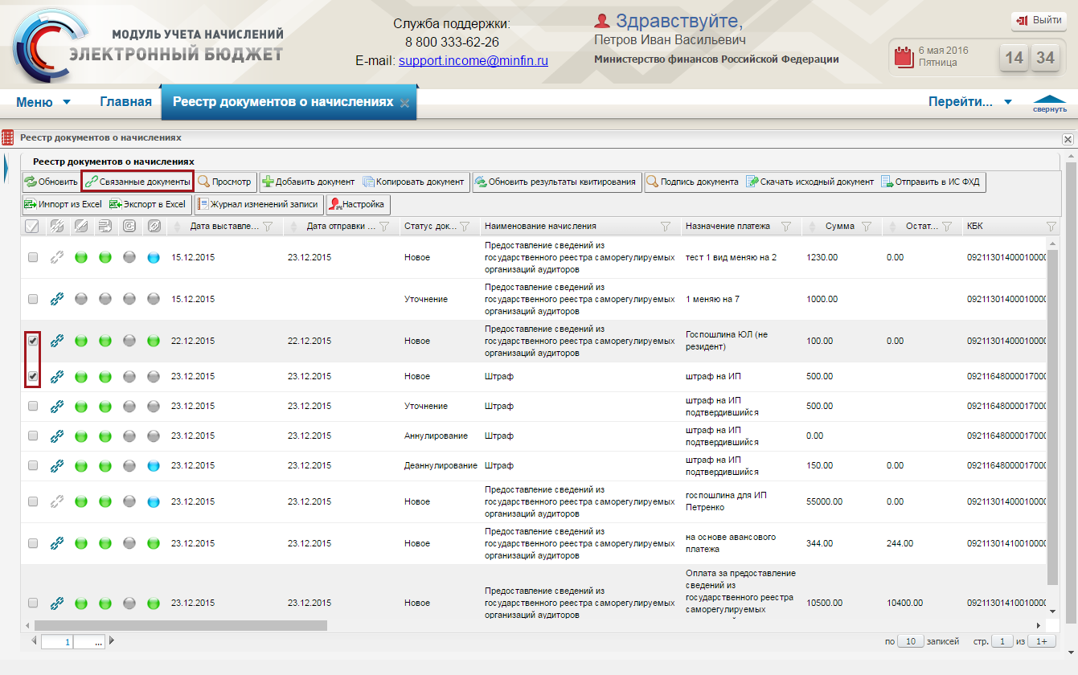
Рисунок 263. Кнопка «Связанные документы»
После этого в открывшемся окне «Связи документов» необходимо выделить документ о начислении и нажать на кнопку «Принудительно квитировать» (Рисунок 264).
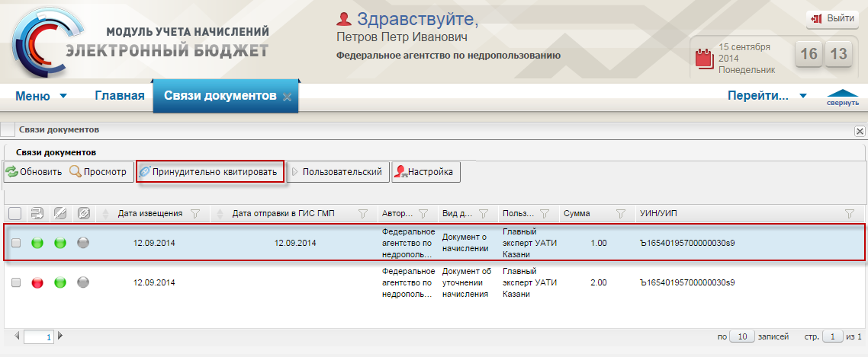
Рисунок 264. Кнопка «Принудительно квитировать»
После этого в открывшемся окне сопоставления данных, необходимо проверить корректность квитируемых данных согласно описанию в п.п. 4.8.13.1 настоящего руководства пользователя.

Принудительное квитирование из реестра извещений о начислениях
Для выполнения квитирования извещения о начислении с платежом или платежами из реестра извещений о начислениях, необходимо перейти в подраздел «Реестр извещений о начислениях», выделить соответствующую запись одним нажатием левой кнопки мыши и нажать на кнопку «Принудительно квитировать». Дальнейший порядок выполнения квитирования аналогичен описанию в п.п. 4.8.13.1 настоящего руководства пользователя.

Принудительное квитирование из реестра платежей
Для выполнения квитирования платежа или платежей с документом о начислении из реестра платежей, необходимо перейти в подраздел «Реестр платежей», выделить один или несколько платежей и нажать на кнопку «Принудительно квитировать» (Рисунок 265).
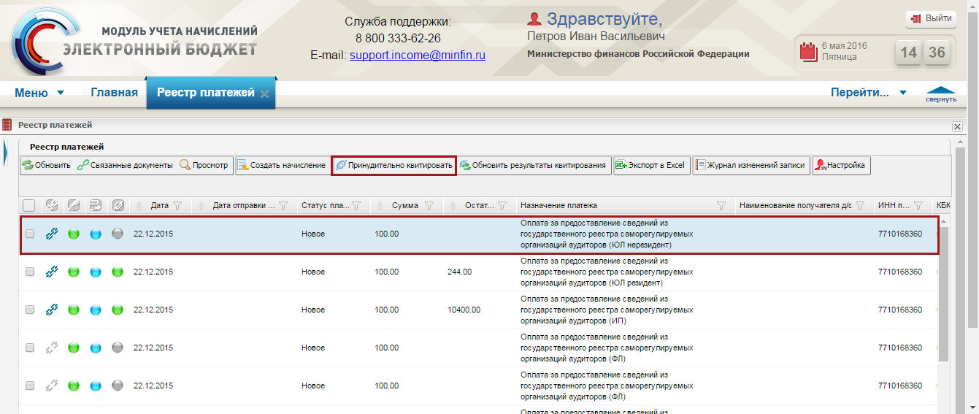
Рисунок 265. Кнопка «Принудительно квитировать»
После этого в открывшемся окне для проверки результатов квитирования необходимо нажать «Оk», для отмены действия – «Отмена» (Рисунок 266).
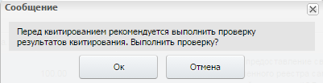
Рисунок 266. Подтверждение обновления результатов квитирования
В открывшемся окне «Реестр документов о начислениях» необходимо установить «галочку» напротив документа, который необходимо квитировать с платежом или платежами, и для продолжения операции нажать на кнопку «Далее» в правом нижнем углу окна, кнопку «Назад» – для возврата к предыдущему окну (окну реестра платежей), и «Отмена» – для отмены действия (Рисунок 267).
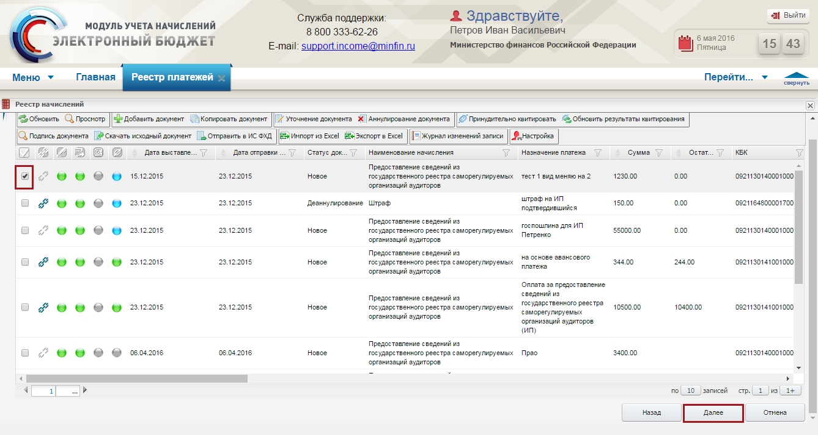
Рисунок 267. Кнопка «Далее»
После нажатия на кнопку «Далее» в открывшемся окне для проверки результатов квитирования необходимо нажать «Ок», для отмены действия – «Отмена» (Рисунок 266).
В результате выполнится переход к окну «Окно сопоставления данных», в котором отобразятся выбранные документ о начислении и платеж/платежи (Рисунок 268).
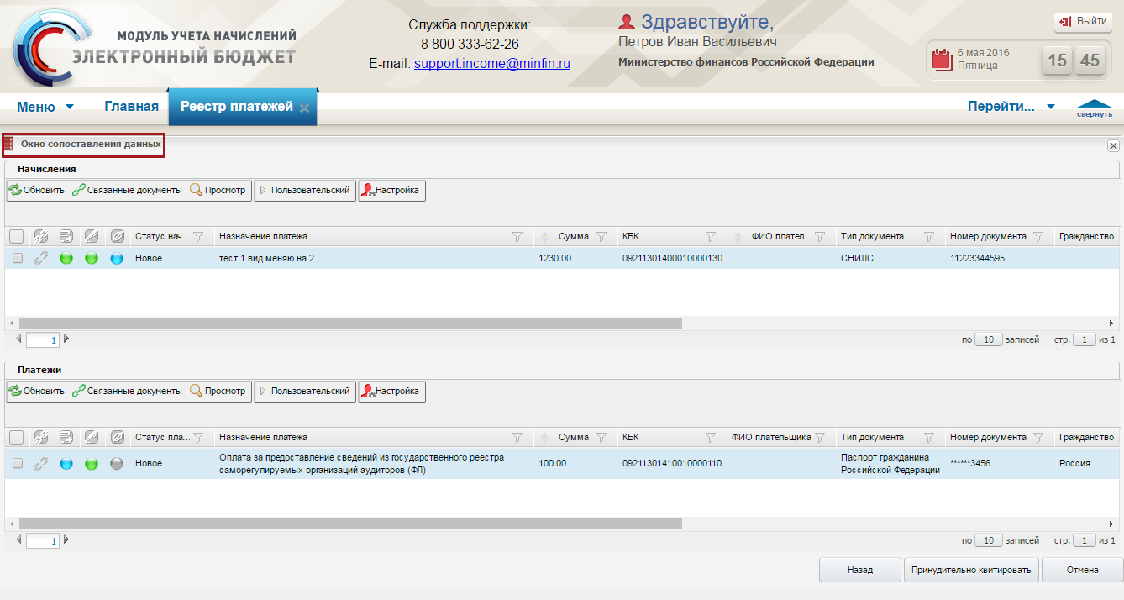
Рисунок 268. Окно «Окно сопоставления данных»
В окне сопоставления данных необходимо проверить корректность сопоставляемых данных по документу о начислении и платежам и нажать на кнопку «Принудительно квитировать» (Рисунок 269).
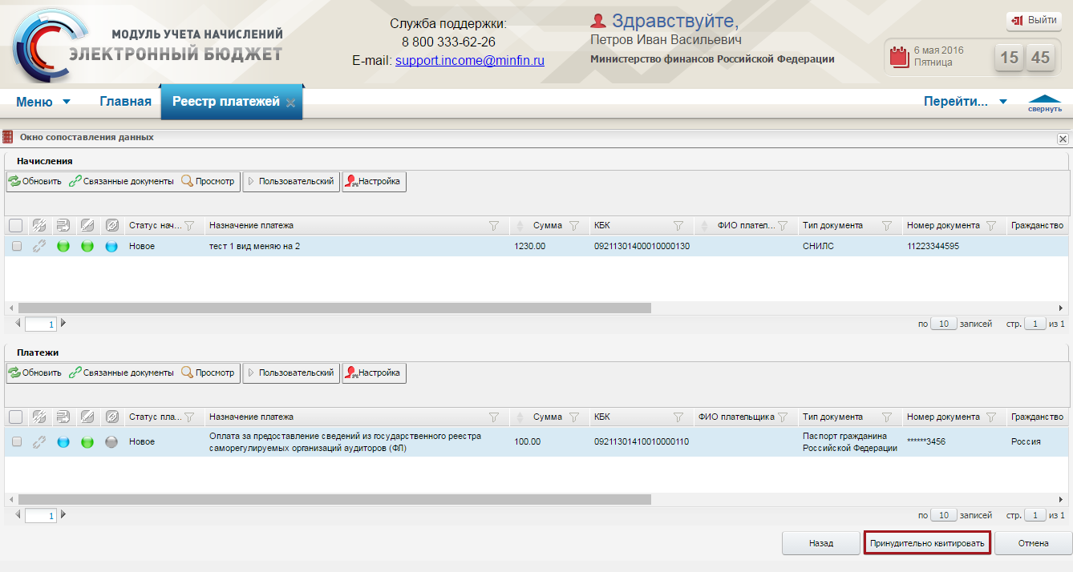
Рисунок 269. Кнопка «Принудительно квитировать»
После нажатия на кнопку «Принудительно квитировать» формируется запрос на принудительное квитирование начисления с платежами в ГИС ГМП.
После выполнения запроса о принудительном квитировании автоматически будет выполнен запрос о статусе квитирования. В результате на экран выводится сообщение о результатах квитирования.

Работа в подразделе «Реестр платежей»
Для работы с реестром платежей, необходимо в главном окне Системы выбрать вкладку «Меню» (1), в открывшейся колонке выбрать раздел «Работа с начислениями» (2) и открыть подраздел «Реестр платежей» (3) одним нажатием левой кнопки мыши (Рисунок 270).
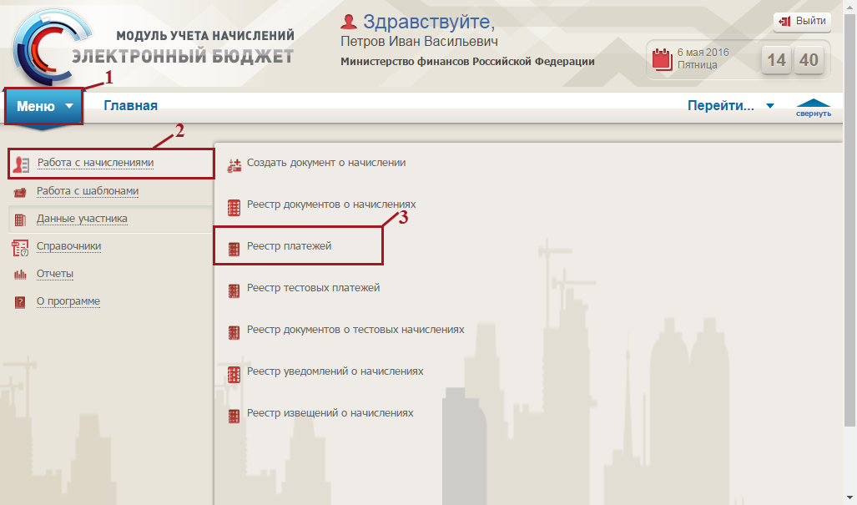
Рисунок 270. Переход в подраздел «Реестр платежей»
В результате откроется окно «Реестр платежей» (Рисунок 271).
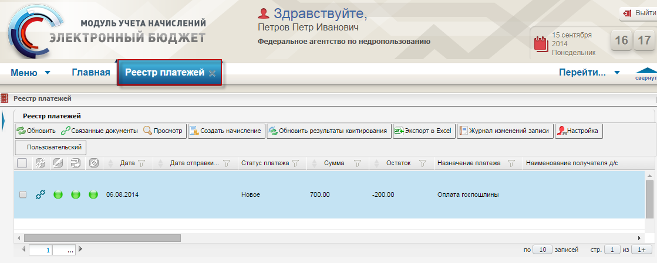
Рисунок 271. Окно «Реестр платежей»
Окно «Реестр платежей» содержит следующие функциональные кнопки (Рисунок 272).
- «Обновить» (1) – обновление страницы;
- «Связанные документы» (2) – просмотр связанных извещений, при их наличии;
Важно! Кнопка «Связанные документы» доступна для строк, которые имеют связи с другими версиями платежей и/или извещениями о начислениях.
- «Просмотр» (3) – просмотр платежа;
- «Создать начисление» (4) − формирование документа о начислении на основании авансового платежа;
- «Принудительно квитировать» (5) − принудительное квитирование;
- «Обновить результаты квитирования» (6) − обновление результатов квитирования;
- «Экспорт в Excel» (7) − экспорт данных в файл с расширением *.xls на рабочую станцию пользователя;
- «Журнал изменений записи» (8) − просмотр истории изменений платежей;
- «Настройка» (9) − настройка интерфейса окна.
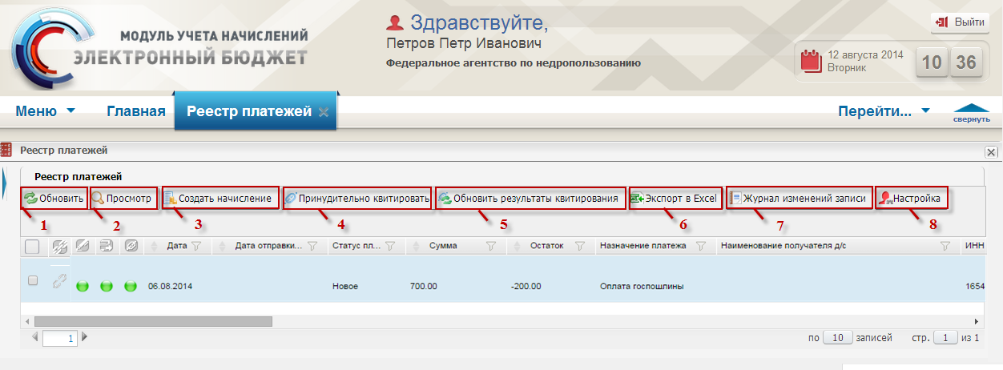
Рисунок 272. Функциональные кнопки
Заполнение данных в реестре платежей происходит после получения извещений о приеме к исполнению распоряжений в ответ на запросы экспорта платежей из ГИС ГМП.
Окно просмотра данных о платеже содержит следующие вкладки: «Главная», «Информация о получателе денежных средств», «Информация о плательщике», «Информация о получателе услуги», «Информация о распоряжении» и «Связанные документы» при наличии.

Формирование документа о начислении на основе авансового платежа
Для формирования документа о начислении на основе авансового платежа, необходимо воспользоваться расширенным фильтром, расположенным в левой части окна нажатием на кнопку (Рисунок 273).
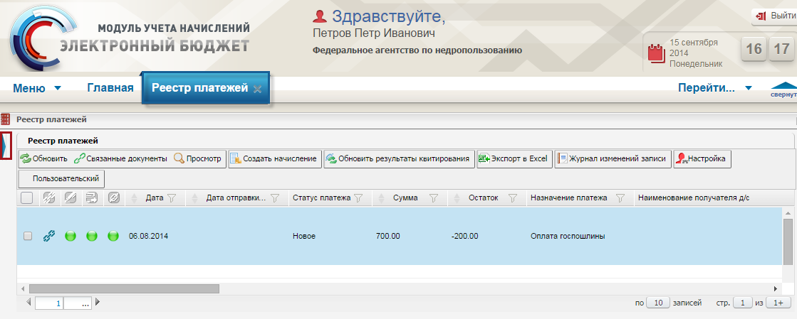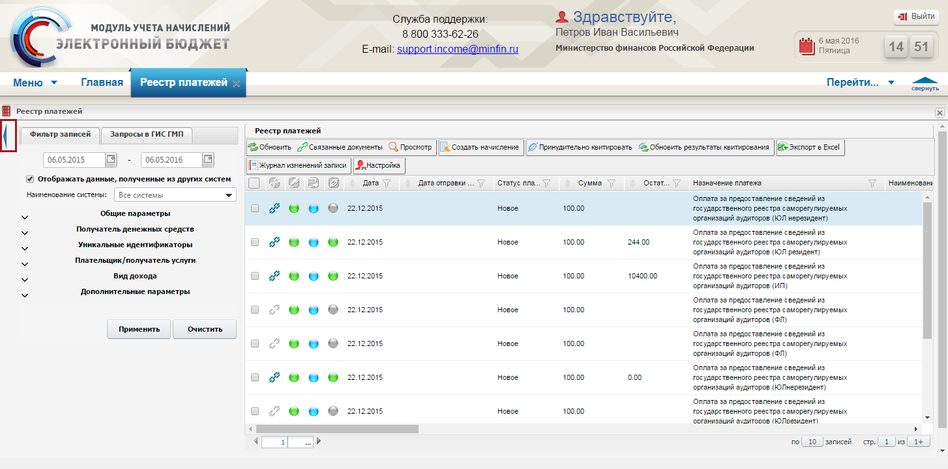
Рисунок 273. Открытие расширенного фильтра
После этого во вкладке «Фильтр записей» необходимо раскрыть параметр фильтра «Общие параметры фильтра» нажатием на кнопку (Рисунок 274).
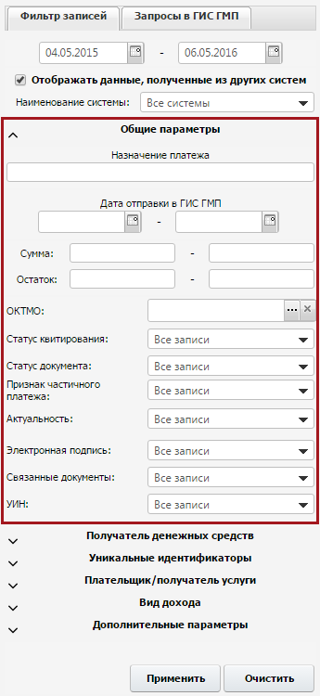
Рисунок 274. Общие параметры фильтра
После этого в поле «УИН» необходимо из раскрывающегося списка выбрать значение «Не указан» и нажать на кнопку «Применить» (Рисунок 275).
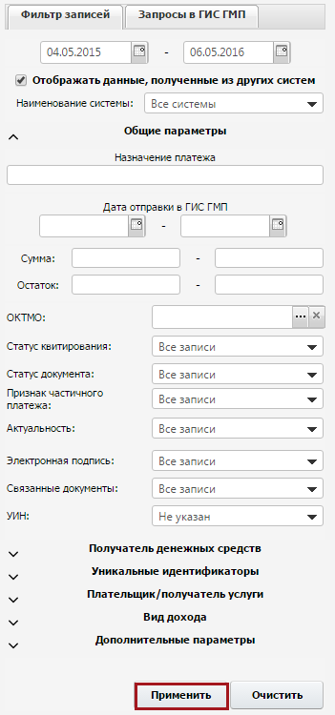
Рисунок 275. Кнопка «Применить»
Далее необходимо выбрать из отобразившегося списка требуемый платеж и нажать на кнопку «Создать начисление» (Рисунок 276).
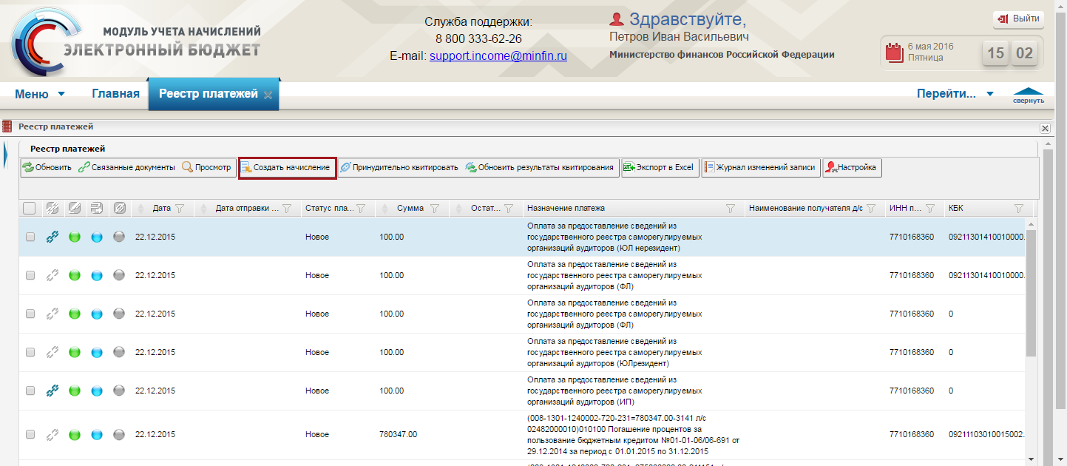
Рисунок 276. Кнопка «Создать начисление»
В окне создания документа о начислении поле «Наименование платежа» заполняется автоматически, если найден единственный шаблон, в котором код бюджетной классификации совпадает с кодом бюджетной классификации платежа. Если таких шаблонов несколько, то выбор шаблона необходимо выполнять вручную, установив «галочку» напротив соответствующего шаблона и нажав на кнопку «Выбрать» (Рисунок 277).
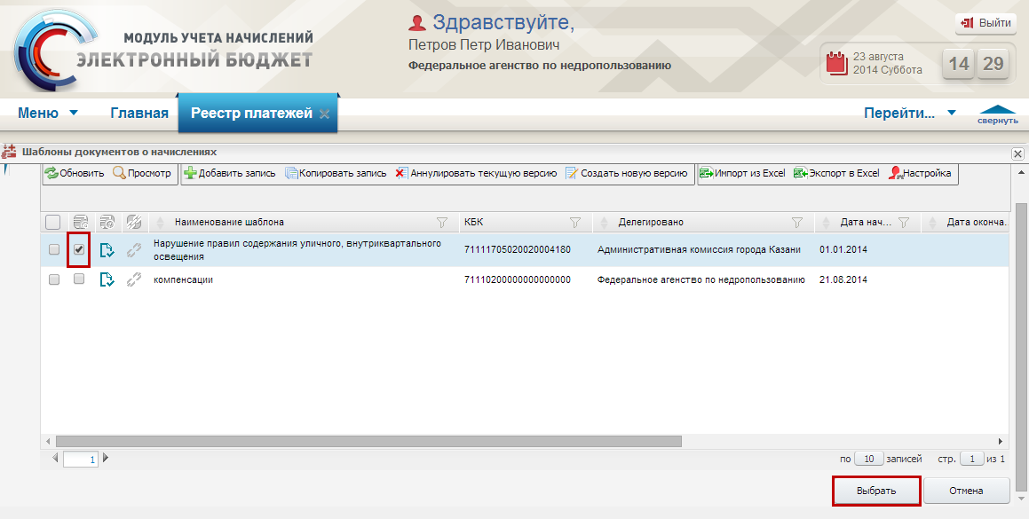
Рисунок 277. Выбор шаблона
Заполнение остальных полей документа о начислении на основе авансового платежа аналогично описанию в п.п. 4.7 настоящего руководства пользователя.

Квитирование платежа с документом о начислении
Квитирование платежа с документом о начислении осуществляется аналогично описанию в п.п. 4.8.13.4 настоящего руководства пользователя.

Работа в подразделе «Реестр уведомлений о начислениях»
Для работы с реестром уведомлений о начислениях, необходимо в главном окне Системы выбрать вкладку «Меню» (1), в открывшейся колонке выбрать раздел «Работа с начислениями» (2) и открыть подраздел «Реестр уведомлений о начислениях» (3) одним нажатием левой кнопки мыши (Рисунок 278).
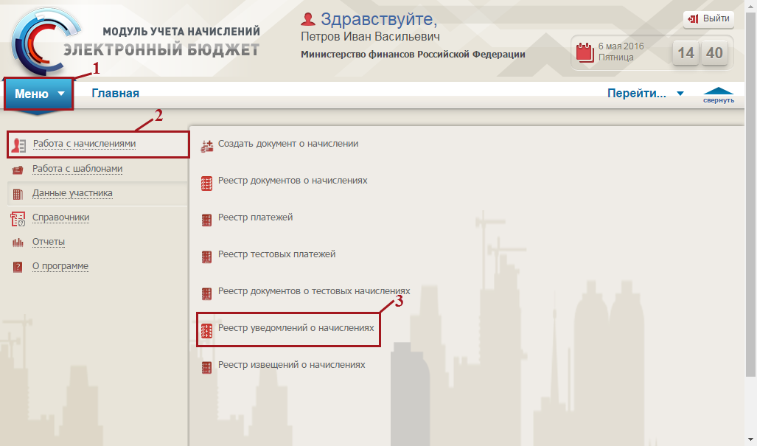
Рисунок 278. Переход в подраздел «Реестр уведомлений о начислениях»
В результате откроется окно «Реестр уведомлений о начислениях» (Рисунок 279).
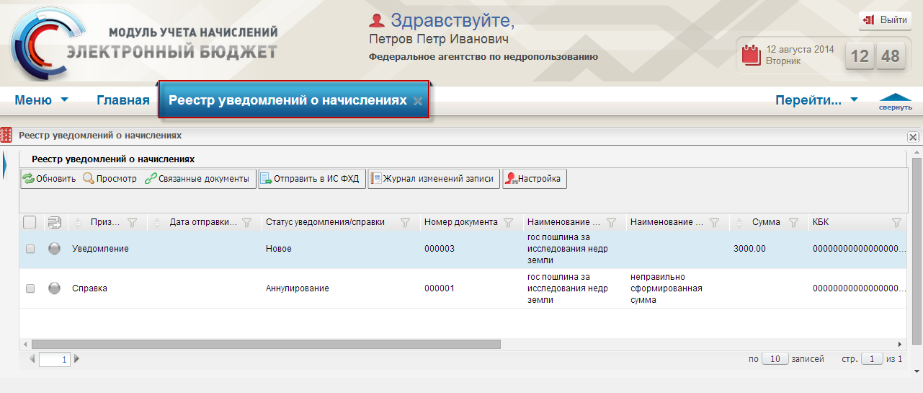
Рисунок 279. Окно «Реестр уведомлений о начислениях»
В окне «Реестр уведомлений» реализована панель инструментов, состоящая из следующих функциональных кнопок (Рисунок 280):
- «Обновить» (1) – обновление данных окна;
- «Просмотр» (2) – просмотр уведомления о начислении или бухгалтерской справки;
- «Связанные документы» (3) – просмотр связанных документов о начислениях, уведомлений о начислениях, бухгалтерских справок и платежей;
- «Отправить в ИС ФХД» (4) – отправление уведомления о начислении и/или бухгалтерской справки в информационную систему финансовой хозяйственной деятельности;
- «Журнал изменений записи» (5) – просмотр истории изменений записи реестра ;
- «Настройка» (6) – настройка реестра уведомлений о начислениях.
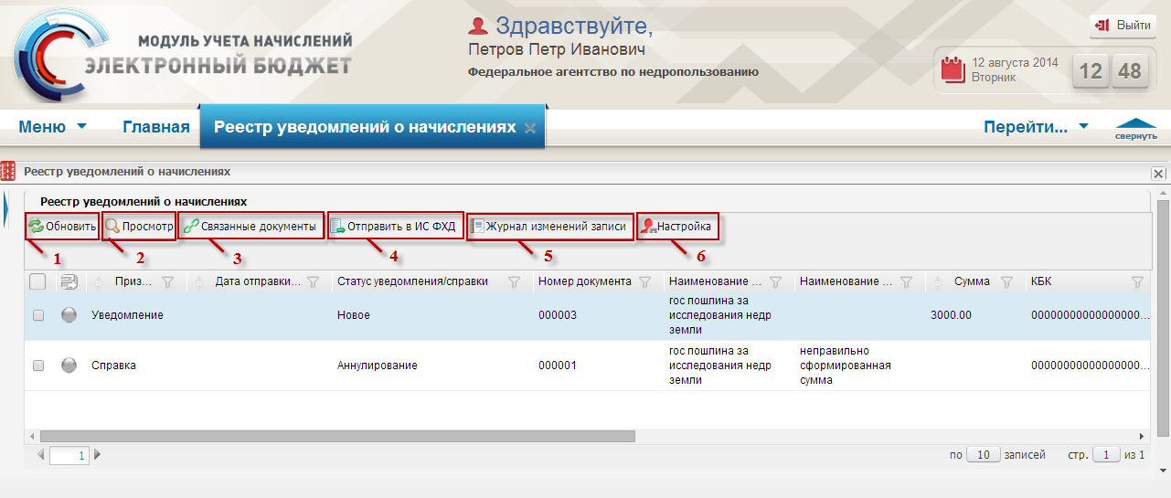
Рисунок 280. Функциональные кнопки
Для отправки уведомления о начислении и/или бухгалтерской справки в систему ведения и учета финансово-хозяйственной деятельности, необходимо в окне просмотра уведомления о начислении или в окне просмотра бухгалтерской справки нажать на кнопку «Отправить в систему учета и отчетности» (Рисунок 281).
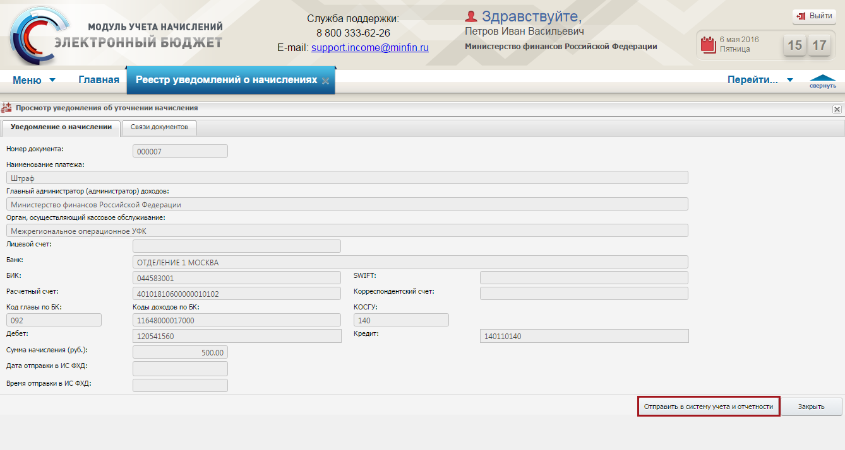
Рисунок 281. Кнопка «Отправить в систему учета и отчетности»
Важно! Кнопка «Отправить в систему учета и отчетности» доступна в том случае, если извещение о начислении было отправлено в ГИС ГМП.

Работа в подразделе «Реестр извещений о начислениях»
Для работы с реестром извещений о начислениях, необходимо в главном окне Системы выбрать вкладку «Меню» (1), в открывшейся колонке выбрать раздел «Работа с начислениями» (2) и открыть подраздел «Реестр извещений о начислениях» (3) одним нажатием левой кнопки мыши (Рисунок 282).
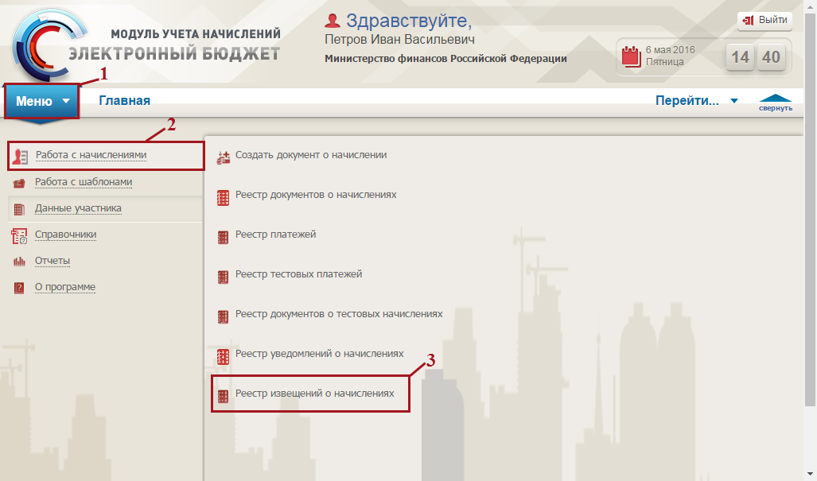
Рисунок 282. Переход в подраздел «Реестр извещений о начислениях»
В результате откроется окно «Реестр извещений о начислениях» (Рисунок 283).
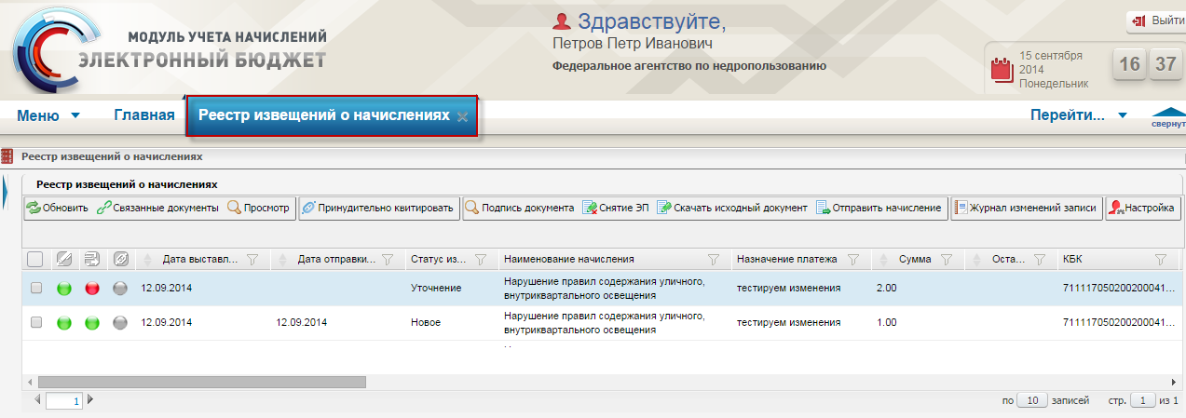
Рисунок 283. Окно «Реестр извещений о начислениях»
В окне «Реестр извещений о начислениях» реализована панель инструментов, состоящая из следующих функциональных кнопок:
- для всех извещений о начислениях (Рисунок 284):
«Обновить» (1) − обновление данных окна;
«Связанные документы» (2) – просмотр связанных документов о начислениях, извещений о начислениях и платежей;
«Просмотр» (3) − просмотр извещения о начислении;
«Журнал изменений записи» (4) − просмотр истории изменений записи в реестре;
«Настройка» (5) − настройка интерфейса окна.
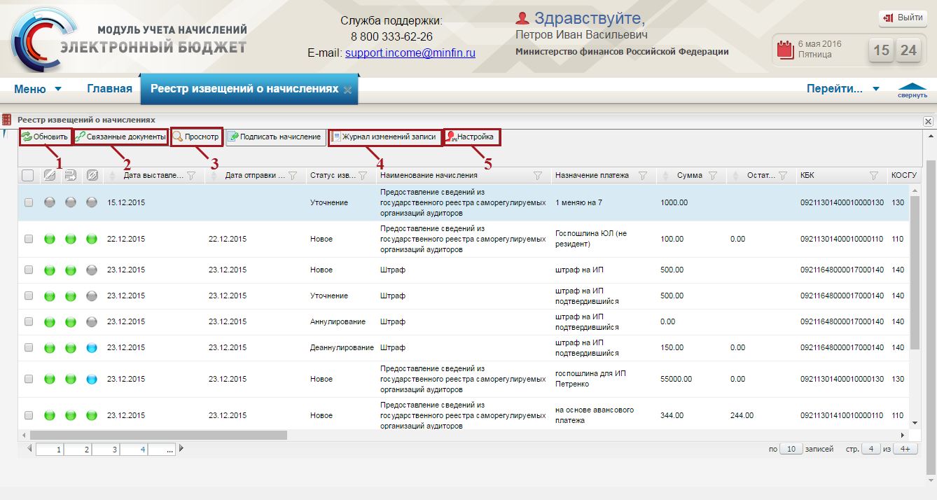
Рисунок 284. Функциональные кнопки
- для неподписанных извещений о начислениях активны следующие кнопки (Рисунок 285):
«Подписать начисление» – подписание извещения о начислении;
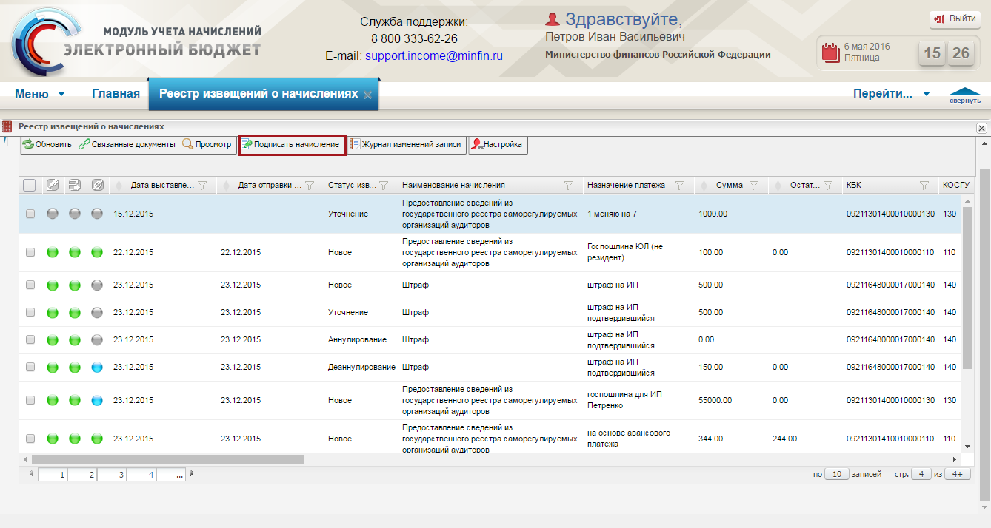
Рисунок 285. Кнопка «Подписать начисление»
- для подписанных и неотправленных в ГИС ГМП извещений о начислениях активны следующие кнопки (Рисунок 286):
«Подпись документа» (1) – просмотр подписи документа о начислении;
«Скачать исходный документ» (2) – открытие документа с расширением *.pdf. Для скачивания документа рекомендуется сохранить файл с расширением *.pdf;
«Отправить начисление» (3) – отправление начисления в ГИС ГМП.
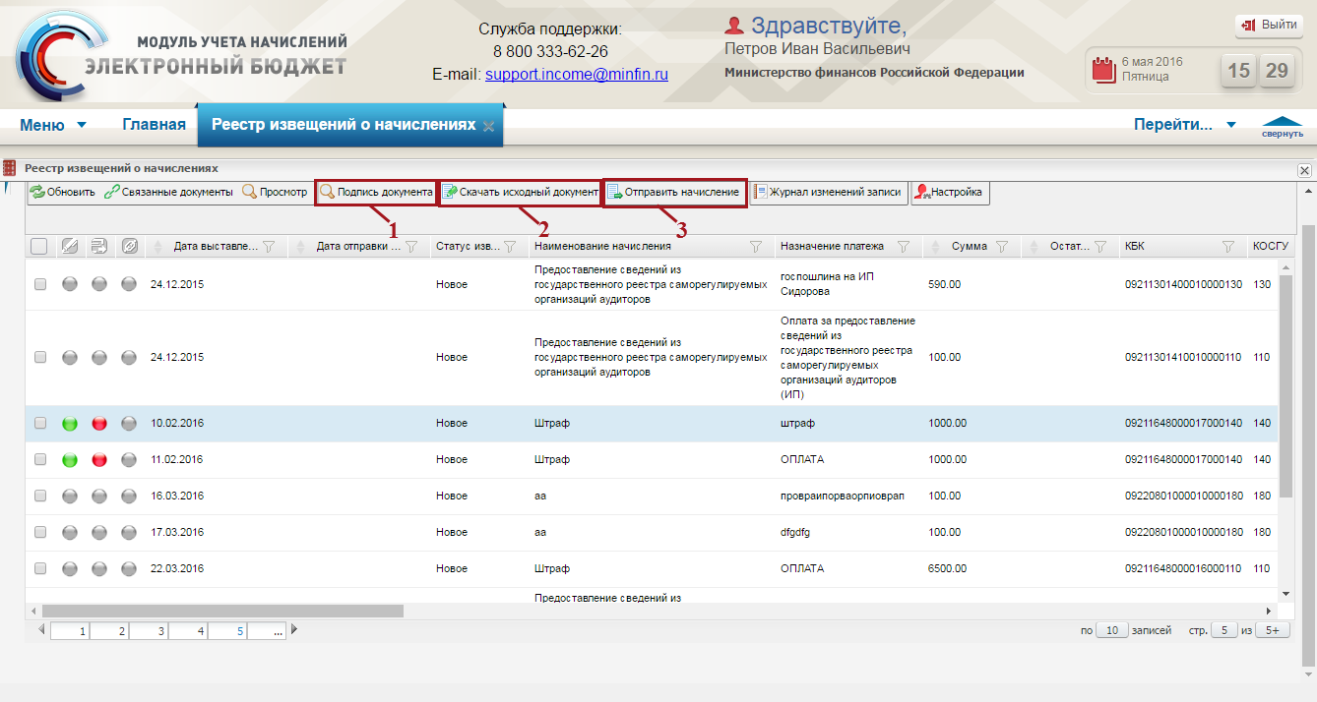
Рисунок 286. Функциональные кнопки
- для подписанных и отправленных в ГИС ГМП извещений о начислениях активны следующие кнопки (Рисунок 287):
«Принудительно квитировать» (1) − принудительное сопоставление документа о начислении с платежом или платежами (см. п.п. 4.8.13 4.8.13.3настоящего руководства пользователя);
«Обновить результаты квитирования» (2) − обновление результатов квитирования извещения о начислении;
«Подпись документа» (3) − просмотр подписи извещения о начислении;
«Скачать исходный документ» (4) – открытие документа с расширением *.pdf. Для скачивания документа рекомендуется сохранить файл с расширением *.pdf;
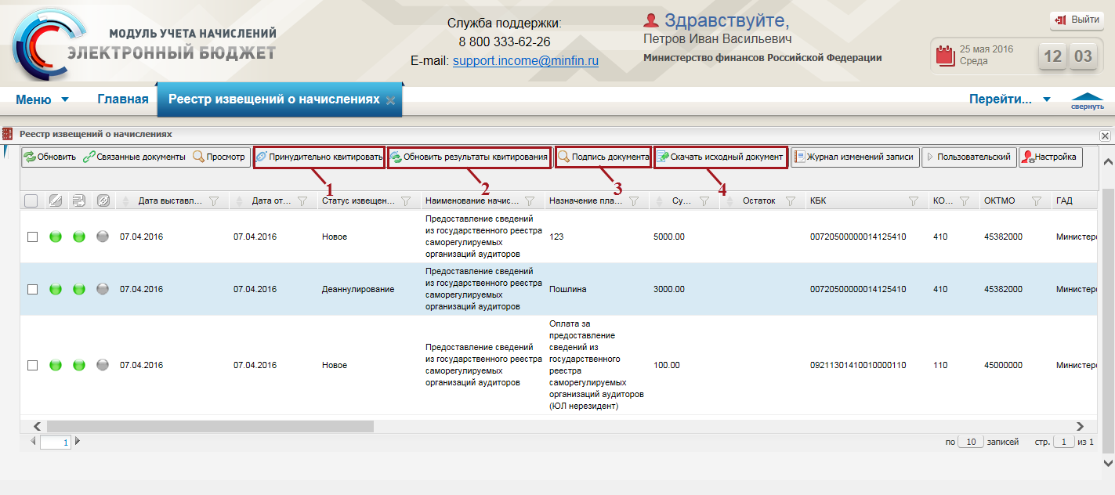
Рисунок 287. Функциональные кнопки
- для извещений о начислениях, выделенных «галочкой» (Рисунок 288):
«Обновить результаты квитирования» (2) – обновление результатов квитирования у выделенных и отправленных в ГИС ГМП извещений о начислениях;
«Массовое подписание начислений» (3) – подписание выделенных и неподписанных извещений о начислениях;
«Массовое снятие ЭП» (3) – массовое снятие электронной подписи с выделенных и неотправленных в ГИС ГМП извещений о начислениях;
«Массовая отправка» (4) – массовая отправка выделенных, подписанных и неотправленных извещений о начислениях в ГИС ГМП;
«Печать выделенных начислений» (5) – формирование печатных форм ПД-4 выделенных извещений о начислениях с расширением *.pdf.
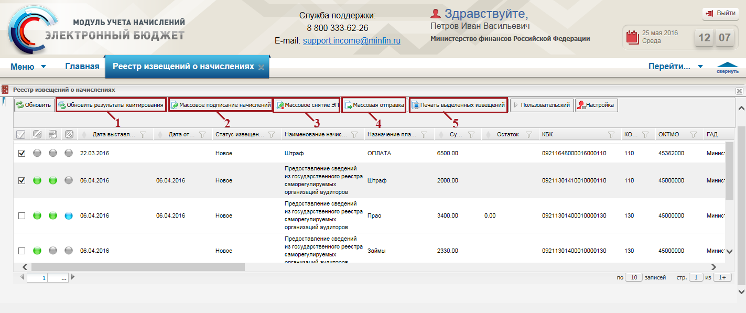
Рисунок 288. Функциональные кнопки
Подписание извещения о начислении осуществляется аналогично описанию в п.п. 4.8.8 настоящего руководства пользователя.
Для вывода на печать извещения о начислении, необходимо в окне «Просмотр извещения о начислении» нажать на кнопку «Печать ПД-4» (Рисунок 289).
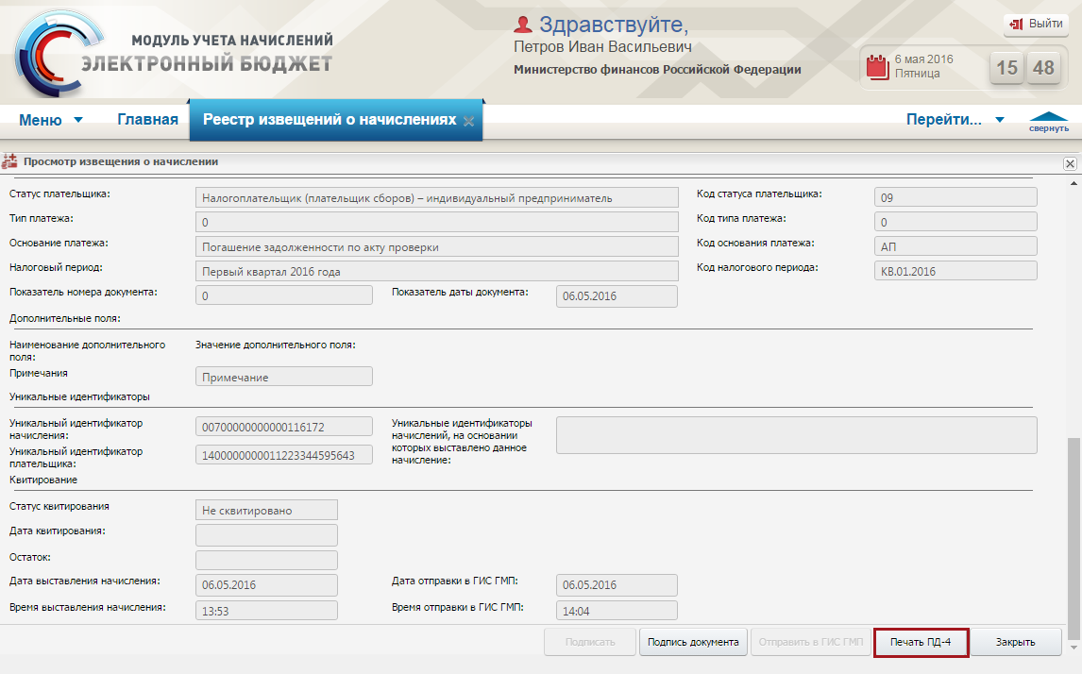
Рисунок 289. Кнопка «Печать ПД-4»
Для завершения просмотра извещения о начислении, необходимо нажать на кнопку «Закрыть» (Рисунок 290).
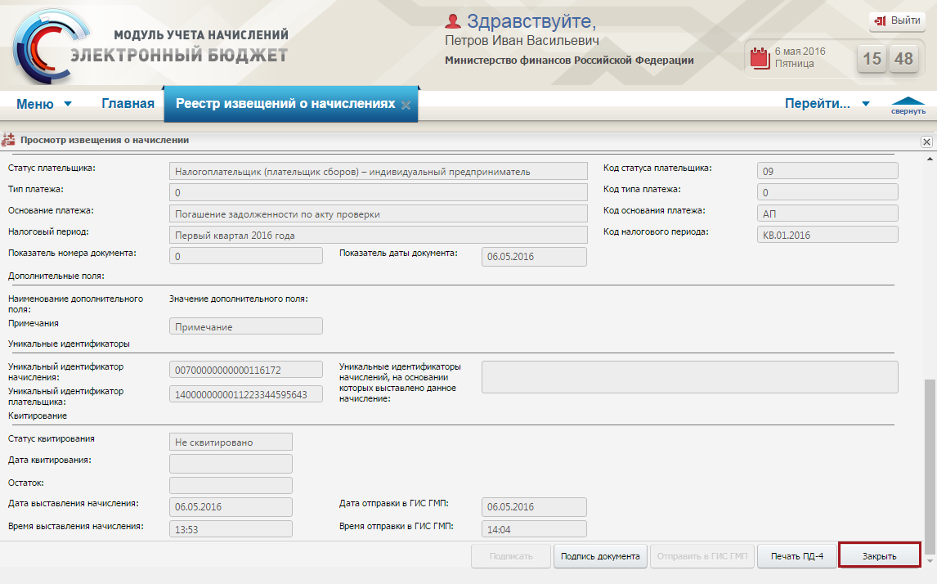
Рисунок 290. Кнопка «Закрыть»

Работа в подразделе «Аналитические отчеты по начислениям»
Для работы с аналитическими отчетами по документам о начислениях, необходимо в главном окне Системы выбрать вкладку «Меню» (1), в открывшейся колонке выбрать раздел «Отчеты» (2) и открыть подраздел «Аналитические отчеты по начислениям» (3) одним нажатием левой кнопки мыши (Рисунок 291).
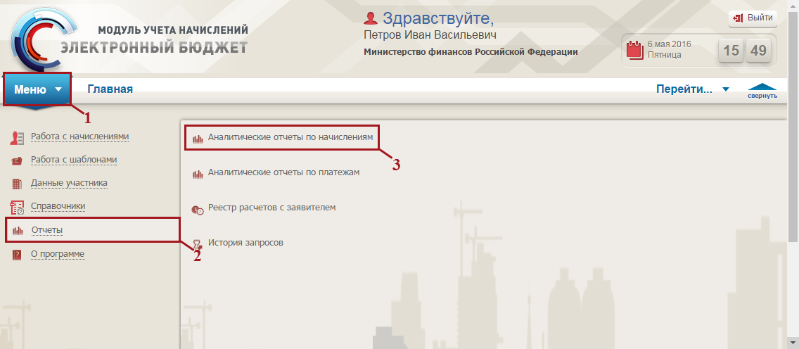
Рисунок 291. Переход в подраздел «Аналитические отчеты по начислениям»
В результате откроется окно «Аналитические отчеты по начислениям» (Рисунок 292).
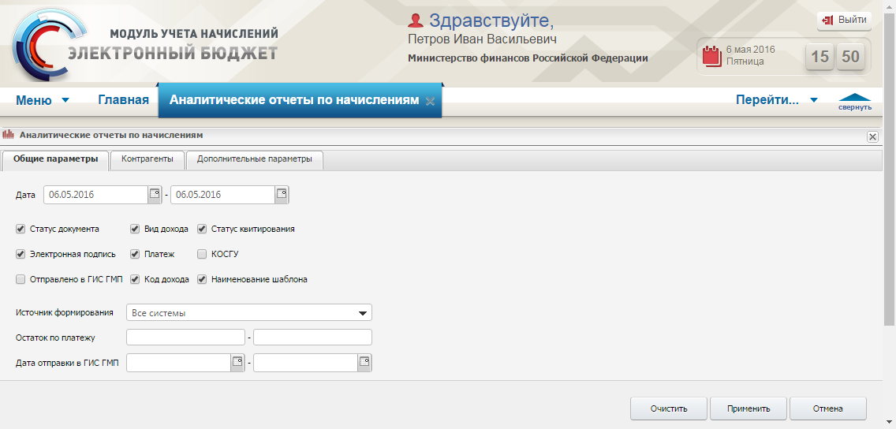
Рисунок 292. Окно «Аналитические отчеты по начислениям»
Окно «Аналитические отчеты по начислениям» содержит следующие вкладки (Рисунок 293).
- «Общие параметры»;
- «Контрагенты»;
- «Дополнительные параметры».
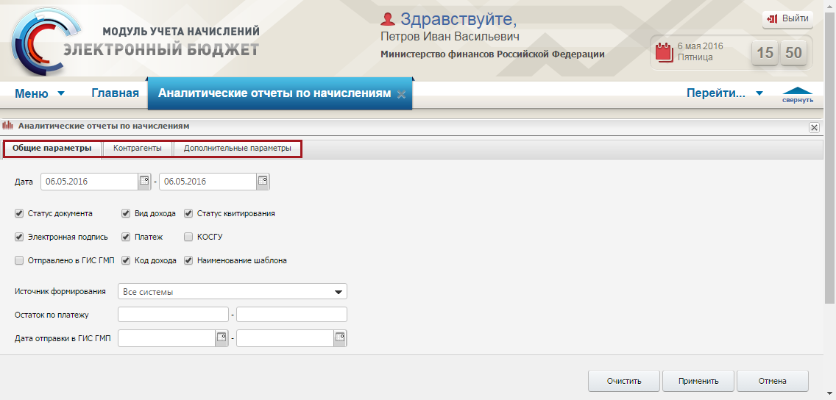
Рисунок 293. Вкладки окна «Аналитические отчеты по начислениям»
Во вкладке «Общие параметры» задаются параметры отображения аналитического отчета.
Для выбора диапазона дат, за который необходимо сформировать аналитический отчет по документам о начислениях, следует воспользоваться полем «Дата». Поле дата заполняется выбором значения из календаря.
Для отображения в аналитическом отчете по документам о начислениях граф «Статус документа», «Вид дохода», «Статус квитирования», «Электронная подпись», «Платеж», «КОСГУ», «Отправлено в ГИС ГМП», «Код дохода» и «Наименование шаблона», необходимо установить «галочку» в соответствующих полях (Рисунок 294).
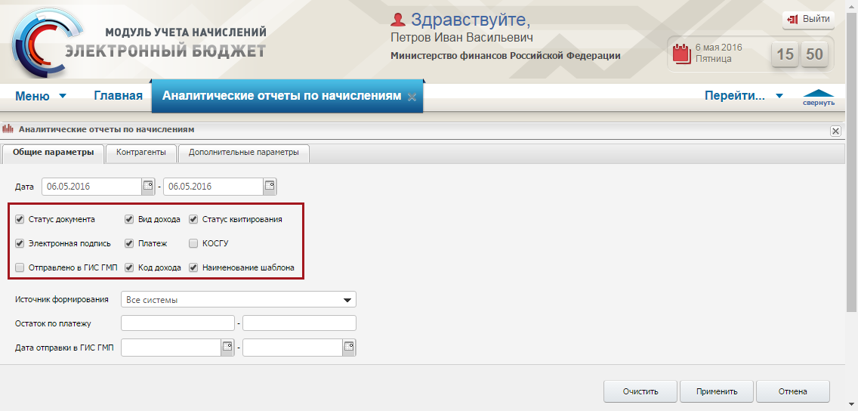
Рисунок 294. Выбор полей для отображения в аналитическом отчете по документам о начислениях
В поле «Источник формирования» по умолчанию выбрано значение «Все системы». Поле «Источник формирования» редактируется выбором значения из раскрывающегося списка.
Поле «Остаток по платежу» заполняется вручную с клавиатуры.
Поле «Дата отправки в ГИС ГМП» заполняется выбором значения из календаря.
Для отображения в аналитический отчет по документам о начислениях граф «Тип плательщика», «Получатель денежных средств» и «Автор документа» необходимо во вкладке «Контрагенты» установить «галочку» в соответствующих полях (Рисунок 295).
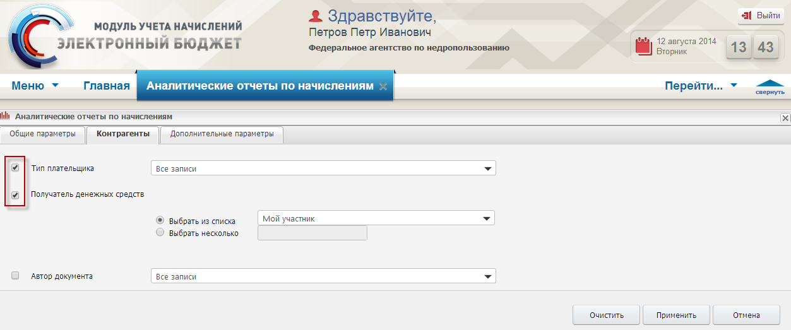
Рисунок 295. Выбор полей для отображения в аналитическом отчете по документам о начислениях
Поле «Тип плательщика» заполняется выбором значения из раскрывающегося списка.
Если в поле «Тип плательщика» выбрано значение «Физическое лицо», то становятся доступны следующие поля:
- «Тип документа плательщика»;
- «Гражданство плательщика».
Поля «Тип документа плательщика» и «Гражданство плательщика» заполняются выбором значения из раскрывающегося списка.
Для включения полей «Тип документа плательщика» и «Гражданство плательщика» в аналитический отчет по документам о начислениях, необходимо установить «галочку» в соответствующих полях (Рисунок 296).
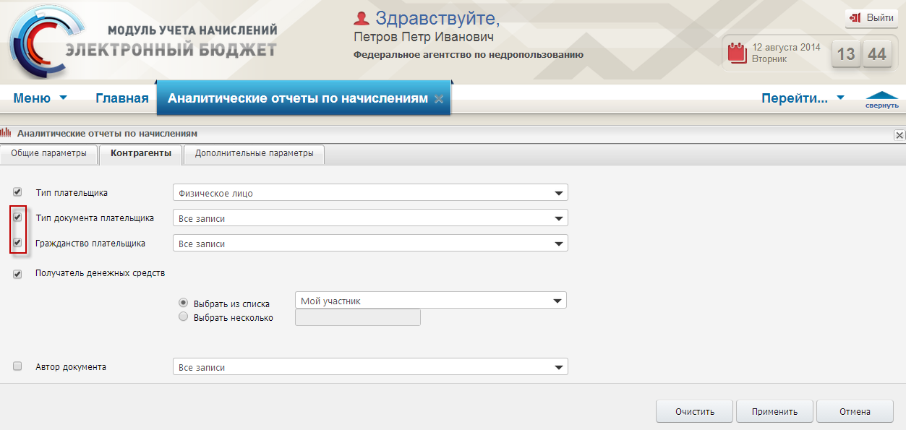
Рисунок 296 выбор полей для отображения
Если в поле «Тип плательщика» выбрано значение «Юридическое лицо», то становится доступно поле «Резидент/нерезидент РФ».
Поле «Резидент/нерезидент РФ» заполняется выбором значения из раскрывающегося списка.
Для включения поля «Резидент/нерезидент РФ» в аналитический отчет по начислениям, необходимо установить «галочку» в соответствующем поле.
Если в поле «Тип плательщика» выбрано значение «Индивидуальный предприниматель», то дополнительных полей для заполнения не возникает.
Для выбора одного получателя денежных средств, необходимо установить переключатель в поле «Выбрать из списка» и выбрать значение из раскрывающегося списка.
Для выбора нескольких получателей денежных средств необходимо установить переключатель в поле «Выбрать несколько» и выбрать значение из справочника «Участники».
Поле «Автор» документа» заполняется выбором значения из раскрывающегося списка.
Для включения полей «Вид участника», «Тип учреждения», «ИНН», «КПП», «ОКАТО», «ОКТМО», «Статус плательщика», «Тип платежа», «Основание платежа», «Налоговый период» и «Связанные документы» в аналитический отчет по начислениям, необходимо во вкладке «Дополнительные параметры» установить «галочку» в соответствующих полях (Рисунок 297).
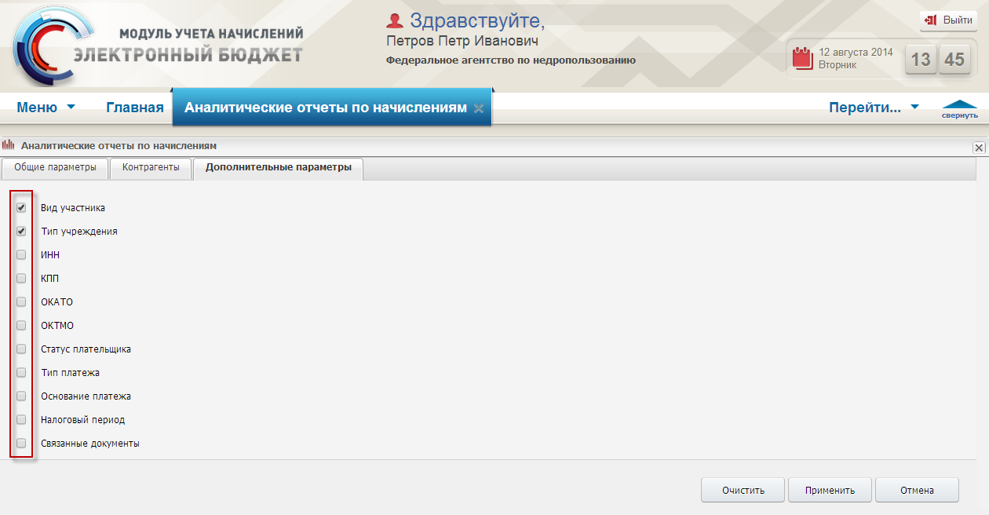
Рисунок 297. Выбор полей для отображения в аналитическом отчете по документам о начислениях
Для формирования аналитического отчета по документам о начислениях, необходимо нажать на кнопку «Применить» (Рисунок 298).
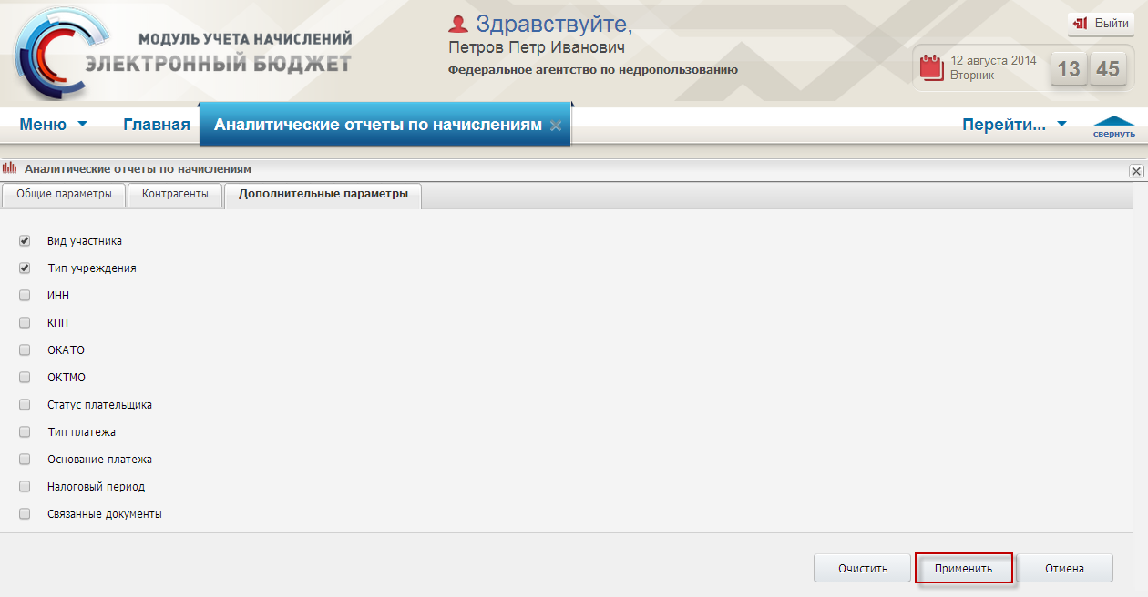
Рисунок 298. Кнопка «Применить»
В результате откроется окно «Аналитика начислений» (Рисунок 299).
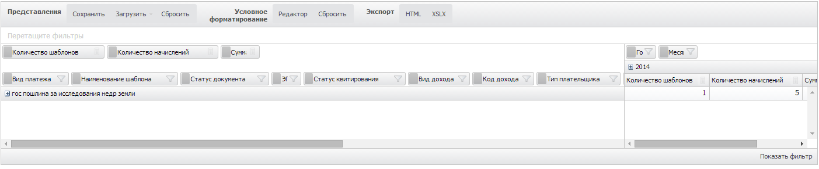
Рисунок 299. Окно «Аналитика начислений»
Примечание. В том случае, если построение отчета выполняется в интернет-обозревателе Internet Explorer и оно не завершается корректно (т.е. формируется только верхняя часть отчета), то рекомендуется выполнить следующие настройки в интернет-обозревателе:
- Открыть пункт меню Сервис, в нем выбрать пункт [Параметры просмотра в режиме совместимости];
- В открывшемся окне необходимо очистить значение в поле «1», если оно указано и соответствует адресу системы, путем нажатия на кнопку «Удалить» («2») удалить веб-сайт, соответствующий адресу системы, убрать «галочки» в полях, обозначенных на рисунке под номером «3» (Рисунок 300).
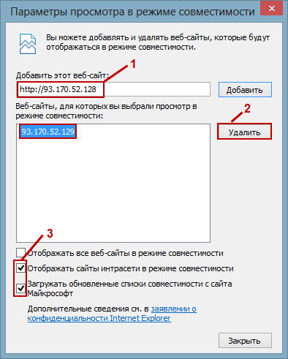
Рисунок 300. Окно «Параметры просмотра в режиме совместимости»
Верхняя панель аналитического отчета содержит поля:
«Представления» - объединяет функции работы с представлениями:
- «Сохранить» - сохранение настроек внешнего вида аналитического отчета;
- «Загрузить» - вызов импорта ранее сохраненного файла представления;
- «Сбросить» - сброс настроек аналитического отчета, в результате чего аналитический отчет приводится к первоначальному виду;
«Условное форматирование» – объединяет функции условного форматирования:
- «Редактор» - вызов накладывания условий форматирования;
- «Сбросить» - сброс условий условного форматирования;
«Экспорт» – пункт, объединяющий функции экспорта данных:
- «HTML» - выгрузка сформированного аналитического отчета c расширением *.html;
- «XSLX» - выгрузка сформированного аналитического отчета c расширением *.xslx;
Область отображения данных поделена на две части:
- древовидная структура параметров.
Корневые узлы раскрываются нажатием на кнопку . Для раскрытия одной или всех дочерних записей, необходимо воспользоваться дополнительным меню, которое вызывается нажатием на кнопку , расположенную в правом нижнем углу записей.
При работе с аналитическим отчетом предоставляются следующие функции:
- изменение расположения полей аналитического отчета. Для перемещения полей аналитического отчета, необходимо нажать на кнопку и удерживая нажатой левую кнопки мыши переместить курсор в соответствующее место до тех пор, пока не отобразится область, отмеченная зеленым цветом, и стрелки, указывающие новое место расположения графы (Рисунок 301);
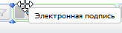
Рисунок 301. Перемещение полей
- фильтрация данных по полю. Для накладывания условий фильтрации, необходимо нажать на кнопку , расположенную в правой части наименования поля. Окно фильтрации содержит элементы установки/снятия фильтров, сортировки записей (Рисунок 302):
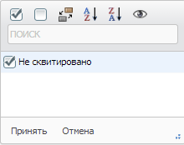
Рисунок 302. Окно параметров фильтрации
- таблица представления данных, в которой каждая строка соответствует строке записи в левой части окна.
По умолчанию в аналитическом отчете представлены поля, каждое из которых соответствует году, входящему в выбранный период. В свою очередь узел «Год» может раскрываться для просмотра данных по месяцам, а под полем с названием месяца отображаются поля «Количество шаблонов», «Количество начислений» и «Сумма».
В поле «Итого» представлен итог по соответствующим строкам данных.

Работа в подразделе «Аналитический отчет по платежам»
Для работы с аналитическими отчетами по платежам, необходимо в главном окне Системы выбрать вкладку «Меню» (1), в открывшейся колонке выбрать раздел «Отчеты» (2) и открыть подраздел «Аналитические отчеты по платежам» (3) одним нажатием левой кнопки мыши (Рисунок 303).
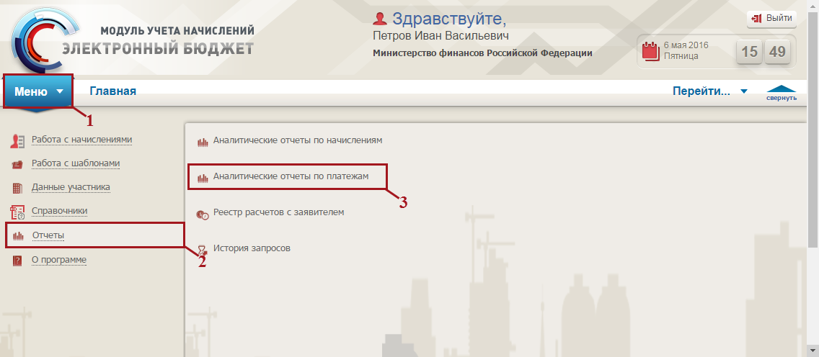
Рисунок 303. Переход в подраздел «Аналитические отчеты по платежам»
В результате откроется окно «Аналитические отчеты по платежам» (Рисунок 304).
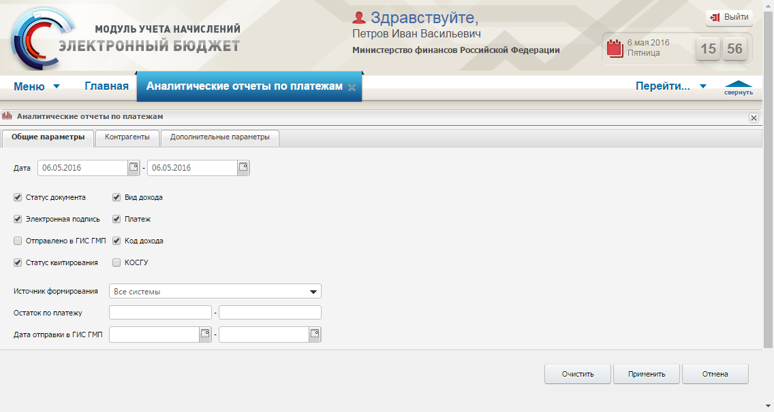
Рисунок 304. Окно «Аналитические отчеты по платежам»
Работа в подразделе «Аналитические отчеты по платежам» аналогична описанию в п.п. 4.12 настоящего руководства пользователя.

Работа в подразделе «Реестр расчетов с заявителем»
Реестр расчетов с заявителями представляет собой систему расчета задолженности между плательщиком и участником, к которому относится пользователь. Данный функционал позволяет рассчитать остаток за заданный период, а также на начало и конец данного периода в рамках конкретного вида платежа.
Для расчета задолженности плательщика, необходимо в главном окне Системы выбрать вкладку «Меню» (1), в открывшейся колонке выбрать раздел «Отчеты» (2) и открыть подраздел «Реестр расчетов с заявителем» (3) одним нажатием левой кнопки мыши (Рисунок 305).
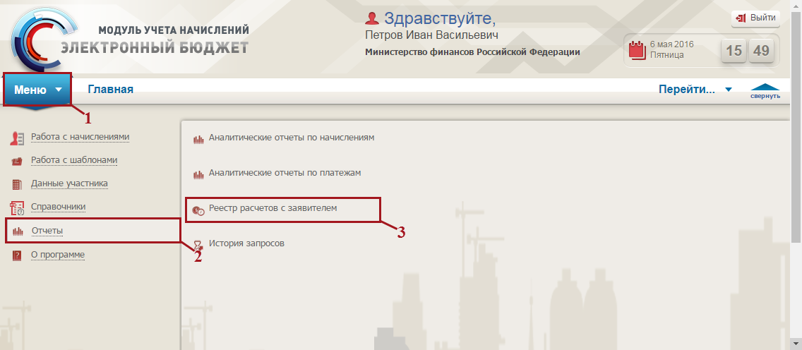
Рисунок 305. Переход в подраздел «Реестр расчетов с заявителем»
В результате откроется окно «Реестр расчетов с заявителем», в котором будут отображаться запрашиваемые данные, указанные в параметрах фильтра (Рисунок 306).
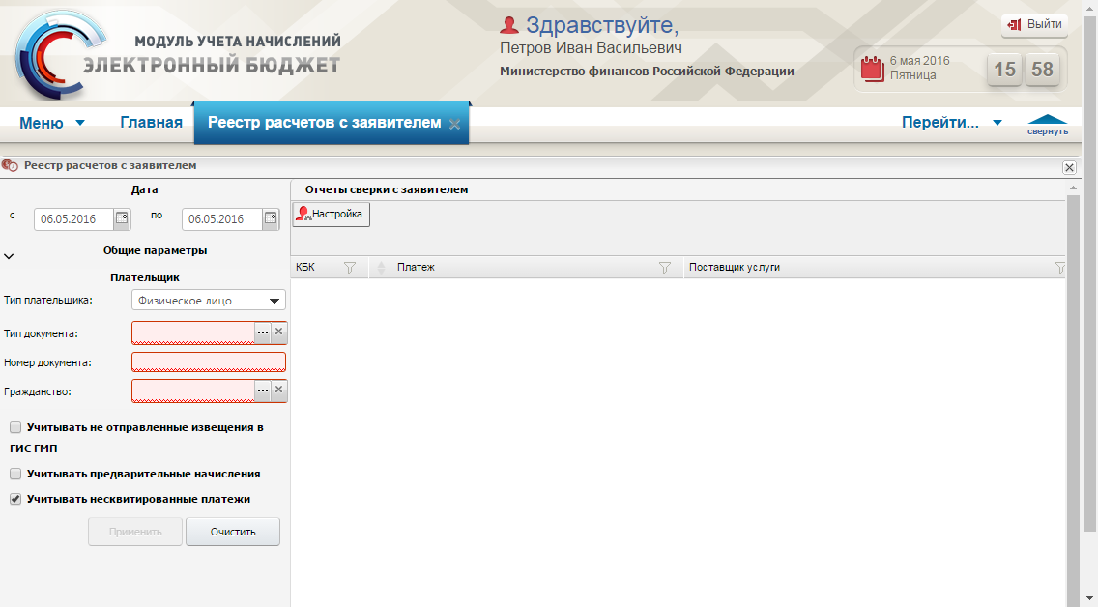
Рисунок 306. Окно «Реестр расчетов с заявителем»
Для использования расширенного фильтра, необходимо заполнить поля описанные ниже.
Для выбора диапазона дат, по которому необходимо отобразить начисления и платежи, необходимо в полях дат выбрать значение из календаря (Рисунок 307).
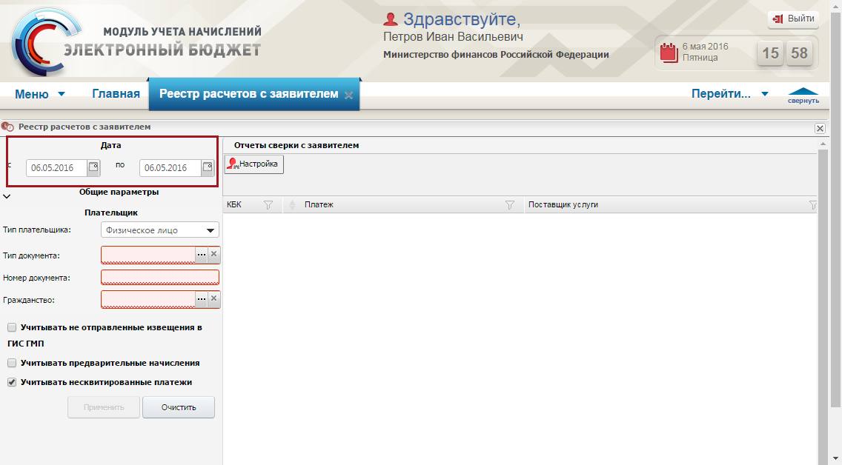
Рисунок 307. Выбор диапазона дат
Некоторые параметры фильтра сгруппированы по типам под общим заголовком. Для того чтобы воспользоваться параметрами группы, необходимо развернуть список нажатием на кнопку на соответствующем заголовке.
В группе «Общие параметры» поля:
- «Платеж» заполняется выбором значения из справочника «Платежи»;
- «Код дохода» заполняется выбором значения из справочника «Коды доходов по БК»;
- «КОСГУ» заполняется выбором значения из справочника «Классификация операций сектора государственного управления».
Поле «Тип плательщика» заполняется выбором значения из раскрывающегося списка.
Если тип плательщика «Физическое лицо» необходимо заполнить следующие поля (Рисунок)
- «Тип документа» – выбором значений из справочника «Типы документов»;
- «Номер документа» – вручную с клавиатуры;
«Гражданство» – выбором значений из справочника «ОКСМ».
Важно! Поля «Тип документа», «Номер документа» и «Гражданство» обязательны для заполнения.
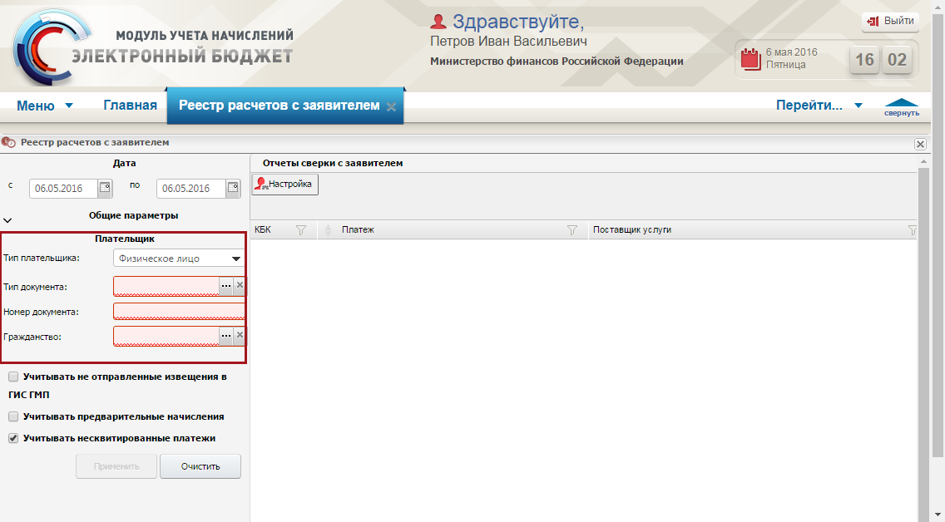
Рисунок 308. Тип плательщика «Физическое лицо»
Если тип документа «Юридическое лицо» необходимо указать является ли плательщик нерезидентом Российской Федерации установкой «галочки» в поле «Нерезидент РФ» (Рисунок 309).
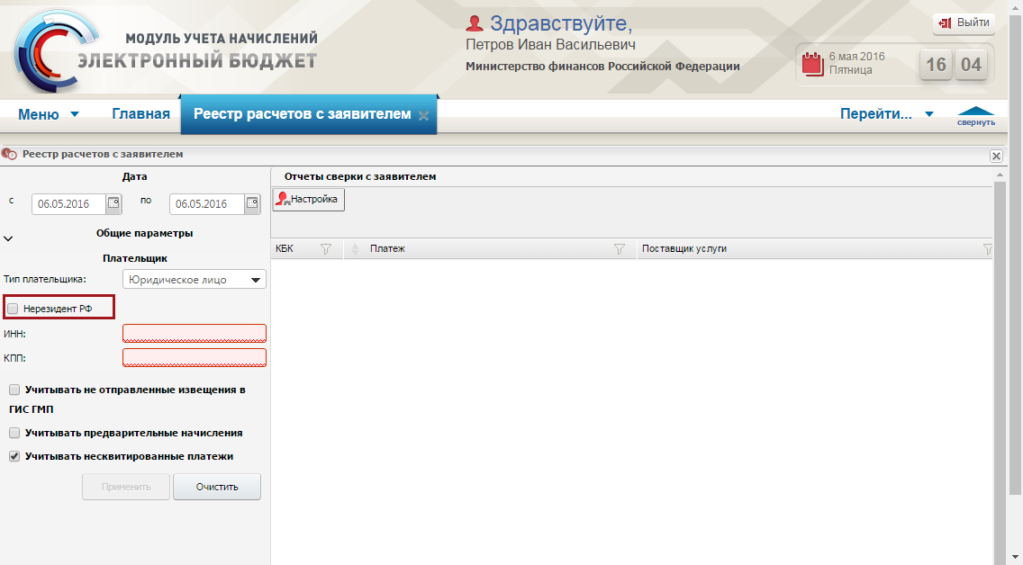
Рисунок 309. Поле «Нерезидент РФ»
Если в поле «Нерезидент РФ» установлена галочка, необходимо заполнить поля «ИНН/КИО» и «КПП» вручную с клавиатуры.
Важно! Поля «ИНН/КИО» и «КПП» обязательны заполнения.
Если в поле «Нерезидент РФ» не установлена галочка, необходимо заполнить поля «ИНН» и «КПП» вручную с клавиатуры.
Важно! Поля «ИНН» и «КПП» обязательны заполнения.
Если тип плательщика «Индивидуальный предприниматель», необходимо заполнить поле «ИНН» вручную с клавиатуры (Рисунок 310).
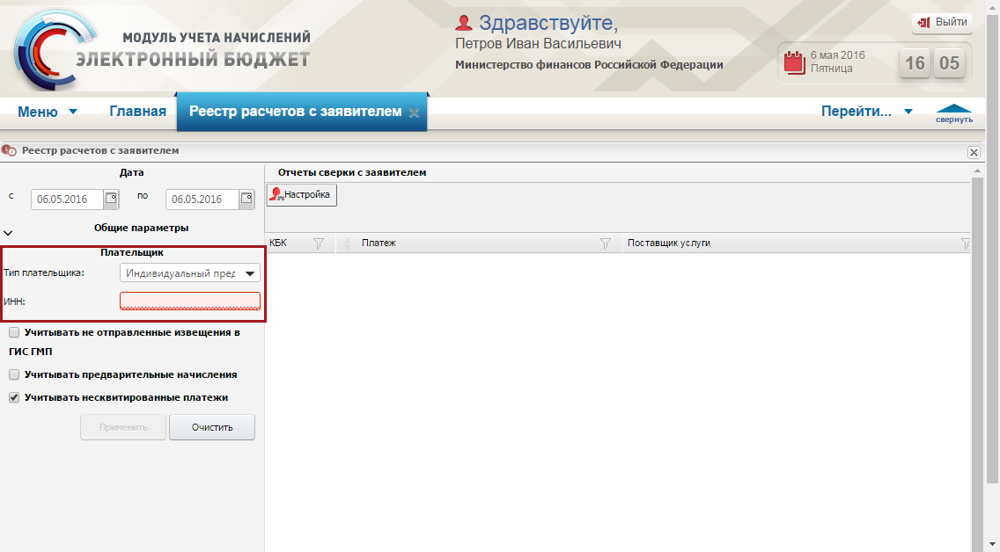
Рисунок 310. Тип плательщика « Индивидуальный предприниматель»
Важно! Поле «ИНН» обязательно для заполнения.
Если необходимо отображать данные с учетом не отправленных отчетов извещений в ГИС ГМП, необходимо установить «галочку» в поле «Учитывать не отправленные извещения в ГИС ГМП» (Рисунок 311).
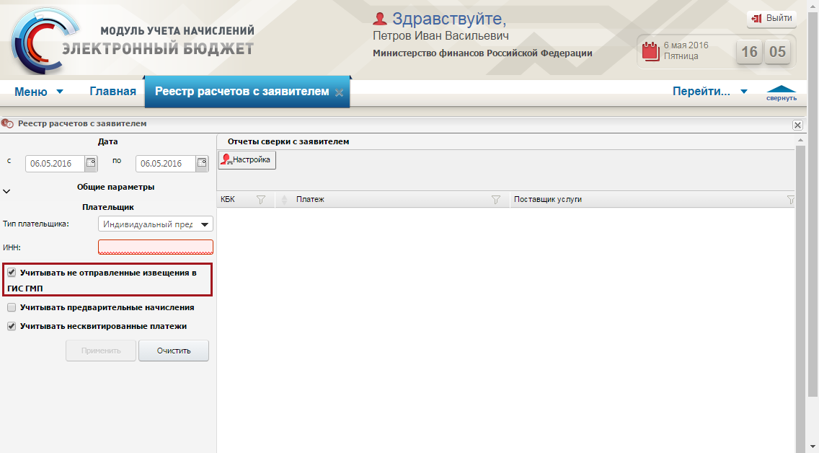
Рисунок 311. Поле «Учитывать не отправленные в ГИС ГМП»
Если необходимо отображать данные с учетом предварительных начислений, необходимо установить «галочку» в поле «Учитывать предварительные начисления» (Рисунок 312).
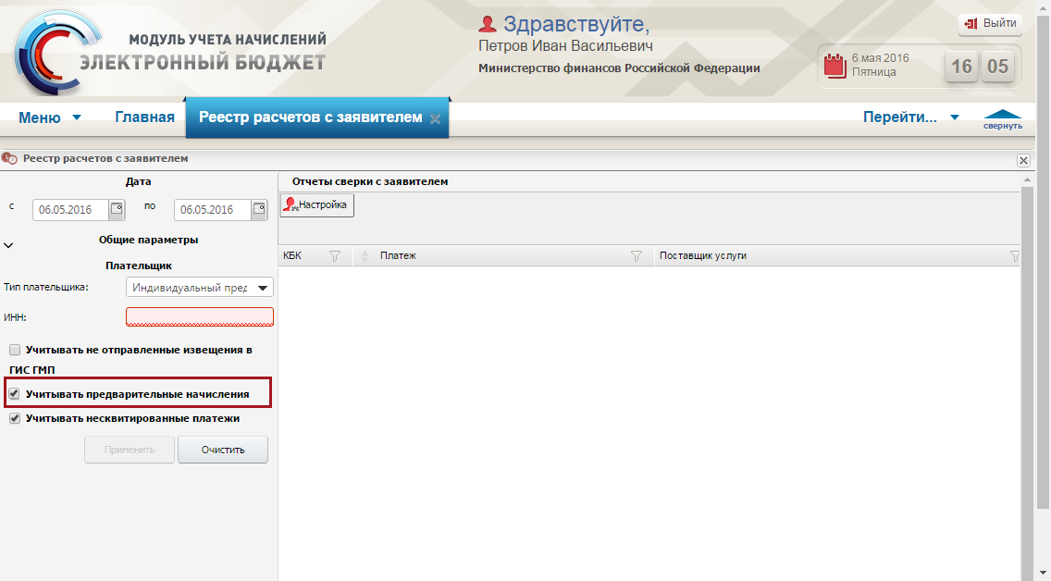
Рисунок 312. Поле «Учитывать предварительные начисления»
Если необходимо отображать несквитированные платежи, необходимо установить «галочку» в поле «Учитывать несквитированные платежи» (Рисунок 313).
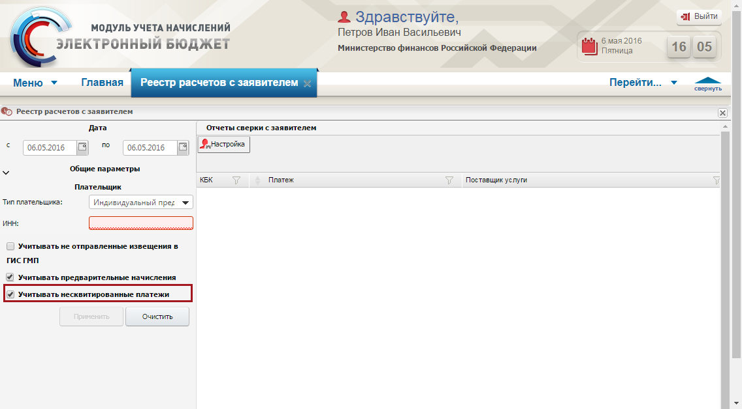
Рисунок 313. Поле «Учитывать несквитированные платежи»
Примечание. Некоторым платежам могут соответствовать разные КБК.
После ввода всех необходимых параметров следует нажать кнопку «Применить» (Рисунок 314).
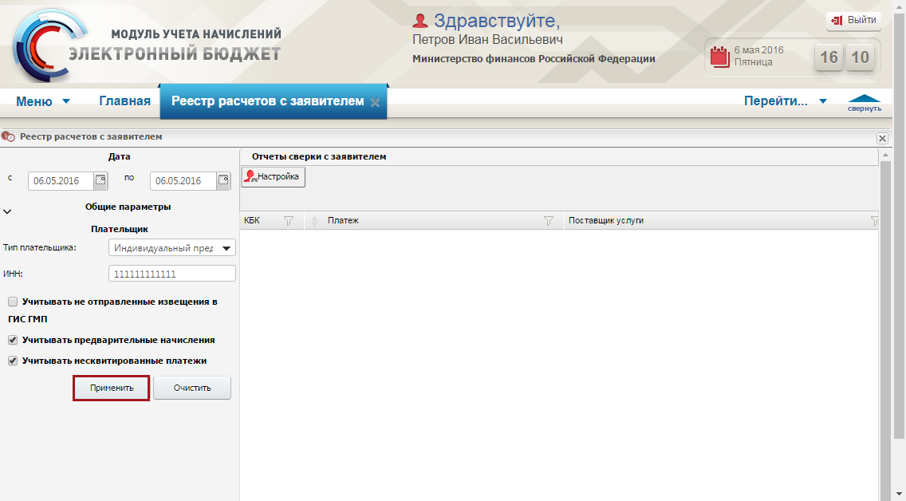
Рисунок 314. Кнопка «Применить»
После выполнения расчета в реестре данных отобразятся одна или несколько записей. Каждая запись соответствует одному платежу. Если пользователь не указал ни одного платежа в фильтре, то по умолчанию расчет произведется по всем платежам, по которым для данного плательщика создавалось начисление или имеется платеж (Рисунок 315).
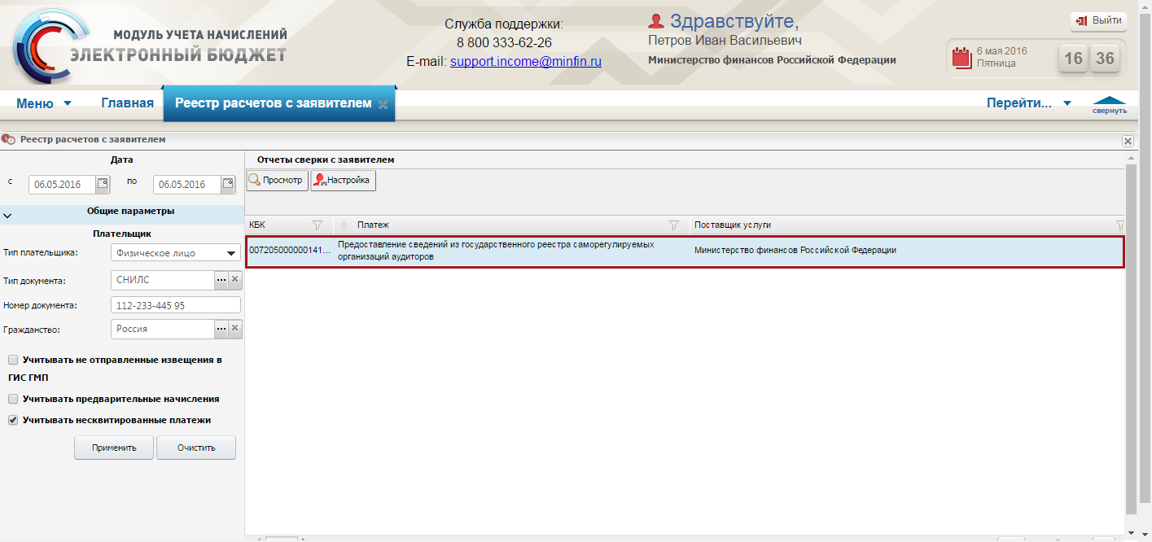
Рисунок 315. Окно «Реестр задолженностей»
Примечание. Если в реестре не отобразилась запись, значит, по данному плательщику не было документа о начислении и/или платежа по указанным платежам, КБК или другим параметрам и следует проверить параметры фильтра.
Для просмотра записи необходимо одним нажатием левой кнопки мыши выделить соответствующую запись и нажать на кнопку «Просмотр» (Рисунок 316).
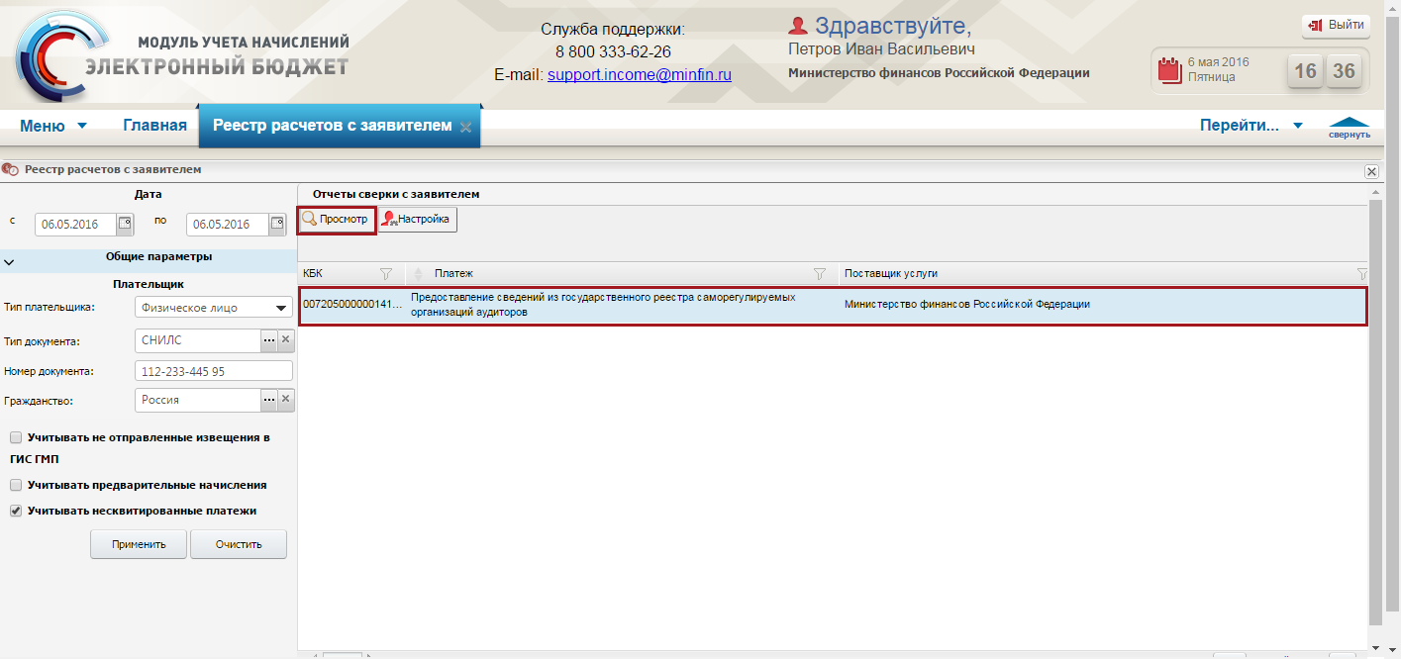
Рисунок 316. Кнопка «Просмотр»
Открывшееся окно содержит отчет сверки расчетов с заявителем по документам о начислениях и платежам, и отображает следующие данные (Рисунок 317):
- остаток начальный – разность между документами о начислениях и платежами на начало периода;
- остаток по итогам периода (остаток в рамках указанного диапазона дат) - суммарный результат операций за рассматриваемый период;
- остаток конечный – остаток по счету на конец периода;
- таблица, в которой представлены обороты за рассматриваемый период.
Для вывода на печать отчета сверки расчетов по документам о начислениях и платежам, необходимо нажать на кнопку «Печать» (Рисунок 317).
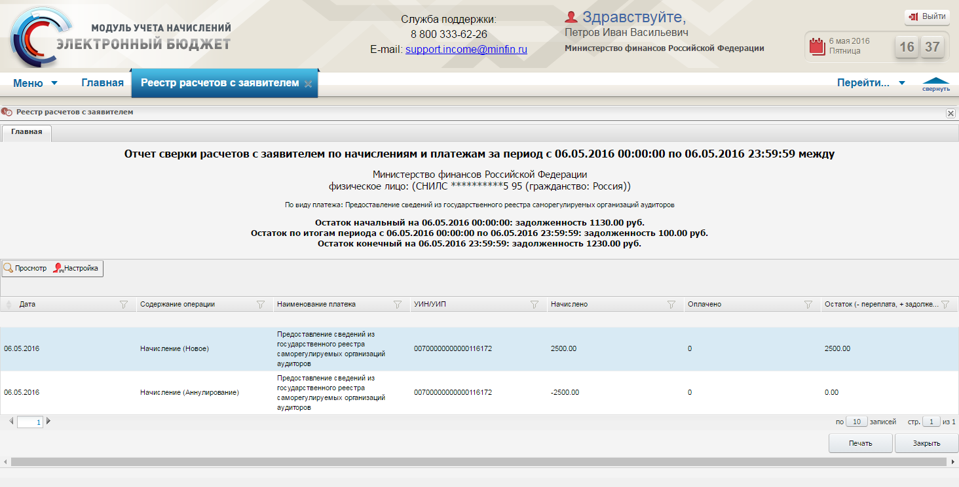
Рисунок 317. Окно «Отчет сверки расчетов»
В открывшемся окне (Рисунок 318):
- для отправки квитанции на печать, необходимо нажать кнопку «Печать» (1);
- для сохранения квитанции с расширением *.pdf, необходимо нажать на кнопку «Печать в PDF» (2).
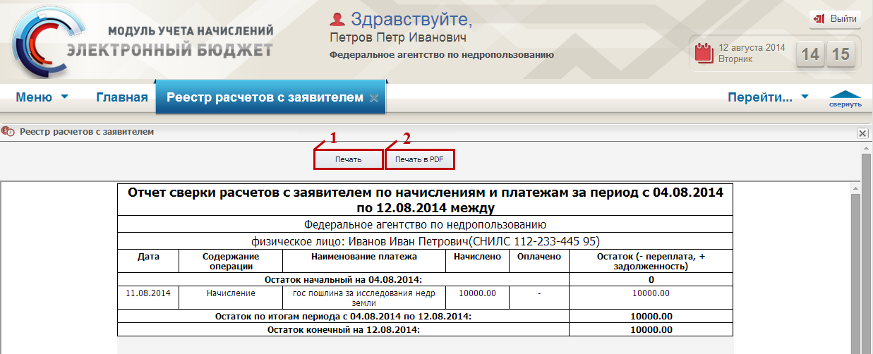
Рисунок 318. Функциональные кнопки

Работа в подразделе «История запросов»
Для работы с историей запросов, необходимо в главном окне Системы выбрать вкладку «Меню» (1), в открывшейся колонке выбрать раздел «Отчеты» (2) и открыть подраздел «История запросов» (3) одним нажатием левой кнопки мыши (Рисунок 319).
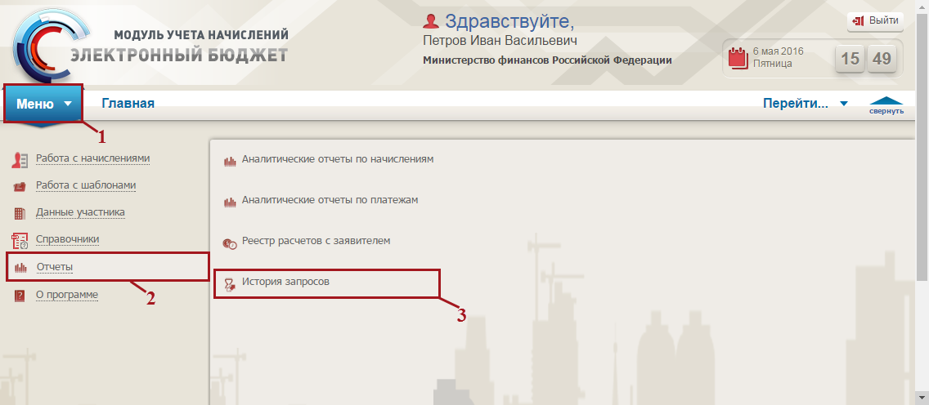
Рисунок 319. Переход в подраздел история запросов
В результате откроется окно «История запросов» (Рисунок 320).
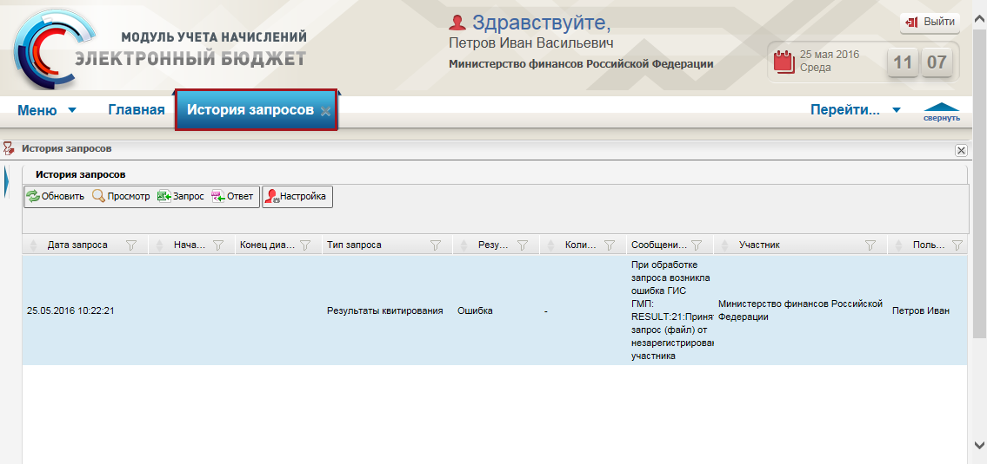
Рисунок 320. Окно «История запросов»
В окне «История запросов» реализованы следующие функциональные кнопки (Рисунок 321):
- «Обновить» (1) − обновление реестра выполненных запросов;
- «Запрос» (2) − загрузка файла запроса во внешнюю систему ;
- «Ответ» (3) − загрузка файла ответа от внешней системы;
- «Настройка» (4) − настройка интерфейса окна;
- «Просмотр» – просмотр записи реестра выполненных запросов.
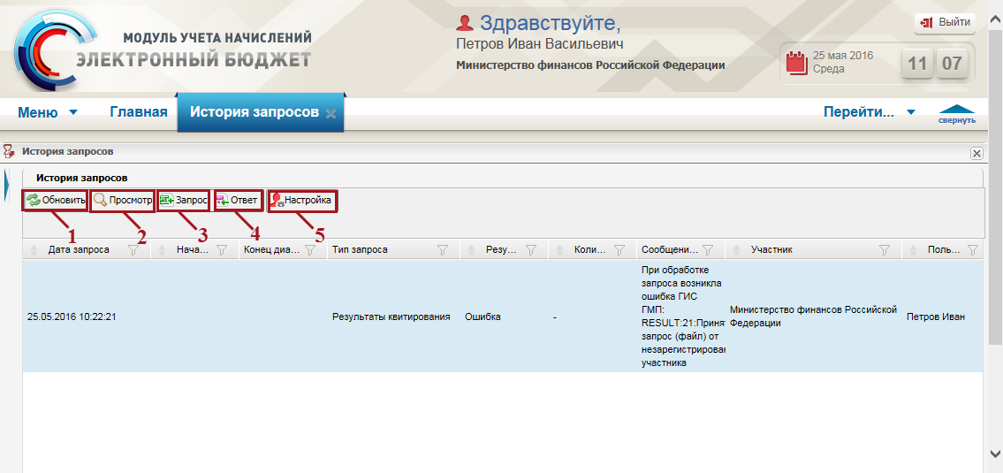 Рисунок 321. Функциональные кнопки
Для просмотра истории запросов, необходимо воспользоваться фильтром, расположенным в левой части окна (см. п.п. 4.3.7 настоящего руководства пользователя).
В результате история запросов отобразится в правой части окна (Рисунок 322).
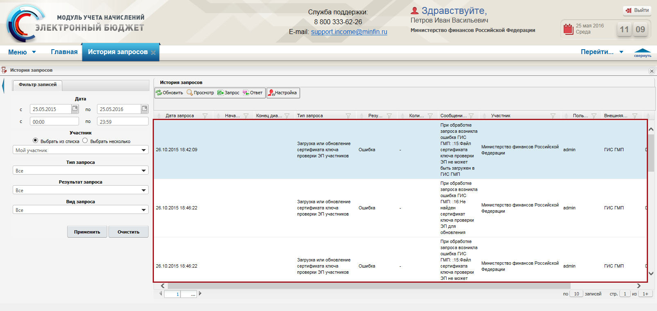
Рисунок 322. Просмотр истории запросов
Для загрузки файла запроса необходимо выделить соответствующую строку и нажать на кнопку «Запрос» (Рисунок 323).
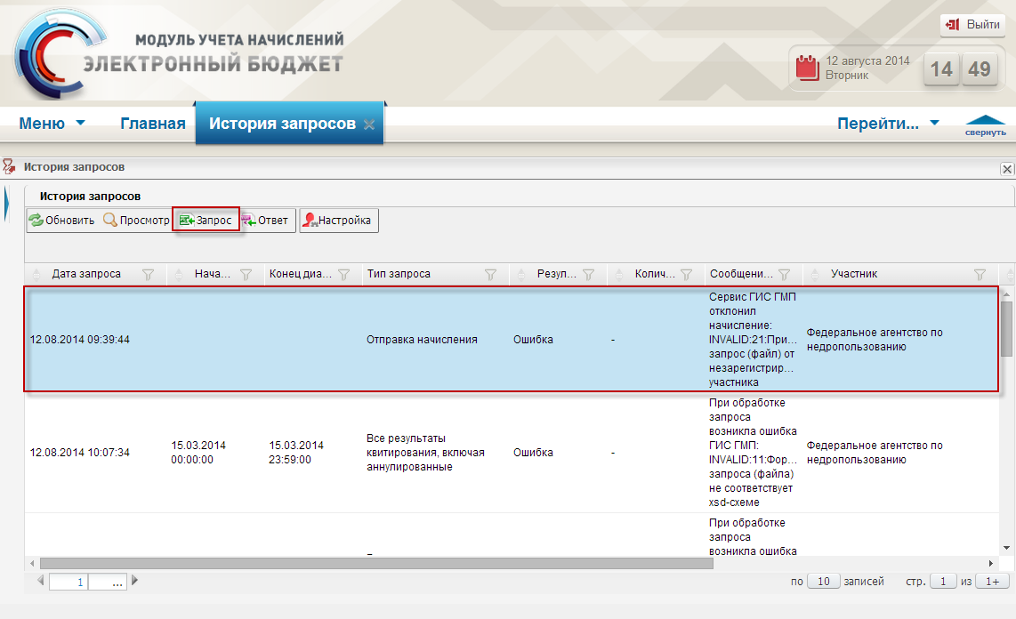
Рисунок 323. Кнопка «Запрос»
Для загрузки файла ответа от внешней системы необходимо выделить соответствующую строку и нажать на кнопку «Ответ» (Рисунок 324).
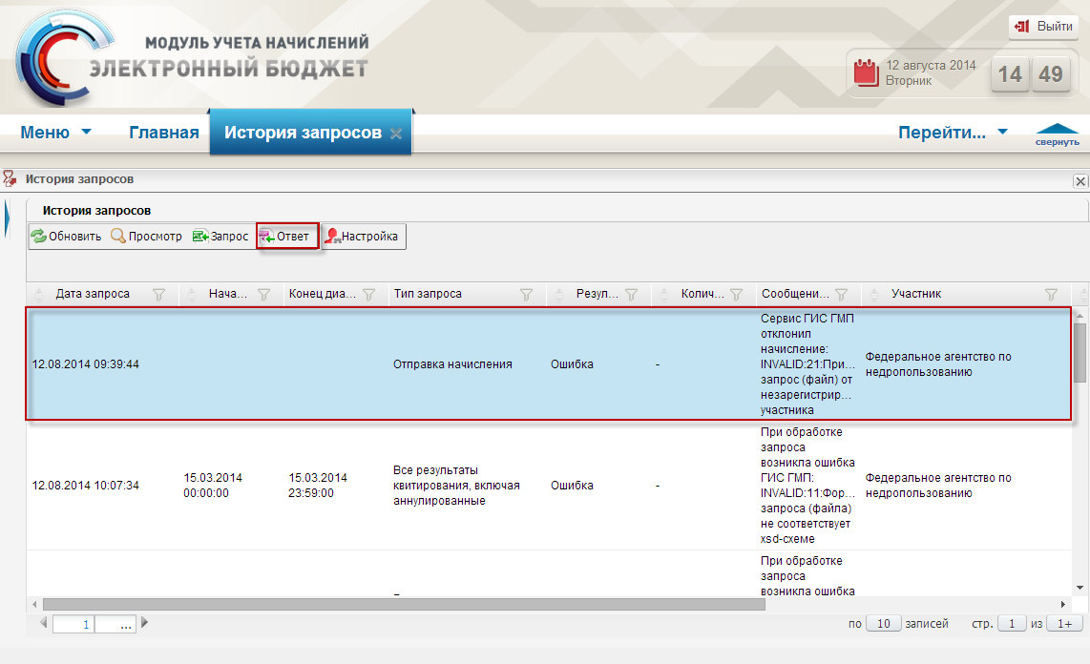
Рисунок 324. Кнопка «Ответ»

Работа в подразделе «О программе»
Для просмотра общих сведений о программе, необходимо в главном окне Системы выбрать вкладку «Меню» (1), в открывшейся колонке выбрать раздел «О программе» (2) и открыть подраздел «О программе» (3) одним нажатием левой кнопки мыши (Рисунок 325).
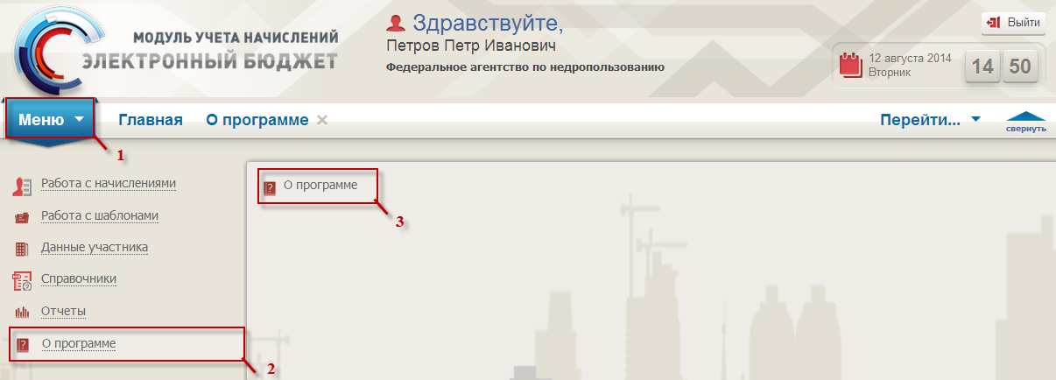
Рисунок 325. Переход в подраздел «О программе»
В результате откроется окно «О программе» (Рисунок 326).
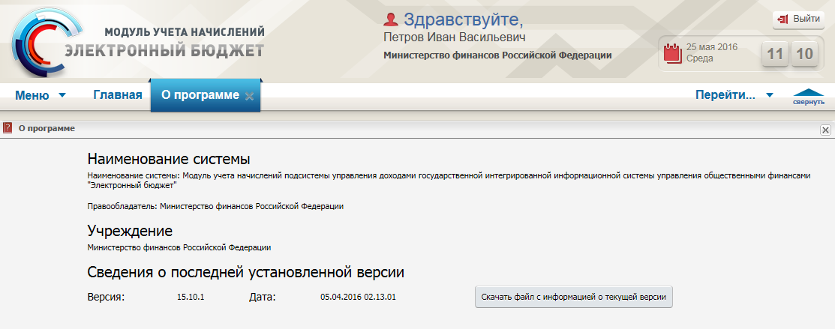
Рисунок 326. Окно «О программе»

Приложение 1
Перечень доступных разделов для пользователей с различными ролями
Главное меню | Администратор системы (функциональный) | Администратор системы (технический) | Главный эксперт | Эксперт | Уполномоченный  Специалист | Специалист
Работа с начислениями | + | - | + | + | + | +
Создать документ о начислении | + | - | + | + | + | +
Реестр документов о начислениях | + | - | + | + | + | +
Реестр платежей | + | - | + | + | + | +
Реестр тестовых платежей | + | - | + | - | - | -
Запросы на формирование предварительных начислений | + | - | + | + | + | -
Реестр документов о тестовых начислениях | + | - | + | - | - | -
Реестр уведомлений о начислениях | + | - | + | + | + | -
Реестр извещений о начислениях | + | - | + | + | + | -
Работа с шаблонами | + | - | + | + | + | +
Шаблоны документов о начислениях | + | - | + | + | + | +
Данные участника | + | + | + | + | + | +
Пользователи | - | + | - | - | - | -
Мой участник | + | - | + | + | + | +
Администрирование | + | + | - | - | - | -
Главное меню | + | - | - | - | - | -
Права ролей | + | - | - | - | - | -
Константы | + | - | - | - | - | -
Композиции | + | - | - | - | - | -
Методы показа | + | - | - | - | - | -
Просмотр логов | + | + | - | - | - | -
Внешние системы | + | + | - | - | - | -
Исполняемые скрипты | + | - | - | - | - | -
Роли | + | - | - | - | - | -
Сертификаты для подписывания ЭП ОВ | + | + | - | - | - | -
Управление лицензиями | + | + | - | - | - | -
Права видов участников | + | - | - | - | - | -
Связь между видами участников | + | - | - | - | - | -
Внутрисистемные сообщения | + | + | - | - | - | -
Настройки Системы | + | + | - | - | - | -
Настройка логов | + | - | - | - | - | -
Активность пользователей | + | + | - | - | - | -
Справочники | + | - | + | + | - | -
Контрагенты | + | - | + | - | - | -
Органы, осуществляющие кассовое обслуживание | + | - | + | - | - | -
Счета | + | - | + | - | - | -
Участники | + | - | - | - | - | -
Участники межбанковских расчетов | + | - | + | - | - | -
Типы запросов | + | - | - | - | - | -
Виды участников | + | - | + | - | - | -
Типы документов | + | - | + | - | - | -
КЛАДР | + | - | - | - | - | -
Платежи | + | - | + | + | - | -
Типы учреждений | + | - | + | - | - | -
КОСГУ | + | - | + | - | - | -
Коды глав доходов по БК | + | - | + | - | - | -
ОКАТО | + | - | - | - | - | -
Коды доходов по БК | + | - | + | + | - | -
Налоговые периоды | + | - | + | - | - | -
НПА | + | - | + | - | - | -
Основание платежа | + | - | + | - | - | -
Статусы квитирования | + | - | + | - | - | -
Статусы начислений | + | - | + | - | - | -
Статусы платежей | + | - | + | - | - | -
Статусы плательщика | + | - | + | - | - | -
Типы платежей | + | - | + | - | - | -
ОКСМ | + | - | + | - | - | -
Виды учреждений | + | - | + | - | - | -
Регионы | + | - | - | - | - | -
Коды подвидов доходов | + | - | + | + | - | -
Уровень бюджета | + | - | + | - | - | -
ОКТМО | + | - | + | - | - | -
Дополнительные поля | + | - | + | + | - | -
Виды НПА | + | - | + | - | - | -
Категория платежа | + | - | + | - | - | -
ОКФС | + | - | - | - | - | -
ОКОПФ | + | - | - | - | - | -
Публично-правовые образования | + | - | + | - | - | -
План счетов | + | - | + | - | - | -
Виды финансового обеспечения (деятельности) | + | - | + | - | - | -
Вид операции | + | _ | + | _ | _ | _
Отчеты | + | - | + | + | + | +
Аналитические отчеты по начислениям | + | - | + | + | + | +
Аналитические отчеты по платежам | + | - | + | + | + | +
Реестр расчетов с заявителем | + | - | + | + | + | +
История запросов | + | - | + | + | + | -
О программе | + | + | + | + | + | +
О программе | + | + | + | + | + | +
Разделы системы | + | - | - | - | - | -

